МІНІСТЕРСТВО ОХОРОНИ ЗДОРОВ'Я УКРАЇНИ

Харківський національний медичний університет

МІНІСТЕРСТВО ОХОРОНИ ЗДОРОВ'Я УКРАЇНИ

Харківський національний медичний університет

Кваліфікаційна наукова

праця на правах рукопису

Вигівська Людмила Анатоліївна

УДК: 618.3-002.2-06-022-07-08

ДИСЕРТАЦІЯ

ПЕРИНАТАЛЬНІ ІНФЕКЦІЇ У ВАГІТНИХ ГРУПИ ВИСОКОГО РИЗИКУ
(ДІАГНОСТИКА, ПРОФІЛАКТИКА ТА ЛІКУВАННЯ)

14.01.01 – акушерство та гінекологія

Подається на здобуття наукового ступеня доктора медичних наук

Дисертація містить результати власних досліджень. Використання ідей, результатів і текстів інших авторів мають посилання на відповідне джерело
___________________Л.А. Вигівська
(підпис, ініціали та прізвище здобувача)

Науковий консультант – Щербина Микола Олександрович, доктор медичних наук, професор

Харків – 2018
АНОТАЦІЯ
Вигівська Л.А. Перинатальні інфекції у вагітних групи високого ризику (діагностика, профілактика та лікування). – Кваліфікаційна наукова праця на правах рукопису.
Дисертація на здобуття наукового ступеня доктора медичних наук за спеціальністю 14.01.01 – акушерство та гінекологія. –Харківський національний медичний університет МОЗ України, Харків, 2018.
Дисертаційну роботу присвячено проблемі визначення нових патогенетично обґрунтованих підходів до діагностики, профілактики й лікування перинатальних інфекцій і прогнозування ймовірності реалізації внутрішньоутробного інфікування у вагітних групи високого ризику.
Метою дослідження була оптимізація перинатальних наслідків на основі підвищення ефективності діагностики й комплексного лікування вагітних групи високого ризику з перинатальними інфекціями шляхом розроблення нових науково обґрунтованих підходів до проведення диференційованої етіотропної терапії внутрішньоутробної інфекції та супровідної терапії для профілактики реалізації внутрішньоутробного інфікування.
Для досягнення поставленої мети на основі проведеного ретроспективного аналізу особливостей перебігу й наслідків вагітності, асоційованої з ПІн, виділено чинники, які сприяють реалізації ВУІ в новонароджених. У дослідження було залучено вагітних жінок після 22 тижнів групи високого ризику. Відповідно до чинників, які сприяють реалізації ВУІ, було відібрано 3 клінічні групи вагітних залежно від збудника ПІн: І група – 60 жінок з ВУІ вірусної етіології і їхні новонароджені; ІІ група – 60 жінок з ВУІ бактеріальної етіології і їхні новонароджені; ІІІ група – 60 жінок з ВУІ поєднаної етіології і їхні новонароджені. Кожну клінічну групу було розподілено на 2 підгрупи: з реалізацією ВУІ в новонароджених (1) і без неї (0). До ІV (контрольної) групи увійшло 50 жінок з фізіологічним перебігом вагітності та їхні новонароджені. Критеріями постановки діагнозу ВУІ були наявність підвищених титрів протиінфекційних антитіл М і низькоавідних IgG в сироватці крові та інших біологічних рідинах, а також дані ультразвукового дослідження фетоплацентарного комплексу.
З метою покращення імунного гомеостазу й з урахуванням виявлених змін додатково було застосовано імуномодулюючі й противірусні препарати (до останніх належали препарат рослинного походження та рибонуклеїнова кислота). Для елімінації патогенної мікрофлори й нормалізації стану слизової оболонки піхви проводили санацію піхви з призначенням антисептичного засобу широкого спектра дії – бензідіаміну гідрохлориду. Для відновлення вагінальної мікрофлори використовували комбінацію бактерій Lactobacillus acidophilus й естріолу.
Під час оцінювання стану імунітету у вагітних групи високого ризику залежно від виду перинатально значущих збудників інфекцій було виявлено порушення клітинно-опосередкованих механізмів імунологічної регуляції гестаційного процесу, що полягало в зниженні CD3⁺-лімфоцитів у середньому на 16% з паралельним зменшенням CD3⁺/CD4⁺Т-хелперів на тлі двократного зростання активності CD3⁺CD16⁺CD56⁺⁻ТNK-лімфоцитів і CD3–CD16⁺/CD56⁺-NK-клітин у середньому на 47%. Відзначено збільшення кількості регуляторних CD3⁺CD25⁺-клітин і CD3⁺HLA-DR⁺ на 26%. У гуморальній ланці імунітету зафіксовано підвищення рівня IgM, максимально виражене в групі ІІІ-1 – (2,14±0,3) г/л при контролі (1,21±0,1) г/л на тлі двократного зниження IgА. Водночас концентрація ЦІК була достовірно вищою за контроль у всіх групах, однак у групі ІІІ-1 виявлено її максимальне значення – (99,4±6,7) Од.Е при контролі (65,0±4,5) Од.Е. Поглинальна й бактерицидна здатність фагоцитів була підвищена (від 4,0 до 4,5 при контролі – 3,9), проте супроводжувалася статистично значущим (КМУ, p<0,05) зниженням перетравлюючої здатності фагоцитів (0,84-0,88 ум.од) щодо контролю (1,15±0,1). У всіх групах з реалізацією ВУІ концентрація IL-1β у сироватці крові п’ятикратно перевищувала контроль, тоді як рівень IL-6 був у 4,2 раза вищим, а TNF-α – удвічі збільшеним на тлі зниженої у 2,4 раза концентрації IL-10 (КМУ, p<0,05). Лікування вагітних з ПІн мало стимулюючий вплив на активність CD4⁺Т-хелперної субпопуляції лімфоцитів на 24,6–47,4%, сприяло зниженню вмісту CD16⁺CD56⁺-кілерної субпопуляції клітин на 13,9%–38,0%, посилювало синтез сироваткового IgA на 56,8%–78,5% і знижувало концентрацію IgM на 13,0%–36,9% з посиленням утворення імунних комплексів, зменшувало надлишкову активність фагоцитуючих клітин, нормалізувало інтенсивність внутрішньоклітинного процесування бактеріальних антигенів на 5,7%–26,4%, тим самим підвищуючи ефективність фагоцитарних реакцій (КВ, p<0,05).
На основі результатів мікробіологічного аналізу в 38% вагітних групи І-1 діагностовано БВ, у 26% – ВК, у 10% – НВа. У групі І-0 БВ установлено в 16%, ВК – у 26% пацієнток. У групі ІІ-1 БВ виявлено в 60%, НВа – у 24%, ВК – у 12% вагітних. У групі ІІ-0 БВ діагностовано у 18% жінок, НВа – у 8%, ВК – у 6% жінок. У групі ІІІ-1 ВК зафіксовано у 28% жінок, НВа – у 24%, БВ – у 38%. У групі ІІІ-0 ВК виявили в 16%, НВа – у 10%, БВ – у14%.
Після проведеної комплексної терапії БВ зафіксовано у 8% жінок групи І-1, у 6% групи ІІ-1 й у 12% групи ІІІ-1. НВа діагностовано в 4% вагітних групи І-1, у 8% вагітних групи ІІ-1 і в 6% жінок групи ІІІ-1. ВК встановлено в 4% жінок групи ІІ-1 й у 12% групи ІІІ-1. У групах без клінічної маніфестації ВУІ БВ зафіксовано у 2% жінок групи І-0, НВа – у 4% жінок групи І-0, у 6% осіб групи ІІ-0 й у 2% вагітних групи ІІІ-0. Пацієнтів з ВК не виявлено в жодній з груп.
Концентрація загального IgA і sIgA у вагінальних змивах вагітних групи І-0 була вдвічі вищою, а IgM і IgG – у чотири рази вищою, ніж у групі І-1 (КМУ, p<0,05). У групі ІІ-0 виявлено значне підвищення вмісту IgA відносно ІV і ІІ-1 груп, а рівень sIgA збільшився втричі проти контролю (КМУ, p<0,05). У групі ІІІ-0 на тлі двократного підвищення рівня IgG щодо контролю відзначено максимальний уміст IgA, IgM і sIgA. Застосування різних схем лікування стимулювало синтез IgA та sIgA, що було найбільш вираженим у групі ІІІ-0, де рівень IgA збільшився в 6 разів відносно вихідного (КВ, p<0,05). Крім того, підвищився синтез IgM й IgG (у 2,3 рази в групі ІІ-0).
Статистично значуще підвищення у вагінальних змивах рівня цитокінів IL-1β і IL-6 щодо контролю виявлено в усіх жінок основної групи, при цьому в групі ІІ-0 цей показник IL-1β був максимальним, у І-0 та ІІІ-0 концентрація IL-1β була в 1,5–2 рази нижчою. У групі ІІ-1 уміст IL-1β у вагінальних змивах був підвищеним щодо контролю в 5 разів, проте достовірно нижчим, ніж у групі ІІ-0. У групі ІІІ-0 рівень IL-1β був мінімальним. Концентрація IL-6 була максимальною в групі ІІ-0, що вірогідно вище, ніж у групі ІІ-1. У І групі рівень IL-6 був підвищеним, однак у підгрупах достовірно не відрізнявся, у групі ІІІ-1 рівень IL-6 був мінімальним і достовірно нижчим, ніж в аналогічній групі без реалізації ВУІ. Максимальну концентрацію IL-10 виявлено в групі І-1, тоді як у групі ІІ-1 це значення було підвищено щодо контролю вдвічі. Рівень TNF-α в групах І-0 і ІІ-0 був достовірно зниженим порівняно з контролем, у групі ІІІ-1 – достовірно вищим, ніж у групах І-1 і ІІ-1, а максимальний уміст TNF-α (удвічі вищий від контролю) виявлено в групі І-0, що в 3,8 раза вище, ніж у І-1 групі. У ІІІ-0 групі концентрація TNF-α також була достовірно вищою, ніж у жінок ІІІ-1 та ІV груп (ККУ, КМУ, p<0,05). Після лікування в жінок І-1 підгрупи спостерігалося значуще (КВ, p<0,05) посилення синтезу IL-1β, IL-6 і TNF-α. У групі І-0 підвищення IL-1β, IL-6 і IL-10 було менш інтенсивним, проте концентрація TNF-α в цій підгрупі була на 89,7% вищою, ніж у І-1 підгрупі. У групі ІІ-0 синтез IL-1β посилився після лікування на 32,9%, а IL-6 – на 52,0% на тлі достовірного зниження концентрації IL-10. Спостерігалося збільшення продукування TNF-α на 4,24% у групі ІІІ-1 і на 49,6% у групі ІІІ-0. У ІІІ-1 підгрупі концентрація IL-1β і IL-6 була відповідно на 9% і 13% нижчою, ніж у групі ІІІ-0, а вміст IL-10 на тлі лікування збільшився незначною мірою.
У роботі було з'ясовано вплив ПІн на основні показники білкового, ліпідного й мінерального обмінів. Так, аналіз білкового складу сироватки крові демонструє, що вміст γ-глобулінів у групі І-0 перевищував аналогічний показник у групі І-1 на 30%; це дає підстави припустити, що саме зростання рівня імуноглобулінів забезпечує протекторну дію в реалізації ВУІ вірусної етіології в новонароджених. У групі ІІІ-0 розвивалася диспротеїнемія: рівень альбуміну знизився на 30% паралельно з підвищенням глобулінових фракцій на 30–50%. Розроблений лікувальний комплекс мав позитивний вплив на стан білкового обміну в усіх групах. У групі І вміст ЗБ в сироватці зріс на 10–12%. Порівняння результатів лікування з контрольними показниками продемонструвало практично повну нормалізацію білкового складу крові при всіх видах ВУІ.
При досліджені ліпідного спектра сироватки крові в пацієнток І групи відзначено підвищення концентрації ЗХ, ТГ, ЛПДНЩ на 20–40%, рівень ЛПНЩ збільшився на 20–25%; у групі ІІ підвищено вміст ЗХ, ТГ і ЛПДНЩ на 30–60%; у ІІІ групі рівні ЗХ і ТГ зросли на 30%. У вагітних з ПІн виявлено виражену гіперліпідемічну спрямованість змін ліпідів крові порівняно з фізіологічним перебігом вагітності (КМУ, p<0,05). Після проведеної терапії в групі І виявлено підвищення показників обміну холестерину ЗХ, ЛПНЩ і ЛПВЩ на 10–20%. У групі ІІ-1 показники обміну холестерину відповідали нормальним, у ІІ-0 на 30% підвищувався рівень ЛПВЩ, а в групі ІІІ – на 20–25% уміст ЗХ, ЛПВЩ і ЛПНЩ (КВ, p<0,05).
Для з’ясування впливу ПІн на мінеральний обмін визначали вміст кальцію, магнію, міді й цинку в сироватці крові пацієнток і в ПК. Найнижчі значення Са зафіксовано в групах ІІІ-1 та ІІІ-0 (2,16 та 2,15 проти 2,35 ммоль/л у контролі). Концентрація Mg була найменшою в групах ІІІ-1 та ІІІ-0 (0,54 та 0,52 проти 0,72 ммоль/л у контролі). Уміст Mg у ПК прямо корелював з показниками в сироватці крові. У групах ІІ-1, ІІ-0 і ІІІ-1, ІІІ-0 рівень сироваткової Cu був різко зниженим (медіани 11,26; 11,28 і 12,07; 12,05 мкмоль/л відповідно проти 16,32 мкмоль/л у контролі). У ПК в групі ІІ і ІІІ відзначено найнижчі показники Cu – у середньому 22 проти 28,92 мкмоль/л у контролі. У всіх обстежених групах середній уміст сироваткового Zn був у межах припустимих значень, але в основній групі зменшеним порівняно з показниками контролю (на 1 мкмоль/л), незалежно від виду інфікування. У ПК спостерігалася аналогічна картина: в інфікованих групах середній уміст Zn був нижчим за контроль (на 1 мкмоль/л), а в ІІІ групі - на 2 мкмоль/л. Отже, ПІн спричинили полідефіцитний елементоз, пов'язаний з видом інфекції.
У крові вагітних з ПІн спостерігалося підвищення рівня проапоптогенних чинників sFasL утричі й TNF-α удвічі на тлі одночасного зниження рівня VEGF (на 34% в ІІІ групі), що сигналізувало про підвищений ризик виникнення відхилень у плаценті й про створення несприятливих умов для розвитку плода. При дослідженні рівня ефекторної ланки апоптозу – каспази-3 визначено його підвищення в 3,6–4 рази відносно групи контролю (КМУ, p<0,05).
Аналіз рівня ММП-2 в основній групі виявив значне його підвищення щодо контрольних показників у 3–4 рази. Тому було запропоновано дискримінаційний рівень ММП-2, за якого відбудеться реалізація ВУІ.
Виділено основні ультразвукові характеристики внутрішніх і провізорних органів у жінок основної клінічної групи, залежно від виду ПІн. У вагітних жінок основної групи з реалізацією ВУІ одночасно зафіксовано ехографічні зміни з боку внутрішніх органів, кількості навколоплідних вод і стану плаценти. Допплерометричне дослідження при ВУІ плода дає змогу виділити пацієнток, яким загрожує розвиток ЗРП, і виявити початкові ознаки страждання плода. Установлено достовірне збільшення рівня ПСШ в СМА у вагітних основної групи (в 1,8 раза в І групі, в 1,6 раза – у ІІІ групі). Більш виражені порушення кровоплину спостерігалися в І і ІІІ клінічних групах, що можна пояснити тропністю вірусів до ендотеліальних клітин. При застосуванні запропонованих схем терапії відзначено зниження показників судинного опору в усіх досліджуваних клінічних групах. У І і ІІ групах ІР та ПІ в основних судинах ФПК був у межах норми. У групі ІІІ-1 значення судинного опору знижувалися на 13% порівняно з вихідним рівнем. З метою виявлення взаємозв'язку між параметрами спектрів кровоплину судин фетоплацентарної системи, функціональним станом плода, а також прогнозуванням перинатальних наслідків у роботі було використано модифікований ПлІ, який мав залежність від групи на статистично значущому рівні (ККУ, p<0,05). При проведенні КТГ дослідження в І і ІІІ клінічних групах спостерігається достовірне підвищення частоти базального ритму.
У дисертаційній роботі побудовано математичну модель прогнозування ризику реалізації ВУІ різної етіології, що становлять додавання констант з добутками вхідних величин відібраних чинників і класифікаційних коефіцієнтів моделі й визначення за більшим з двох отриманих значень найімовірнішого прогнозу виникнення ВУІ в новонародженого.
Запропоновано алгоритм етіотропної та супровідної терапії профілактики реалізації внутрішньоутробного інфікування у вагітних групи високого ризику з перинатальними інфекціями. Розроблено концепцію реалізації ВУІ.
Ключові слова: перинатальна інфекція, вагітні групи високого ризику, діагностика, профілактика й лікування, гомеостаз, предиктори реалізації внутрішньоутробного інфікування.

SUMMARY
L.A. Vygivska. Perinatal infections in high-risk pregnant women (diagnosis, prevention and treatment). – Qualifying scientific work on the rights of manuscript.
Dissertation for the degree of Doctor of Medical Sciences in specialty 14.01.01 – Obstetrics and Gynecology. – Kharkiv National Medical University, Ministry of Health of Ukraine, Kharkiv, 2018.
The dissertation deals with determination of new pathogenically grounded approaches to the diagnosis, prevention and treatment of perinatal infections (PIn) and prognosis of the probability of intrauterine infection implementation in high-risk pregnant women.
The aim of the study was to optimize perinatal effects on the basis of increasing the effectiveness of diagnosis and complex treatment of high-risk pregnant women with perinatal infections by developing new scientifically grounded approaches to differentiated etiotropic therapy of intrauterine infection and accompanying therapy to prevent the implementation of intrauterine infection (IUI).
To achieve the goal, the conducted retrospective analysis of peculiarities of the course and effects of pregnancy associated with perinatal infections implied identification of factors promoting PIn implementation in newborns. The study involved high-risk pregnant after 22 weeks of gestation. According to the factors contributing to IUI implementation, pregnant women were divided into 3 clinical groups depending on the PIn agent: Group І included 60 women with IUI of viral etiology and their newborns; Group II comprised 60 women with IUI of bacterial etiology and their newborns; Group III included 60 women with IUI of combined etiology and their newborns. Each clinical group was divided into 2 subgroups: with the implementation of IUI in newborns (1) and without it (0). Group IV (control) group included 50 women with a physiological course of pregnancy and their newborns. The criteria for IUI diagnosis were the presence of high titres of anti-infection M antibodies and low-avid IgG in blood serum and other biological fluids, as well as ultrasound data of the fetoplacental complex.
In order to improve immune homeostasis and in view of the revealed changes, the patients were additionally administered immunomodulatory and antiviral drugs (the latter included herbal agents and ribonucleic acid). To eliminate pathogenic microflora and normalize the condition of mucous membrane of the vagina, the vagina was treated with an antiseptic agent of a wide range of action, namely benzidiamine hydrochloride. Combination of bacteria Lactobacillus acidophilus and estriol was used to restore vaginal microflora.
During the evaluation of the immunity status in high-risk pregnant women, a disruption of cell-mediated mechanisms of immunological regulation of the gestational process, involving a decrease in CD3⁺ -lymphocytes by an average of 16%, with a parallel decrease in CD3⁺/CD4⁺ T-cells was detected, depending on the type of perinatally significant pathogens of infections secondary to a twofold increase in the activity of CD3⁺CD16⁺CD56⁺-TNK-lymphocytes and CD3–CD16⁺/CD56⁺-NK-cells by an average of 47%. There was an increase in the number of regulatory CD3⁺CD25⁺-cells and CD3⁺HLA-DR⁺ by 26%. In the humoral immune system, an increase in the level of IgM was observed, maximally expressed in Group III-1 (2.14±0.3) g/l at the control (1.21±0.1) g/l secondary to a twofold decrease in IgA.
At the same time, the concentration of CIC was significantly higher than control in all groups, but in Group III-1 its maximum value was (99.4±6.7) extinction unit (Ex.U.) at the control (65.0±4.5) Ex.U. The absorbing and bactericidal ability of phagocytes was increased (from 4.0 to 4.5, at the control 3.9), but was accompanied by a statistically significant (Mann-Whitney test, p <0.05) decrease in digestibility of phagocytes (0.84–0.88 standard units) at control (1.15±0.1). In all groups with IUI implementation, the concentration of IL-1β in blood serum was five times higher than control, while the level of IL-6 was 4.2 times higher and TNF-α was twofold increased secondary to a 2.4-fold decrease in IL-10 (Mann-Whitney test, p <0.05). The treatment of pregnant with PIn had a stimulating effect on the activity of the CD4⁺T-helper subpopulation of lymphocytes by 24.6–47.4%, contributed to a decrease in the content of CD16⁺CD56⁺-killer subpopulation of cells by 13.9%–38.0%, enhanced synthesis of serum IgA by 56.8%–78.5% and decreased IgM concentration by 13.0%–36.9% with increased immune complex formation, reduced the excess activity of phagocytic cells, normalized the intensity of intracellular processing of bacterial antigens by 5.7%–26.4%, thus increasing the efficiency of phagocytic reactions (CV, p <0.05).
Based on the results of microbiological analysis, 38% of pregnant women in the Group І-1 were diagnosed with bacterial vaginosis (BV), 26% with vaginal candidosis (VC) and 10% with nonspecific vaginitis (NV). In Group І-0 BV was detected in 16%, VC in 26% of patients. BV was diagnosed in 60% of Group ІІ-1 patients, NV in 24%, VC in 12% of pregnant women. In Group ІІ-0 BV was identified in 18% of women, NV in 8%, VC in 6% of women. In Group ІІІ-1 VC was detected in 28% of women, NV in 24%, BV in 38%. In Group ІІІ-0 VC was found in 16%, NV in 10%, BV in 14%.
Following complex therapy, BV was diagnosed in 8% of Group І-1, in 6% of Group ІІ-1 and in 12% of Group ІІІ-1 women. NV was determined in 4% of pregnancies of Group І-1, in 8% of pregnant women of Group ІІ-1 and in 6% of Group ІІІ-1 women. VC was identified only in 4% of Group ІІ-1 women and in 12% of Group ІІІ-1. In groups without clinical manifestations of PIn BV was detected only in 2% of Group І-0 women, NV in 4% of Group І-0, 6% Group ІІ-0 and 2% Group ІІІ-0 patients. VC was not identified in any of the groups.
The concentration of total IgA and sIgA in vaginal washings of Group I-0 pregnant was twice as high and IgM and IgG were four times higher than in Group I-1 (Mann-Whitney test, p <0.05). In Group ІІ-0, a significant increase in IgA content was observed as compared to Groups ІV and ІІ-1, and the level of sІgA increased three times in comparison with control (Mann-Whitney test, p <0,05). In Group ІІІ-0, the maximum content of IgA, IgM and sIgA was noted secondary to a twofold increase in the level of IgG for control. The use of different treatment regimens stimulated the synthesis of IgA and sIgA, which was most pronounced in Group III-0, where IgA levels increased 6-fold relative to baseline (CV, p <0.05). In addition, there was an increase in the synthesis of IgM and IgG (2.3 times in Group II-0).
A statistically significant increase in IL-1β and IL-6 cytokine levels vaginal washings as compared to control group was found in all women in the main group, while in Group II-0 this index of IL-1β was maximal, in Groups I-0 and III-0, the concentration of IL- 1β was 1.5–2 times lower. In Group II-1, the content of IL-1β in vaginal washings was increased by 5-fold, but significantly lower than in Group II-0. In Group III-0, IL-1β level was minimal. The concentration of IL-6 was maximal in Group II-0, which was significantly higher than in Group II-1. In Group I, the level of IL-6 was elevated, however, it did not significantly differ between the subgroups; in Group III-1, IL-6 levels were minimal and significantly lower than in the same group without IUI implementation. The maximum concentration of IL-10 was detected in Group I-1, whereas in Group II-1 this value was doubled in relation to control. The level of TNF-α in Groups I-0 and II-0 was significantly lower than control, in Group ІІІ-1 it was significantly higher than in Groups І-1 and ІІ-1, and the maximum content of TNF-α (twice as high as control) was found in Group I-0, which was 3.8 times higher than in Group I-1. In Group III-0, TNF-α concentration was also significantly higher than in Groups III-1 and IV (Kruskall-Wallis test, Mann-Whitney test, p <0.05). After treatment subgroup I-1 patients were found to have an increase in the synthesis of IL-1β, IL-6 and TNF-α (CV, p <0.05). In Group I-0, an increase in IL-1β, IL-6 and IL-10 was less intense, but TNF-α concentration in this subgroup was 89.7% higher than in I-1 subgroup. In Group II-0, the synthesis of IL-1β increased after treatment by 32.9% and IL-6 by 52.0% secondary to a significant decrease in the concentration of IL-10. An increase in TNF-α production was observed at 4.24% in Group III-1 and 49.6% in Group III-O p. In subgroup III-1, the concentration of IL-1β and IL-6 was 9% and 13% lower respectively than in Group III-0, and IL-10 content increased slightly following treatment.
The study showed the impact of PIn on basic parameters of protein, lipid and mineral metabolism. Thus, an analysis of protein composition of serum showed that the content of γ-globulins in Group I-0 exceeded similar index in Group I-1 by 30%; giving grounds to suggest that it is precisely the increase in immunoglobulins that provides protection in viral IUI implementation in newborns. Group III-0 patients were found to have dysproteinemia: the level of albumin decreased by 30% accompanied by an increase in globulin fractions by 30-50%. The developed therapeutic complex had a positive effect on protein metabolism in all groups. In Group І serum zinc content increased by 10-12%. Comparison of the results of treatment with control parameters showed almost complete normalization of the protein content of blood for all types of IUI.
The study of serum lipid profile in Group I patients showed an increase in the concentration of TC, TG, LPDH by 20-40%, the level of LDL increased by 20-25%; in Group II the content of TC, TG and LPDN increased by 30-60%; in Group III, the levels of TC and TG increased by 30%. Pregnant with perinatal infections were shown to have a marked hyperlipidemic orientation of changes in blood lipids in comparison with physiological course of pregnancy (Mann-Whitney test, p <0.05). After the therapy Group I patients were found to have an increase in metabolism of TC, LDL, and HDL by 10-20%. In Group II-1, cholesterol metabolism rates were normal, in Group II-0, the level of HDL increased by 30%, and in Group ІІІ the content of TC, HDL, and LDL increased by 20-25% (CV, p <0.05).
To determine the effect of PIn on mineral metabolism, the study implied determination the content of calcium, magnesium, copper and zinc in the blood serum of patients and umbilical cord blood. The lowest level of Ca was determined in Group ІІІ (2.18 vs. 2.35 mmol/L in control). The concentration of Mg was the lowest in Group ІІІ (0.56 vs. 0.71 mmol/L in control). The content of Mg in umbilical cord blood correlated directly with the blood serum values. In Groups ІІ and ІІІ, serum Cu levels were sharply reduced (median 11.27 and 12.06 mmol/L, respectively, vs. 16.32 mmol/L in control). The lowest Cu values were observed in umbilical cord blood in Group ІІ, on average of 22 versus 29 mmol/L in control. In all the examined groups, the mean content of serum Zn was within the acceptable limits, but in the main group it was decreased compared to the control (by 1 mmol/L), regardless of the type of infection. A similar pattern was observed in umbilical cord blood: in infected groups, the average content of Zn was lower than in control (by 1 mmol/L). Consequently, PIn induced polydeficient elementosis associated with the type of infection.
A three-fold increase in pro-apoptogenic factors sFasL and a two-fold increase in TNF-α with a simultaneous decrease in VEGF level (34% in Group III) was detected in the blood of pregnant with perinatal infections, indicating an increased risk of placental abnormalities and the formation of adverse conditions for fetal development. The study of the level of effector link of apoptosis, caspase-3, showed its increase by 3.6 to 4 times relative to the control group (Mann-Whitney test, p <0.05).
Determination of the level of MMP-2 in the main group revealed a significant increase in its level as compared to control by 3–4 times. Therefore, a discriminatory level of MMP-2 was proposed, associated with implementation of IUI.
The main ultrasound characteristics of internal and provisory organs in women of the main clinical group, depending on the type of PIn, were distinguished. Pregnant women of the main group with IUI implementation were found to have echographic changes in the internal organs, accompanied by changes in the number of amniotic fluid and the state of placenta. Dopplerometric study in IUI of the fetus allows to identify patients at risk of developing fetal growth retardation and to identify the initial signs of fetal distress. There was a significant increase in the level of peak systolic velocity in the middle cerebral artery in the main group pregnant (by 1.8 times in Group I, by 1.6 times in Group ІІІ). More severe violations of blood flow were observed in clinical Groups I and III, which can be attributed to the tropism of viruses to endothelial cells. The administration of the proposed regimens of therapy indicated a decrease in vascular resistance in all the clinical groups under investigation. In Groups І and ІІ resistance index and pulsation index in major vessels of fetoplacental complex were within limits of norm. In group III-1, vascular resistance decreased by 13% compared with baseline. In order to detect the relationship between the parameters of the blood flow spectra of the blood vessels of the fetoplacental system, the functional state of the fetus, and to predict perinatal effects, the author used a modified placental index with a dependence on the group at a statistically significant level (Kruskall-Wallis test, p <0.05). Cardiotocography showed a significant increase in the basal rhythm frequency in clinical Groups I and III.
The dissertation work gave a possibility to elaborate mathematical model to predict the risk of IUI implementation of different etiologies consisting of adding constants with products of input values of selected factors and classification coefficients of the model and determination of the most probable prognosis of IUI in the newborn on the highest of the two obtained values.
The algorithm of etiotropic and accompanying therapy of prophylaxis of the implementation of intrauterine infection in high-risk pregnant women with perinatal infections is proposed. The concept of IUI implementation is developed.
Key words: perinatal infection, high-risk pregnant women, diagnosis, prophylaxis and treatment, homeostasis, predictors of intrauterine infection.

Повнота викладу матеріалів дисертації в публікаціях
Результати дисертаційної роботи відображено в 40 публікаціях, серед яких: 12 наукових статей у спеціалізованих журналах (3 з них – одноосібні), 14 статей у виданнях, що входять до наукометричних баз даних, 10 статей у міжнародних виданнях, а також 12 тез у матеріалах науково-практичних конференцій і з'їздів, 1 методичні вказівки, 2 патенти на корисну модель, 3 патенти на винахід.

ПЕРЕЛІК ПРАЦЬ, ОПУБЛІКОВАНИХ ЗА ТЕМОЮ ДИСЕРТАЦІЇ

Наукові праці, у яких опубліковано основні наукові результати дисертації:
- Shcherbina NA, Vygivska LA. State of immunity in pregnant with recurrent forms of urogenital herpes infection. Неонатологія, хірургія та перинатальна медицина. 2017; Т. VІІ, № 2(24): 44-49. (Здобувачу належить ідея дослідження, проведено статистичну обробку результатів дослідження, підготовлено матеріали до друку).
- Shcherbina NA, Vygivska LA. The state of immunity in pregnancies complicated by intrauterine infection of the fetus. Developmental Period Medicine. 2017; 21(4): 384-89. (Здобувачу належить ідея дослідження, проведено статистичну обробку результатів дослідження, підготовлено матеріали до друку).
- Shcherbina NA, Vygovskaya LA. Ultrasonographic peculiarities of fetoplacental complex in pregnancy complicated by intrauterine infection. Wiadomosci Lekarskie. 2016; Vol. 69, № 3(cz. ІІ): 480-82. (Здобувач самостійно виконав інструментальні дослідження, статистичну обробку одержаних результатів, підготував матеріали до друку).
- Vygivska LA, Tuchkina IO, Kalnytska VB. The impact of emergent infections on the fetal state. Wiadomosci Lekarskie. 2017; 70(4): 731-36. (Здобувач самостійно виконав клінічні дослідження, статистичну обробку одержаних результатів, підготував матеріали до друку).
- Тучкіна ІА, Вигівська ЛА, Благовещенський ЄВ, та ін. Особливості перебігу вагітності в жінок з герпесвірусною інфекцією. Актуальні питання педіатрії, акушерства та гінекології. 2016; 1: 132-34. (Здобувач самостійно виконав клінічні дослідження, виконав статистичну обробку одержаних результатів, підготував матеріали до друку).
- Щербина МО, Вигівська ЛА, Радзішевська ЄБ. Прогнозування реалізації внутрішньоутробного інфікування у новонароджених. Вісник проблем біології і медицини. 2018; Вип. 1, т. 1(142): 217-22. (Здобувачу належить ідея дослідження, проведено статистичну обробку результатів дослідження, сформульовано висновки, підготовлено матеріали до друку).
- Щербина НА, Выговская ЛА. Влияние внутриутробного инфицирования плода на обмен кальция и магния у беременных с урогенитальной инфекцией. Международный медицинский журнал. 2015; 21(2): 34-38. (Здобувачем виконано клінічні дослідження, статистичну обробку одержаних результатів, підготовлено матеріали до друку).
- Щербина НА, Выговская ЛА. Влияние иммунокорригурующей терапии на состояние липидного спектра крови у беременных с внутриутробным инфицированием. Здоровье женщины. 2017; 8(124): 65-70. (Здобувачем розроблено метод лікування, виконано клініко-лабораторні дослідження, статистичну обробку одержаних результатів, підготовлено статтю до друку).
- Щербина НА, Выговская ЛА, Капустник НВ. Характер экспрессии и роль маркеров апоптоза в развитии плацентарной дисфункции у беременных с урогенитальными инфекциями. Georgian medical news. 2016; 2(251): 12-16. (Здобувачем виконано клінічні дослідження, статистичну обробку одержаних результатів, підготовлено статтю до друку).
- Щербина НА, Выговская ЛА. Особенности белкового обмена при беременности, отягощенной внутриутробным инфицированием. ScienceRise: Medical Science. 2018; 1(21): 4-9. (Здобувачем виконано клінічні дослідження, статистичну обробку одержаних результатів, проведено узагальнення результатів підготовлено статтю до друку).
- Щербина НА, Выговская ЛА. Особенности местного иммунитета при локальной воспалительной реакции у беременных в зависимости от реализации внутриутробной инфекции. Wiadomosci Lekarskie. 2018; Vol. 71, 1 cz. II: 172. Доступно по: http://wl.medlist.org/2018/03/20/01czii-2018-10/. (Здобувачем виконано клінічні дослідження, статистичну обробку одержаних результатів, підготовлено статтю до друку).
- Щербина НА, Выговская ЛА. Пренатальная диагностика внутриутробного инфицирования плода и факторы риска его реализации у серопозитивных беременных при обострении генитальной герпетической инфекции. Експериментальна і клінічна медицина. 2017; 2: 84-91. (Здобувачем виконано клінічні дослідження, статистичну обробку одержаних результатів, сформульовано висновки, підготовлено статтю до друку).
- Щербина НА, Выговская ЛА. Распространенность урогенитальных бактериальных инфекций у беременных и их влияние на состояние новорожденных. Вісник проблем біології і медицини. 2017; 3(т. 1, 137): 258-63. (Здобувачем виконано клінічні дослідження, статистичну обробку одержаних результатів, сформульовано висновки, підготовлено статтю до друку).
- Щербина НА, Выговская ЛА. Содержание меди и цинка в сыворотке крови матери и новорожденного при внутриутробном инфицировании. Здоровье женщины. 2015; 4: 177-80. (Здобувачем виконано клінічні дослідження, статистичну обробку одержаних результатів, проведено узагальнення результатів, підготовлено статтю до друку).
- Щербина НА, Выговская ЛА. Характеристика липидного обмена при беременности осложненной внутриутробным инфицированием. Вісник проблем біології і медицини. 2017; Вип. 4, т. 1 (139): 290-94. (Здобувачем виконано клінічні дослідження, статистичну обробку одержаних результатів, проведено узагальнення результатів, підготовлено статтю до друку).
- Щербина НА, Выговская ЛА. Этиологическая структура внутриутробных инфекций у беременных и новорожденных с осложненным течением раннего неонатального периода. ScienceRise: Medical Science. 2017; 10(18): 48-54. (Здобувачем виконано клінічні дослідження, статистичну обробку одержаних результатів, сформульовано висновки, підготовлено статтю до друку).
- Вигівська ЛА, Благовещенський ЄВ, Щербина МО, Тучкіна ІО, винахідники; Харківський національний медичний університет, патентовласник. Спосіб прогнозування дефіциту міді у вагітної жінки з захворюванням, яке передається статевим шляхом. Патент України № a2015 05347; 2016 24 Черв.
- Вигівська ЛА, Щербина МО, Капустник НВ, винахідники, Харківський національний медичний університет, патентовласник. Спосіб прогнозування плацентарної дисфункції залежно від рівня апоптозу у вагітних з урогенітальними інфекціями. Патент України № а2016 04165; 2017 10 Лют.
- Вигівська ЛА, Щербина МО, Тучкіна ІО, Благовещенський ЄВ, винахідники, Харківський національний медичний університет, патентовласник. Спосіб прогнозування дефіциту кальцію у вагітних з урогенітальною інфекцією. Патент України № а2015 04953; 2017 10 Квіт.

Наукові праці, які засвідчують апробацію матеріалів дисертації:
- Tuchkina І., Vygivska L. The course of pregnancy and labor in herpes virus infections. Public Health Forum. 2016; 3(vol. ІІ): 186-87.
- Vygivska L, Radzishevskaya E, Kalnytska V. Hemodynamic indices of mother-placenta-fetus system in pregnant at high risk of intrauterine infection. Ultrasound Obstet Gynecol. – 2017. - Vol. 50, іss. S1: Abstracts of the 27th World Congress on Ultrasound in Obstetrics and Gynecology; 2017 Sept. 16-19; Vienna: 292.
- Vygivska L, Tuchkina I, Blagoveshchenskiy E, Kalnytska V. The impact of recurrent genital herpes on the state of fetus. Ultrasound Obstet Gynecol. 2017; Vol. 50, іss. S1: Abstracts of the 27th World Congress on Ultrasound in Obstetrics and Gynecology; 2017 Sept. 16-19; Vienna: 317.
- Vygivskaya LA. Fetoplacentar complex specifics in perinatal herpes virus infections in high-risk pregnant patiens. У: Досягнення медичної науки як чинник стабільності розвитку медичної практики. Збірник матеріалів міжнародної науково-практичної конференції; 2017 берез. 10–11; Дніпро. Дніпро: Організація наук. мед. досліджень «Salutem»; 2017, с. 39-42.
- Вигівська ЛА, Самойлова МВ, Гайворонська СІ. Ультразвукові маркерні ознаки внутрішньоутробних інфекцій. В: Применение лазеров в медицине и биологии. Материалы ХХХV Международной научно-практической конференции; 2011 25-28 мая; Харьков. Харьков: Харьков. нац. ун-т им. ВН Каразина; 2011, с. 29-28.
- Выговская ЛА. Современные методы диагностики внутриутробного инфицирования плода. В: Сборник тезисов научно-практической конференции. посвященной 100-летию со дня рождения
ВЮ Ахундова; 2016 26 мая; Баку. Баку: АГМУ; 2016, с. 95-96.
- Гречанина ЕЯ, Жадан ИА, Яковенко ЕА, Здыбская ЕП,
Выговская ЛА. Клинико-патогенетическое значение соединительной ткани при внутриутробных инфекциях. У: Проблеми клінічної генетики. Тези доповідей 1-го Українського Конгрессу з клінічної генетики з міжнарнародною участю; 2003 жовт. 1-4; Харків. Харків: ХСМГЦ; 2003, с. 135-36.
- Тучкіна ІО, Вигівська ЛА, Благовещенський ЄВ. Цитокіновий профіль вагітних при активації рецидивуючого генітального герпесу. У: Жіноче здоров'я: імплементація сучасних протоколів в клінічну практику. Збірник матеріалів Всеукраїнської науково-практичної конференції; 2017 берез. 2-3; Тернопіль. Тернопіль: Тернопіл. держ. мед. університет; 2017, с. 79-80.
- Тучкина ИА, Благовещенський ЕВ, Выговская ЛА, и др. Особенности иммунной системы у несовершеннолетних беременных. В: Актуальні питання акушерства, гінекології і репродуктивної медицини. Матеріали Всеукраїнської науково-практичної конференції; 2017 листоп. 1; Запоріжжя. Запоріжжя: ЗДМУ; 2017, с. 15.
- Тучкина ИА, Эллазова АО, Выговская ЛА. Роль маркеров апоптоза в развитии плацентарной дисфункции инфекционного генеза. Medical Review. 2017; Vol. 4: VI Annual International Scientific-Practical Conference «Medicine pressing questions». Conference Abstractbook; 2017 May 10–11; Baku: 119–20.
- Щербина НА, Выговская ЛА, Показатели минерального обмена при беременности, осложненной внутриутробным инфицированием. У: Світова медицина: сучасні тенденції та фактори розвитку. Збірник тез наукових робіт учасників міжнародної науково-практичної конференції; 2017 січ. 27-28; Львів. Львів: ГО «Львівська медична спільнота»; 2017, с. 14-17.

Наукові праці, які додатково відображають наукові результати дисертації:
- Smiianov VA, Vigovskaya LA. Intrauterine infections - challenges in the perinatal period : (literature review). Wiadomosci lekarskie. 2017; Vol. LXX, nr. 3(cz. I): 512-15. (Здобувачем самостійно виконано огляд світової літератури, проведено узагальнення отриманих даних, підготовлено статтю до друку).
- Vygovskaya LA. Echographic characteristics of the fetoplacental complex in bacterial urogenital infection in high-risk pregnant. In: Innovative technology in medicine: Experience of Poland and Ukraine. International research and practice conference; 2017 April 28-29; Lublin. Lublin: Lublin Science and Technology Park SA, 2017, p. 8-10.
- Выговская ЛА. Исследование вирусной инфекции у женщин и новорожденных с патологическим течением неонатального периода. International Scientific and Practical Conference «World Science». 2017; 9(25 vol. 2): 15-20. (Здобувачем виконано клінічні дослідження, статистичну обробку одержаних результатів, сформульовано висновки, підготовлено статтю до друку).
- Выговская ЛА. Современные представления о роли иммунологических факторов в патогенезе, диагностике, прогнозировании и профилактике развития внутриутробной инфекции: (обзор лит.): Сообщение I. Особенности состояния иммунитета и неспецифической резистентности организма беременных с урогенитальной инфекцией. Репродуктивное здоровье. Восточная Европа. 2014; 6(36): 86-96. (Здобувачем вивчено дані сучасної світової літератури, проаналізовано та проведено узагальнення отриманих даних, підготовлено статтю до друку).
- Выговская ЛА. Современные представления о роли иммунологических факторов в патогенезе, диагностике, прогнозировании и профилактике развития внутриутробной инфекции: (обзор лит.): Сообщение II. Диагностическая и прогностическая значимость состояния иммунитета беременных при урогенитальной инфекции различного генеза, возможности профилактики и лечения. Репродуктивное здоровье. Восточная Европа. 2015; 1(37): 117-26. (Здобувачем вивчено дані сучасної світової літератури, проаналізовано та проведено узагальнення отриманих даних, підготовлено статтю до друку).
- Тучкіна ІО, Вигівська ЛА, Мальцев ГВ, Благовещенський ЄВ, та ін. Використання методу ультразвукового дослідження стану фетоплацентарного комплексу при затримці внутрішньоутробного росту та розвитку плода: методичні рекомендації. Харків: ХНМУ; 2016. 21 с.
- Щербина МО, Вигівська ЛА, Капустник НВ. Внутрішньоутробні інфекції – причина патологічних станів перинатального періоду. Перинатология и педиатрия. 2016; 2 (66): 65-69. (Здобувачем вивчено дані сучасної світової літератури, проаналізовано та проведено узагальнення отриманих даних, підготовлено статтю до друку).
- Щербина НА, Выговская ЛА. Состояние системы «Мать – плацента – плод» при беременности, осложненной инфицированием плода. Акушерство и гинекология. 2016; 5: 5-10. (Здобувачем вивчено дані сучасної світової літератури, проаналізовано та проведено узагальнення отриманих даних, підготовлено статтю до друку).
- Вигівська ЛА, Благовещенський ЄВ, Щербина МО, Тучкіна ІО, винахідники, Харківський національний медичний університет, патентовласник. Спосіб прогнозування дефіциту кальцію у вагітних з урогенітальною інфекцією. Патент України № u 2015 05342; 2015 25 Листоп.
- Вигівська ЛА, Щербина МО, Тучкіна ІО, Благовещенський ЄВ, винахідники, Харківський національний медичний університет, патентовласник. Спосіб прогнозування дефіциту міді у вагітної жінки з захворюванням, яке передається статевим шляхом. Патент України № u 2015 05383; 2015 25 Листоп.
ЗМІСТ

ПЕРЕЛІК УМОВНИХ ПОЗНАЧЕНЬ ТА СКОРОЧЕНЬ 26
ВСТУП 29
РОЗДІЛ 1 ОГЛЯД ЛІТЕРАТУРИ 41
1.1 Сучасний стан проблеми перинатальних інфекцій 41
1.2 Стан гомеостазу у вагітних з перинатальними інфекціями 64
1.3 Сучасні методи діагностики та прогнозування перинатальних інфекцій 90
1.4 Прегравідарна підготовка жінок і профілактика перинатальних інфекцій 95
РОЗДІЛ 2 МАТЕРІАЛИ ТА МЕТОДИ ДОСЛІДЖЕННЯ 98
2.1 Клінічна характеристика обстежених хворих 98
2.2 Методи дослідження та лікування 111
РОЗДІЛ 3 РЕТРОСПЕКТИВНИЙ АНАЛІЗ ОСОБЛИВОСТЕЙ ПЕРЕБІГУ ТА НАСЛІДКИ ВАГІТНОСТІ, АСОЦІЙОВАНОЇ З ПЕРИНАТАЛЬНИМИ ІНФЕКЦІЯМИ 121
РОЗДІЛ 4 ДОСЛІДЖЕННЯ БАКТЕРІАЛЬНОЇ ТА ВІРУСНОЇ ПЕРСИСТЕНЦІЇ У ВАГІТНИХ І НОВОНАРОДЖЕНИХ 130
РОЗДІЛ 5 СТАН ІМУНІТЕТУ У ВАГІТНИХ З ПЕРИНАТАЛЬНИМИ ІНФЕКЦІЯМИ ТА НОВОНАРОДЖЕНИХ ЗАЛЕЖНО ВІД ЇХ РЕАЛІЗАЦІЇ 141
5.1 Стан імунітету при внутрішньоутробному інфікуванні у вагітних залежно від етіології перинатально значущих інфекцій 141
5.2 Оцінка стану імунітету у вагітних з перинатальними інфекціями після проведеної комплексної терапії 149
5.3 Визначення цитокінового профілю при вагітності, що асоційована з перинатальними інфекціями, залежно від її результату на тлі проведеної комплексної терапії 157
5.4 Імунологічні показники пуповинної крові новонароджених дітей, що народилися від жінок з різною реалізацією ВУІ 160
5.5 Особливості мікробіоценозу піхви та характеристика локальної запальної реакції у вагітних з перинатальними інфекціями 166
5.6 Оцінка мікробіоценозу піхви та показників локального імунітету у вагітних з перинатальними інфекціями залежно від результату на тлі проведеної комплексної терапії 177
РОЗДІЛ 6 ХАРАКТЕРИСТИКА ОСНОВНИХ ПОКАЗНИКІВ БІЛКОВОГО, ЛІПІДНОГО Й МІНЕРАЛЬНОГО ОБМІНІВ ПРИ ПЕРИНАТАЛЬНИХ ІНФЕКЦІЯХ У ВАГІТНИХ ГРУПИ ВИСОКОГО РИЗИКУ ТА КОРЕКЦІЯ ВИЯВЛЕНИХ ПОРУШЕНЬ 183
6.1 Особливості білкового спектра сироватки крові при вагітності, ускладненій внутрішньоутробним інфікуванням 183
6.2 Особливості ліпідного спектра сироватки крові при вагітності, ускладненій внутрішньоутробним інфікуванням 198
6.3 Особливості мінерального обміну при вагітності, ускладненій внутрішньоутробним інфікуванням 210
РОЗДІЛ 7 ДОСЛІДЖЕННЯ ВПЛИВУ ПРОАПОПТОГЕННИХ ЧИННИКІВ У ВАГІТНИХ З ПЕРИНАТАЛЬНИМИ ІНФЕКЦІЯМИ 220
7.1 Експресія проапоптогенних чинників і молекулярна детекція апоптозу на тлі перенесених перинатальних інфекцій у вагітних 220
7.2 Рівень ферменту матриксної металопротеїнази-2 у сироватці крові вагітних з перинатальними інфекціями та його можливий зв'язок з перебігом вагітності 227
РОЗДІЛ 8 ПРОГНОСТИЧНЕ ЗНАЧЕННЯ НЕІНВАЗИВНИХ МЕТОДІВ ПРЕНАТАЛЬНОЇ ДІАГНОСТИКИ У ВАГІТНИХ З ВНУТРІШНЬОУТРОБНИМ ІНФІКУВАННЯМ ПЛОДА 232
8.1 Ехографічна характеристика фетоплацентарного комплексу у вагітних з внутрішньоутробним інфікуванням різного генезу 232
8.2 Особливості гемодинаміки фетоплацентарного комплексу у вагітних з внутрішньоутробним інфікуванням різного генезу 243
8.3 Оцінювання стану плода при внутрішньоутробному інфікуванні методом кардіотокографії 253
РОЗДІЛ 9 ПРОГНОЗУВАННЯ ТА ПРОФІЛАКТИКА РЕАЛІЗАЦІЇ ВНУТРІШНЬОУТРОБНОГО ІНФІКУВАННЯ У ВАГІТНИХ ГРУПИ ВИСОКОГО РИЗИКУ 256
9.1 Прогнозування внутрішньоутробної інфекції у вагітних групи високого ризику 256
9.2 Профілактика реалізації внутрішньоутробного інфікування у вагітних групи високого ризику з перинатальними інфекціями 266
АНАЛІЗ ТА ОБГОВОРЕННЯ РЕЗУЛЬТАТІВ ДОСЛІДЖЕННЯ 269
ВИСНОВКИ 305
ПРАКТИЧНІ РЕКОМЕНДАЦІЇ 309
СПИСОК ВИКОРИСТАННИХ ДЖЕРЕЛ 311
ДОДАТКИ 373

ПЕРЕЛІК УМОВНИХ ПОЗНАЧЕНЬ ТА СКОРОЧЕНЬ

АК – амінокислота
АП – артерія пуповини
АТФ – аденозинтрифосфорна кислота
БВ – бактеріальний вагіноз
БПП – біофізичний профіль плода
ВВР – вроджені вади розвитку
ВВС – вроджена вада серця
ВГЛ – вірус герпесу людини
ВІ – внутрішньоутробна інфекція
ВК – вагінальний кандидоз
ВООЗ – Всесвітня організація охорони здоров'я
ВПГ – вірус простого герпесу
ВУІ – внутрішньоутробне інфікування
ГВА – грудний відділ аорти
ГРЗ – гостре респіраторне захворювання
ДНК – дезоксирибонуклеїнова кислота
ЗБ – загальний білок
ЗВУРП – затримка внутрішньоутробного розвитку плода
ЗРП – затримка розвитку плода
ЗХ – загальний холестерин
ІЗФ – індекс завершеності фагоцитозу
ІР – індекс резистентності
ІРІ – імунорегуляторний індекс
ІФА – імуноферментний аналіз
КВ – критерій Вілкоксона
КЗОЗ – комунальний заклад охорони здоров'я
ККУ – критерій Краскела – Уолліса
КМУ – критерій Манна – Уїтні
КП – коефіцієнт позитивності
КХП – критерій Хі Пірсона
КШК – крива швидкості кровоплину
ЛПВЩ – ліпопротеїни високої щільності
ЛПДНЩ – ліпопротеїни дуже низької щільності
ЛПНЩ – ліпопротеїни низької щільності
М − середнє вибіркове
МА – маткова артерія
ММП – матриксна металопротеїназа
НВЛ – науково-виробнича лабораторія
НВ – навколоплідні води
НВа – неспецифічний вагініт
Од.Е. – одиниці екстинції
ОЦК – об’єм циркулюючої крові
ПД – плацентарна дисфункція
ПІ – пульсаційний індекс
ПІн – перинатальні інфекції
ПК – пуповинна кров
ПлІ – плацентарний індекс
ПЛР – полімеразна ланцюгова реакція
ПП – прегравідарна підготовка
ПСШ – пікова систолічна швидкість
РНК – рибонуклеїнова кислота
СВС – сечовипускна система
СДС – систоло-діастолічне співвідношення
СМА – середня мозкова артерія
ССС – серцево-судинна система
ТГ – тригліцериди
ТМФ − точний метод Фішера
УЗД – ультразвукове дослідження
ЧМК – чашково-мисковий комплекс
ФІ – активність фагоцитуючих клітин
ФПК – фетоплацентарний комплекс
ФЧ – поглинальна здатність фагоцитів
ХМПБ – Харківський міський пологовий будинок
ЦІК – циркулюючі імунні комплекси
ЦМВ – цитомегаловірус
ЦМВІ – цитомегаловірусна інфекція
ЦНС – центральна нервова система
ШКТ – шлунково-кишковий тракт
ШОЕ – швидкість осідання еритроцитів
LQ – нижній квартиль
m − стандартна похибка середнього
Ме – медіана
TNF-α – чинник некрозу пухлини-α
UQ – верхній квартиль
VEGF – фактор росту ендотелію судин
Vд – кінцева діастолічна швидкість
Vс – максимальна систолічна швидкість
Vср – середня швидкість
σ – стандартне відхилення

ВСТУП

Актуальність проблеми
Охорона здоров'я матері та дитини є пріоритетним напрямком у сучасній системі охорони здоров'я, оскільки в Україні фіксується висока дитяча й перинатальна захворюваність і смертність на тлі різкого зниження народжуваності. Останнім часом пошук способів поліпшення демографічної ситуації та зниження кількості новонароджених з ускладненим перебігом неонатальної адаптації зумовлює актуальність багатьох питань перинатології, зокрема тих, що стосуються профілактики й зниження перинатальних утрат. Питома вага останніх у структурі дитячої смертності становить 35–38%
(M. Mamyrbayeva et al. , 2015; Н. М. Пасієшвілі, 2016; О. М. Стрижаков, 2016;
Л. В. Квашніна та ін., 2016; О.В. Булавенко, 2017; А.М. Громова та ін., 2017). У роботах вітчизняних авторів основну увагу приділено не тільки пацієнтам з групи ризику, а й проблемам збереження здоров’я населення, турботі про народження здорової дитини (В. М. Лісовий та ін., 2015; О. П. Гнатко та ін., 2017)
На сьогодні провідні фахівці в галузі перинатології визнають, що у ХХІ столітті існують три проблеми, вирішення яких на наявному рівні можна вважати оптимальним. До них належать передчасні пологи, тяжка рання прееклампсія та внутрішньоутробні інфекції. Безсумнівний шкідливий вплив інфекцій під час вагітності як на організм жінки, так і на плід, що розвивається, зумовив значущість питання про інфекційні захворювання вагітних
(Ю. В. Давыдова, 2013; В. Н. Кузьмин та ін., 2013; О. О. Куля, 2014).
Упродовж останніх десятиліть збільшилася кількість випадків зараження населення інфекціями, що передаються статевим шляхом і виявляються як різні непатогномонічні ураження сечостатевої системи умовно-патогенними мікроорганізмами, серед яких домінують бактеріальний вагіноз, урогенітальний кандидоз, генітальні інфекції вірусної, хламідійної і мікоплазмової етіології (Приймак та ін., 2014; Т. Г. Романенко та ін., 2014; П. В. Федорич та ін., 2014; Є. Д. Стребкова, М. Г. Газазян, 2016; G. Brabant, 2016; T. Haahr, et al. , 2016;
В. Л. Тютюнник та ін., 2017; В.В. Камінський, 2017).
Сьогодні частота клінічно виражених форм внутрішньоутробних інфекцій становить 0,5–1% при строкових пологах і збільшується до 3,5–16% при передчасних пологах. Отже, ця проблема має значне соціальне, медичне й економічне значення (В. В. Подольський та ін., 2012; В. М. Запорожан та ін., 2013).
Особливістю запальних процесів статевої сфери є їх поліетіологічність, яка обумовлює атипову клінічну картину, формування будь-яких ускладнень гестації та значні труднощі в діагностиці й лікуванні. Ступінь схильності до урогенітальних інфекцій, а також здатність їх впливати на формування таких ускладнень гестаційного процесу, як загроза переривання вагітності, плацентарна дисфункція і внутрішньоутробне інфікування плода, визначається станом імунітету матері й можливістю реінфікування (А. Б. Сухарєв та ін., 2011; И. О. Макаров та ін., 2011; G. Straface et al. , 2012; В. І. Бойко,
Ю. П. Івахнюк, 2014; В. Л. Тютюнник та ін., 2013; І.Б.Венцківська, 2016). Останніми роками особливе місце посідає проблема внутрішньоутробного інфікування (У. Р. Хамадьянов и др., 2013) і внутрішньоутробної інфекції
(В. А. Цинзерлінг, 2014; А. К. Ткаченко та ін., 2017).
Одне з перших місць серед причин смертності новонароджених останнім часом посідає внутрішньоутробне інфікування (ВУІ) плода, обумовлюючи від 11 до 45% утрат (Г. Б. Безнощенко та ін., 2013; О.В. Булавенко, 2017;
О. П. Гнатко, Н. Г. Скурятіна, 2015), тоді як рання неонатальна захворюваність унаслідок внутрішньоутробного інфікування плода становить 5,3–27,4%
(А. В. Самохвалова, М. М. Тенета, 2011; Г. О. Леженко, О. В. Усачова, 2011;
О. В. Булавенко, 2012; Н. И. Овсянникова, 2012; О. О. Куля, 2014).
Внутрішньоутробне інфікування плода може відбутися в будь-який період вагітності при первинному інфікуванні вагітної і при реактивації хронічної інфекції з найбільшим ризиком для дитини в ІІІ триместрі (Y. Yinon et al. , 2010; В. Ф. Мислицький та ін., 2016).
Інфекційна патологія часто помилково діагностується як внутрішньоутробна гіпоксія, асфіксія, пологова травма, не завжди вчасно виявляється й підлягає патогенетичній терапії, у зв'язку з чим її поширеність набагато вища за ту, що реєструється (В. Е. Радзинский, 2010; І. Г. Тєхова та ін., 2014; М. Г. Дар'їна, 2015).
Частота дисфункції плаценти в пацієнтів з вірусною та бактеріальною інфекціями становить 50–69% (Н. Є. Луценко та ін., 2010; И. О. Макаров та ін., 2012; Т. В. Ведощенко та ін., 2014; Т. В. Шеманаева, 2014; Д. Я. Ташханова,
С. Ф. Таирова, 2017). За тривалої або повторної дії ушкоджувального чинника відбувається надмірна активація діяльності плаценти й напруження всіх компенсаторних механізмів, які надалі замінюються стадією пригнічення, дезорганізацією основних функцій і розвитком незворотних деструктивних змін (В. Н. Кузьмин, 2011). Ці зміни супроводжуються активацією тромбоцитарно-судинної ланки гомеостазу, ушкодженням і порушенням функції еритроцитів, розладами мікроциркуляції, вазоконстрикцією, порушенням регіонального, зокрема матково-плацентарного, кровоплину (О. В. Макаров та ін., 2013;
М. П. Фомина та ін., 2014; И. Ю. Фофанова та ін., 2014).
Супутня гіпоксія спричиняє ураження ендотелію судин з порушенням його тромборезистентних і вазоактивних властивостей, виділенням медіаторів: ендотеліну, серотоніну, тромбоксану, молекул адгезії, металопротеїназ – які відіграють головну роль у регуляції гомеостазу й судинного тонусу
(В. И. Кулаков та ін., 2011; В. А. Бурлев, 2011; О. В. Грищенко та ін., 2011;
М. О. Щербина та ін., 2014; Ж. Є. Пахомова, М. С. Комилова, 2016).
Порушення коагуляційного гомеостазу зумовлюють розлади гемодинаміки в матково-плацентарному й плодово-плацентарному басейнах, що супроводжуються змінами структури й функції спіральних артерій і є одним з патогенетичних чинників розвитку хронічної гіпоксії та гіпотрофії плода (D. O. Bates, 2010; М.О. Щербина та ін., 2012; Е. В. Волкова та ін., 2013; М. В. Макаренко, 2015). Останнє є однією з основних причин перинатальної захворюваності та смертності (В. Н. Кузьмин, 2011; М. О. Щербина, 2012). Недостатність матково-плацентарного кровоплину значною мірою визначається характером ускладнень вагітності, які призводять до ідентичних морфологічних змін у плаценті (С. В. Коровай, 2012; В. А. Ермоченко, 2013; А. Д. Макацарія та ін., 2013).
До основних морфологічних виявів фетоплацентарної дисфункції можна віднести гіпоплазію плаценти, редукцію її судинного русла й відсутність з його боку компенсаторних реакцій. Щодо функціональних виявів, то йдеться насамперед про церебральні ушкодження плода. На сьогодні визнаними механізмами цих ушкоджень є гіпоксично-ішемічний та інфекційний
(О. Ю. Иванова, 2011; А. В. Терещенко, Ю. Б. Ященко, 2014).
Наявність інфекційного процесу спричиняє низку патологічних і компенсаторно-пристосувальних реакцій в організмі вагітної жінки, до яких належить, зокрема, депресія імунної відповіді. Як наслідок, знижується стійкість фетоплацентарного комплексу не тільки до агентів, що зумовлюють інфекційний процес, але й до умовно-патогенних мікроорганізмів
(М. В. Крижановская, 2011; І. І. Мордовина, 2011; З. М. Османлы,
Л. М. Рзакулиева, 2015).
Отже, внутрішньоутробне інфікування й внутрішньоутробна інфекція плода свідчать про порушення захисних функцій плаценти при ослабленні плацентарного бар'єру під дією патогенних мікроорганізмів, що проникають крізь нього.
Для етіологічної структури перинатальної інфекційної патології, крім бактеріальних і вірусних моноінфекцій, характерні їхні асоціації, що певною мірою обумовлено особливостями імунної відповіді у вагітних, за яких неможлива повна елімінація збудника з організму, унаслідок чого ризик ВУІ плода може досягати 70% (А. Г. Корнацька та ін., 2012; А. В. Михайлов та ін., 2013; I. Redko, 2015).
Поєднані інфекції посідають особливе місце серед причин перинатальних ускладнень у зв'язку зі значною поширеністю й наявністю етіологічних зв'язків з інфекціями TORCH-комплексу, формуванням імунодефіциту в жінок фертильного віку (В. І. Кулаков, 2007; R. Romero, 2007; M. R. Genc, 2010; Л. М. Вовк, 2011; С. М. Шокірова, 2014; О. Ю. Бідованець, 2014; П. К. Мазуренко та ін., 2014; Р. М. Байжанова, 2016; I. A. Buhimschi et al., 2013; N. Neu, 2015; F. Cofré et al., 2016). В Україні частота поєднаних форм TORCH-інфекцій офіційно не реєструється, широкомасштабних популяційних досліджень їх поширеності не проводиться. Тому перинатальні інфекції залишаються епідеміологічно некерованою проблемою.
Майже всі чинники ризику розвитку патології внутрішньоутробного інфікування та внутрішньоутробної інфекції плода, особливо під впливом інфекційних агентів, пов'язані з певними змінами реакції імунної системи вагітних жінок.
Стан специфічних імунних механізмів захисту вагітних, який зумовлює можливість ВУІ плода, складно оцінити, оскільки імунний статус людини лабільний, йому притаманний фізіологічний поліморфізм, і стан цієї гомеостатичної системи визначається сукупністю взаємопов'язаних чинників: біологічними особливостями збудника, дозою інфекційного агента в організмі, імунореактивністю матері й терміном гестації (І. С. Сидорова та ін. 2007;А. Е. Каспарова та ін., 2013). Тому однотипних змін з боку імунної системи за антигенної стимуляції інфекційних агентів при ВУІ не спостерігається. Однак більшість імунологічних реакцій характеризуються неадекватними змінами продукції протизапальних цитокінів, параметрів активації лімфоцитів і моноцитів крові (R. H. Beigi et al. , 2007; Н. М. Кінаш та ін., 2012; Н. А. Ломова, 2013; М. О. Щербина та ін., 2013; И. В. Бахарева та ін., 2014).
Професійні ризики, тяжка фізична праця, емоційне перевантаження обумовлюють розвиток хронічного стресу й пригнічення функцій імунної та ендокринної систем (В. М. Сидельникова, 2009; А. С. Соловьева, 2012). Хронічні інфекційні захворювання спричиняють активацію реакцій вродженого імунітету, а також визначають формування Th1- або Th2-форми імунної відповіді, порушуючи при цьому спрямованість імунорегуляторних процесів при розвитку вагітності (Г. Т. Сухих, Л. В. Ванько, 2012; Г. Ф. Железникова, 2011; О. В. Азовцева, 2013; И. А. Газиева, 2014; F. Carbone еt al., 2014;
D. Alecsandru еt al., 2015; J. Szekeres-Bartho, 2015).
Уміст біогенних елементів – Ca, Zn, Mg, Cu – також є важливим чинником імуногенезу, апоптозу, енергетичного стану організму, модулятором дії гормонів (О. А. Сенькевич, З. А. Комарова, 2011; Д. С. Крючко та ін., 2013; О. А. Громова та ін., 2014; В. Н. Сєров та ін., 2014; А. З. Хашукоєва та ін., 2014; А. А. Спасов та ін., 2016). Дефіцит зазначених елементів і пов'язані із цим патологічні стани імунної системи досліджені недостатньо.
У період вагітності спостерігаються зміни в білковому й ліпідному обмінах. Білки, крім будівної, виконують захисну функцію, забезпечуючи роботу імунної системи плода й матері (Н. А. Ломова та ін., 2014; P. Soma-Pillay et al. , 2016). Ліпіди є важливим джерелом енергозабезпечення й складником синтезу гормональних речовин (А. Н. Мацынин, 2013; Н. А. Ішутина, 2016). Виявлено значні відмінності в інтенсивності продукування білків з різними регуляторними властивостями при ускладненій і фізіологічній вагітності. Зміни в плацентарному продукуванні окремих білків, що відповідають за проліферацію, диференціювання клітин, апоптоз, є сигналом розвитку ускладненої вагітності (М. Т. Луценко, 2012; Т. Н. Погорелова та ін., 2016). Порушення ліпідного обміну в організмі матері можуть спричинити внутрішньоутробну гіпоксію плода, передчасні пологи й ендотеліальну дисфункцію (С. В. Коровай, 2012; О. В. Мерцалова та ін., 2013). Попри патогенетичне значення змін у білковому й ліпідному обмінах для розвитку патологій під час вагітності, названа проблема залишається малодослідженою.
У зв'язку з цим виникає необхідність вивчення стану основних систем гомеостазу вагітних з перинатальними інфекціями з позицій інфекційно- запального процесу й пошуку ефективних методів його профілактики та корекції. Це дасть змогу вплинути на механізми регуляції імунної відповіді організму вагітної на інфекції, які передаються статевим шляхом.
На підставі викладеного проблеми діагностики, профілактики й лікування внутрішньоутробного інфікування та внутрішньоутробної інфекції плода є важливими. З одного боку, у практичній охороні здоров'я має місце пізнє розпізнавання й несвоєчасне лікування внутрішньоутробного інфікування та внутрішньоутробної інфекції, а з іншого – спостерігається гіпердіагностика та проведення недостатньо обґрунтованої антибактеріальної терапії в антенатальному періоді, що підвищує ризик виникнення несприятливих перинатальних наслідків.
Зв’язок роботи з науковими програмами. Вибраний напрямок дослідження пов’язаний з науковою діяльністю та входить до тематичного плану Харківського національного медичного університету як фрагмент науково-дослідної роботи кафедри акушерства та гінекології № 1 «Сучасні технології в діагностиці та лікуванні порушень репродуктивної функції» (Державний реєстраційний номер 0118U000935).
Мета дослідження – оптимізація перинатальних наслідків на основі підвищення ефективності діагностики й комплексного лікування вагітних групи високого ризику з перинатальними інфекціями шляхом розроблення нових науково обґрунтованих підходів до проведення диференційованої етіотропної терапії внутрішньоутробної інфекції та супровідної терапії для профілактики реалізації внутрішньоутробного інфікування.
Завдання дослідження:
1. За даними ретроспективного аналізу визначити частоту, структуру перинатальних ускладнень у вагітних з перинатальними інфекціями.
2. Оцінити особливості системного імунітету у вагітних групи високого ризику залежно від реалізації внутрішньоутробного інфікування.
3. Визначити стан локальної запальної реакції у вагітних з внутрішньоутробним інфікуванням.
4. Надати оцінку основним показникам білкового, ліпідного й мінерального обміну у вагітних залежно від реалізації внутрішньоутробного інфікування.
5. Дослідити вплив проапоптогенних чинників на розвиток плацентарної дисфункції у вагітних з перинатальними інфекціями.
6. Визначити роль ферменту матриксної металопротеїнази-2 в сироватці крові вагітних залежно від етіології перинатальної інфекції.
7. Установити особливості матково-плодово-плацентарного кровоплину у вагітних групи високого ризику з перинатальними інфекціями.
8. З'ясувати детермінанти порушень гомеостазу при перинатальних інфекціях у вагітних групи ризику.
9. На основі багатофакторного математичного аналізу оцінити предикативну роль показників гомеостазу, що вивчалися для прогнозування ризику реалізації внутрішньоутробного інфікування.
10. Розробити та впровадити в клінічну практику диференційовану етіопатогенетично обґрунтовану систему лікувально-профілактичних заходів, спрямованих на антенатальну охорону плода й оптимізацію перинатальних наслідків при перинатальних інфекціях у вагітних групи високого ризику.
Об'єкт дослідження: перинатальні інфекції у вагітних групи високого ризику.
Предмет дослідження: бактеріальна й вірусна персистенція, мікробіоценоз піхви, показники системного та локального імунітету, стан білкового, ліпідного й мінерального обмінів, проапоптогенні фактори, ультразвукові та допплерометричні показники.
Методи дослідження: клініко-лабораторні, імунологічні, мікробіологічні, біохімічні, інструментальні, статистичні.
Наукова новизна отриманих результатів. Проведено сучасне комплексне дослідження функціональної системи «мати – плацента – плід» при вагітності високого ризику з перинатальними інфекціями з вивченням основних показників гомеостазу за допомогою мікробіологічних, імунологічних, біохімічних, ультразвукових, допплерометричних, інструментальних та інших методів обстеження.
Установлено зв'язок патогенетичних механізмів реалізації внутрішньоутробного інфікування з порушенням процесів активації клітин адаптивного імунітету, імунного розпізнавання, формування імунологічної толерантності материнської імунної системи, індукції апоптозу, прозапального цитокінового профілю сироватки крові, посиленням гострофазової відповіді.
Уперше науково обґрунтовано концепцію реалізації внутрішньоутробного інфікування з позицій порушення регуляції імуноопосередкованих процесів у вагітних групи високого ризику з перинатальними інфекціями.
Досліджено особливості системного й локального імунітету залежно від етіологічної структури та реалізації ВУІ, доведено значущість вірусу герпесу 6-го типу як етіологічного чинника ВУІ, виділено важливі імунологічні маркери реалізації ВУІ.
Поглиблено наукові дані щодо ролі локального імунітету як ендогенного регулятора вагінального мікробіоценозу. Обґрунтовано доцільність визначення якісного й кількісного складу вагінального мікробіоценозу у вагітних з інфекційним процесом з метою оцінювання ризику реалізації інфекції для плода.
Доповнено наукову інформацію про обмін білків, ліпідів і мікроелементів при реалізації ВУІ різної етіології.
Вивчено роль експресії проапоптогенних факторів і молекулярної детекції апоптозу при перинатальних інфекціях різної етіології. Визначено предикторну роль ферменту ММП-2 у прогнозуванні реалізації внутрішньоутробного інфікування. Установлено дискримінаційні рівні ММП-2, за яких відбудеться реалізація ВУІ залежно від етіології.
Поглиблено наукові дані про клінічне значення перинатальних інфекцій у порушеннях гемодинаміки функціональної системи «мати – плацента – плід».
Запропоновано математичну модель прогнозування ризику реалізації внутрішньоутробного інфікування залежно від етіології.
Доведено, що розроблені диференційована етіотропна й супровідна терапії для профілактики внутрішньоутробної інфекції сприяють оптимізації перинатальних наслідків.
Практичне значення одержаних результатів. У дисертаційній роботі визначено сучасні фундаментальні дослідження впливу перинатальних інфекцій на показники гомеостазу у вагітних групи високого ризику.
Установлено предиктори реалізації внутрішньоутробного інфікування у вагітних групи високого ризику.
Розроблено математичну модель прогнозування ризику реалізації внутрішньоутробного інфікування у вагітних з перинатальними інфекціями різного генезу.
Обґрунтовано необхідність включення до диференційованої етіотропної та супровідної терапії імуномодулюючих препаратів, що сприяє нормалізації показників системного й локального імунітету, стану білкового і ліпідного обмінів, поліпшує якість лікування й стан здоров'я новонароджених, про що свідчить зменшення частоти народження дітей з внутрішньоутробною інфекцією. Запропоновано алгоритм профілактики реактивації латентних перинатальних інфекцій у вагітних групи високого ризику.
З метою своєчасного та швидкого оцінювання стану внутрішньоутробного плода запропоновано використання плацентарного індексу.
Результати дисертаційної роботи впроваджено в практику комунальних закладів охорони здоров'я «Харківський міський пологовий будинок № 1», «Харківський міський пологовий будинок № 7», «Сумський міський клінічний пологовий будинок Пресвятої Діви Марії», «Сумський обласний клінічний перинатальний центр», «Лозівська центральна районна лікарня» (Харківська область), «Літинська центральна районна лікарня» (Вінницька область).
Теоретичні положення й практичні рекомендації дисертаційної роботи використовуються в педагогічному процесі кафедр акушерства і гінекології №1 Харківського національного медичного університету й Харківської медичної академії післядипломної освіти.
Особистий внесок здобувача. Дисертантом самостійно визначено науковий напрямок дослідження, проведено патентно-інформаційний пошук й аналіз наукової літератури за темою дисертації.
Самостійно обстежено 230 пар «мати – новонароджений», у 50 з яких вагітність матері мала фізіологічний перебіг, а в 180 – перебіг на тлі перинатально значущих інфекцій. Усі вагітні належали до групи високого ризику. Проведено ретроспективне дослідження 436 історій пологів жінок, під час вагітності яких було діагностовано внутрішньоутробне інфікування. Виділено фактори ризику реалізації внутрішньоутробного інфікування. Клінічні спостереження, епідеміологічне, інструментальне дослідження виконано дисертантом особисто або за його безпосередньої участі. Інтерпретацію клінічних даних, показників плодово-плацентарного та матково-плацентарного комплексу здійснено самостійно. Розроблено схему прогнозування реалізації внутрішньоутробного інфікування та комплекс лікувально-профілактичних заходів при перинатальних інфекціях залежно від етіологічного чинника. Проведено аналіз і статистичну обробку отриманих результатів дослідження, сформульовано положення й висновки дисертації.
Апробація результатів дослідження. Основні положення роботи представлено й обговорено на таких наукових форумах: Міжнародна науково-практична конференція «Применение лазеров в медицине и биологии», Харків (25–28 травня 2011 р.), Науково-практична конференція до 100 років з дня народження В. Ю. Ахундова, Баку, (3 травня 2016 р.), Міжнародна науково-практична конференція «Сучасна медицина: актуальні питання», Одеса,
(28–29 жовтня 2016 р.), Міжнародна науково-практична конференція «Досягнення медичної науки як чинник стабільності розвитку медичної практики», Дніпро, (10–11 березня 2017 р.), Міжнародна науково-практична конференція «Світова медицина: сучасні тенденції та фактори розвитку», Львів (27–28 січня 2017 р.),
14th European Congress of Peadiatric and Adolescent Gynaecology, Вільнюс, Літва, (7–10 червня 2017 р.), International research and practice conference «Innovative technology in medicine: experience of Poland and Ukraine», Lublin, Republic of Poland, (April 28–29, 2017), Науково-практична конференція «Жіноче здоров'я: імплементація сучасних протоколів в клінічну практику», Тернопіль, (2 березня 2017 р.), VI Щорічна міжнародна науково-практична конференція «Актуальные Вопросы Медицины», Baku, Azerbaijan, (10–11 may 2017), ІІІ International Scientific and Practical Conference «New Opportunities in the World Science», Abu-Dhabi, UAE, (August 31, 2017), 27th World Congress on Ultrasound in Obstetrics and Gynecology, Vienna, Austria, (16–19 September 2017), Всеукраїнська науково-практична конференція «Актуальні питання акушерства, гінекології і репродуктивної медицини», Запоріжжя, (1 листопада 2017 р.), Науково-практична конференція з міжнародною участю «Актуальні питання репродуктивної медицини в Україні», Дніпро (22–23 березня 2018 р.), The 18th world congress «Gynecological endocrinology», Florence, Italy (7–10 March 2018), засідання Харківського обласного відділення Асоціації акушерів-гінекологів України, Харків (2015–2017).
Публікації за темою дисертації. Опубліковано 40 друкованих робіт, у тому числі 22 статті у виданнях, що входять до переліку, затвердженого МОН України, у яких можуть бути опубліковані основні результати кваліфікаційних досліджень на здобуття наукового ступеня кандидата або доктора наук. Результати роботи опубліковано в 6 журналах, які входять до наукометричної бази Scopus, й у 2 виданнях з бази Web of Science. Отримано деклараційні патенти України на корисну модель (2) і на винахід (3).
Обсяг та структура дисертації. Дисертацію викладено на 409 сторінках, які включають вступ, огляд літератури, 9 розділів власних досліджень, аналіз та обговорення результатів дослідження, висновки, практичні рекомендації, додатки. Список літератури, що містить 613 позицій (452 надруковано кирилицею, 161 – латиницею), уміщено на 61 сторінці. Роботу ілюстровано 60 таблицями, 3 гістограмами, 46 рисунками, 15 ехосонограмами.

РОЗДІЛ 1
ОГЛЯД ЛІТЕРАТУРИ

1.1 Сучасний стан проблеми перинатальних інфекцій

Очевидним у структурі акушерсько-гінекологічної патології сьогодні є збільшення частоти перинатальних інфекцій (ПІн). Перинатальна інфекція залишається найважливішою проблемою не тільки акушерства, перинатології та педіатрії, але й здоров'я нації в цілому, виступаючи однією з основних причин перинатальної захворюваності та посідаючи друге місце серед причин перинатальної загибелі [217, 272, 320, 538]. Це пов'язано з поступовим зростанням інфекційної патології плода й новонароджених. ПІн багато в чому визначають рівень смертності новонароджених. Водночас актуальність проблеми ПІн обумовлена не тільки суттєвими пери- та постнатальними втратами, але й відносно частим порушенням здоров'я дітей, які перенесли тяжкі форми вродженої інфекції, що часто є причиною інвалідизації та зниження якості життя в цілому [270]. Здебільшого такі діти потребують допомоги протягом усього життя, що спричиняє як медичні, так і соціальні проблеми. Тому основне завдання сучасних акушерства та перинатології – створити оптимальні умови для реалізації функції материнства й забезпечення народження здорового потомства [15, 41, 67, 486, 554]. Аналіз динаміки перинатальної смертності за останні 10 років виявив зменшення цього показника у 2,6 раза, проте загальний рівень зареєстрованої перинатальної смертності в Україні в півтора раза вищий за європейські показники [79, 194].
Серед причин смертності новонароджених внутрішньоутробне інфікування (ВУІ) плода впродовж останніх років посідає одне з перших місць, обумовлюючи від 11 до 45% втрат [263, 447]. За даними деяких авторів [409], частота виявлення ВУІ становить 20–30%.
Аналіз показників народжуваності протягом 10 років (2007–2017 рр.) за районами, м. Харковом і Харківською областю, за даними Харківської обласної державної адміністрації, демонструє найвищий її рівень в районах Харківської області. Пік припадає на 2014 р. – 10,72 на 1000 мешканців. Значно нижчий рівень народжуваності зареєстровано в м. Харкові: у 2017 р. він був найнижчим і становив 8,05‰ (рис. 1.1).

Рис. 1.1 - Показники народжуваності за районами, м. Харковом і
Харківською областю, ‰

Найвищі показники перинатальної смертності зафіксовано також у
м. Харкові. У 2007 р. вони становили 17,15 на 1000 населення при мінімальних значеннях 12,3‰ у 2016 р. (рис. 1.2).

Рис. 1.2 - Показники перинатальної смертності за районами, м. Харковом і Харківською областю, ‰

Серед причин смертності новонароджених, що виникла через певні перинатальні стани, основними є інфекції, специфічні для перинатального періоду, які найчастіше було виявлено в м. Харкові у 2011–2014 рр. У районах Харківської області випадків смертності внаслідок інфекції у 2016–2017 рр. не зафіксовано, тому показники по м. Харкову й області збігаються – 6,62 і 8,05 відповідно на 10000 народжених живими (рис. 1.3).
Рис. 1.3 - Показники причин смертності, пов’язаних з інфекціями, специфічними для перинатального періоду, за районами, м. Харковом і Харківською областю,⁰/₀₀₀

За останні 7 років у м. Харкові перинатальна смертність, пов’язана з інфекціями, специфічними для перинатального періоду, у 2012 р. посідала
2-ге місце серед причин перинатальної смертності, у 2011, 2012, 2016 й 2017 рр. – 3-тє місце, а у 2014 та 2015 рр. – 4-те місце.
Отже, більш складну демографічну ситуацію зареєстровано в м. Харкові, де спостерігаються найнижчі показники народжуваності на тлі високих рівнів перинатальної смертності внаслідок причин, пов’язаних з перинатальними інфекціями.
За даними сучасної літератури, ризик ВУІ плода коливається значною мірою – від 0,01 до 75%, – що обумовлено видом і типом збудника, характером інфекції в матері, супутньою патологією[29, 43, 122]. Дослідники відзначають відсутність єдиних підходів до діагностики, обліку та реєстрації ВУІ, унаслідок чого частоту поширення ВУІ подекуди складно встановити [93, 368]. Виявлено, що значна кількість інфекцій, залишаючись нерозпізнаною, під час статистичного аналізу часто враховується як наслідок ускладнень пологового акту, синдрому респіраторних розладів, внутрішньоутробної асфіксії та інших патологічних станів [93, 100]. Крім того, актуальною сьогодні є проблема невизначеності трактування й застосування окремих термінів, пов'язаних з внутрішньоутробним проникненням мікроорганізмів до плода. Акушери-гінекологи й неонатологи застосовують різні терміни («внутрішньоутробна інфекція», «перинатальна інфекція», «внутрішньоутробне інфікування») для позначення тієї самої клінічної ситуації, що вносить певні розбіжності в тлумачення [7]. Підкреслюється також необхідність впровадження сучасних інформаційних технологій у процес збору, оброблення та зберігання даних профілактики й результатів лікування при ВУІ, що має важливе значення для практичної охорони здоров'я [93, 368].
Розвиток плода перебуває в складних взаємозв’язках з організмом матері, тому наявність у вагітної вогнищ інфекцій становить ризик розвитку патологічних станів плода й новонародженого. Інфекційно-запальні захворювання впродовж вагітності мають спільні риси: інфікування плода може спричинятися як гострою інфекцією матері, так і активацією хронічного процесу під час вагітності. Перебіг більшості інфекційних захворювань у вагітних жінок є субклінічним або латентним, тому загострення персистуючої інфекції можливе за будь-яких порушень гомеостазу в організмі вагітної [200, 337, 375].
Чинниками розвитку ВУІ плода вважають бактеріальні та / або вірусні захворювання, перенесені під час вагітності, наявність хронічних вогнищ інфекції в матері, ускладнення вагітності, пов’язані зі специфічною інфекцією, зміни кількості й структури навколоплідних вод, обтяжений акушерський анамнез [365]. За даними О. В. Макарова, Ю. П. Ткаченко та співавторів [217, 375], чинниками, що призводять до реалізації ВУІ, є гестоз (80,2%), наявність хронічних захворювань у матері (74,3%), запальні процеси урогенітального тракту вагітних (53,6%). Внутрішньоутробна інфекція (ВІ) є причиною всього спектра антенатальної патології: інфекційних захворювань плода, вад його розвитку, мертвонароджень, недоношування, розвитку фетоплацентарної дисфункції та ЗВУРП [43, 258, 318, 320]. Як свідчать дані [338], ВІ розвивається у 27,4–36,6% дітей, народжених живими. Бактеріальне інфікування амніотичної рідини зафіксовано у 29,8–37,4% вагітних, за таких обставин частота ВІ новонароджених становить 51,1% [258, 474].
Інфекційні процеси посідають одне з перших місць за впливом на результат пологів, оскільки спричиняють певні ускладнення під час вагітності: ЗВУРП та передчасні пологи [294, 357, 456]. Виявлено, що інфекційні захворювання й порушення мікроценозу родових шляхів є причиною збільшення частоти мимовільних викиднів у 13 разів, передчасних пологів –
у 6 разів, несвоєчасного вилиття навколоплідних вод – у 7–9 разів, хоріоамніоніту – у 3 рази, післяпологового ендометриту – у 4–5 разів [39, 171, 175, 334].
Можна зробити висновок, що ВУІ плода є складною діагностичною проблемою, яка пов'язана з поліетіологічністю патології та, як наслідок – наявністю вираженого поліморфізму її неспецифічних клінічних виявів, тому досі не з’ясовано, чому в одних випадках інфекційні агенти є причиною тяжкого ураження плода або невиношування вагітності, тоді як в інших – практично не впливають на її перебіг [29].
Наявність ПІн в організмі матері може бути чинником ризику несприятливого результату вагітності та пологів, проте це не завжди означає інфікування плода й неминучість розвитку інфекційного захворювання. На сьогодні не викликає сумніву, що наявність персистуючих вогнищ інфекції в організмі вагітної жінки є лише однією з причин розвитку ВУІ, оскільки вона відбиває лише факт інвазії мікроорганізмів в організм плода, що не завжди призводить до розвитку патологічних змін. У разі високої резистентності та швидкого формування специфічних імунологічних механізмів захисту в організмі матері й плода вплив інфекційного патогенного агента не спричиняє поширення інфекційного процесу. ВУІ відбувається значно частіше, ніж розвиток клінічних проявів хвороби, і не може бути діагнозом, оскільки не містить інформації щодо наявності або відсутності інфекційного захворювання[374]. Внутрішньоутробна інфекція – це встановлений факт проникнення до плода вірусів або мікроорганізмів. На відміну від внутрішньоутробного інфікування, при внутрішньоутробній інфекції клінічними й параклінічними методами можемо визначити характерні ознаки тієї чи тієї інфекційної хвороби, що виявляється пренатально або невдовзі після народження [35, 43, 375].
Незважаючи на пильне вивчення проблеми ВУІ, досі не уточнено питання частоти інфекційних уражень ембріона й плода, їх особливості в сучасних умовах, причини переходу інфікування в інфекційний процес. Останнє пов'язано з тим, що механізм розвитку ВУІ досить складний і багато аспектів цієї проблеми залишаються дискусійними й потребують подальшого вивчення [324, 409].
Крім того, упродовж останніх десятиліть відзначено поширення серед населення інфекцій, що передаються статевим шляхом і виявляються в різних непатогномонічних ураженнях сечостатевої системи умовно-патогенними мікроорганізмами [2, 32, 80, 178, 297]. Питома вага урогенітальної інфекції в структурі материнської та перинатальної захворюваності становить майже 6%. Виникнення генітальних інфекцій сьогодні значною мірою обумовлено патологічною аутофлорою з переважанням змішаних мікробних асоціацій бактерій аеробів і / або анаеробів [572].
Викладене вище визначає актуальність і необхідність розроблення сучасних методів діагностики ПІн, а також пошук ефективних схем їх лікування й профілактики.
Зростання в жінок кількості захворювань урогенітального тракту, обумовлених сексуально-трансмісивними збудниками, призводить до збільшення ролі цих збудників у структурі внутрішньоутробної інфекції у зв'язку з високим ризиком інфікування плода внутрішньоутробно або під час пологів [217].
Згідно з даними літератури [268], 14–22% дітей інфікується внутрішньоутробно різними мікроорганізмами. Інфекційний процес у плода й новонародженого можуть спричинити різні збудники: віруси, бактерії, найпростіші, гриби, умовно-патогенна флора [261]. Інфікування плода й новонародженого може відбуватися анте-, інтра- і постнатально. Як свідчать останні дані, основними збудниками антенатальних ПІн є мікоплазми й віруси (цитомегалія, вірус простого герпесу, грипу та ін.), а інтранатальних – як віруси, так і змішана бактеріально-грибково-трихомонадна інфекція [17, 369].
Мати, з організму якої збудник проникає до організму плода, є основним джерелом інфекцій при ВУІ. Загальновизнаними є чотири основні шляхи внутрішньоутробного інфікування: висхідний, гематогенний, низхідний і контактний. Виявлено, що для антенатальних інфекцій найхарактернішим є гематогенний шлях інфікування, а для інтранатальних – висхідний [337, 338]. Висхідний шлях поширення урогенітальної інфекції є найбільш поширеним. Він відбувається за участі різних агентів: патогенних коків, грибів, мікоплазми, хламідій, вірусів простого герпесу 1-го і 2-го типів тощо [35, 91]. Здебільшого висхідний шлях є пусковим механізмом, що сприяє розвитку й прогресуванню запалення в плаценті, може становити серйозну загрозу для подальшого безпечного розвитку вагітності на будь-якому терміні та негативно позначатися на здоров'ї плода [58, 184].
Чинниками, що сприяють розвитку ВУІ, вважають бактеріальні та / або вірусні захворювання, перенесені під час вагітності, наявність вогнищ хронічної інфекції в матері, термін вагітності, зміну бар'єрних властивостей плідних оболонок, порушення анатомо-фізіологічних властивостей шийки матки, зміну кількості й структури навколоплідних вод, тривалий безводний проміжок, проведення інструментальних методів діагностики [35, 217, 427]. Ослаблення чинників локального захисту в піхві та цервікальному каналі, а також зниження бактерицидних властивостей амніотичної рідини відіграють провідну роль у висхідному шляху інфікування. Амніотична рідина є біологічним бар'єром між плодом й екстраембріональними структурами, проникнення патогенних агентів у навколоплідні води спричиняє низку імунологічних змін місцевого характеру [337, 380, 427].
Дослідники виокремлюють також гематогенний шлях, який полягає в проникненні до плода крізь плацентарний бар'єр інфекційних чинників. Спочатку з кров'ю матері вони надходять до плаценти, де створено сприятливі умови для можливого розмноження збудника ПІн та подальшого розвитку запального процесу. Подолавши матково-плацентарний бар'єр, збудник потрапляє в плід, що може призвести до розвитку генералізованої інфекції з ураженням печінки, легень, нирок, головного мозку й інших органів [310]. Гематогенний шлях інфікування характерний насамперед для вірусної інфекції, а також часто відзначається при латентному носійстві токсоплазмозу [48].
Термін вагітності, на якому відбулося інфікування жінки, є найважливішим патогенетичним чинником у розвитку ВУІ [257]. Так, у
I триместрі ризик інфікування становить 15%, у II – 45%, а в III – 70% [43]. Така зворотна залежність пов'язана з виокремленням ембріонального, фетального й антенатального етапів розвитку вагітності.
Серйозною загрозою протягом ембріонального періоду (I триместр) є виникнення ПІн в організмі матері, оскільки це пов'язано з незавершеністю формування матково-плацентарного бар'єра і може бути реалізовано шляхом висхідного або гематогенного інфікування плодового яйця. У II (фетальному) триместрі вагітності основні вияви ВУІ плода включають ознаки запальної патології в плодових оболонках і тканинах плаценти з боку посліду, а з боку плода – ознаки генералізації інфекційного процесу, різні види фетопатій, а також ЗВУРП. У III триместрі зберігається висока небезпека трансплацентарного інфікування, що обумовлено підвищенням проникності фетоплацентарного бар'єра [400].
Імовірно, ВУІ плода може мати три стадії. На першій стадії, «материнській», фіксується надмірне зростання умовно-патогенних або наявність патогенних мікроорганізмів у піхві та / або цервікальному каналі. Ранньою клінічною ознакою першої стадії може бути бактеріальний вагіноз [262]. Потрапляючи до порожнини матки, патогенна флора інфікує децидуальну оболонку, що спричиняє настання другої стадії –«плацентарної». Виникає локальний запальний процес, який переходить на хоріальну оболонку – хоріоніт. Після цього інфекційний процес поширюється на судини плода – хоріоваскуліт – та / або амніотичну оболонку – амніоніт – з подальшим інфікуванням навколоплідних вод (третя стадія, «плідна») [238]. Розрив оболонок не є необхідною передумовою для інфікування вод, оскільки з’ясовано, що мікроорганізми здатні проникати крізь неушкоджені оболонки. Після бактеріального обсіменіння амніотичної рідини зараження плода може відбуватися кількома шляхами [43].
Отже, за наявності у вагітної ПІн, внутрішньоутробне інфікування плода може відбутися будь-яким з відомих шляхів поширення інфекції, а інфекційні захворювання матері відіграють провідну роль у несприятливих результатах вагітності.
Особливу небезпеку становлять інфекційні захворювання, збудники яких мають властивість пошкоджувати плаценту, проникати крізь неї та уражувати плід [269]. Ці інфекції є основою так званої групи «TORCH», до якої входять токсоплазмоз, червінка, цитомегаловірусна та герпетична інфекції [35, 62, 211]. Дослідники відзначають низку рис, спільних для TORCH-інфекцій, попри певні етіопатогенетичні, клінічні й епідеміологічні відмінності [62, 558]. Досить часто ці інфекції перебувають в організмі вагітної безсимптомно у вигляді носійства або з нечіткою клінічною симптоматикою, не виключаючи розвитку патології в плода. Хронічні ж форми інфекції можуть загострюватися під впливом різних чинників: стресу, інших супутніх захворювань, білкового голодування, несприятливих екологічних чинників. Під час вагітності ці фактори спричиняють порушення імунного статусу жінки, підвищуючи в такий спосіб сприйнятливість до інфекції [57, 303, 516]. ТОRСН-інфекції ускладнюють перебіг вагітності через нефропатію, фетоплацентарну дисфункцію, передчасні пологи, викидні [479, 603, 612].
Віруси сімейства Herpesviridae становлять особливий інтерес під час вивчення впливу інфекцій матері на перебіг і результати вагітності. До виявлених у людини герпесвірусів належать ВПГ 1-го та 2-го типів, вірус герпесу Zoster, цитомегаловірус, вірус Епштейна – Барра, вірус герпесу людини 6-го типу, герпесу людини 7-го типу, герпесу людини 8-го типу [42, 555]. Згідно з літературними даними, найпоширенішими вірусами родини Herpesviridae серед ПІн у вагітних є вірус простого герпесу (ВПГ) 1-го та 2-го типів [203, 323, 502, 539] і цитомегаловірус (ЦМВ) [103, 248, 323]. Але, на жаль, реальна частота ВПГ та ЦМВ залишається нез’ясованою через відсутність офіційної реєстрації перинатальних вірусних інфекцій у багатьох країнах світу й переважання латентних форм захворювання [37, 514].
Перинатальна герепесвірусна інфекція характеризується довічним носійством і високою захворюваністю в репродуктивному віці [509]. Установлено, що ВІЛ-інфіковані жінки також часто інфікуються вірусами герпетичної групи [142]. За даними ВООЗ, 1–10% вагітних страждають на генітальний герпес, що спричинений вірусом простого герпесу 2-го типу (ВПГ-2) [563, 564]. Поширеність інфікування ВПГ в Україні становить 70–95% дорослого населення, серед якого переважають жінки репродуктивного віку [224].
Інфікування ВПГ та ЦВМ під час вагітності може призвести до інфекційного ураження плаценти та плода, ЗВУРП й антенальної загибелі плода, передчасних пологів, порушення адаптації новонароджених[260, 322]. Результати досліджень пуповинної крові новонароджених від матерів з рецидивуючим перебігом ВПГ свідчать про високий ризик порушення формування імунологічної реактивності й зрив компенсаторно-пристосувальних реакцій у період ранньої адаптації [195].
При первинній герпесвірусній інфекції нижніх відділів статевих шляхів вірогідність ВУІ плода досягає 30% [493]. ВУІ плода відбувається антенатально в 5% вагітних з рецидивом генітального герпесу. 85% новонароджених заражаються при проходженні родового каналу, 5–10% новонароджених – інтранатально [28, 490].
Інфікованість вагітних ВПГ реєструється вдвічі частіше, ніж у не вагітних жінок репродуктивного віку. Герпетична інфекція має особливе значення при невиношуванні вагітності [499]. Відомо, що в 10–13% причиною невиношування вагітності, за даними гістологічного аналізу посліду й загиблого плода, є ВПГ. Численні дослідження демонструють, що в I триместрі загострення ВПГ супроводжується збільшенням несприятливих наслідків гестації: вагітністю, що не розвивається, мимовільними викиднями, вадами розвитку плода, а в пізніші терміни – передчасними пологами, антенатальною загибеллю [4, 165, 527], яка, за деяким даними, досягає 60% [531]. Загроза переривання вагітності виникає в кожної другої жінки, передчасні пологи – у кожної третьої [98].
ВУІ на пізніх термінах вагітності супроводжується раннім розвитком клінічної картини неонатальної інфекції (перша доба) у дітей, народжених навіть унаслідок абдомінального розродження [458, 508]. За повідомленнями багатьох авторів [501, 605], інфікування новонародженого відбувається під час пологів, при проходженні крізь шийку матки й піхву. Частота інфекційного ураження тут становить 40–60%. Клінічні вияви генітального герпесу, зокрема рецидивуючого, можуть бути різними, часом стертими, що залежить від імунної відповіді організму [34, 424].
Суттєво впливає на захворюваність вродженими інфекціями ЦМВ-інфекція, дослідження якої протягом останніх десятиліть стає актуальним для практичної медицини. Вроджена ЦМВ-інфекція посідає одне з провідних місць у структурі перинатальної захворюваності й смертності [413, 589]. Беручи до уваги важливість проблеми, ВООЗ включила ЦМВ-інфекцію до групи вроджених інфекцій TORCH. ЦМВ-інфекція виникає внаслідок дії збудника з групи бета-герпесвірусів, для якого основними клітинами-мішенями в організмі людини є моноцити, макрофаги, гранулоцити, епітеліальні й ендотеліальні клітини, фібробласти, гладком'язові клітини[137].
Найбільший ризик для плода становить первинна інфекція на ранніх термінах вагітності [417]. У середньому у 2% жінок під час вагітності відбувається первинне інфікування, причому в 35–40% випадків інфекція передається плоду [535]. При реінфекції (повторному зараженні ЦМВ) або реактивації вірусу частота його передачі плоду істотно зменшується: від
0,2–2,2% до 20% випадків [571]. Водночас вторинна інфекція (насамперед шляхом реінфекції, можливо, іншим штамом вірусу) може відігравати суттєву роль у зараженні дитини [343].
Серед новонароджених із ЦМВ-інфекцією відзначено високу частоту недоношеності (понад 30%). Розвиток ЦМВ-інфекції має маніфестний перебіг у 10% випадків, а в 90% випадків – субклінічний [576]. За наявності тяжкої форми вродженої ЦМВ-інфекції прогноз несприятливий і захворювання часто закінчується летальним результатом у перші тижні життя. Летальність при маніфестних варіантах вродженої ЦМВ-інфекції становить 10–30% [134].
Інфекція, спричинена вірусом герпесу людини 6-го типу (ВГЛ-6), є актуальною та недостатньо вивченою проблемою сучасної медицини. Виявлено, що ВГЛ-6 може впливати на виникнення перинатальної патології [10].
Виокремлюють два підтипи ВГЛ-6: А та В [453]. Інфікування ВГЛ-6А асоціюється з первинною латентною інфекцією без клінічних виявів, водночас його роль у виникненні патології не до кінця з'ясована [480]. Більшість захворювань у дітей викликає ВГЛ-6В. ВІ трапляється в новонароджених в
1–1,6%випадків при інтегруванні ДНК у геном [500]. При вагітності ВГЛ-6 може завдати шкоди плаценті, плоду, новонародженому, спричиняючи тяжкі вроджені захворювання. Визнано можливість трансплацентарного шляху передачі ВГЛ-6 від матері до плода, а також під час проходження плода родовими шляхами [540]. Наголошено на проблемі діагностики й інтерпретації результатів лабораторного обстеження ВГЛ-6 матері та плода [560].
Найчастіше серед ПІн у пацієнток фіксується Chlamidia trachomatis
(Cl. trachomatis) [13, 511], однак її реальна поширеність є невідомою [519]. Згідно з офіційною статистикою ВООЗ, у світі щорічно реєструється майже 100 млн. нових випадків інфекцій, спричинених Cl. trachomatis [592, 606]. Що стосується хламідійної інфекції у вагітних, то, за даними ВООЗ, частота виявлення її у вагітних коливається від 2% до 37%, що становить у середньому 6–8% і досягає 70% у пацієнток із хронічними запальними захворюваннями органів малого таза й ускладненим акушерсько-гінекологічним анамнезом [154, 449, 476, 520, 522].
Дані щодо впливу хламідійної інфекції на перебіг і результат вагітності неоднозначні. У деяких дослідженнях продемонстровано, що наявність хламідійної інфекції статевих шляхів у матері може призводити до підвищення частоти випадків невиношування вагітності, мертвонародження, передчасних пологів, передчасного розриву плодових оболонок, розвитку ендометриту й сальпінгіту в післяпологовому періоді, а також народження дітей з низькою масою тіла [407, 408, 462, 506, 585]. Так, у ході проспективного дослідження, проведеного в США, виявлено, що інфікування C. trachomatis під час вагітності спричиняє ЗВУРП, а також підвищує ризик передчасних пологів [510]. В інших дослідженнях зв'язку хламідійної інфекції з несприятливими наслідками вагітності доведено не було. Відзначено, що для хламідійної інфекції вади розвитку плода не є патогномонічними [43, 426].
У 17–36% вагітних зафіксовано латентний або з незначною симптоматикою перебіг урогенітального хламідіозу [566]. Діти, народжені від жінок з гострою хламідійною інфекцією, за різними даними, інфіковані в
50–70% випадків [321].
Особливе місце серед збудників інфекційно-запальних захворювань урогенітального каналу посідають мікроорганізми сімейства Mycoplasmatacea, найбільш значущими з яких є U. urealyticum, M. hominis і M. Genitalium [173]. Мікоплазми у вагітних з ознаками ВУІ було виявлено в 40–50% випадків, зокрема M. hominis – у 20%, M. genitalis – у 10%, U. Urealiticum – у 40%, кілька збудників – у 30% випадків. У половині випадків у крові новонароджених фіксувався розвиток антитіл до мікоплазм [33, 472].
Факт передачі мікоплазм статевим шляхом є безсумнівним. Виявлено випадки ВУІ плода й зараження новонароджених при проходженні крізь інфіковані мікоплазмами родові шляхи матері. Крім того, мікоплазмоз може передаватися вертикально – від матері до плода (що доводиться наявністю цього захворювання в дітей, народжених після кесаревого розтину) висхідним, гематогенним, транслокаційним (з одного органа до іншого) шляхами [394].
Мікоплазми виявляються в 13–15% жінок з фізіологічним перебігом вагітності, тоді як за наявності ускладнень вагітності – у 48–63%. Найчастіше мікоплазми знаходять при плацентарній дисфункції (66–78%), загрозі переривання вагітності (46–60%), мертвонародженні (45–58%), за наявності вад розвитку плода (42–67%) [225, 352]. Найчастіше жінки є безсимптомними носіями мікоплазм, а клінічна картина запального процесу, за якого виявляють мікоплазми, не має патогномонічних симптомів [35].
Низка авторів [118, 595] зараховує мікоплазми до абсолютних патогенів, що відповідають за розвиток певних ускладнень вагітності, у т. ч. мимовільний викидень, передчасні пологи, народження дітей з низькою масою тіла, мертвонародження, хоріоамніоніт, післяпологові ускладнення в жінок. Інші дослідники [319, 568] відводять мікоплазмам роль коменсалів урогенітального тракту, здатних лише за певних умов спричиняти інфекційні ускладнення в матері та плода, частіше в асоціації з іншими патогенними й умовно-патогенними мікроорганізмами.
При урогенітальних інфекціях значна роль у виникненні ВУІ відводиться асоціаціям аеробно-анаеробної флори [104]. Одними з найпоширеніших збудників є стафілококи [116, 525], кишкова паличка, виявлено зростання частоти кандидозної інфекції [175, 247, 353, 372]. Дослідження з визначення спектра збудників ВУІ в 54% випадків виявило представників роду Staphylococcus, зокрема S.epidermidis у 29,7%, S.aureus – 24,53%; на другому місці були представники роду Escherichia (16,2%), а на третьому – представники роду Klebsiella (12% випадків). Представники родів Candida, Enterobacter, Escherichia, Enterococcus і Streptococcus траплялися в 4–6% випадків [326]. Згідно з іншими даними, у стуктурі ВУІ переважають грампозитивні мікроорганізм (74,4%), зокрема S. saprophyticus (44,1%), S. epidermidis (38,7%) та S.aureus (15,1%); на частку Klebsiella spp. припадає 61,1%, E.coli – 17,1% випадків, гриби роду Candida висівають у 38% обстежених [147].
Запальні процеси плода й новонародженого можуть спричинятися як моноінфекцією з наявністю одного виду збудника запального процесу, так і поєднаними та змішаними інфекціями – двома і більше інфекційними агентами (вірусно-хламідійними, вірусно-мікоплазмовими, вірусно-бактеріальними). Останнім часом спостерігається переважання мікст-інфекції над моноінфекцією [21]. Останні літературні дані свідчать про одночасний вплив двох або трьох збудників групи TORCH-інфекцій на розвиток вагітності [56, 198]. Але треба зазначити відсутність в Україні масштабних популяційних досліджень щодо частоти поєднаних форм TORCH-інфекцій.
У деяких країнах сьогодні відзначається високий темп зростання вагінальних інфекцій, які, уражаючи нижні відділи статевих шляхів, у 40% випадків стають причиною ускладнень вагітності та післяпологового періоду [384, 469, 541]. У вагітних з бактеріальним вагінозом і кандидозним вагінітом частіше й у більшій кількості виділяють умовно-патогенні мікроорганізми, саме тому піхва стає осередком опортуністичних інфекцій, що визначає ускладнення вагітності [245, 504, 507].
Підсумовуючи, слід відзначити роль інфекцій у патогенезі патологічних станів, що формуються під час перинатального періоду. У розвитку інфекційних уражень плода, тяжкості захворювання, локалізації патологічного процесу, темпах реалізації та виявах виниклої патології мають значення вид збудника, його вірулентність, шлях проникнення мікроорганізмів від матері до плода, тропізм збудника до органів і тканин плода, захисні резерви матері й здатність плода до імунної відповіді.
Плацента є високоспеціалізованим динамічним органом, структура й функція якого змінюються протягом вагітності [231]. Саме плаценті відводиться провідна роль у створенні можливості перебігу більшості обмінних процесів між організмами матері та плода [387]. На сьогодні п'ята частина всіх дитячих смертей пов'язана з плацентарною дисфункцією (ПД), обумовленою морфофункціональними змінами в плаценті й порушеннями її компенсаторно-пристосувальних механізмів [386, 494].
Серед причин, що призводять до порушень родової діяльності, на особливу увагу заслуговує інфекційна патологія вагітних. Давно доведено негативний вплив на плаценту інфекційно-запальних процесів, про що свідчать висока частота загрози переривання вагітності, мимовільних викиднів і передчасних пологів у жінок з інфекційними захворюваннями статевого апарату й інфекціями іншої локалізації [3, 354, 418]. Структура плаценти сприяє захисту плода від інфекцій і хвороб матері, тим не менш дослідники відзначають роль плаценти у вертикальній передачі вірусів [222]. Установлено зв'язок різних інфекційних уражень з ПД. Вплив патологічних чинників і стану вагітної жінки на функціональну активність плаценти й розвиток плода залежать не тільки від терміну вагітності, тривалості впливу, але й від стану компенсаторно-пристосувальних механізмів у системі «мати – плацента – плід» [342]. Система «мати – плацента – плід» є біологічно єдиною системою, тому в патогенезі ВУІ виокремлюють періоди, що визначаються етапами поширення патологічного процесу з урогенітальної системи матері до тканин плода, а також черговістю залучення до процесу захисно-пристосувальних систем [43].
Частота виникнення ПД коливається в межах 20–50% залежно від чинників, що обтяжують вагітність. Такі високі показники обумовлені підвищенням соматичної та гінекологічної захворюваності серед жінок репродуктивного віку й кількістю вагітних з хронічними інфекціями бактеріальної та вірусної етіології [207, 358]. За деякими даними [159], до групи ризику розвитку інфекційної патології в матері, плода і новонародженого належить 25% вагітних.
У результаті дії мікробних токсинів і їх метаболітів може розвиватися дисфункція плаценти, що призводить до гіпотрофії плода, зниження його опірності впливу інфекційного агента [61, 607].
Інфекційні процеси супроводжуються пошкодженням плацентарних мембран, що реалізується в патологічних змінах у фетоплацентарному комплексі (ФПК) [149, 214, 376]. Частота розвитку ПД в жінок на тлі бактеріально-вірусної інфекції становить 60% і залежить від виду збудника [214, 336], а чинниками ризику її розвитку на тлі інфекції є первинне інфікування під час вагітності, наявність змішаної інфекційної патології, обтяжувальний акушерсько-гінекологічний та інфекційний анамнез, рецидиви інфекції під час вагітності тощо. Згідно з даними літератури, ПД частіше трапляється при мікст-інфекції, ніж при моноінфекції (у 95% і 69,6% випадків відповідно) [251].
Жінки з хронічними вогнищами генітальної інфекції мають вихідну гіпофункцію яєчників, що надалі призводить до формування неповноцінного ФПК. Інфекційні агенти проникають до плодових оболонок і плаценти, спричиняючи порушення її функцій [18, 152]. ВУІ плода є відбиттям порушень захисної функції плаценти при ослабленні плацентарного бар'єра під дією патогенних мікроорганізмів, що потрапили крізь плаценту. У генезі інфекційної патології новонароджених важливе місце належить посліду як основному бар'єру на шляху екзогенного інфікування плода [265, 471, 545].
ВУІ плода сьогодні посідає друге (після прееклампсії) місце за рівнем впливу на виникнення хронічних порушень у ФПК. Результати досліджень демонструють зростання частоти розвитку таких порушень у вагітних з ВУІ плода до 76,8%. При всіх варіантах ВУІ (вірусна, бактеріальна, хламідійна або мікст-інфекція) відзначається висока частота уражень посліду з картиною хронічного запалення [46, 330].
Дослідження функціонального стану ФПК показало, що при ВУІ завжди спостерігається компенсована форма плацентарної дисфункції, за якої мають місце початкові вияви патологічного процесу у ФПК. Захисно-пристосувальні механізми активізуються й певною мірою напружуються. Одним з патогенетичних механізмів ушкодження плаценти при інфекційній патології є відкладення імунних комплексів у тканинах посліду, унаслідок чого порушуються функції плаценти й розвивається вторинна ПД [232].
Інфікування плода або плаценти, як зазначалося, може бути обумовлено не тільки наявністю гострої, але й активацією хронічної персистуючої інфекції. Важливе місце при цьому посідає висхідний шлях інфікування: інфекційні агенти спричиняють порушення мікроценозу піхви, за якого мікроорганізми проникають до амніотичної рідини, призводячи до розвитку хоріамніоніту (синдрому «інфекції навколоплідних вод») [77, 315, 550]. При висхідному шляху інфікування плацента залучається до інфекційного процесу вторинно, через інфіковані навколоплідні води. За таких умов вона стає не стільки бар'єром, скільки резервуаром інфекції [3]. Дослідження останніх років свідчать про те, що висхідне інфікування родових шляхів здебільшого є пусковим механізмом, який сприяє розвитку поступального запалення в плаценті.
Це може стати загрозою подальшого безпечного розвитку вагітності на будь-якому терміні й негативно позначається на здоров'ї плода [58, 59, 551].
За повідомленнями А. Адиевої та співавторів [3], висхідне інфікування в 66% випадків є причиною мимовільного переривання вагітності. У запальний процес послідовно залучаються навколоплідні оболонки, інфекційний агент потрапляє до амніотичної порожнини, унаслідок чого розвивається так званий синдром «інфекції навколоплідних вод», який виявляється у вигляді хоріодецудеїту, фунікуліту, зараження плода, плацентиту, багатоводдя. Морфологічні й функціональні зміни в плаценті призводять до формування плацентарної дисфункції та викидня [3, 58].
Розвиток плацентиту в разі ВУІ плода характеризується типовими порушеннями структури й функції, мікроциркуляції, гемостазу, гемореології та трофіки плода [215, 333, 463]. Розвиток комплексу судинних і тканинних змін у плаценті, властивих запаленню, супроводжується порушенням її гормоно- і цитокінпродукуючої функцій [423, 536].
Дослідження балансу про- та протизапальних цитокінів становлять певний інтерес у вивченні патогенезу ДП. Доведено, що імунні порушення мають прояв у посиленні продукції TNF-α при одночасному зниженні рівнів
IL-4, IL-10, IL-13. Зроблено висновок, що формування ПД асоціюється з імунними дисфункціями, які виникають у II триместрі вагітності, а отримані дані щодо цитокінового профілю можна використовувати як додаткові предикторні чинники при створенні діагностичної моделі, ефективної в прогнозуванні ймовірного ризику розвитку ПД [255, 446].
Стереотипна динаміка судинних і тканинних змін характерна для гострого інфекційного запалення різних відділів урогенітального тракту вагітних, що супроводжується інфікуванням навколоплідного яйця, плода й новонародженого. Отже, найважливішим типовим патологічним процесом, що становить основу ВУІ, є запалення, яке може мати характер гострої, хронічної та рецидивуючої форми патології. На сьогодні чітко встановлено загальні закономірності розвитку судинно-тканинних змін при різних варіантах запалення, що залежать лише від специфічних особливостей збудника інфекції [214]. За такої умови характер морфофункціональних змін з боку плода при внутрішньоутробному інфікуванні значною мірою визначається термінами гестації, а не тільки біологічними особливостями збудника.
Продуктивний компонент запальної реакції починає формуватися наприкінці ембріогенезу й у початковому періоді фетогенезу. У разі впливу інфекційного патогенного чинника на організми матері та плода з боку внутрішніх органів останнього в цей період виникають процеси патологічних змін, пов'язані з порушенням транспортної, трофічної, ендокринної, метаболічної, антитоксичної функцій плаценти [48, 67, 258].
У пізньому фетальному періоді механізми розвитку запального процесу плода ще остаточно не сформовані. У відповідь на ВУІ в останнього розвиваються альтернативні проліферативні зміни. До них додаються типові порушення з боку мікроциркуляторного русла. Однак характерною ознакою запального процесу у фетальному періоді є відсутність ефекторних місцевих і системних специфічних та неспецифічних механізмів захисту, що забезпечують формування плацентарного бар'єра. Останнє визначає генералізацію інфекції при ВУІ плода, розвиток ареактивних некрозів у різних органах. Такий тип запальної реакції є характерним для вірусної інфекції [99]. Останнє пов'язано зі здатністю вірусів уражувати ендотелій судин плаценти, особливо під час загострення.
Відомо, що судинна мережа плаценти є пластичною та динамічно змінюється впродовж вагітності. Нормальний перебіг гестації, як і всього процесу репродукції в цілому (овуляція, імплантація, плацентація), визначається станом ангіогенезу, продукцією ангіогенних чинників, що контролюють ріст, розвиток і регрес судин, а також стимулюють проліферацію клітин і тканин [66, 196, 267]. Сьогодні встановлено, що система плацентарних факторів росту регулює збільшення й зміну функції судин плаценти. З одного боку, вони є стимуляторами ангіогенезу (судинно-ендотеліальний чинник росту, фактор росту плаценти), а з іншого – регуляторами метаболічної активності трофобласта за допомогою аутокринного механізму [86, 445].
Порушення процесів клітинної регуляції, обумовлене зміною продукції та функціональної активності факторів росту, що забезпечують розвиток плаценти, формування її судинної системи, є однією з основних причин розвитку недостатності ФПК [65, 546]. Незалежно від генезу ПД, основною ланкою в її патогенезі є дисфункція ендотелію, а процеси, що відбуваються в судинно-тромбоцитарній ланці, призводять до метаболічних порушень у системі «мати – плацента – плід». Вивчення ангіогенних чинників ВУІ плода продемонструвало, що розвиток ВІ супроводжується формуванням ангіогенезу в системі параплацентарного регулювання [51].
Інфекційно-запальні захворювання є важливою причиною ураження ФПК з порушенням кількості навколоплідних вод і розвитком багато- або маловоддя [296]. В останньому разі 72% дітей (у 2,4 раза більше, ніж при нормальному об’ємі) народжуються з клінічними проявами ВУІ, ЗВУРП та іншими ускладненнями [112]. Відомо, що багато- та маловоддя інфекційного генезу виникають на тлі виражених морфологічних змін посліду: при маловодді переважають циркуляторні й дистрофічні розлади, що спричиняють порушення кровообігу ФПК, а при багатоводді – запальні та дистрофічні зміни, які перешкоджають усмоктуванню рідини з амніотичного простору [139].
Отже, вплив інфекційного чинника при виснаженні компенсаторно-пристосувальних реакцій усіх ланок у функціонуванні системи «мати – плацента – плід» призводить до інфекційного ураження плаценти, і, як наслідок, ураження плода. Інфікування супроводжується розвитком токсинемії, розладами метаболізму, функціональними порушеннями ФПК [40, 208].
Фетоплацентарна дисфункція часто є предиктором тяжких акушерських ускладнень, що призводить до несприятливих перинатальних наслідків і є причиною перинатальної смертності в 46% випадків, захворюваності новонароджених – у 40% випадків й обумовлює 69% мертвонароджень.
У ранній період плацентації під впливом інфекційного чинника може відбуватися формування первинної ПД з мимовільним перериванням вагітності [168]. Низка авторів [300, 580] відзначають, що порушення розвитку плаценти на ранніх термінах вагітності, зумовлене запальною відповіддю на проникнення збудника інфекційного походження, може спричиняти формування плацентарного оксидативного стресу, наслідком чого є невиношування вагітності й передчасні пологи. У строки, коли плацента вже сформована, розвивається симптомокомплекс, що проявляється в клінічній гіпоксії та затримці росту плода, аномальній кількості навколоплідних вод, порушенні матково-плацентарно-плідної гемодинаміки й загрозі переривання вагітності [230, 366].
Згідно із сучасними уявленнями про формування й функціонування ФПК, важлива роль відводиться оптимальному впливу взаємозалежних ангіогенних чинників, факторів росту й запрограмованій клітинній загибелі [65, 196, 267]. У плаценті, яка нормально функціонує, упродовж усього гестаційного процесу фіксуються зростання апоптотичних змін із залученням їх до механізму його васкулогенезу, оскільки формування судинного русла вимагає видалення клітин, що виконали свою функцію [163].
Процес формування й функціонування системи «мати – плацента – плід» перебуває під контролем спільних за своєю біологічною сутністю та протилежних за біологічним ефектом процесів клітинної проліферації, зумовленої дією факторів росту й апоптозу [53]. Клітинна проліферація і запрограмована клітинна загибель є різноспрямованими процесами, що визначають долю конкретної клітини в клітинній популяції. Зазначено[196, 445], що терміни реалізації і ступінь тяжкості ПД зумовлені мірою дезадаптації ендотеліальної системи, активацією імунопатологічних реакцій у плаценті, що проявляються в індукованій трофобластом запрограмованій клітинній загибелі лімфоцитів і змінах регуляції клітинної проліферації. Наявність кореляції між маркерами ендотеліальної дисфункції, апоптозу й клітинної проліферації свідчить про тісний патогенетичний зв'язок між порушеннями ангіогенезу, функцій судинного ендотелію, імунопатологічними та проліферативними процесами у вагітних з ПД, зокрема інфекційного генезу [182].
Формування плаценти, тісно пов'язане з руйнуванням базальної мембрани й екстрацелюлярного матриксу, є інвазивним процесом. У ньому бере участь низка ферментів, зокрема матриксні металопротеїнази (ММП), основне призначення яких полягає в регуляції активації та інтенсивній тканинній перебудові. Представлені в неактивній формі, після транспортування до міжклітинного простору ММП активізуються низкою інших протеїназ ММП [344, 452].
Унаслідок формування плаценти відбувається проліферація клітин і перебудова в локальній судинній системі, що супроводжується активною діяльністю цих ферментів. Це є важливим для успішного розвитку й перебігу вагітності [286]. З огляду на сказане оцінка рівня ММП є не тільки важливим прогностичним чинником, але й моніторинговим показником, що відбиває успішне формування плаценти.
Як зазначалося, контроль росту й розвитку плаценти здійснюється також ангіогенними чинниками. Одним з них є фактор росту плаценти, що впливає на процеси міграції та інвазії клітин трофобласта. Зміна його рівня корелює з різними порушеннями функціонування плаценти під час гестації. Зниження вмісту цього фактора в сироватці крові вагітних може бути ознакою порушення проліферації трофобласта і, як наслідок, сприяє підвищенню проникності судин [477]. У результаті відбувається поверхнева інвазія трофобласта в спіральні артерії на ранніх термінах вагітності [308, 405].
Аналіз спеціальної літератури показав суперечливий характер даних щодо механізмів розвитку порушень ФПК. З цього випливає перспективність й актуальність пошуку нових критеріїв прогнозування та діагностики ДП, зокрема при ПІн, і розвитку високого ступеня ризику ВУІ плода. За такої умови предикторні індекси, що відбивають стан основних гомеостатичних систем, залучених до формування ФПК, мають більш широкі можливості, ніж абсолютні або відносні значення тих чи тих показників.
Сьогодні патогенез ПД розуміють як самостійний клінічний синдром. Сама ПД досліджується в комплексі з певними етіологічними чинниками (зокрема з наявністю ПІн), з якими вона асоційована. Це зумовлено різноманітністю причин й умов її розвитку, відомих сучасній медицині.
Установлення на останніх термінах вагітності ВІ як причини несприятливих перинатальних наслідків залишає багато невирішених питань щодо розвитку інфекції в системі «мати – плацента – плід». Тому дослідження систем гомеостазу матері, які беруть участь в адаптивних реакціях (імунній, ендотеліальній, гемостатичній, метаболічній), є доцільним.

1.2 Стан гомеостазу у вагітних з перинатальними інфекціями

Багато ускладнень, що виникають під час гестації, безпосередньо пов'язані з патологічними процесами в плаценті. Функціонування всіх систем організму вагітної спрямовано на створення оптимальних умов життєзабезпечення плода. Кожен триместр вагітності характеризується новим рівнем гомеостазу. Упродовж усієї вагітності перебудова діяльності організму стосується практично всіх органів і систем, змін усіх видів обміну, перебудови багатьох ферментативних реакцій[6, 124, 340].
Останнім часом питання патогенезу різних ускладнень гестації досліджуються з позиції клінічної імунології. Як відомо, вагітність є фізіологічним процесом, під час якого діють особливі механізми імунологічного парадоксу і який полягає в толерантності материнської імунної системи до плода [549].
Під час вагітності, коли є тісний контакт плаценти з материнським кровообігом, клітини плода та матері взаємопроникають одні до одних. За такої умови імунна система матері виявляє толерантність до антигенних структур плода, завдяки чому не відбувається відторгнення [401, 542, 546]. Це пов'язано з наявністю плацентарного бар'єра з низькою щільністю антигенів гістосумісності на клітинах трофобласта, а також із супресорною спрямованістю імунних реакцій у системі «мати – плід» [141, 332, 567]. Проте толерантність до плода є мультифакторним феноменом, походження якого донині перебуває на стадії вивчення [388, 478].
Водночас вагітність, що супроводжується неспецифічною «транзиторною» імуносупресією як системним проявом реактивності жіночого організму, сприяє підвищенню його чутливості до впливу несприятливих чинників, унаслідок чого імунні механізми можуть спричинити розвиток перинатальної патології та навіть загибелі плода. Отже, така гомеостатична система відіграє активну роль у виникненні ускладнень під час гестаційного процесу, а порушення імунітету є першою ознакою несприятливих змін в організмі під впливом ендогенних й екзогенних чинників. Очевидно, що ризик розвитку патології плода і новонародженого залежить від ступеня прояву та характеру змін в імунній системі матері [176, 250, 379].
Останніми роками серед причин несприятливих наслідків вагітності дослідники все частіше називають ПІн, що супроводжується запальним процесом, в основі якого лежить високоінтегрована імунна відповідь. Будь-яке інфекційне захворювання, незалежно від характеру збудника, супроводжується активацією імунної системи [105, 202].
Згідно з даними літератури, стан резистентності до інфекції формується за допомогою численних реакцій імунної системи, основна функція якої полягає в розпізнаванні й елімінації інфекційних агентів, а також продуктів їх життєдіяльності [20, 52, 160, 399]. Під впливом дії інфекційних агентів відбуваються зміни в імунній системі, які сприяють хронізації інфекції та розвитку вторинної імунної недостатності у вагітних жінок. Імунопатологічні реакції зумовлюють дестабілізацію всього гомеостазу і створюють сприятливу основу для періодичного загострення інфекційно-запальних захворювань, а нездатність організму вагітної до адекватної імунної відповіді є причиною патологічного перебігу вагітності й можливості її переривання на будь-якому терміні [24, 185]. Саме цю категорію вагітних жінок виокремлюють у групу ризику щодо розвитку ВУІ, яка є однією з провідних причин перинатальної захворюваності та смертності [102, 213, 573].
Беручи до уваги, що будь-яке інфекційне захворювання, незалежно від характеру збудника, супроводжується активацією імунної системи, вивчення імунних взаємозв’язків її компонентів під час вагітності, ускладненої ПІн, є одним з найперспективніших напрямків у дослідженні патогенезу ВУІ [9]. Останнє пов'язане з тим, що при виникненні ВУІ можливості імунної системи обмежені нездатністю до своєчасного розпізнавання та знищення етіологічного агента інфекції, оскільки імунні відповіді організму на неембріональні антигени при гестаційному процесі ослаблені [110, 590].
Репродуктивний статус вагітної та імунний статус плода вирізняються високою напруженістю механізмів імуносупресії та низькою цитотоксичністю, що полегшує виникнення інфекційного процесу в останнього за наявності інфекційних вогнищ у матері [96].
Як відомо, вплив інфекційних патогенних чинників на макроорганізм не завжди призводить до розвитку ВІ. З’ясовано, що лише в разі формування вторинного імунодефіциту на клітинній і гуморальній ланках імунітету або комбінованої недостатності специфічних імунних механізмів захисту й неспецифічних чинників резистентності виникає активізація патогенної та умовно-патогенної мікрофлори [11, 129].
Імунний статус людини є лабільним, йому властивий фізіологічний поліморфізм. З огляду на це стан специфічних імунних механізмів захисту, які зумовлюють можливість ВУІ плода, у вагітних важко оцінити, оскільки він визначається сукупністю взаємопов'язаних чинників: біологічними особливостями збудника, дозою інфекційного агента в організмі, імунореактивністю матері та терміном гестації [146]. Тому однотипних змін з боку імунної системи на антигенну стимуляцію інфекційних агентів при ВУІ спостерігатися не може.
Дані літератури свідчать про формування фізіологічного імунодефіциту на сприятливому локальному тлі з боку імунної системи матері за умови нормального перебігу гестації. Це зумовлено наявністю гормонального дисбалансу, пов'язаного зі зміною функціональної активності гіпоталамо-гіпофізарно-гонадотропної системи, секреція якої під час вагітності різко зростає [423]. Однак за наявності у вагітної патології, зокрема інфекції, імунні ефекторні механізми, що перебувають під впливом гонадотропінів і статевих гормонів на локальному рівні, є критичними для успішної імплантації [335, 402].
Імуносупресуючу дію має також низка гормонів і цитокінів, що продукуються плацентою (трансформуючий фактор росту-β, інтерлейкін-1). Вони блокують процеси проліферації активованих лімфоцитів, забезпечуючи в такий спосіб захист плода від імунного цитолізу, і мають важливе значення в місцевій (хоріальній) імуносупресії [60, 328]. Плацента й плід синтезують також альфа-фетопротеїни, уромодулін, білковий фактор трофобласта, естрогени, АКТГ, кортизол, простагландин Е, які сприяють розвитку імуносупресії і в такий спосіб, з одного боку, пригнічують імунні реакції відторгнення плода, а з іншого – полегшують реалізацію ВУІ при проникненні інфекції крізь плацентарний бар'єр [570, 600].
Дані літератури свідчать про те [30], що для вагітних з ПІн характерним є пригнічення клітинної ланки імунітету та відсутність адекватної реакції з боку гуморальної, що є однією з ланок патогенезу ВУІ. За даними низки авторів [47, 146], відзначається зниження абсолютного вмісту загальної кількості тимусзалежних (CD3⁺)-лімфоцитів шляхом значного зменшення Т-хелперів (CD4⁺). На думку інших дослідників [188], під час вагітності змінюється насамперед співвідношення регуляторних лімфоцитів у бік супресорних (CD8⁺) субпопуляцій.
Як відомо, основними субпопуляціями CD3⁺-лімфоцитів є CD4⁺Т-лімфоцити-хелпери, що забезпечують включення до імунної відповіді В-лімфоцитів, і CD8⁺-цитотоксичні Т-лімфоцити [241]. Останні є еферентною ланкою розвитку клітинно-опосередкованого типу імунних реакцій і реакцій гіперчутливості сповільненого типу у відповідь на вплив бактерій, вірусів й інших антигенів та алергенів [127, 399].
Донедавна вважалося, що супресуючі функції в імунній відповіді забезпечуються однією субпопуляцією CD8⁺Т-лімфоцитів-супресорів, однак сьогодні погляди на механізми супресії при вагітності змінилися. Водночас визначено роль CD8⁺Т-лімфоцитів, що включають цитотоксичні субпопуляції і клітини – продуценти лімфокінів [250]. За такої умови імуносупресуючі ефекти виникають під час антагоністичної взаємодії різних субпопуляцій CD4⁺Т-лімфоцитів-хелперів (Th1, Th2) і продукованих ними цитокінів [188, 457, 591].
Тип імунної відповіді залежить від активності Т-хелперів. Th1 секретують переважно прозапальні цитокіни, що беруть участь у реалізації клітинної ланки імунітету, диференціюванні Т- і В-лімфоцитів, природних кілерів (NK-клітини), противірусного й антибактеріального захисту. Найважливіші з них – TNF-α, гамма-інтерферон, IL-2. Уявлення про абортивні дії цих цитокінів останнім часом зазнало змін. Раніше вважалося, що вони мають цитостатичний і цитолітичний вплив на трофобласт [517]. Згідно із сучасними уявленнями, під їх впливом відбувається активація внутрішньосудинної коагуляції в материнських судинах, що утворилися нещодавно [273].
Th2 синтезують протизапальні інтерлейкіни, які забезпечують переважно гуморальні типи реакцій – IL-4, IL-5, IL-6, IL-10 [497]. Збільшення продукції цитокінів Th2 призводить до підвищення продукування імуноглобулінів, і в такий спосіб вони впливають на гуморальний імунітет [273].
Під час вагітності виникає унікальний новий стан рівноваги між специфічним і неспецифічним імунітетом матері, коли центральною клітиною імунологічної адаптації стає не лімфоцит, а моноцит. Саме чинники природного імунітету спрямовують специфічну імунну відповідь Th1 (клітинним, запальним) або Th2 (гуморальним, імунним) шляхом [363, 517].
На ранніх термінах вагітності популяція лімфоцитів децидуальної оболонки представлена трьома основними класами клітин: CD56⁺NK-клітинами, CD3⁺T-лімфоцитами та CD14⁺-макрофагами, які беруть участь у моделюванні імунної відповіді матері на плаценту в напрямку розвитку цитотоксичної хелперної відповіді 1-го типу або супресивного й стимулюючого зростання хелперної відповіді 2-го типу [399].
Активні процеси, спрямовані на локальну імуносупресію, здійснюються протягом усієї вагітності (до останніх тижнів) у ФПК [311]. При нормальному перебігу вагітності, унаслідок переважання Th2 в ендометрії, цитокіновий баланс зміщується в бік імуносупресорних цитокінів (IL-4, IL-10, трансформуючий фактор росту β – TGF-β), які здатні інгібувати реакції клітинного імунітету й стимулювати вироблення блокуючих антитіл, що приховують антигени трофобласта від розпізнавання імунної системи матері [596]. Обидва цитокіни – IL-4 та IL-10 – пригнічують функцію Th1, зменшуючи продукцію IL-2, гамма-інтерферону й TNF-α, а TGF-β надає потужного імуносупресивного ефекту NK-клітинам (CD56⁺, CD16⁺), знижуючи їх потенціал як можливих реалізаторів викидня [521, 575].
Функція NK-клітин є важливою в боротьбі з вірусними та бактеріальними інфекціями. У період імплантації кількість NK-клітин у місці імплантації суттєво зростає, вони становлять домінуючий клітинний пул материнських імунних клітин децидуальної мембрани на ранніх термінах вагітності [125, 455]. Однак децидуальні NK-клітини фенотипово й функціонально відрізняються від NK-клітин периферичної крові, більша частина яких експресує на своїй поверхні CD16⁺-маркер, але погано – CD56⁺, і функціонально CD16⁺-NK-клітини є більш високоцитолітичною субпопуляцією. І навпаки, більшість децидуальних клітин активно експресують на своїй поверхні CD56⁺-молекулу, і такі клітини є хорошими продуцентами цитокінів. 70% від загальної кількості імунокомпетентних клітин децидуальної ланки представлені CD56^{bright}-та CD16^{neg}-клітинами. Останні в потрібний момент виступають першою лінією захисту, запобігаючи поширенню інфікування плода шляхом продукції гамма-інтерферону й цитолітичної активності [183, 590].
Th1 та Th2 перебувають в антагоністичних зв’язках. Гіперфункція Th1, що виникає за наявності інфекції, може призвести до запалення ендометрію та переривання вагітності [578]. Виявлено, що при клінічних проявах інфекції урогенітального тракту змінюється баланс про- та протизапальних цитокінів у бік прозапальної (Th1) відповіді [406].
Зміна цитокінового профілю при інфекції є відбиттям різних типів імунних реакцій, а наявність цитокінового дисбалансу – характерна риса інфекційних захворювань людини. Порушення цитокінової мережі пов'язані з персистенцією патогенів в організмі, що негативно впливає на перебіг вагітності [83, 100, 254, 271].
Попри численні дані щодо стану гуморальної ланки імунітету вагітних із групи ризику ВУІ спільної думки з приводу його порушень немає. Як відомо, імуноглобуліни відіграють важливу роль посередників у каскадному розвитку імунної відповіді й частково можуть обумовлювати інтенсивність ефекторних відповідей клітинного імунітету за інактивації та елімінації вірусних, бактеріальних і грибкових антигенів. Зміни в імунному статусі вагітних з інфекційною патологією характеризуються розвитком дисглобулінемії. Однак низка авторів взагалі не виявила вірогідних змін рівня імуноглобулінів у периферичній крові. На думку І. А. Газієва та співавт. [74], у жінок груп ризику відбувається підвищення концентрації в крові IgM і IgA з одночасним зростанням рівня циркуляційних імунних комплексів (ЦІК). Водночас у дослідженні Л. М. Єрмоліної [114] зазначено зниження рівня IgG і М у вагітних з хронічними вогнищами інфекції. Висловлено припущення [363], що зменшення концентрації IgG може бути обумовлено його участю у формуванні ЦІК, збільшена кількість яких є ознакою активного зв'язування антигенів, що надходять до кровоплину.
Відомо, що імунокомплексні реакції розвиваються за недостатності кліренсу ЦІК, і за певних умов ці комплекси стають патогенними для організму, фіксуються в тканинах, відшаровують ендотелій та осідають на базальній мембрані. Важливою умовою апатогенності ЦІК є їхня швидка елімінація з кров'яного русла, обумовлена макрофагально-фагоцитарною системою, яка добре функціонує [249].
Фізіологічний перебіг вагітності забезпечується співвідношенням імуномодулюючих й імуносупресивних ефектів в організмі матері, у реалізації яких не останню роль відіграє система фагоцитарних клітин [548]. З одного боку, клітини макрофагально-фагоцитарної системи здійснюють захисну функцію в умовах функціональної перебудови всіх органів і систем організму вагітної жінки шляхом вироблення цитотоксичних агентів, а з іншого – виконують важливу регуляторну функцію, декретуючи універсальні медіатори міжклітинних взаємодій – цитокіни [153]. Тому активація фагоцитів є необхідним етапом антибактеріального та противірусного захисту [414].
Функціональна активність лейкоцитів крові найбільш адекватно відбиває рівень імунореактивності організму, тому що вона детермінована генетично й підтримується механізмами гемостатичного регулювання. Виступаючи потужними ефекторами, фагоцити є стратегічним «вузлом зв'язку», завдяки якому формуються всі реакції крові на вплив зовнішніх і внутрішніх чинників [282].
Найбільшим проявом функціональної активності фагоцитуючих нейтрофілів є «кисневий вибух», тобто вироблення активних форм кисню, які відіграють важливу роль у захисті організму від інфекції. Дослідники [217] одностайні щодо думки, що у вагітних з урогенітальною патологією спостерігається зменшення продукції активних форм кисню в сироватці крові, що свідчить про зниження функціональної активності фагоцитарних клітин.
Як зазначалося, стан імунних механізмів, що обумовлюють можливість розвитку ВУІ, значною мірою залежить від біологічних властивостей збудника.
Віруси ЦМВ і ВПГ-2 є найпоширенішими збудниками ПІн, водночас герпетична інфекція є пусковим механізмом порушення взаємодії організмів матері та плода, який модулює імунну відповідь вагітної, створюючи умови для виникнення ускладнень гестаційного періоду й під час пологів, а за тератогенністю посідає друге місце після вірусу червінки [150, 224, 348].
За даними літератури, понад 90% жінок із завмерлою вагітністю в анамнезі мають у крові антитіла до герпесвірусної інфекції та ЦМВ [242].
Під впливом вірусів запускається активація клітинних макрофагів і посилений ними синтез IL-12. IL-12 активує NK-клітини, які починають синтезувати цитокіни Th1-типу – IFNγ, TNF, IL-2, IL-3. Останні сприяють перетворенню NK-клітин на LAK-клітини (lymphokin-activated killers), здатні лізувати трофобласт. Цитокіни Th1-шляху можуть безпосередньо спричиняти апоптоз клітин трофобласта шляхом інгібувальної дії IFN-γ і TNF-α на продукцію ростових факторів [31, 229, 361]. Підвищений синтез ушкоджувальних цитокінів і зниження синтезу чинників росту сприяє інвазії і пошкодженню трофобласта на ранніх термінах вагітності, що може призвести до мимовільного викидня [72, 283].
Герпес-віруси належать до так званих лімфоцитотропних вірусів, оскільки за певних умов розмножуються в Т- і В-лімфоцитах, що призводить до ураження імунокомпетентних клітин і порушення генетичних механізмів, які контролюють імунні реакції на рівні клітин та медіаторів [136, 532]. Лімфоцитотропні віруси порушують формування самих імунокомпетентних тканин плода – тимуса, що може спричинити розвиток різних форм імунопатології та насамперед імунну недостатність [155]. Ризик розвитку патології плода і новонародженого залежить від ступеня виявлення й характеру індукованих збудниками змін в імунній системі вагітної, а також форми герпетичної інфекції матері.
Зміни в імунній системі при перинатальних вірусних інфекціях, за даними літератури, зумовлені їхнім впливом на імунні клітини, порушенням синтезу регуляторних клітинних білків, блокуванням дії IFN-γ, зміною цитокінового профілю. Дослідження демонструють, що при урогенітальній інфекції вірусного генезу в сироватці крові вагітних спостерігається збільшення концентрації IL-12, TNF проти здорових вагітних, а стимуляція мононуклеарних клітин у культурі ВПГ-2 призводить до збільшення вироблення TNF-α [349].
Наведено дані дослідження рівня цитокіну TNF-α у сироватці та вагінальному секреті вагітних жінок, серопозитивних до ВПГ-2 [114]. За таких умов динаміка локального вмісту TNF-α, на думку авторів, більш інформативна для прогнозу перебігу вагітності порівняно з тією самою на системному рівні, оскільки відображає причини імунної репродуктивної неспроможності в жінок.
Вивчення імунологічного статусу вагітних з герпесвірусною інфекцією в різні періоди гестаційного процесу показало, що зміни в імунній системі цього контингенту вагітних жінок характеризуються активацією цитокінового профілю Th2, неспецифічних чинників захисту, пригніченням функцій лімфоцитів – натуральних кілерів і клітинної цитотоксичності, що визначає критичні періоди високого ризику активації герпетичної інфекції в терміні 4–6 і 22–24 тиж. гестаційного періоду [114].
Під час досліджень виявлено, що імуносупресивна дія ВПГ-2 реалізується шляхом пригнічення функціональної активності фагоцитуючих клітин і порушення синтезу прозапальних цитокінів.
Істотну роль у патогенезі герпес-вірусної інфекції відіграє розвиток інтерферонодефіциту шляхом зниження здатності лімфоцитів синтезувати γ-інтерферон, а фібробластів – β-інтерферон [25].
Незалежно від активності вірусної інфекції у вагітних спостерігається зниження деяких показників клітинної ланки імунітету – CD3⁺, CD4⁺, CD8⁺ – і активація реакцій антитілозалежної клітинної цитотоксичності при тяжкому перебігу генітального герпесу, у системі гуморальної ланки – зниження циркуляційного пулу CD22⁺ (зрілих В-лімфоцитів), рівня сироваткових IgA та IgG, а також пригнічення фагоцитарної активності нейтрофілів периферичної крові у вагітних з тяжким перебігом інфекції [205].
Отже, персистуючий перебіг генітальної вірусної, зокрема герпетичної, інфекції у вагітних жінок супроводжується вираженими змінами клітинних і гуморальних ланок імунітету, активацією апоптозу, дисбалансом Th1, пригніченням функціональної активності фагоцитуючих нейтрофілів, що створює несприятливі для гестаційного процесу імунний і цитокіновий профілі. Репродукція вірусу в лімфоцитах, нейтрофілах, моноцитах-макрофагах лежить в основі розвитку вторинного імунодефіциту за Т-клітинним типом.
Упродовж останніх років пильну увагу дослідників привертає хламідійна інфекція людини. Особливість її значення обумовлена високою інфікованістю і, як наслідок, підвищенням рівня захворюваності вагітних і породіль з ураженням плодів і новонароджених. Важлива роль у патогенезі хламідіозу відводиться імунним порушенням [503]. Імунна відповідь на C. trachomatis характеризується розвитком клітинних і гуморальних імунних реакцій, зокрема реалізація клітинного імунітету пов'язана з продукцією цитокінів Т-хелперами 1-го типу, а гуморального – з продукцією цитокінів Т-хелперами 2-го типу [598].
Імунна відповідь на хламідії є різноманітною та характеризується підвищеною продукцією IgM, IgG, секреторного IgM, медіаторів запалення, таких як інтерферон, IL-1, IL-4, IL-6, TNF-α. Крім гіперімуноглобулінемії, хламідійної інфекції, у патогенезі велику роль відіграє поліклональна активація В-лімфоцитів і гіперсенситивна реакція сповільненого типу [187].
Згідно із сучасними даними [448], зміни в системі гуморального імунітету істотно впливають на гемостаз організму, діючи на судинний ендотелій і реологічні властивості крові, що відбивається на стані ФПК. Ендотеліальна дисфункція призводить до розвитку процесів декомпенсації, за яких фетоплацентарна система не може продовжити самозабезпечення, унаслідок чого виникають такі ускладнення, як порушення матково-плацентарного кровоплину, затримка розвитку плода, переривання вагітності. На думку авторів [75], при хламідіозі у відповідь на ендогенну стимуляцію в материнській сироватці відбувається посилене утворення комплемент-пов'язаних імунних комплексів, фіксація яких у тканинах плаценти порушує її імунний гомеостаз і гістоструктуру, унаслідок чого розвивається дисфункція ФПК.
Формування дисбалансу продукції цитокінів є характерною рисою патогенезу хламідійної інфекції [482]. Це має прояв у вірогідному збільшенні вмісту IL-1β, IL-4, IL-6 і зниженні гамма-інтерферону в крові інфікованих [378]. Дослідження останніх років з’ясували, що характер перебігу хламідіозу у вагітних жінок залежить не тільки від формування певного спектра цитокінів, але й від пов'язаного з ними функціонування макрофагів і NK-клітин [481].
Вважається, що на результат хламідійної інфекції, який закінчується одужанням або розвитком ускладнень, впливає баланс між рівнем продукції IFN-γ і IL-10. Хронізація запалення супроводжується зміною цитокінового фону, що визначає силу й спрямованість дії лімфоцитів, моноцитів, нейтрофілів, а медіатором підгострого і хронічного запалення є IL-6 [276, 370, 385, 467].
Мікоплазмова інфекція може стати причиною народження недоношеного немовляти з низькою масою тіла й ознаками гострої або хронічної пневмонії [33, 599]. Плацента, навколоплідні оболонки й амніотична рідина є додатковим субстратом для проникнення до організму плода генітальних мікоплазм. У третьому триместрі вони, зокрема Ureaplasma spp., потрапляють крізь неушкоджені оболонки амніона до навколоплідної рідини, інфікуючи плаценту, респіраторний тракт та інші органи плода. Це може бути пов'язано як з прямим пошкодженням, так і зі здатністю мікоплазм порушувати секрецію прозапальних цитокінів (TNF, IL-1 та IL-8) і пригнічувати активність регуляторних цитокінів (IL-6 та IL-10). Під час пологів Ureaplasma spp. і
M. hоminis проникають крізь респіраторний тракт до спинномозкової рідини плода, спричинюючи субклінічне запалення менінгеальних оболонок [226, 593].
Для етіологічної структури перинатальної інфекційної патології, крім бактеріальних і вірусних моноінфекцій, характерними є різні асоціації – вірусно-бактеріальні, вірусно-вірусні й бактеріально-бактеріальні, що певною мірою зумовлено особливостями імунної відповіді, коли неможлива повна елімінація збудника з організму, унаслідок чого ризик розвитку ВУІ та інфікування плода може досягати 70% [263].
Останнім часом спостерігається переважання перинатальної мікст-інфекції над моноінфекцією. До безумовних збудників, що найчастіше спричиняють формування тяжкої патології плода, належать інфекції, об'єднані в TORCH-комплекс [558, 569]. Багато авторів фіксують різні імунні порушення при розвитку перинатальної мікст-інфекції, невідповідність клітинних і гуморальних реакцій, зміну складу та біологічних властивостей патогенних чинників: вірусів, мікроорганізмів, грибів, найпростіших [169].
У системі продукування цитокінів вагітних з ПІн виявлено [400] виражений дисбаланс змішаної етіології, який характеризується зростанням концентрації IL-1α та зниженням рівня рецепторного антагоніста IL-1, що відповідає найбільшій частоті ВУІ й у 61% випадків призводить до загрози переривання вагітності. Паралельно з цим у цього контингенту вагітних спостерігалося підвищення IL-12 у 2 рази порівняно з фізіологічно здоровими вагітними, відсутність вироблення IFN-γ і виражений дефіцит продукування активних форм кисню лейкоцитами периферичної крові.
Як було зазначено в попередньому розділі, однією з проблем сучасного акушерства є дисфункція ФПК у вагітних з несприятливим інфекційно-запальним фоном і з подальшою реалізацією ВУІ, оскільки таке поєднання є небезпечним для плода та новонародженого.
Хронічна персистуюча інфекція в організмі матері сприяє постійному підтриманню рівня внутрішньосудинних гранулоцитів і моноцитів в активному стані, що є одним з ключових моментів розвитку запального процесу і значною мірою забезпечується активними формами кисню. Залучені цитокінами до інфікованих тканин циркуляційні нейтрофіли активуються при контакті з мікроорганізмами, захоплюючи їх у фагосоми, де останні зазнають впливу високих концентрацій активних форм кисню, а також антимікробних пептидів і ферментів. Низька активність гранулоцитів може бути одним із предикторів виникнення ВУІ [54].
Важливу роль у розвитку ПД відіграють імунні зміни, що призводить до порушення плацентарного кровообігу. Показано, що домінуючі позиції в розвитку ПД посідають герпесвіруси, хламідії. Відзначено вірогідне підвищення рівнів неоптерину, TNF-α, співвідношення IL-2/IL4 порівняно з фізіологічною вагітністю, що є відбиттям активації клітинного імунітету й зміни профілю імунної альтерації. Отримані дані свідчать про можливе залучення Th1-типу імунної відповіді до патогенезу ПД.
Як зазначалося, гестаційна імуносупресія є набутим функціональним станом імунної системи, за якого значно зменшується відповідь на слабкі подразники, але зберігається високий рівень реактивності на сильні. Біологічний сенс такої адаптації полягає в тому, що зниження цитотоксичної активності сприятливо позначається на процесі виношування генетично чужорідного плода [201, 342].
Останніми роками сформувався новий підхід до розуміння механізмів протиінфекційного захисту. Ідеться про вроджений компонент імунної системи, який є особливо важливим для розвитку плода, коли система адаптивного й набутого імунітету ще не сформована [216]. Особливого значення в протиінфекційному захисті набуває специфічна для цього періоду структура – плацента, яка не тільки виконує бар'єрну функцію, але й бере участь у протимікробному захисті [350]. Порушення взаємодії гістоімунологічного та плацентарного бар'єрів стосовно різних інфекційних агентів супроводжується розвитком інфекційного процесу плода.
Імунологічний захист проти різних патогенів здійснюється шляхом скоординованої роботи вродженої та адаптивної систем імунітету [162, 594]. Потрапляння до організму матері інфекційних агентів у малих кількостях не викликає реакції лімфоцитів. При хронічній інфекції запускається механізм повноцінної активації Т-лімфоцитів і неспецифічного (природного) імунітету. Захист плода від інфекції забезпечується насамперед чинниками неспецифічної резистентності та специфічного імунітету з боку материнського організму. Неспецифічні фактори захисту, які філогенетично є більш давніми, беруть участь у захисно-пристосувальних реакціях, випереджаючи імунні чинники.
Отже, викладене дає підстави стверджувати, що попередній імунодефіцит фізіологічного характеру або індукований раніше на тлі патогенних чинників, зокрема ПІн, створює сприятливі умови для розвитку ВУІ плода. Наявність інфекційно-запальних захворювань урогенітального тракту в матерів під час вагітності сприяє тривалій антигенній стимуляції імунної системи плода, що може призводити до порушення формування імунної відповіді в новонароджених. Ці порушення: невідповідність клітинних і гуморальних реакцій, зміна складу й біологічних властивостей патогенних чинників (вірусів, мікроорганізмів, грибів, найпростіших) – спричиняють у новонароджених схожі за клінічним перебігом, але різні за патогенезом захворювання.
Однак результати численних досліджень ролі імунної системи в розвитку ВУІ є суперечливими. Практично відсутні відомості про експресію активаційних маркерів на поверхні основних субпопуляцій Т-лімфоцитів і природних кілерів, оцінки ролі апоптозу як основного прояву негативної відповіді Т-лімфоцитів на інфекцію. Тому важливого значення набуває вивчення як системних, так і місцевих компонентів імунітету, що дасть змогу оцінити рівень імунологічної резистентності та спрямованість імунної відповіді вагітних на вплив патогенних агентів для своєчасної діагностики, прогнозування реалізації ВУІ з метою виявлення особливостей функціонування імунної системи при інфекційній патології та закономірностей реалізації перинатальних ускладнень. Усе це сприяє розробленню методів цілеспрямованої імунокорекції.
Білковий обмін під час вагітності вирізняється активністю, за якої білки беруть учать у побудові клітин, створенні імунної системи плода, виконують захисні функції [587].
У процесах біосинтезу білка важливу роль відіграють амінокислоти (АК). За даними літературних джерел, немає одностайної думки щодо вмісту АК у крові вагітних. Деякі автори констатують відсутність істотних відмінностей у кількості вільних АК у крові вагітних і невагітних жінок [613], інші – зниження вмісту АК у I і II триместрах вагітності й підвищення їх концентрації в
III триместрі [131]. Нормальний розвиток плода залежить від кількості АК та їх безперервного надходження до плода з організму матері. Низка транспортних білків плаценти переносять вільні АК через плацентарний бар'єр [461]. Зміни метаболізму вільних АК в організмі матері відбиваються на інтенсивності синтезу білків у тканинах плода [489]. Посилення процесів обміну речовин, спрямованих на розвиток і ріст плода, зумовлюють високий сумарний уміст АК в амніотичній рідині [140].
АК також беруть участь у регуляції фізіологічних процесів, що сприяють адаптації організму жінки до вагітності. Зміни вмісту АК свідчать про розвиток акушерських таких ускладнень, як прееклампсія, ПД, передчасні пологи, слабка родова діяльність [404].
Дослідження спектра вільних АК плазми крові в неповнолітніх вагітних показало зниження концентрації імуноактивних АК, що, разом з іншими чинниками, може спричинити клінічні прояви ПІн. Автори пропонують визначати індекси деяких АК у вагітних груп ризику з метою пренатальної діагностики [120].
Білковий обмін у плодових оболонках і навколоплідних водах залишається практично не вивченим сучасною медичною наукою. Під час дослідження морфофункціонального стану білкової структури ворсинок плаценти у вагітних, які перенесли герпетичну інфекцію, виявлено пошкодження зв'язків РНК з клітинами білка та зниження вмісту РНК. Отже, вірус, потрапляючи до клітини, чинить токсичну дію на ці зв'язки, що спричиняє затримку метаболічних процесів і передчасну загибель клітин.
Нині очевидною є важлива роль ліпідів у підтриманні гомеостазу під час вагітності. Ліпіди як важливі структурні та метаболічні компоненти організму людини є матеріалом для побудови клітинних мембран, основним джерелом енергозабезпечення, а також беруть участь у синтезі речовин гормонального походження. У період вагітності у зв'язку з особливостями гормональної фази ліпідний обмін зазнає певних змін, спрямованих на підтримку нормального росту й розвитку плода [167, 529]. Різні патологічні стани під час вагітності (ожиріння матері, цукровий діабет, гіпотиреоз, герпесвірусна та цитомегаловірусна інфекції) можуть призвести до порушення гемостазу, зокрема ліпідного обміну й змін ліпідного спектра крові [106, 138].
Порушення рівня та транспортної функції ліпідів є причиною метаболічних змін у вагітних, що негативно впливає на плід. Так, порушення ліпідного обміну в організмі матері можуть спричинити внутрішньоутробну гіпоксію і, як наслідок, перинатальні ураження ЦНС плода. Доведено, що передчасні пологи й ендотеліальна дисфункція пов'язані саме з порушеннями ліпідного обміну [167]. Згідно з даними Н. Н. Дорофієнко та Н. О. Ішутіної [106], розвиток і прояви порушень ліпідного спектра крові у вагітних із герпесвірусною інфекцією залежать від титру антитіл до вірусу герпесу. Загострення герпесвірусної інфекції в період гестації активує процеси перекисного окиснення ліпідів з виснаженням антиоксидантних механізмів захисту, посилюючи гідроліз фосфоліпідів і деструкцію ненасичених жирних кислот, сприяючи структурній дезорганізації й трансформації еритроцитів, які можуть спричинити розвиток гемолітичної анемії та порушення окисно-відновних процесів, тканинної гіпоксії в організмі вагітної та плода. У жінок із цитомегаловірусною інфекцією спостерігається перебіг вагітності на тлі розбалансування процесів ліпопероксидації та зниження антиоксидантного захисту, що зберігається до кінця гестації.
Відомо, що вітаміни та біогенні хімічні елементи безпосередньо впливають на перебіг вагітності й формування плода, оскільки є абсолютно необхідними для нормального перебігу багатьох метаболічних реакцій і фізіологічних функцій, а також для найважливіших процесів життєдіяльності. Так, виявлено, що зниження вмісту вітаміну D у крові вагітної має важливе значення в розвитку ВУІ та підвищенні частоти інфекційно-запальних захворювань плода та новонародженого [530]. Визначення рівня вітаміну D дає змогу своєчасно виявляти його недостатність і прогнозувати активізацію бактеріально-вірусної флори в організмі матері й плода [274, 397].
Залізо, мідь, цинк і кальцій беруть участь у транспорті та депонуванні кисню, окисному фосфорилюванні, антиоксидантних процесах, кровотворенні, забезпечують нормальне функціонування імунної системи. Дані сучасної літератури, присвяченої проблемам вивчення біогенних хімічних елементів, підтверджують значну роль збалансованого забезпечення тканин організму залізом, міддю, цинком і кальцієм у підтриманні нормального гомеостазу вагітної жінки [210, 279, 473]. Недостатня забезпеченість вагітних жінок цими речовинами може завдати великої шкоди здоров'ю матері та дитини, стати причиною вроджених каліцтв, гіпотрофії, недоношеності, порушень фізичного й розумового розвитку дітей, призводить до затяжного й рецидивуючого перебігу цих захворювань [466]. Зміни обміну біогенних хімічних елементів спричиняють глибоке порушення функцій найважливіших систем: кровотвірної, нервової, імунної та системи адаптації, підвищення чутливості до вірусних інфекцій.
Стан здоров'я та обмін речовин вагітної жінки й матері-годувальниці тісно пов'язаний з обміном біогенних хімічних елементів плода й новонародженого [533, 574, 608]. Під час вагітності плід отримує необхідні елементи з плаценти і депонує їх у печінці, селезінці, кістковій тканині, кістковому мозку [459]. В умовах впливу несприятливих чинників на організм вагітної питання становлення дитячого гомеостазу цих елементів набуває особливої актуальності. Під впливом патологічних станів під час вагітності та пологів у новонароджених порушується обмін біогенних хімічних елементів [90, 172, 430]. Основною причиною цього вважають функціональні й морфологічні зміни в плаценті, що відбуваються при вірусних і бактеріальних захворюваннях жінки під час вагітності [429].
Кальцій є одним з найважливіших неорганічних елементів, 90–98% якого входить до складу скелета, інша частина виконує такі функції: бере участь у роботі різних ферментативних систем, зокрема передачі нервових імпульсів,
у системі згортання крові, регулює скорочення м'язів, впливає на активність гормонів тощо. У період вагітності й лактації потреба жінки в кальції істотно підвищується, зростає його засвоюваність у кишківнику, проте рівень у крові може знижуватися через збільшення потреб плода в цьому елементі [359]. Дефіцит кальцію впливає на перебіг гестаційного процесу й може призводити до таких ускладнень вагітності, як передчасні пологи, гестаційна артеріальна гіпертензія, прееклампсія, а також до перинатальної захворюваності [331, 421].
Серед патологій елементного статусу в жінок недостатність магнію посідає провідну позицію [309, 332, 403]. Відомо, що мимовільне переривання вагітності, передчасні перейми, а також передчасні пологи часто відбуваються на тлі глибокого дефіциту магнію [537], що підтверджено експериментальними дослідженнями [186, 351]. У літературі описано клініку дефіциту магнію під час вагітності [89, 92]. Роль магнію при невиношуванні вагітності обумовлена також його впливом на систему гемостазу [101, 334]. Патогенетично обґрунтовану дію магнію на ланки механізму розвитку невиношування вагітності обумовлено також його антиоксидантними властивостями й здатністю коригувати процеси перекисного окиснення ліпідів [339]. Згідно з результатами дослідження [181], показники антиоксидантного захисту в пацієнток з невиношуванням вагітності порівняно зі здоровими жінками характеризуються нижчими рівнями загальних антиоксидантів, активності супероксиддисмутази та каталази. Уміст антиоксидантів у жінок при невиношуванні вагітності є недостатнім для підтримки гомеостазу. Описано механізми порушення перебігу вагітності, які призводять до конфлікту в системі «мати – плід» і відторгнення плода внаслідок мимовільного викидня або вагітності, що не розвивається [386]. Найвищий уміст магнію зафіксовано в плаценті [487]. Відомо, що плацента синтезує понад 150 білків і гормонів, і 70% з них є магнієзалежними. Це одна з основних причин підвищеної потреби вагітних жінок у магнії. Клініцисти пов'язують розвиток прееклампсії та дисфункції ФПК з недостатністю саме цього елемента [92].
Очевидною сьогодні є важливість проблем, пов'язаних з розвитком ВУІ плода при бактеріальних і вірусних захворюваннях урогенітального тракту, перенесених під час вагітності. При цьому відомо, що на вміст біогенних елементів в організмі матері можуть впливати різні чинники, зокрема інфекційного генезу. Однак, незважаючи на значущість цієї проблеми, лише нечисленні наукові роботи присвячено впливу ВУІ плода на обмін біогенних елементів під час вагітності. Заслуговує на увагу праця Н. О. Ішутіної, у якій досліджується дисбаланс біогенних хімічних елементів при герпесвірусній інфекції, що має прояв у зміні вмісту заліза, міді, цинку й кальцію в периферичній крові вагітної та пуповинній крові (ПК) новонароджених, у порушенні регуляторних механізмів. Доведено, що тривала персистенція вірусу герпесу в організмі вагітної спричиняє порушення активності ферментативних систем, зниження окисно-відновних процесів, активацію перекисного окиснення ліпідів, унаслідок чого пошкоджуються тканинні структури фетоплацентарного бар'єра і спостерігається недостатня передача в кров плода незамінних біогенних хімічних елементів.
Дослідження І. Ю. Фофанової та В. Н. Прилепської присвячене визначенню рівня вмісту низки есенціальних мікроелементів (фосфор, мідь, цинк), фолієвої кислоти й вітаміну А у вагітних з виявленим урогенітальним мікоплазмозом [396]. Установлено, що з ранніх термінів вагітності в 60% вагітних спостерігається підвищення рівня цинку, у 50% – рівня міді в сироватці крові. Відзначено зв'язок між підвищеним рівнем цинку та міді в сироватці крові й збільшенням рівня фібриногену та ШОЕ у вагітних. Отже, підвищення рівня міді та цинку з ранніх термінів вагітності у половини пацієнток з урогенітальним мікоплазмозом є ознакою можливої наявності запального процесу із закономірною відповіддю.
Представлено клінічне дослідження [119] складу макро- і мікроелементів у плодових оболонках після передчасних пологів й антенатальної смерті плодів. Зроблено висновок про значне накопичення макроелементів калію, кальцію, токсичних нікелю, кобальту, есенціальних мікроелементів цинку, заліза, марганцю, міді та зменшення магнію в амніоні внаслідок ВУІ.
Ураховуючи поширеність проблеми та важливість ролі збалансованого забезпечення організму вагітної мікронутрієнтами, очевидною є важливість виявлення можливого впливу ПІн на стан обміну біогенних елементів у вагітних жінок і їх новонароджених.
Проаналізувавши дані наукової літератури, ми дійшли висновку, що вивченню впливу інфекційного агента на білковий і ліпідний обміни під час вагітності приділено недостатньо уваги, тому ця проблема потребує подальшого дослідження.
Однією з найважливіших умов нормального розвитку й існування організму є підтримування клітинного гомеостазу. В основі цього явища лежить баланс між процесами клітинної проліферації, диференціювання й апоптозу. Програмована загибель клітин, чи апоптоз, – це універсальний механізм для всіх типів тканин, що забезпечує елімінацію ушкоджених, неповноцінних або інфікованих клітин, а також клітин, що досягли стадії термінального диференціювання в процесі онтогенезу [528]. Відкриття цього явища стало важливою подією у сфері не тільки клітинної біології, але й медицини в цілому. Розшифровка молекулярних механізмів програмованої клітинної загибелі значно поширила уявлення про патогенез багатьох процесів в організмі. Саме з порушенням процесу апоптозу пов'язують розвиток аутоімунних захворювань, виникнення пухлинного росту, а також гіпер- і гіпоплазії різного генезу.
Апоптоз – це активний і регульований процес, під час якого відбувається координоване включення цілого комплексу реакцій, що реалізуються на рівні генів і білків, які вони кодують, спрямованих на здійснення програми «самогубства» клітин. Умовно виокремлюють три фази апоптозу: ініціацію, ефекторну фазу та деградацію. Перша стадія може бути реалізована різними способами залежно від типу клітин та індукторів. Усі відомі способи ініціації апоптозу поєднують у дві групи: до однієї належать випадки, коли програма загибелі клітин включається під впливом зовнішніх чинників, таких як цитокіни, гормони або антигени; друга група представлена варіантами, коли загибель клітин відбувається внаслідок дії внутрішніх факторів. Дві останні фази однакові для всіх форм апоптозу [451]. Передача сигналу, що ініціює апоптоз у клітині, може реалізуватися за двома сценаріями: через рецептор-залежний сигнальний (екзогенний) і мітохондріальний (ендогенний) шляхи [22, 495]. Перший спосіб має місце за участі рецепторів загибелі клітин, серед яких основну роль відіграють TNFR1 і CD95 (Fas/APO-1), що належать до надсімейства TNF-рецепторних молекул. Надсімейство TNF-рецепторів містить понад 20 структурно родинних трансмембранних білків, специфічно активованих TNF-подібними цитокінами, що призводять до виникнення широкого спектра відповідей клітин, зокрема індукції апоптозу. Антиген CD95 (Fas/APO-1) складається з трьох екстрацелюлярних доменів (157 АК), 17 трансмембранних АК й одного цитоплазматичного домену (145 АК). Необхідно відзначити існування консервативної ділянки в інтрацелюлярній частині CD95 (Fas/APO-1)-рецептора, що складається з майже 80 АК, гомологічних для такої самої ділянки TNF1-рецептора. Цей домен в обох випадках відповідає за передачу сигналу смерті в клітині, завдяки чому й здобув назву «домен смерті» [496]. Активація рецепторів програмованої загибелі клітин та ініціація апоптозу відбувається після зв'язування позаклітинних частин цих рецепторів з відповідними лігандами. Так, запуск апоптозу Fas/APO-1-залежним шляхом відбувається після зв'язування Fas-ліганду (FasL) з Fas/APO-1-рецептором [513].
Найбільш дослідженими в цьому аспекті є ліганди TNF і FasL. TNF синтезують моноцити та макрофаги. FasL експресують клітини імунної системи – активовані Т- і В-лімфоцити, нейтрофіли й інші типи клітин. Ліганди TNF і FasL можуть існувати у двох фізіологічно активних формах: як білки, що екресуються на поверхні клітин, або в розчиненому стані. Вважається, що перехід таких лігандів у розчинений стан відбувається внаслідок злущування (sheddіng) позаклітинної частини цих молекул завдяки дії матриксних металопротеїназ (ММП) і внутрішньоклітинних протеолітичних ферментів. За таких умов молекули TNF і FasL коротшають, оскільки позбавляються внутрішньоклітинного й трансмембранного доменів [277, 523]. Однією з функцій TNF є запуск апоптозу. Однак апоптотичну дію цього ліганду можуть блокувати інші системи. Припускають, що TNF взаємодіє з TNFR1-рецептором, індукуючи асоціацію рецепторних «доменів смерті». Адаптер TRADD (ТNFR-assocіated death domaіn) за допомогою власного «домену смерті» прив'язує кілька сигнальних молекул до активованого рецептора TNFR1. Це призводить до активації сигнальних шляхів NF-k і JNK/AP-1, які своєю чергою контролюють активність білків, що пригнічують апоптоз [556]. Отже, у низці випадків апоптоз, попри його ініціацію після зв'язування TNF із TNFR1, не відбувається.
Інший важливий посередник програмованої клітинної загибелі – FasL, ліганд CD95 (Fas/APO-1) рецептора. Розчинена форма людського ліганду CD95 (Fas/APO-1) рецептора – sFasL, глікопротеїн з молекулярною масою 26–35 кда. FasL чи sFasL зв'язується з CD95 (Fas/APO-1), а потім взаємодіє з адаптером FADD (Fas-assocіated DD-proteіn, від англ. «білок, що взаємодіє з “доменом смерті” Fas-рецептора»). Адаптор активує ініціюючі прокаспази [512]. У процесі взаємодії «ліганд – рецептор – адаптор – ефектор» формуються відповідні сигнальні комплекси й так звані апоптосоми, у яких відбувається протеолітичний процесинг та активація ініціювальних каспаз [584]. Каспази є центральними молекулами, відповідальними за реалізацію апоптозу в клітині. Це цистеїнові протеази, що розщеплюють амінокислотні послідовності після залишку аспарагінової кислоти – Cysteіne Aspartate Specіfіc Proteases. Каспази утворюються з прокаспаз. Розрізняють ініціювальні каспази (-2, -8 і -10) й ефекторні каспази (-3, -6, -7). Під час ефекторної фази апоптозу ініціювальні каспази активують ефекторні. Останні ж беруть безпосередню участь у деградації клітини [544, 565].
Крім каспазного каскаду, існують й інші шляхи передачі апоптогенного сигналу. Так, сигнальний шлях, що також пов’язаний з рецепторами
CD 95(Fas/APO-1) і TNFR1, але не має відношення до дії каспаз, призводить до активації лізосомального ферменту – кислої сфінгомієлінази – й утворення цераміду, який є медіатором апоптозу [22].
Альтернативний спосіб програмованої загибелі клітин ендогенного типу, як зазначалося, ще називають мітохондріальним, оскільки він пов'язаний з індукованим порушенням функціонування мітохондрій у клітині. У цьому разі апоптоз реалізується внаслідок виходу апоптогенних білків з міжмембранного простору мітохондрій у цитоплазму. Такий процес відбувається через розрив або відкриття пор у зовнішній мембрані цих органел [604]. Розкриття мітохондріальних пор може бути спричинене дією неорганічного фосфату, активних форм кисню, цераміду, унаслідок підвищення внутрішньоклітинної концентрації Ca²⁺, а також у результаті роз'єднання окисного фосфорилювання, виснаження мітохондріального пулу АТФ тощо. Ключову регуляторну роль у цьому процесі відіграють білки – антиапоптотичний Bcl-2, проапоптотичні Bax і Bak, які під час олігомеризації зазнають структурних перебудов і впливають на розкриття пор мітохондрій [559]. Як наслідок, крізь зовнішню мембрану цих органел у цитозоль вивільняються такі білки, як цитохром С, AІF («apoptosіs іnducіng factor» – фактор, який індукує апоптоз), прокаспази-2, -3, -9, що беруть активну участь у програмованій загибелі клітин.
Отже, апоптоз – це енергозалежний процес, що регулюється складною системою проапоптогенних й антиапоптотичних білків. Необхідно підкреслити, що поряд з різними способами ініціації апоптозу завжди мають місце спільні ефекторні ланки цього унікального процесу, які конвертуються в загальні форми деградації та загибелі клітини [22, 528].
До морфологічних ознак апоптозу належать такі зміни ядра клітини: зменшення ядра в розмірі внаслідок конденсації хроматину (каріопікноз), стиснення хроматину в глибки неправильної форми, його ущільнення й подальша фрагментація. На молекулярному рівні фрагментація ДНК відбувається в декілька етапів, досягаючи розривів між нуклеосомами на фрагменти, що містять 180–190 пар нуклеотидів або фрагменти, кратні цим величинам. Відбувається фрагментація ядра (каріорексис). Водночас клітинна мембрана набуває неправильних контурів й обмежує випинання цитоплазми, яка потім «відшнуровується». У такий спосіб утворюються так звані апоптотичні тільця різного розміру. Процес розпаду клітини на апоптотичні тільця завершується поглинанням їх макрофагами, яке відбувається протягом короткого проміжку часу. За таких умов характерною рисою апоптозу є відсутність реакції запалення, на відміну від некрозу [22, 451].
Процес програмованої загибелі клітин відіграє найважливішу роль у нормальному морфогенезі, органогенезі й у роботі імунної системи. Необхідно зазначити, що апоптоз має особливе значення в правильному формуванні та функціонуванні плаценти з початкових стадій. Розвиток ворсинчастого трофобласту пов'язаний з постійним відновленням його клітинного складу за допомогою апоптозу. Відповідно до висновку Д. І. Соколова [345], індукція в клітинах плаценти апоптозу і його запобігання – процеси, нерозривно пов'язані з розвитком плаценти та формуванням судинного дерева. Вони контрольовані клітинами трофобласту й імунної системи матері та плода. Водночас велике значення мають Fas-залежний і мітохондріальний сигнальні шляхи [484]. Відзначено, що в першому триместрі гестації переважає рецептор-опосередкований спосіб індукції програмованої клітинної загибелі в цитотрофобласті, а в третьому триместрі – мітохондріальний у плаценті [483]. Вважається, що нормальний баланс між апоптогенними й антиапоптогенними стимулами визначає виживаність клітин трофобласту й ендотеліальних клітин у плаценті, що розвивається. Такий баланс сприяє успішності інвазії трофобласту, формуванню судин при ангіогенезі та ремоделюванню спіральних артерій матки [345]. Видалення апоптотичних клітин і контроль процесів ангіогенезу в тканині плаценти здійснюють плацентарні макрофаги. Д. І. Соколов [345] висловив припущення, що плацентарні макрофаги «підтримують рівновагу між проангіогенними, антиангіогенними, проапоптотичними та антиапоптотичними, прозапальними й антизапальними стимулами». Вважають, що при нормальному перебігу вагітності в тканині плаценти створюється специфічна цитокінова та клітинна рівновага, порушення якої може призвести до зміни фізіологічного балансу в плаценті, а також до розвитку ПД й виникнення ризику для плода [196, 345].
На сьогодні серед широкого спектра медичних досліджень у самостійну галузь завдань відокремилося вивчення ролі апоптозу в розвитку плаценти у вагітних як у нормі, так і в патологічних станах, зокрема внаслідок перенесених ПІн. Цікавим видається стан клітин трофобласту рецепторів TLR-1 і TLR-2 в І триместрі розвитку. Названі рецептори після експозиції з пептидогліканом грам-позитивних бактерій індукують апоптоз власних інфікованих клітин. За таких умов регуляторну роль відіграє рецептор TLR6, що має здатність блокувати апоптоз у клітинах трофобласту [454]. З’ясовано, що за наявності Chlamydіa trachomatіs фібробласти плаценти зазнають апоптозу через TLR4-рецептори із залученням каспазного механізму [561]. Отже, у разі наявності зазначених інфекційних збудників апоптоз у плаценті може бути запущений і через альтернативні рецептор-залежні сигнальні шляхи. Але універсальними залишаються ефекторні ланки цього процесу (каспазний каскад), а також подальші стадії деградації заражених і ушкоджених клітин плаценти.
У роботі J. Wagener та співавт. [602] було виявлено антимікробну активність пептидного фрагмента гліцеральдегід-3-фосфат дегідрогенази, виділеного з тканини плаценти, щодо Candіda albіcans. Унаслідок дії цього пептиду відбувалася швидка індукція апоптотичної загибелі патогена. Іншими словами, плацента завдяки своїм унікальним природним біологічним властивостям може бути досить активним бар'єром стосовно Candіda albіcans.
Попри значний прорив і кількість робіт, що збільшується, у цій сфері залишається ще багато невирішених питань. Досі до кінця не розкрито механізми розвитку змін у плаценті за наявності різних видів ПІн в організмі матері. Зокрема, актуальним є з'ясування ролі апоптозу в розвитку ПД у вагітних з перенесеними ПІн та ступінь ризику ускладнень для плода, а також пошук способів корекції і лікування.

1.3 Сучасні методи діагностики та прогнозування перинатальних інфекцій

ВУІ плода є складною діагностичною проблемою, пов'язаною з поліетіологічністю патології та, як наслідок, наявністю вираженого поліморфізму її неспецифічних клінічних виявів [121, 281], що створює діагностичні труднощі й обумовлює необхідність поєднаного застосування клінічних і лабораторних методів дослідження [285]. Основу діагностики ризиків розвитку ВУІ становлять різні методи лабораторної ідентифікації маркерів інфекційних захворювань (серологічні, молекулярні, бактеріологічні), багато з яких доступні для широкого застосування, однак потребують не тільки своєчасного та грамотного використання, але й кваліфікованої інтерпретації отриманих результатів.
Можна виокремити три етапи діагностики ВУІ: 1) діагностика під час вагітності; 2) рання діагностика в момент народження дитини; 3) діагностика при розвитку клінічних ознак інфекції в ранньому неонатальному періоді [374].
Протягом останнього десятиліття основними методами діагностики ВУІ є бактеріологічні й імунологічні [156, 217]. Згідно з наказом МОЗ України № 67 від 23.09.2004 р. «Про затвердження методичних рекомендацій щодо застосування швидких тестів для перевірки крові на інфекційні хвороби, облікової форми та інструкції щодо її заповнення», для верифікації збудників ВІ використовують прямі й непрямі методи [292]. Прямі (інвазивні) методи лабораторної діагностики (кордоцентез, темнопольна мікроскопія, ПЛР, ІФА, культуральне дослідження) дають змогу виявити збудник у біологічних рідинах або біоптатах тканин інфікованої дитини [256, 371]. Для доказів інфекції в плода визначають наявність у його крові антитіл IgM та IgG, а також геному збудника [557]. Непрямі (неінвазивні) методи діагностики ВУІ включають клінічні симптоми матері, УЗД і допомагають установити лише попередній діагноз ВУІ [314].
Алгоритм ведення вагітних з вірусною та бактеріальною ПІн має свої особливості. Першим етапом дослідження вагітної з вірусною інфекцією є визначення титру IgM і IgG методом ІФА, що дає змогу діагностувати інфекцію і провести диференціальну діагностику між первинною та повторною інфекцією. Серологічна діагностика первинної вірусної інфекції ґрунтується на виявленні сероконверсії (появі специфічних IgM та IgG) або чотириразовому прирості специфічних IgG у парних сироватках з інтервалом у 3–4 тижні. Ще одним важливим серологічним тестом для диференційної діагностики первинної або хронічної інфекції є визначення не тільки титру IgG, але й ступеня активності антитіл, оскільки при розвитку гострої інфекції вона збільшується в декілька разів [243, 553].
До скринінгових тестів ВУІ в новонароджених належать дослідження мазків амніотичної рідини, плаценти, посіви ПК та вмісту шлунка новонародженого, іноді культуральне дослідження крові [23, 84]. «Золотим стандартом» після діагностики ВУІ є гістологічне дослідження плаценти, пуповини й плодових оболонок [261].
Будь-які зміни гомеостазу в організмі матері знаходять своє відображення в клітинних і хімічних показниках амніотичної рідини, які дуже тонко характеризують перебіг патологічного процесу, у зв'язку з чим амніотична рідина є важливим діагностичним матеріалом [26, 313]. На думку І. В. Бахаревої [26], найбільш значущим у діагностиці ВУІ є визначення антимікробної активності амніотичної рідини, яка ґрунтується на міграції в ній лейкоцитів при скупченні в навколоплідній оболонці бактерій, що перевищує 10³ КУО/мл. Виникнення в навколоплідних водах великої кількості лейкоцитів, збільшення цитозу внаслідок епітеліоцитів без виявлення мікрофлори можуть свідчити про ВУІ.
У. Р. Хамадьянов та співавт. [400] з метою раннього виявлення ВУІ розробили необхідний перелік діагностичних заходів як вагітних жінок, так і новонароджених. Таке комплексне дослідження видового складу мікроорганізмів родових шляхів, навколоплідних вод, плаценти, новонародженого, визначення антигенів та антитіл до передбачуваного збудника в ПК й амніотичній рідині, гістологічне дослідження посліду дають змогу встановити шлях інфікування дитини, походження збудника й уточнити обсяг додаткових діагностичних досліджень при ВУІ, а також визначити лікувально-профілактичні заходи в ранньому неонатальному періоді.
На сьогодні створено модель прогнозування ВУІ в новонароджених на підставі вивчення асоціації клінічних і молекулярно-генетичних чинників, що дає змогу використовувати виявлені фактори у вагітних як предиктори ВУІ [143].
Є. А. Руселик та співавт. [316] запропонували алгоритм обстеження вагітних щодо визначення груп ризику, до якого входять дані анамнезу, клініко-лабораторних методів (мікроскопія вагінальних мазків, мазків з цервікального каналу на флору, посів з носа й зіву матері), УЗД плода з допплерометричним дослідженням системи «мати – плацента – плід».
Створено також математичну модель індивідуального прогнозування ризику розвитку інфекційної патології в новонародженого на основі клінічних і лабораторних показників матері. Серед останніх вирізняють, зокрема, показники рівня альбуміну, лактоферину й альфа-2-макроглобуліну в крові вагітних і навколоплідних водах породіль, ускладнений анамнез матері, асоційований з дефектами імунітету, особливостями пологів, які сприяють проникненню інфекції до плода [307].
Головною проблемою при хронічних вірусних інфекціях стає порушення ФПК. Тому ведення таких пацієнток має бути спрямоване на оптимізацію функціонування фетоплацентарної системи й на профілактику загрози переривання вагітності [236, 357]. Певний інтерес у вивченні патогенезу ПД становить вивчення балансу про- та протизапальних цитокінів. Проведене дослідження [446] продемонструвало, що імунні порушення мають прояв у вигляді посилення продукції TNF-α при одночасному зниженні рівнів IL-4, IL-10, IL-13. Автори роблять висновок, що формування дисфункції ФПК асоціюється з імунними дисфункціями в II триместрі вагітності, а отримані дані щодо цитокінового профілю можна використовувати як додаткові предикторні чинники при створенні діагностичної моделі, ефективної в прогнозуванні ймовірного ризику розвитку дисфункції ФПК.
Серед неінвазивних методів пренатальної діагностики ВУІ найінформативнішими є ультразвукові [64, 485], Так, виявлено ультразвукові маркери ВУІ плода у вагітних з ПД: багатоводдя, маловоддя, вентрикуломегалія, мікроцефалія, гепатомегалія, збільшення товщини плаценти, дрібнодисперсна суспензія в навколоплідних водах, структурні зміни в різних органах (паренхіматозні кальцифікати й кальцифікати кишківника, перивентрикулярної ділянки) [428]. За даними інших авторів, гідрофільність тканин мозку й гіперехогенність кишківника плода свідчать про реактивацію ВУІ.
Нейросонографія як ультразвуковий метод дослідження головного мозку дає змогу оцінити ступінь його залучення до інфекційного процесу через особливості структурних змін у вигляді наявності кальцифікатів (19,8%), перивентрикулярної лейкомаляції (48,1%), перивентрикулярних кіст (12,3%), ознак незрілості головного мозку (11,7%) [373]. Дослідження патологічних змін у головному мозку новонароджених дало змогу визначити ехографічні критерії ВУІ. Так, у дітей із ЦМВІ виявлено перивентрикулярні кальцифікати й псевдокісти, з токсоплазмозом – гідроцефалію та вроджені вади розвитку (ВВР) ЦНС, з герпетичною і мікст-інфекцією – кальцифікати, атрофію паренхіми головного мозку та вторинне розширення шлуночків [377].
Ехографія як методика УЗД уможливлює проведення фотометрії, оцінки поведінкової активності та тонусу плода, кількості навколоплідних вод, зрілості плаценти. Але можливість ехографічної діагностики ВУІ досі є предметом дискусій. На думку деяких вчених, УЗД не дає достатньої інформації щодо ВУІ на ранніх стадіях вагітності (до 11–13 тиж.), оскільки зазвичай патологія виявляється пізніше (15–17 тиж.). Однак сукупність низки ехографічних ознак дає змогу у 85–90% випадків передбачати ВУІ плода. Виходячи із стадійності перебігу інфекційного процесу при ВУІ (амніоніт, плацентит і власне інфекційне ураження плода), ехографічні маркери є інформаційно значущими, що дає змогу прогнозувати тяжкість інфекційних ускладнень у новонароджених. Автори зазначають, що наявність зміни навколоплідних вод (маловоддя) у поєднанні із синдромом затримки розвитку плода та початковими порушеннями фетоплацентарного кровоплину можна вважати раннім предиктором плацентарної дисфункції інфекційного генезу [63, 64]. За даними закордонних дослідників, 85,7% вагітних із маловоддям вірогідно частіше мають ВУІ, тому маловоддя може бути інформативним показником прогнозування розвитку ВУІ [468].
Методика допплерометрії дає змогу оцінити матково-плацентарний і фетоплацентарний кровоплини. Цінність такого дослідження полягає в тому, що створює можливість виявити не тільки реактивацію інфекції, а й латентний перебіг. Так, латентний перебіг ЦМВІ проявляється в підвищенні судинного опору в правій матковій і в пуповинній артеріях, а реактивація хронічної ЦМВІ відзначається вірогідним зростанням судинного опору в правій матковій артерії (МА) і в артерії пуповини (АП), що свідчить про розвиток гемодинамічних порушень у ФПК та розвиток внутрішньоутробної гіпоксії плода. Дослідження фетоплацентарного ангіогенезу у вагітних – носіїв хронічних ПІн виявило збільшення антиангіогенних судинних чинників росту й зниження проангіогенного фактора, зростання їх дисбалансу, що посилює матково-плацентарну гіпоксію та призводить до ЗВУРП [215]. Ознаки внутрішньоутробного страждання плода відмічено у вагітних з бактеріальним вагінозом, що мало прояв у зміні показників кровоплину в аорті й середній мозковій артеріях плода на 22–38%, показників кровотоку в АП – на 35–40% [209].
Отже, допплерометрія й ехографія є найінформативнішими неінвазивними методами оцінювання стану плода та порушень кровообігу в системі «мати – плацента – плід», що дає змогу вже на ранніх стадіях діагностувати ПД, провести її своєчасну корекцію, яка сприяє зниженню перинатальної захворюваності й смертності.
У підсумку можна зазначити наявність багатьох методів діагностики й прогнозування ВУІ. Прогрес сучасної медицини та збільшення кількості ВУІ останніми роками роблять актуальним використання сучасних і пошук нових високоінформативних методів виявлення цієї патології, що дає змогу своєчасно проводити профілактику й лікування інфекційних ускладнень плода та новонародженого.

1.4 Прегравідарна підготовка жінок і профілактика перинатальних інфекцій

Здоров'я майбутньої дитини багато в чому визначається здоров'ям батьків і перебігом вагітності. Основна концепція прегравідарної підготовки (ПП) – народження здорової дитини. ПП є невід'ємною частиною первинної профілактичної допомоги жінкам, які планують вагітність [97, 547].
ПП включає комплекс діагностичних, профілактичних і лікувальних заходів з підготовки організму до повноцінного зачаття, виношування та народження здорової дитини [27]. Основні її завдання полягають у виявленні потенційних чинників ризику для матері, плода та вагітності, навчанні й інформуванні жінок з групи ризику, проведенні заходів, спрямованих на нівелювання або запобігання ризиків реалізації акушерських ускладнень [492, 515, 518, 543]. Доведено, що низький рівень профілактичної активності жінки під час вагітності негативно позначається на стані здоров'я новонародженого. Зокрема, виявлено, що серед жінок, які пройшли повноцінну ПП, відсоток ВУІ істотно нижчий, ніж серед тих, хто взагалі не готувався до вагітності (0,2% проти 4,6% відповідно) [234].
Сучасна ПП передбачає три основні етапи. Перший етап включає клінічне обстеження майбутніх батьків з обов'язковою діагностикою урогенітальних і TORCH-інфекцій [82, 177, 299]. Жінки з активними формами зазначених інфекцій належать до групи ризику можливої внутрішньоутробної передачі інфекції. Таким пацієнткам у прегравідарний період з метою профілактики й лікування ПІн, а також лікування генералізованих форм рекомендують проведення профілактичного лікування, що дає змогу забезпечити в переважній більшості випадків настання вагітності та сприятливий її перебіг. У лікарів-практиків часто виникають певні труднощі при веденні вагітності та пологів у жінок з ПІн. ПП повинна передбачати лікування інфекцій і складається з двох етапів: імунокоригуючої та антибактеріальної терапії для елімінації збудника інфекції, а також відновлення біоценозу піхви [88, 221]. Планування вагітності рекомендується при ліквідації активної інфекції та встановленні латентної форми.
Схеми ПП що передбачають комплекс реабілітаційних заходів для жінок із хронічними запальними захворюваннями урогенітального тракту, задіюють насамперед адекватне обстеження й виявлення максимально можливої кількості збудників. При діагностуванні змішаних вірусно-бактеріальних інфекцій необхідною є комплексна терапія, яка включає етіотропні препарати та препарати, що нормалізують показники імунної системи [95, 109, 126].
З’ясовано, що використання комплексів метаболічних препаратів упродовж 2–4 міс. у період ПП жінками, інфікованими різними вірусами та збудниками хвороб, що передаються статевим шляхом, знижує ймовірність ВУІ плода, істотно зменшує різні ускладнення під час вагітності, пологів і післяпологового періоду, покращує функцію плаценти й оптимізує умови розвитку плода [254].
Отже, адекватна прегравідарна підготовка до вагітності дає змогу поліпшити стан здоров'я майбутньої матері, запобігти розвитку внутрішньоутробних інфекцій та покращити перинатальні наслідки.

Резюме
Сьогодні в Україні триває скорочення чисельності населення, збільшується захворюваність новонароджених, зростає кількість інфекцій перинатального періоду. ПІн посідають провідне місце серед причин смертності новонароджених, їм також належить суттєва роль у виникненні та розвитку багатьох патологічних станів: ураженні нервової системи, дисфункції органів і систем, що формуються в дитинстві. Вони є важливим чинником інвалідизації з дитячого віку. Тому боротьбу з ПІн можна вважати однією з найбільш значущих соціальних і медичних проблем.
ПІн вирізняються складністю діагностики через переважно безсимптомний або без виражених клінічних ознак інфекційний процес у матері, тому інфекційна патологія новонародженого часто ховається під «маскою» інших захворювань. Прихований перебіг ПІн визначає пріоритетність ранньої діагностики ВУІ, оцінювання ризику інфекції плода та новонародженого в акушерській практиці, оскільки дає змогу вибрати адекватну програму ведення й лікування вагітної та прогнозувати стан здоров'я і життя новонародженого.
Ураховуючи неспецифічність клінічних проявів ВУІ плода, пренатальна діагностика цієї патології є складною проблемою. Сучасна діагностика ПІн, оцінка ризику реалізації ВУІ базується на комплексному використанні інструментальних і лабораторних методів дослідження. Відзначається відсутність абсолютно достовірних методів діагностики, оскільки сучасні методи не сприяють прогнозуванню, ранньому виявленню та профілактиці інфекцій у новонародженого у зв'язку з відсутністю чітко окреслених груп ризику й відповідної тактики ведення вагітних з ВУІ. Отже, очевидною є важливість пошуку нових ефективних підходів до прогнозування, діагностики та лікування ПІн у вагітних групи високого ризику, оскільки саме вони формують ранню неонатальну захворюваність і смертність.
Матеріали розділу представлено в таких публікаціях [70, 71, 431, 441, 586].

РОЗДІЛ 2
МАТЕРІАЛИ ТА МЕТОДИ ДОСЛІДЖЕННЯ

2.1 Клінічна характеристика обстежених хворих

Дослідження проводилося на базі КЗОЗ «Харківський міський пологовий будинок № 1» («ХМПБ № 1») з 2012 по 2017 рр. Для виконання завдань, які поставлено в роботі, проаналізовано результати клінічного, лабораторного й функціонального дослідження 180 жінок групи високого ризику [293] після 22 тижнів гестації, у яких під час вагітності було діагностовано перинатально значущі інфекції, і 50 жінок з фізіологічним перебігом гестації та пологів. Відбір вагітних здійснювався на підставі ретроспективного аналізу 436 історій пологів та індивідуальних карт спостереження, які за клінічними й анамнестичними даними відповідно становили групу високого інфекційного ризику реалізації внутрішньоутробного інфікування (ВУІ) плода. Відповідно до положень Гельсінської декларації Всесвітньої медичної асоціації останнього перегляду всі пацієнтки, залучені до дослідження, підписували інформовану згоду на використання даних обстеження в наукових цілях.
Пацієнтки проходили необхідне обстеження та лікування в КЗОЗ «ХМПБ № 1». Імунологічне дослідження проводилося у відділі кріоцитології Інституту проблем кріобіології та кріомедицини НАН України, лабораторії радіаційної імунології ДУ «Інститут медичної радіології імені С. П. Григор'єва НАН України», мікробіологічне обстеження – у лабораторії імунореабілітації ДУ «Інститут мікробіології та імунології імені І. І. Мечникова НАН України», біохімічне – у центральній науково-дослідній лабораторії ХНМУ.
Роботу було виконано в два етапи. На першому етапі на основі проведеного ретроспективного аналізу оцінено відношення шансів з метою виділення основних факторів, які сприяють реалізації ВУІ в новонароджених [304, 390]. Оскільки, згідно з Клінічним протоколом з акушерської допомоги «Перинатальні інфекції» № 906 від 27.12.2006 року, перинатальними інфекціями вважаються захворювання плода або новонародженого, які виникають унаслідок гематогеної, амніальної, висхідної або низхідної інфекції в пізньому фетальному періоді з клінічними проявами захворювання протягом раннього неонатального періоду, тому за виділеними факторами, що сприяють реалізації ВУІ, до дослідження були залучені вагітні після 22-го тижня гестації.
Внутрішньоутробне інфікування відображає факт інвазії мікроорганізму в організм плода, що не завжди призводить до розвитку патологічних змін. Внутрішньоутробне інфікування відбувається значно частіше, ніж розвиваються клінічні прояви хвороби, і тому цей термін не використовується як діагноз.
Внутрішньоутробна інфекція – це захворювання плода, що виникло внаслідок гематогенної (трансплацентарної) переважно вірусної або toxo-інфекції з ураженням плода або клінічними проявами інфекції після народження дитини, тобто є наслідком реалізації внутрішньоутробного інфікування. Ураження плода відбувається переважно протягом раннього фетального періоду (9−22-й тиждень гестації) з формуванням вроджених аномалій розвитку або специфічного симптомокомплексу (ЗРП, гідроцефалія, кальцифікати мозку, гепатоспленомегалія, тяжка жовтяниця). Беручи до уваги, що за даними авторів [12], на І триместр вагітності припадає широкий спектр спадкової та вродженої патології, обстеження вагітних на цих термінах гестації не проводилося. Усіх вагітних було розподілено на три клінічні групи залежно від збудника перинатальної інфекції:
– І група – 60 жінок з ВУІ вірусної етіології і їхні новонароджені;
– ІІ група – 60 жінок з ВУІ бактеріальної етіології і їхні новонароджені;
– ІІІ група – 60 жінок з ВУІ поєднаної етіології і їхні новонароджені.
Кожна клінічна група була поділена на 2 підгрупи: з реалізацією ВУІ в новонароджених (1) і без неї (0).
До четвертої (контрольної) групи (ІV) увійшло 50 жінок з фізіологічним перебігом вагітності та їх новонароджені.

Критерії постановки діагнозу ВУІ: наявність підвищених титрів протиінфекційних антитіл М і низькоавідних IgG в сироватці крові та інших біологічних рідинах, а також дані ультразвукового дослідження фетоплацентарного комплекса
Критерії залучення: одноплідна прогресуюча вагітність, що настала в природному циклі; позитивний настрій жінки на пролонгування вагітності; інформована згода жінки на використання біологічного матеріалу з науковою метою.
Критерії виключення: багатоплідна вагітність; вагітність, що настала внаслідок допоміжних репродуктивних технологій; тяжка соматична патологія і хронічні захворювання жінки в стадії декомпенсації (захворювання печінки, нирок, серцево-судинної системи з порушенням їхніх функцій); мертвонародження; хромосомні аномалії і вроджені вади розвитку плода.
Збір анамнестичних даних дав змогу зробити висновок про репрезентативність жінок контрольної та основної груп, згідно з віком, кількістю пологів і вагітностей, професійною діяльністю, супутніми гінекологічним й акушерським анамнезами, екстрагенітальною патологією.
В усіх клінічних групах середній вік обстежених вагітних жінок становив 29±12 років. При постановці на облік у жіночій консультації термін вагітності досягав 12±2 тиж.
За місцем проживання серед жінок І клінічної групи мешканцями міста були 64% вагітних, селища міського типу – 28%, села – 8%; у ІІ клінічній групі мешканців міста було 90,54%, селища міського типу – 8,11%, села – 1,35%;
у ІІІ клінічній групі – мешканців міста – 80%, селища міського типу – 14,29%, села – 5,71%; у ІV клінічній групі 77,78% вагітних проживали в місті, 12,96% – у селищі міського типу (рис. 2.1). Отже, серед основної та контрольної груп переважали мешканки міста. Згідно з критерієм Пірсона, хі-квадрат (КХП) залежність мала статистично значущий характер, р<0,05.
Зареєстрований шлюб мали 92% жінок І клінічної групи, 93,24% ІІ клінічної групи, 88,57% ІІІ клінічної групи, у групі контролю – 90,7%. У цивільному шлюбі перебувало – 8% вагітних І клінічної групи, 5,41% ІІ клінічної групи, 11,43% ІІІ клінічної групи, 9,26% групи контролю. В 1,35% жінок ІІ клінічної групи шлюб був не зареєстрований (КХП, р<0,05), (рис. 2.2).

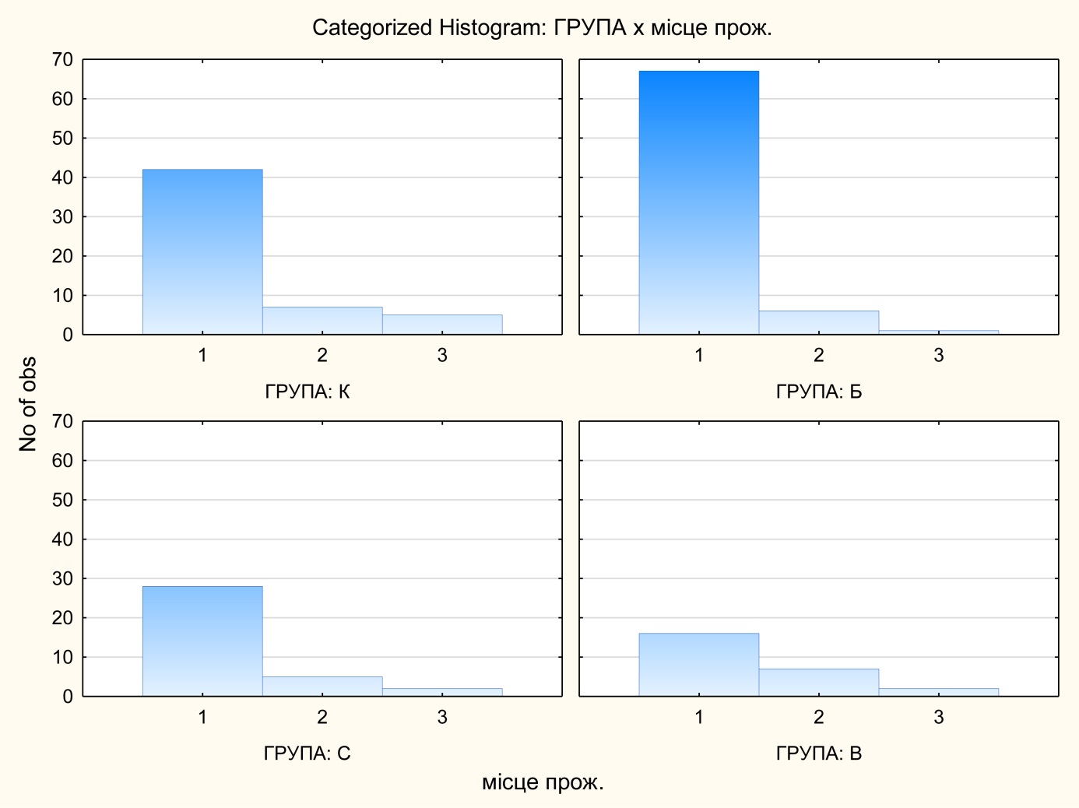
Рис. 2.1 - Категоризовані гістограми розподілу місця проживання
(1 – місто, 2 – селище міського типу, 3 – село) за групами дослідження
(К – IVгрупа; Б – II група; С – III група; В – I група)

За соціальним становищем серед жінок обстежених груп переважали домогосподарки. Так, у І клінічній групі їх було 36 (60%) жінок, у ІІ – 28 (46,67%), у ІІІ – 29 (48,33%), у ІV групі – 21 (42%). Службовцями в І клінічній групі були 14 (23,33%) жінок, у ІІ – 22 (36,67%), у ІІІ – 13 (21,67%), у ІV групі – 16 (32%). До представників робітничіх професій належало 5 (8,33%) жінок І клінічної групи, 6 (10%) – ІІ клінічної групи, 12 (20%) – ІІІ клінічної групи, 10 (20%) – ІV групи. Підприємцями в І клінічній групі були 3 (5%) жінки, у ІІ клінічній групі – 2 (3,33%), у ІІІ клінічній групі – 2 (3,33%), у ІV групі – 3 (6%). Студенток у ІІ та ІV клінічних групах не було, тоді як у І клінічній групі їх було 2 (3,33%), а в ІІІ – 3 (5%). Розподіл мав статистично значущий характер (КХП, р<0,05), (рис. 2.3).

Рис. 2.2 - Категоризовані гістограми розподілу сімейного стану (0 – одинока, 1 – шлюб зареєстровано, 2 – шлюб не зареєстровано) за групами дослідження (К – IV група; Б – II група; С – III група; В – I група)

Серед соціально активних жінок на шкідливому виробництві працювало 72% пацієнток основної групи. У І клінічній групі було 16,67% ветеринарів, 20% медичних працівників, 13,33% жінок працювали на фармацевтичному виробництві, у 11,67% осіб робота була пов’язана з іншими шкідливими чинниками. Психоемоційне навантаження було в 18,33% жінок, які працювали вчителями й викладачами вищих навчальних закладів. У ІІ клінічній групі було 11,67% ветеринарів, 11,67% медичних працівників, 8,33% жінок працювали на фармацевтичному виробництві, у 8,33% робота була пов’язана з іншими шкідливими факторами. Психоемоційне навантаження було в 10% жінок, які працювали вчителями та викладачами вищих навчальних закладів. У ІІІ клінічній групі було 20% ветеринарів, 23,33% медичних працівників, 15% осіб, які працювали на фармацевтичному виробництві, у 11,67% жінок робота була пов’язана з іншими шкідливими факторами. Психоемоційне навантаження було в 16,67% жінок, які працювали вчителями й викладачами вищих навчальних закладів. Найбільша кількість жінок, робота яких була пов’язана із шкідливим виробництвом, перебувала в ІІІ клінічній групі – 28,89% від загальної кількості жінок основної групи. Медичні працівники переважали в усіх групах.

Рис. 2.3 - Категоризовані гістограми розподілу соціального становища (1 – службовець, 2 – робітниця, 3 – студентка, 4 – домогосподарка 5 – підприємець) за групами дослідження (К – IV група; Б – II група; С – III група; В – I група)

При дослідженні менструального циклу вивчали такі показники, як вік настання менархе, тривалість менструального циклу, характеристика менструальних циклів.
Середній вік менархе у вагітних усіх груп становив 13±3 роки. Розподіл віку менархе подано в таблиці 2.1.

Таблиця 2.1
Вік настання менархе в клінічних групах
Вік настання  менархе | Контрольна група (n=50) |  | Основна група (n=180)
Вік настання  менархе |  |  | І (n=60) |  | ІІ (n=60) |  | ІІІ (n=60)
Вік настання  менархе | n | % | n | % | n | % | n | %
10 років | - | - | - | - | - | - | 1 | 1,7
11 років | - | - | - | - | 3 | 5 | - | -
12 років | 6 | 12 | 24 | 40 | 13 | 21,7 | 20 | 33,3
13 років | 24 | 48 | 33 | 55 | 27 | 45 | 28 | 46,6
14 років | 18 | 36 | 3 | 5 | 14 | 23,3 | 7 | 11,7
15 років | 1 | 2 | - | - | 1 | 1,7 | 3 | 5
16 років | 1 | 2 | - | - | 2 | 3,3 | 1 | 1,7

У більшості пацієнток основної та контрольної груп був регулярний менструальний цикл. Так, у пацієнток контрольної групи він становив 27±3 дні, у жінок основної групи − 26±2 дні. Тривалість менструальної кровотечі коливалася від 3 до 7 днів.
Протягом року менструальний цикл установився в контрольній групі в 47 (94%) жінок, у І групі – у 49 (81,7%), у ІІ групі – у 53 (88,3%), у ІІІ групі – у 47 (78,3%) осіб.
У жінок основної групи, порівняно з контрольною, частіше траплялася дисменорея. У контрольній групі на це порушення менструального циклу страждало 10 (20%) жінок, у І клінічній групі – 24 (40%) жінки, у ІІ – 17 (28,3%), у ІІІ – 31 (51,7%).
Середній вік початку статевого життя в усіх групах становив 19,5±5,5 років.
Розподіл віку початку статевого життя наведено в таблиці 2.2.

Таблиця 2.2
Вік початку статевого життя в клінічних групах
Вік настання менархе | Контрольна група  (n=50) |  | Основна група (n=180)
Вік настання менархе |  |  | І (n=60) |  | ІІ (n=60) |  | ІІІ (n=60)
Вік настання менархе | n | % | n | % | n | % | n | %
14 років | - | - | 7 | 11,6 | 4 | 6,7 | 9 | 15
15 років | - | - | 8 | 13,3 | 5 | 8,4 | 10 | 16,7
16 років | - |  | 10 | 16,7 | 10 | 16,7 | 12 | 20
17 років | 10 | 20 | 13 | 21,7 | 11 | 18,3 | 11 | 18,3
18 років | 12 | 24 | 9 | 15 | 12 | 20 | 13 | 21,6
19 років | 9 | 18 | 6 | 10 | 5 | 8,3 | 1 | 1,7
20 років | 7 | 14 | 4 | 6,7 | 6 | 10 | 3 | 5
21 рік | 5 | 10 | - | - | 3 | 5 | 1 | 1,7
22 роки | 4 | 8 | 3 | 5 | 2 | 3,3 | - | -
23 роки | - | - | - | - | 2 | 3,3 | - | -
24 роки | 2 | 4 | - | - | - | - | - | -
25 років | 1 | 2 | - | - | - | - | - | -

Найбільш ранній початок статевого життя є характерним для вагітних основної групи. У віці 14−16 років статеве життя розпочало 75 (41,7%) жінок, причому в ІІІ контрольній групі була найбільша кількість жінок – 31 (17,2%) від загальної кількості пацієнток основної групи.
Аналізуючи репродуктивний анамнез, можна сказати, що кількість вагітностей коливалася від 1 до 4 у контрольній групі й від 1 до 6 − в основній. Найбільшу кількість вагітностей в анамнезі було виявлено в ІІІ клінічній групі.
У контрольній групі вагітність була першою у 25 (50%) жінок, другою – у 12 (24%), третьою – у 8 (16%), четвертою – у 5 (10%). У І клінічній групі: перша – у 28 (46,7%) жінок, друга – у 20 (33,3%), третя – у 7 (11,6%), четверта – у 3 (5%), п’ята – в 1 (1,7%), шоста – в 1 (1,7%); у ІІ клінічній групі: перша – у 31 (51,6%), друга – у 19 (31,7%), третя – у 9 (15%), четверта – в 1 (1,7%); у ІІІ клінічній груп: перша – у 22 (36,7%), друга – у 17 (28,3%), третя – у 9 (15%), четверта – у 8 (13,3%), п'ята – у 3 (5 %), шоста – в 1 (1,7%).
Наслідки попередніх вагітностей наведено в таблиці 2.3.
Таблиця 2.3
Наслідки попередніх вагітностей у клінічних групах
Наслідки вагітностей | Контрольна група (n=50) |  | Основна група (n=180)
Наслідки вагітностей |  |  | І (n=60) |  | ІІ (n=60) |  | ІІІ (n=60)
Наслідки вагітностей | n | % | n | % | n | % | n | %
Термінові пологи | 45 | 66,3 | 44 | 52,4 | 40 | 58 | 54 | 47,4
Передчасні пологи | 2 | 2,9 | 4 | 4,8 | 2 | 2,9 | 11 | 9,6
Медичні аборти | 10 | 14,7 | 8 | 9,5 | 5 | 7,2 | 10 | 8,8
Мимовільне переривання вагітності:  - до 12 тижнів  - після 12 тижнів | 2  - | 2,9  - | 6  2 | 7,1  2,4 | 3  1 | 4,3  1,5 | 5  2 | 4,4  1,8
Вагітність, що не розвивається | 3 | 4,4 | 10 | 11,9 | 8 | 11,6 | 14 | 12,3
Анембріонія | 1 | 1,5 | 4 | 4,8 | 4 | 5,8 | 7 | 6,1
Вроджені вади розвитку | - | - | 1 | 1,2 | 1 | 1,5 | 3 | 2,6
Позаматкова вагітність | 5 | 7,3 | 5 | 5,9 | 5 | 7,2 | 8 | 7
Усього | 68 | 100 | 84 | 100 | 69 | 100 | 114 | 100

У контрольній групі переважали термінові пологи – 66,3%, також значний відсоток (14,7%) припадав на медичні аборти, що, імовірно, пов'язано зі складним матеріальним становищем. В основній групі привертає увагу підвищена кількість передчасних пологів, вагітностей, що не розвиваються, мимовільних переривань. У ІІІ клінічній групі передчасні пологи траплялися майже втричі частіше, ніж у І клінічній групі, та в 5 разів частіше, ніж у ІІ групі. Вагітність, що не розвивалася, майже вдвічі частіше фіксувалася в ІІІ клінічній групі, ніж у ІІ. Анембріонія була у 2 рази частішою в ІІІ клінічній групі, ніж у І та ІІ групах. Серед ВВР було виявлено танатоформну дисплазію
(І клінічна група), омфалоцеле (ІІ клінічна група), ВВС, атрезію стравоходу й аненцефалію (ІІІ клінічна група). Згідно з КХП, наведені залежності мали статистично значущий характер (р<0,05). Усі вагітності з ВВР були своєчасно еліміновані. ВВС (дефект міжшлункової перетинки) була сумісна із життям і мала спадковий характер. Усім абортусам було проведено каріотипування, що підтвердило спорадичний характер патології.
Серед гінекологічних захворювань, які спостерігалися в обстежених вагітних, виокремлюємо запальні захворювання органів малого тазу, патологію шийки матки, ендометріоз, доброякісні пухлини яєчників і безпліддя. У тієї самої вагітної могло бути виявлено кілька гінекологічних захворювань в анамнезі (табл. 2.4).
Таблиця 2.4
Перенесені гінекологічні захворювання у вагітних обстежених груп
Гінекологічні захворювання | Контрольна  група (n=50) |  | Основна група (n=180)
Гінекологічні захворювання |  |  | І (n=60) |  | ІІ (n=60) |  | ІІІ (n=60)
Гінекологічні захворювання | n | % | n | % | n | % | n | %
Запальні захворювання органів малого тазу | 5 | 10 | 34 | 56,7 | 29 | 48,3 | 41 | 68,3
Патологія шийки матки | 4 | 8 | 10 | 16,7 | 9 | 15 | 14 | 23,3
Доброякісні пухлини яєчників | 8 | 16 | 6 | 10 | 7 | 11,7 | 5 | 8,3
Безпліддя  первинне  вторинне | 7  2 | 14  4 | 16  7 | 26,7  11,7 | 12  4 | 20  6,7 | 21  9 | 35  15

У вагітних основної групи в 5 разів частіше траплялися запальні захворювання органів малого тазу (КХП, р<0,05), удвічі частіше – патологія шийки матки (КХП, р<0,05). Первинне безпліддя діагностувалося в основній групі в 2 рази частіше, а вторинне – утричі частіше (КХП, р<0,05). Порівнюючи показники основної групи, робимо висновок, що перенесені гінекологічні захворювання в анамнезі здебільшого були виявлені у вагітних ІІІ клінічної групи.
Перебіг вагітності в обстежених жінок був обтяжений загрозливим абортом, раннім гестозом, відшаруванням нормально розташованої плаценти, загрозою переривання вагітності, передлежанням плаценти, анемією різного ступеня тяжкості. У тієї самої вагітної могло бути виявлено кілька ознак, що обтяжували перебіг вагітності.
Необхідно відзначити, що пацієнтки основної групи належали до групи високого ризику (10 і більше балів) за перебігом вагітності, а контрольної – до низької. Перебіг вагітності в пацієнток клінічної та основної груп наведено в таблиці 2.5.
Таблиця 2.5
Перебіг теперішньої вагітності в обстежених пацієнток
Ускладнення  вагітності | Контрольна  група (n=50) |  | Основна група (n=180)
Ускладнення  вагітності |  |  | І (n=60) |  | ІІ (n=60) |  | ІІІ (n=60)
Ускладнення  вагітності | n | % | n | % | n | % | n | %
Загроза аборту | 8 | 16 | 14 | 23,3 | 10 | 16,7 | 18 | 30
Ранній гестоз | 14 | 28 | 13 | 21,7 | 14 | 23,3 | 12 | 20
Відшарування нормально розташованої плаценти | - | - | 10 | 16,7 | 7 | 11,7 | 11 | 18,3
Загроза переривання вагітності | 3 | 6 | 29 | 48,3 | 25 | 41,7 | 34 | 56,7
Передлежання плаценти | 2 | 4 | 14 | 23,3 | 10 | 16,7 | 17 | 28,3
Анемія  легкого ступеня  середнього ступеня  тяжкого ступеня | 10  -  - | 20  -  - | 19  10  2 | 31,7  16,7  3,3 | 15  11  - | 25  18,3  - | 24  15  6 | 40  25  10

Загроза переривання вагітності в 9 разів частіше траплялася серед вагітних основної групи, у 1,5−2 рази частіше було зафіксовано анемію вагітних різного ступеня тяжкості. Більш обтяжливим акушерський анамнез був у вагітних ІІІ клінічної групи (КХП, р<0,05).
Серед запальних захворювань, перенесених вагітними основної групи під час вагітності, були ГРЗ, запальні захворювання ЛОР-органів, безсимптомна бактеріурія, гестаційний пієлонефрит або загострення пієлонефриту, вульвовагініт, кишкові розлади, пов’язані з уживанням неякісної їжі. У тієї самої вагітної могло бути виявлено кілька запальних захворювань під час вагітності (табл. 2.6).
Таблиця 2.6
Запальні захворювання, перенесені вагітними основної групи
Запальні захворювання | Основна група(n=180)
Запальні захворювання | І (n=60) |  | ІІ (n=60) |  | ІІІ (n=60)
Запальні захворювання | n | % | n | % | n | %
ГРЗ | 45 | 75 | 39 | 65 | 51 | 85
Захворювання  ЛОР-органів | 15 | 25 | 10 | 16,7 | 24 | 40
Захворювання сечовипускної системи | 27 | 45 | 24 | 40 | 38 | 63,3
Вульвовагініт | 52 | 86,7 | 47 | 78,3 | 57 | 95
Гостра кишкова інфекція | - | - | 2 |  | -

Серед запальних захворювань, що частіше виявлялися в жінок основної групи, були ГРЗ та вульвовагініти.
Дитячі інфекційні захворювання в анамнезі в 3 рази частіше траплялися в основній групі.
Несприятливим фоном і суттєвим фактором ризику розвитку й реалізації ВУІ є супутня екстрагенітальна патологія, дані про поширеність якої наведено в таблиці 2.7.
Таблиця 2.7
Супутня екстрагенітальна патологія в клінічних групах
Екстрагенітальні  захворювання | Контрольна група  (n=50) |  | Основна група (n=180)
Екстрагенітальні  захворювання |  |  | І  (n=60) |  | ІІ  (n=60) |  | ІІІ  (n=60)
Екстрагенітальні  захворювання | n | % | n | % | n | % | n | %
Захворювання органів дихання | 32 | 64 | 52 | 86,7 | 51 | 85 | 55 | 91,7
Захворювання ШКТ | 3 | 6 | 3 | 5 | 7 | 11,7 | 6 | 10
Захворювання ендокринної системи | 4 | 8 | 2 | 3,3 | 2 | 3,3 | 4 | 6,7
Захворювання СВС | 10 | 20 | 18 | 30 | 24 | 40 | 8 | 46,7
Гепатити А, В, С | 2 | 4 | 10 | 16,7 | 8 | 13,3 | 13 | 21,7

Продовження табл. 2.7
Екстрагенітальні  захворювання | Контрольна група  (n=50) |  | Основна група (n=180)
Екстрагенітальні  захворювання |  |  | І  (n=60) |  | ІІ  (n=60) |  | ІІІ  (n=60)
Екстрагенітальні  захворювання | n | % | n | % | n | % | n | %
Неврологічні захворювання | 1 | 2 | 4 | 6,7 | 3 | 5 | 6 | 10
Захворювання ССС | 14 | 28 | 25 | 41,7 | 23 | 38,3 | 31 | 51,7
Оперативні втручання | 11 | 22 | 14 | 23,3 | 16 | 26,7 | 17 | 28,3
Неврологічні захворювання | 1 | 2 | 4 | 6,7 | 3 | 5 | 6 | 10
Захворювання ССС | 14 | 28 | 25 | 41,7 | 23 | 38,3 | 31 | 51,7
Оперативні втручання | 11 | 22 | 14 | 23,3 | 16 | 26,7 | 17 | 28,3

На особливу увагу заслуговує висока частота екстрагенітальної патології серед обстежених вагітних. В усіх клінічних групах найпоширенішими були захворювання органів дихання, СВС та ССС. Однак захворювання органів дихання в основній групі виявлялися в 1,5 раза частіше, ніж у контрольній. Удвічі частіше фіксувалися захворювання ШКТ та СВС. Частота оперативних утручань була однаковою серед усіх груп. До оперативних утручань належали апендектомія, холецистектомія, флебектомія, консервативна міомектомія та поліпектомія.
Серед чоловіків жінок, що входили до контрольної групи, в анамнезі були випадки захворювання нирок у 7 (14%) осіб, тоді як в основній групі захворювання нирок траплялися в 37 (20,5%), а простатит – у 33 (18,3%) осіб.
З наведених даних бачимо, що найбільш обтяженою щодо гінекологічних й екстрагенітальних захворювань була основна група. У цій групі, порівняно з контрольною, було виявлено достовірно більш високий рівень захворюваності за всіма нозологічними формами, причому між собою ці групи цілком порівнянні.
Отже, у групах спостереження переважали жінки середнього репродуктивного віку. Вагітні основної групи працювали на шкідливому виробництві. Згідно з анамнестичними даними, у жінок основної групи збільшувалася частота порушень менструального циклу, а саме дисменорея, спостерігався ранній початок статевого життя. Аналіз наслідків попередніх вагітностей у І, ІІ та ІІІ клінічних групах показав підвищену кількість передчасних пологів, вагітностей, що не розвивалися, мимовільних переривань вагітностей порівняно з контрольною групою. У структурі гінекологічної патології переважали часті запальні захворювання, патологія шийки матки, первинне та вторинне безпліддя. Обтяжений акушерський анамнез був більш поширеним у вагітних ІІІ клінічної групи. Жінки основної групи під час вагітності частіше страждали на такі запальні захворювання, як ГРЗ та вульвовагініти.

2.2 Методи дослідження та лікування

При виконанні роботи визначено двоетапну програму дослідження. Основним завданням першого етапу було вивчення соматичного, акушерського й гінекологічного анамнезу, антропометричних характеристик, перебігу вагітності та її результатів у жінок, що перебували в акушерському відділенні КЗОЗ «ХМПБ № 1», а також стану здоров'я й фізичного розвитку новонароджених. Кількість обстежених дітей відповідала кількості обстежених жінок. У роботі використовувався ретроспективний аналіз медичної документації (індивідуальних та обмінних карт вагітної і породіллі, історій пологів, історій розвитку й хвороб новонародженого). Оцінювалися такі категорії параметрів:
- Соціальне та сімейне становище, місце проживання.
- Наявність шкідливих виробничих факторів.
- Соматичний анамнез, що включає відомості відповідно до Міжнародної класифікації хвороб десятого перегляду: захворювання крові, ендокринної системи, нервової системи, ока та його придаткового апарату, системи кровообігу, органів дихання, травлення, шкіри й підшкірної клітковини, кістково-м'язової системи та сполучної тканини, сечовипускної системи, травми.
- Менструальна функція: вік менархе, тривалість менструацій і менструального циклу.
- Акушерсько-гінекологічний анамнез.
- Стан здоров'я батька.
- Перебіг теперішньої вагітності.
- Особливості розродження.
- Стан новонародженого («Протокол медичного догляду за здоровою новонародженою дитиною», наказ МОЗ України № 152 від 04.04.2005 р., «Протокол медичного догляду за новонародженою дитиною з малою масою тіла при народжені», наказ МОЗ України № 584 від 29.08.2006 р.).
На другому етапі здійснено оцінку результатів імунологічних, мікробіологічних, біохімічних, інструментальних методів досліджень.
Імунологічні методи. Оцінювання інфекційного статусу проводили за допомогою серологічних методів досліджень з використанням імуноферментного аналізу (ІФА) для визначення концентрації протиінфекційних IgM, IgG та індексу авідності IgG до Chlamydia trachomatis, Ureaplasma urealiticum, Mycoplasma hominis, а також вірусів простого герпесу 1−2-го типів (HSV), вірусу герпесу 6-го типу (HSV-6) і цитомегалії (CMV).
Як досліджуваний матеріал використовували венозну кров вагітних жінок, пуповинну кров, отриману під час пологів, навколоплідні води, грудне материнське молоко, слину породіль і новонароджених, вагінальні змиви, вагінальний секрет. Грудне молоко, слину жінок і дітей досліджували на 1−3-ю добу після пологів.
Оцінювання стану клітинної ланки імунітету включало визначення фенотипової характеристики популяцій і субпопуляцій лімфоцитів периферичної крові, маркерів активації (CD25⁺, HLA-DR) і рецепторів до цитокінів IL-1β, IL-6, IL-10, TNF-α імуноцитохімічним методом. Визначення субпопуляційного складу лімфоцитів здійснювали на проточному цитометрі FACSCalibur (США) (програмне забезпечення CellQuest Pro) з використанням стандартних протоколів.
Концентрацію IL-1β, IL-6, IL-10, TNF-α визначали в сироватці крові методом ІФА з використанням наборів реагентів виробництва ЗАТ «Вектор-Бест» за інструкціями, що додавалися. Оптичну щільність розчинів реєстрували на мікропланшетному ридері, а концентрацію виражали в пг/мл.
Визначення концентрації IgA, IgM та IgG у сироватці крові проводили методом ІФА з використанням діагностичних наборів виробництва ТОВ «МедБіоАльянс» (м. Київ) і ЗАТ «Вектор-Бест» (м. Новосибірськ) на автоматичному аналізаторі «Stat Fax 303+» відповідно до інструкцій фірми-виробника.
Для оцінювання напруженості локального імунітету піхви використовували вагінальні змиви. У зібраних біосубстратах методом твердофазного ІФА визначали концентрацію загальних імуноглобулінів класу А, M, G і секреторного IgA (sIgA) з використанням набору реагентів виробництва НВЛ «Гранум» (м. Харків).
Мікробіологічні методи. Ураховуючи тропність ЦМВ до тканин слинних залоз, у слині жінок і новонароджених методом цитоскопічного аналізу виявляли характерні патогномонічні для цієї інфекції специфічні цитомегаловірусні клітини.
Дослідження мікробіоценозу включало визначення якісного й кількісного складу бактерій піхви.
При мікроскопічному дослідженні матеріалу з піхви визначали кількість лейкоцитів, ступінь обсіменіння мікроорганізмами, їхні морфологічні особливості.
Для бактеріологічного дослідження матеріал з піхви культивували на поживних середовищах, підраховували кількість різних видів колоній і обчислювали кількість мікроорганізмів в lg КУО/г. Ідентифікацію мікроорганізмів здійснювали за морфологічними, культуральними, біохімічними й серологічним властивостям.
Наявність у досліджуваному матеріалі бактерій роду Mobiluncus, Atopobium vaginae визначали методом ПЛР у режимі реального часу з використанням тест-системи виробництва «Литех» (м. Москва). ДНК виділяли зі 100 мкл проби з використанням набору реагентів «Проба-ГС» (ТОВ «НПО ДНК-Технология», м. Москва). Аналіз й інтерпретацію результатів проводили відповідно до інструкції виробника.
Біохімічні методи. У сироватці крові вагітних визначали вміст загального білка і білкових фракцій: альбуміну, сумарної глобулінової фракції, альфа-1, альфа-2, бета- і гамма-глобулінових фракцій. Уміст ЗБ визначали біуретовим методом, білкові фракції – спектрофотометричним турбідиметричним методом за допомогою наборів реагентів фірми «Філісіт-Діагностика» (м. Дніпро).
У сироватці крові вагітних визначали вміст загального холестерину (ЗХ), тригліцеридів (ТГ), ліпопротеїнів високої, низької і дуже низької щільності (ЛПВЩ, ЛПНЩ, ЛПДНЩ). Рівень ЗХ, ТГ, ЛПВЩ у сироватці крові визначали фотометричним методом за допомогою наборів реагентів фірми «Ольвекс Диагностикум» (м. С.-Петербург). Концентрацію ЛПНЩ, ЛПДНЩ встановлювали розрахунковим методом [158].
Рівень мікроелементів у сироватці периферичної крові вагітних і ПК новонароджених визначали спектрофотометричним методом з використанням діагностичних наборів «Філісіт-Діагностика».
У сироватці крові вагітних визначали рівень матриксних металопротеїназ-2 (ММП-2) імуноферментним методом за допомогою наборів реагентів «Human MMP-2» фірми «RD Systems» (CША).
Кількісне визначення рівня sFasL у сироватці крові й каспаз-3 в плаценті проводили методом ІФА згідно з інструкціями фірм-виробників, використовуючи діагностичні набори для sFasl і каспаз-3 фірми «eBioscience» (CША).
У сироватці крові визначали рівень VEGF імуноферментним методом за допомогою наборів реагентів фірми «Вектор-Бест».
Інструментальні методи. З метою оцінювання стану плода використовувався метод кардіографії, який реалізовувався за допомогою кардіотокографа «Fetal Monitor L8 LED+LCD». БПП оцінювався за шкалою A. M. Vintzeleos et al., 1983. УЗД (ехографічне й допплерометричне) проводилося за загальноприйнятою методикою апаратом MINDRAY M7 (Китай) [68, 239, 356].При допплерометричному дослідженні використовувався датчик 3–7 МГц, частотний фільтр 100 Гц та пробний об’єм 2 мм. Назване дослідження проводили в таких судинах: артерія пуповини (АП), грудний відділ аорти (ГВА), середня мозкова артерія (СМА), права й ліва маткові артерії (МА).
При вивченні кривих швидкостей кровоплину в артеріальних судинах плода оцінювали пікову систолічну швидкість кровоплину (ПСШ), максимальну систолічну швидкість кровоплину (Vс), кінцеву діастолічну швидкість кровоплину (Vд) й усереднену за часом швидкість кровоплину (Vср) з подальшим розрахунком індексу резистентності (ІР) і пульсаційного індексу (ПІ).
Ці індекси обчислювалися за формулами, запропонованими авторами [228, 239]:
− ПI = (Vс-Vд)/Vср,
− IР = (Vс-Vд)/Vс.
З метою одночасного врахування змін матково-плацентарного та плодово-плацентарного кровоплинів у функціональній системі «мати − плацента − плід» було запропоновано модифікований плацентарний індекс (ПлІ). А. Н. Стрижаков та А. Т. Бунін [356] використали плацентарний коефіцієнт, який дає змогу виявити мінімальні відхилення від нормативних значень параметрів кровообігу. На відміну від запропонованого авторами вимірювання СДС у правій МА [227], у роботі визначалося СДС в МА, яка була протилежна до місця прикріплення плаценти, у зв’язку зі зниженням рівня васкуляризації цієї ділянки, тому в представленому дослідженні згаданий показник позначений як модифікований ПлІ:
ПлІ=1/(СДС ма ×СДС ап ),
де ПлІ – модифікований плацентарний індекс;
СДСап – систоло-діастолічне співвідношення в артерії пуповини;
СДСма – систоло-діастолічне співвідношення в матковій артерії.
СДС = Vс/Vд.
При цьому проводився гіпервентиляційний навантажувальний тест з вдихом протягом 2 сек. і видихом протягом 4 сек. під контролем секундоміра. Через 30 сек. після початку тестування здійснювали повторне допплерометричне дослідження швидкості кровоплину в АП та МА з отриманням показників СДС в АП при навантаженні (СДСап нав) і СДС в МА при навантаженні (СДСма нав) і розраховували модифікований ПлІ при навантаженні (ПлІ нав) за формулою:
ПлІнав=1/(СДСап нав×СДСма нав),
де ПлІнав – модифікований плацентарний індекс при навантаженні;
СДСап нав – систоло-діастолічне співвідношення в АП при навантаженні;
СДСма нав – систоло-діастолічне співвідношення в МА при навантаженні.
Модифікований ПлІ не має розмірності, оскільки становить похідне при співвідношенні максимальної систолічної та кінцевої діастолічної швидкості кровоплину в судинах плаценти (СДС). У зв’язку з цим розмірності швидкостей кровотоку в чисельнику і знаменнику взаємно знищуються.
Розраховували показник навантажувального зсуву модифікованого плацентарного індексу (ΔПлІ) за формулою:
ΔПлІ=ПлІнав/ПлІ,
де ΔПлІ – показник навантажувального зсуву модифікованого плацентарного індексу,
ПлІнав – модифікований плацентарний індекс при навантаженні,
ПлІ – модифікований плацентарний індекс без навантаження.
Методи лікування. Завдяки обґрунтуванням доказової медицини протягом останніх років у лікуванні ПІн відбулися певні зміни щодо використання ліків з доведеною ефективністю, меншою частотою побічних ефектів та ймовірністю народження здорової дитини. Однак при проведенні ретроспективного аналізу в 179 (41 %) новонароджених спостерігалися ознаки внутрішньоутробної інфекції, яка розвивалася в перинатальне ураження ЦНС, внутрішньоутробну пневмонію, запальні ураження шкірних покривів тощо (див. Розділ 3).
Підґрунтям представленого алгоритму лікування є висновки, зроблені на основі ретроспективного аналізу перебігу клінічних випадків і виокремлення чинників ризику реалізації ВУІ.
На сьогодні здебільшого немає чіткого алгоритму лікування перинатальних інфекцій (Н. Я. Жилка, 2006). Саме тому в боротьбі з цим ускладненням гестаційного процесу висуваються конкретні завдання, спрямовані на усунення ознак ВУІ: можлива елімінація збудника інфекції, корекція імунологічних порушень, нормалізація показників системи гомеостазу вагітної жінки та мікробіоценозу піхви.
Згідно з наказом МОЗ України № 906, від 27.12.2006 р. «Про затвердження клінічних протоколів з акушерської допомоги «Перинатальні інфекції», комплекс лікувальних заходів включає антибактеріальну терапію залежно від виділеного збудника інфекції. Лікування специфічними противірусними препаратами не проводять (за винятком випадків нагальних показань з боку матері).
У ході дослідження з метою покращення імунного гомеостазу й з урахуванням виявлених змін додатково було застосовано імуномодулюючі та противірусні препарати (до останніх належали препарат рослинного походження та рибонуклеїнова кислота). Ці медичні засоби не протипоказані для застосування під час вагітності, не мають тератогенного ефекту й не використовуються в критичні періоди ембріонального розвитку.
Як базовий препарат застосували комплекс природних небілкових низькомолекулярних органічних сполук, отриманих із тваринної ембріональної тканини, що містить олігопептиди та глікопептиди, нуклеотиди, амінокислоти. Цей препарат стимулює лейколімфопоез, тобто збільшує кількісний резерв усіх клітин імунної системи, стимулює функціональну активність Т- та В-лімфоцитів і підвищує продукцію імуноглобулінів. Він також посилює фагоцитарну активність нейтрофільних лейкоцитів. Саме така поліфункціональність і збалансованість імунотропних властивостей обумовлює вибір його як універсального препарату в нижченаведених схемах лікування. Комплекс природних небілкових низькомолекулярних органічних сполук, отриманих із тваринної ембріональної тканини, призначався внутрішньом'язово по 2 мл. Курс лікування тривав 10 діб і з урахуванням хроноритмів організму, введення препарату призначали ввечері перед сном через 2−3 години після прийому їжі.
З метою прямої противірусної активності використовували препарат рослинного походження. Це рідкий екстракт із трави Щучки дернистої (Herba Deschampsia caespitosa L.) і трави Війника наземного (Herba Calamagrostis epigeios L.). Препарат активує натуральні кілери та Т-лімфоцити-кілери, стимулює вироблення інтерферону. Призначався по 15 крапель (на 1−2 столових ложки води) 2 рази на добу за 10−15 хвилин до їди. Термін прийому – 1 місяць.
Виходячи з цього, для лікування інфекцій вірусної етіології використовувалася комбінація комплексу природних небілкових низькомолекулярних органічних сполук, отриманих із тваринної ембріональної тканини, та препарату рослинного походження, що складався з Herba Deschampsia caespitosa L. та Herba Calamagrostis epigeios L., надалі – схема 1.
Препарат, до складу якого входить глюкозамінілмурамілпентапептид, активує клітини моноцитарно-макрофагального ряду, процеси фагоцитозу й продукцію імуноглобулінів, при цьому практично не торкаючись клітинної ланки імунітету. Призначався для сповільненого розсмоктування в ротовій порожнині по 1 таблетці 2 рази на добу протягом 10 днів.
Отже, оптимальною комбінацією при інфекціях бактеріальної етіології обрано комплекс природних небілкових низькомолекулярних органічних сполук, отриманих із тваринної ембріональної тканини, і глюкозамінілмурамілпентапептид, які входили до схеми 2.
Основними властивостями препарату, до складу якого входить рибонуклеїнова кислота, є підвищення кількості лейкоцитів і лімфоцитів, активація міграції та кооперації Т- і В-лімфоцитів і фагоцитарна активність макрофагів, стимуляція інтерфероногенезу. За наявності інфекції бактеріального генезу рибонуклеїнова кислота також підвищує бактерицидну активність нейтрофільних лейкоцитів. Призначався перорально по 500 мг 2 рази на добу протягом 7 днів.
Поєднання комплексу природних небілкових низькомолекулярних органічних сполук, отриманих із тваринної ембріональної тканини, і рибонуклеїнової кислоти використовували в схемі 3, яку призначали хворим з інфекціями змішаної етіології.
З метою елімінації патогенної мікрофлори та нормалізації стану слизової оболонки піхви проводили санацію піхви з призначенням антисептичного засобу широкого спектра дії – бензідіаміну гідрохлориду. Ця методика сприяла механічному видаленню виділень, а також мала знезаражувальний ефект. Санацію проводили 1 раз на день протягом 7 днів. 1 саше, що містить бензідіаміну гідрохлориду, розчиняли в 1 літрі води.
Для відновлення вагінальної мікрофлори використовували комбінацію бактерій Lactobacillus acidophilus та естріолу, по 1 вагінальній таблетці щоденно протягом 12 днів.
До груп обстеження було залучено вагітних, які дали письмову згоду на дослідження й не страждали на алергію до зазначених препаратів.
Додатково проводився аналіз стерпності лікування за такими критеріями: добра стерпність – відсутність побічних явищ для матері та плода, негативних змін лабораторних аналізів; задовільна стерпність – розвиток побічних явищ легкого ступеня тяжкості, що є стерпними й не потребують припинення лікування; погана стерпність – розвиток порушень стану плода, нестерпність побічних явищ середньої тяжкості (або тяжких) або значні зміни лабораторних показників, які потребували припинення лікування та / або проведення додаткової терапії.
Методи статистичної обробки. Отримані дані підлягали статистичній обробці за допомогою програми STATISTICA. Кількісні показники наводилися у вигляді медіан (Me), інтерквартильних розмахів (LQ – нижній квартиль,
UQ — верхній квартиль) і розмаху вибірки (min — мінімальне значення, max — максимальне значення) або у вигляді X ± m, де Х – середнє значення, а m – стандартна похибка середнього. Для показників, що характеризують якісні ознаки, зазначалося абсолютне число і відносна величина у відсотках (%). Похибку відсотка Δ обчислювали за формулою: Δ=⋅100%, де n – обсяг вибірки, n1 – кількість пацієнтів із наявністю ознаки, що досліджується.
Для перевірки збігу розподілу кількісних показників з нормальним у групах користувалися критерієм узгодженості Колмогорова – Смирнова. Оскільки закон розподілу числових показників, що досліджувалися, відрізнявся від нормального, статистичну значущість перевіряли за допомогою КМУ (у разі парних незалежних сукупностей), ККУ (у разі множинних незалежних сукупностей). У разі залежних сукупностей користувалися W-критерієм Вілкоксона (КВ). Якісні ознаки порівнювалися за допомогою КХП та точного методу Фішера (ТМФ). Відмінності вважали статистично значущими при p<0,05. Для визначення існування функціональних зв'язків між параметрами розраховували коефіцієнт кореляції R Спірмана, який вважали статистично значущим при p<0,05. Для створення моделей диференціальної діагностики використовували дискримінантний аналіз як метод багатовимірної статистики.

РОЗДІЛ 3
РЕТРОСПЕКТИВНИЙ АНАЛІЗ ОСОБЛИВОСТЕЙ ПЕРЕБІГУ ТА НАСЛІДКИ ВАГІТНОСТІ, АСОЦІЙОВАНОЇ З ПЕРИНАТАЛЬНИМИ ІНФЕКЦІЯМИ

На першому етапі роботи з метою визначення чинників ризику реалізації ВУІ плода, частоти виникнення внутрішньоутробної інфекції новонароджених, розвитку перинатальних ускладнень й ефективності стандартної терапії (Клінічний протокол з акушерської допомоги «Перинатальні інфекції» № 906 від 27.12.2006 р.) проведено ретроспективний аналіз 436 історій пологів жінок з перенесеними ПІн різного генезу та карт їх новонароджених, що перебували під наглядом і були розроджені в КЗОЗ «Харківський міський пологовий будинок № 1» за період 2010−2015 рр.
Серед спостережуваних жінок 374 (85,7%) були міськими жителями, 27 осіб (6,2%) проживали в селищах міського типу, 35 осіб (8%) − у селі (рис. 3.1).

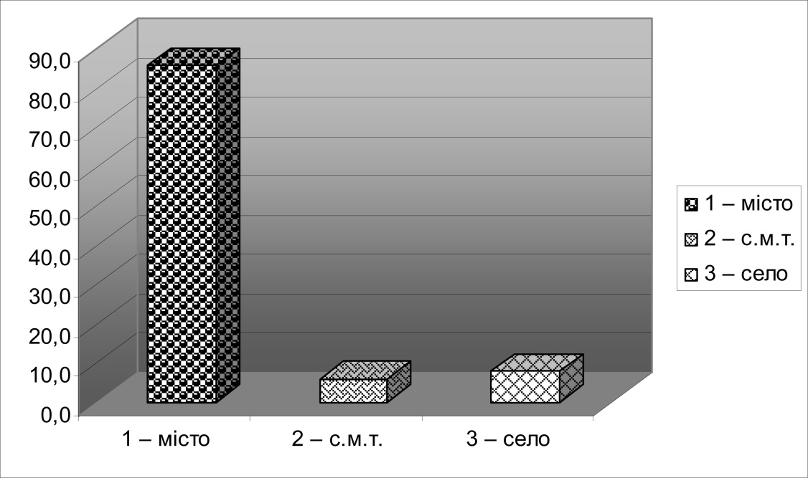
Рис. 3.1 - Діаграма розподілу обстежених жінок (%) за місцем проживання

312 (71,5%) жінок перебували в зареєстрованому шлюбі, 85 (19,5%) –
у цивільному шлюбі та самотніми були 22 (5,0%) вагітні жінки (КХП, р<0,05).
За соціальним станом вагітні жінки розподілилися так: службовці −
174 (39,9%) жінки, робітниці − 39 (8,9%), студентки − 34 (7,8%), домогосподарки − 155 (35, 5%), підприємці − 13 (2,9%) (КХП, р<0,05) (рис. 3.2).

Рис. 3.2 - Діаграма розподілу обстежених жінок (%) за соціальним станом

У 80,9% працюючих жінок робота була пов'язана з виробничими шкідливими факторами (КХП, р<0,05). Так, 17,9% жінок працювали ветеринарами, 12% − на фармацевтичному виробництві, 22% були медичними працівниками, у 10% жінок робота була пов'язана з фарбами, лаками та іншими шкідливими сполуками, психоемоційне навантаження на роботі відчували
83 (19%) жінки, працюючи вихователями, учителями й викладачами у вищих навчальних закладах.
Менструальна функція оцінювалася за такими параметрами, як вік настання менархе, тривалість менструального циклу, тривалість менструацій, скарги.
Отже, вік настання менархе розподілився так: у 10 років − у 4 (0,9%) жінок, в 11 років − у 22 (5,0%), у 12 років − у 77 (17,66%), у 13 років −
у 177 (40,5%), у 14 років − у 79 (18,1%), у 15 років − у 23 (5,3%), у 16 років −
у 12 (2,7%) осіб (КХП, р<0,05) (рис. 3.3).

Рис. 3.3 - Діаграма розподілу обстежених жінок (%) за віком настання менархе

У більшості пацієнток спостерігалася регулярність менструального циклу. У 400 (91,7%) жінок менструальний цикл усталився протягом 1 року,
у 36 (8,3%) осіб мали місце порушення менструального циклу.
Альгодисменорея була в 15 (3,4%) жінок, рясні місячні відзначалися в
19 (4,3%) обстежених.
У 398 (91,2%) пацієнток менструальний цикл був від 26 до 30 днів. Загальна тривалість менструації коливалася в межах від 3 до 7 днів.
При вивченні репродуктивного анамнезу було виявлено, що в 231 (52,9%) обстеженої жінки ця вагітність була першою, у 106 (24,3%) осіб – другою, а в 55 (12,6%) – третьою. Для 26 (5,9%) жінок вона стала четвертою, тоді як для 9 (2,0%) – п'ятою, для 4 (0,9%) – шостою, а для 3 (0,68%) – сьомою. У незначної кількості пацієнток фіксуємо випадок восьмої (1 ос. – 0,2%) і більшої за рахунком (1 ос. – 0,2%) вагітності (рис. 3.4).

Рис. 3.4 - Діаграма розподілу обстежених жінок (%) за номером вагітності

Аналізуючи попередні вагітності, відзначимо, що штучним перериванням закінчилися вагітності в 44 (10%) жінок, мимовільним перериванням вагітності до 12 тиж. – у 26 (6%), з 12 до 22 тижнів – у 17 (6%), передчасними пологами – у 35 (8%) пацієнток; вагітності, що не розвивалися, виявлено в 57 (1%) осіб.
У 312 (71,6%) жінок мали відбутися перші пологи, другі пологи –
у 101 (23,2%) жінки, треті – у 15 (3,4%) жінок, четверті – у 6 (1,4%), шості –
в 1 (0,2%) і більше – в 1 (0,2%) (рис. 3.5).

Рис. 3.5 - Діаграма розподілу обстежених жінок (%) за номером майбутніх пологів
Здоровими вважали себе 378 (86,7%) майбутніх батьків, в інших в однаковій кількості відзначалися глухота, нейродерматит, бронхіальна астма, гепатит В, дитячий церебральний параліч (по 0,2%). Інформації про стан здоров'я інших батьків жінки не мали.
У 5 (1,1%) жінок статевий дебют відбувся у віці 14 років, у 24 (5,5%) –
у 15 років, у 68 (15,6%) – у 16 років, у 77 (17,7% ) – у 17 років, у 126 (28,9%) –
у 18 років, у 40 (9,2%) – у 19 років, у 30 (6,9%) – у 20 років, у 13 (2, 9%) –
у 23 роки, у 5 (1,1%) – у 25 років, в 1 (0,2%) – у 10 років, решта жінок вагалися з віком початку статевого життя (рис. 3.6).

Рис. 3.6 - Діаграма розподілу обстежених жінок (%) за статевим дебютом
Обтяжений акушерський анамнез спостерігався в 339 (77,7%) жінок і в
74 (16,9%) вагітність мала перебіг без ускладнень. У 125 (28,6%) осіб акушерський анамнез був обтяжений загрозою аборту й передчасних пологів; гострі респіраторні та вірусні захворювання було виявлено в 32 (7,3%), токсикоз І половини вагітності – в 11 (2,5%), безсимптомна бактеріурія –
у 113 (25,9%), гестаційний пієлонефрит – у 98 (22,4%) жінок, ниркова колька – у 25 (5,7%), загострення сечокам'яної хвороби – у 9 (2,0%) пацієнток. Захворювання ЛОР-органів під час вагітності виникло в 5 (1,1%) вагітних:
по 1 (0,2%) випадку отиту, гаймориту, ринофарингіту, тонзиліту та синуситу.
Аналіз анамнестичних даних показав високу частоту екстрагенітальної патології в обстеженій групі: дитячі вірусні інфекції в анамнезі перенесли
335 (76,8%) жінок, захворювання верхніх дихальних шляхів – 396 (90,8%), захворювання ШКТ – 21 (4,8 %), ендокринні захворювання – 10 (2,2%), захворювання СВС – 42 (9,6%), гепатити А, В і С – 3 (0,68%), неврологічні захворювання – 1 (0,2%), захворювання ССС – 39 (8,9). Хірургічні втручання були у 84 (19,2%) жінок.
При проведенні порівняння структури екстрагенітальної захворюваності та супутньої гінекологічної захворюваності клінічних груп проспективного дослідження (N=230) і групи ретроспективного дослідження (N=436) було з’ясовано відсутність вірогідної різниці між частотою патологій у пацієнток в обох групах (КХП, р > 0,05). Це свідчить про репрезентативний характер основної групи дослідження.
Розвиток внутрішньоутробної інфекції відбувся в 179 (41%) новонароджених. Аналізуючи захворювання новонароджених, які реалізувалися внаслідок перенесеного внутрішньоутробного інфікування, можна констатувати наявність запалення слизової оболонки очей (18,44%), запальних уражень шкіри (17,88%), гіпотрофії (17,32%), омфаліту (14,53%), синдрому гіпербілірубінемії (10,06%), перинатального ураження центральної нервової системи (8,94%), внутрішньоутробної пневмонії (7,82%), внутрішньоутробного менінгоенцефаліту (0,55%). Серед новонароджених з реалізацією ВУІ перинатально значущі інфекції поєднаної (вірусно-бактеріальної) етіології було виявлено в 45% випадків, вірусної етіології – у 30%, бактеріальної – у 25%.
Серед проаналізованих ретроспективних показників 6 мали статистично значущий характер при оцінюванні відмінностей між матерями, що народили новонароджених з реалізованим ВУІ (група 1, 179 осіб), і матерями, які народили здорових немовлят (група 0, 257 осіб).
У межах досліджуваної проблеми статистично значущий характер мало місце проживання матері (КХП, p=0,009): серед породіль 1-ої групи 91,4% (163 жінки) проживали в місті і тільки 3,45% (61 жінка) – у сільській місцевості. При цьому в групі здорових у місті проживало 84,6% (216 жінок), а в сільській місцевості – 9,8% (25 жінок). Для селищ міського типу співвідношення були практично ідентичними: 5,17% у групі хворих і 5,64% у групі здорових. Шанс реалізації ВУІ в жителів міста становить 0,235, а в сільських жителів – 0,077. Відношення шансів (показує, у скільки разів більший ризик реалізації ВУІ і нижчий шанс народження здорової дитини в мешканок міста порівняно з мешканками села) становить 3,1.
Соціальний статус жінки також мав статистично значущий характер (КХП, p<0,01). При використанні шкали «службовець; робітник; студент; домогосподарка; підприємець» найменший відсоток хворих дітей і найбільший здорових був у «службовців» (15,09% і 45,6% відповідно). Зворотна ситуація спостерігалася в домогосподарок (60,38% хворих дітей і 33,28% здорових) і в підприємців – 5,66% хворих дітей і 3,2% здорових. Шанси реалізації ВУІ в домогосподарок становлять 0,38, у підприємців – 0,37, у робочих – 0,27, у студентів – 0,16.
Якщо при першій вагітності кількість здорових новонароджених перевищувала кількість хворих (56,02% проти 43,10%), при другій вагітності відсотки стали порівнянними (25,19% здорових і 24,14% хворих), а при третій і четвертій – змінилися на протилежні (рис 3.7), (КХП, p<0,01).

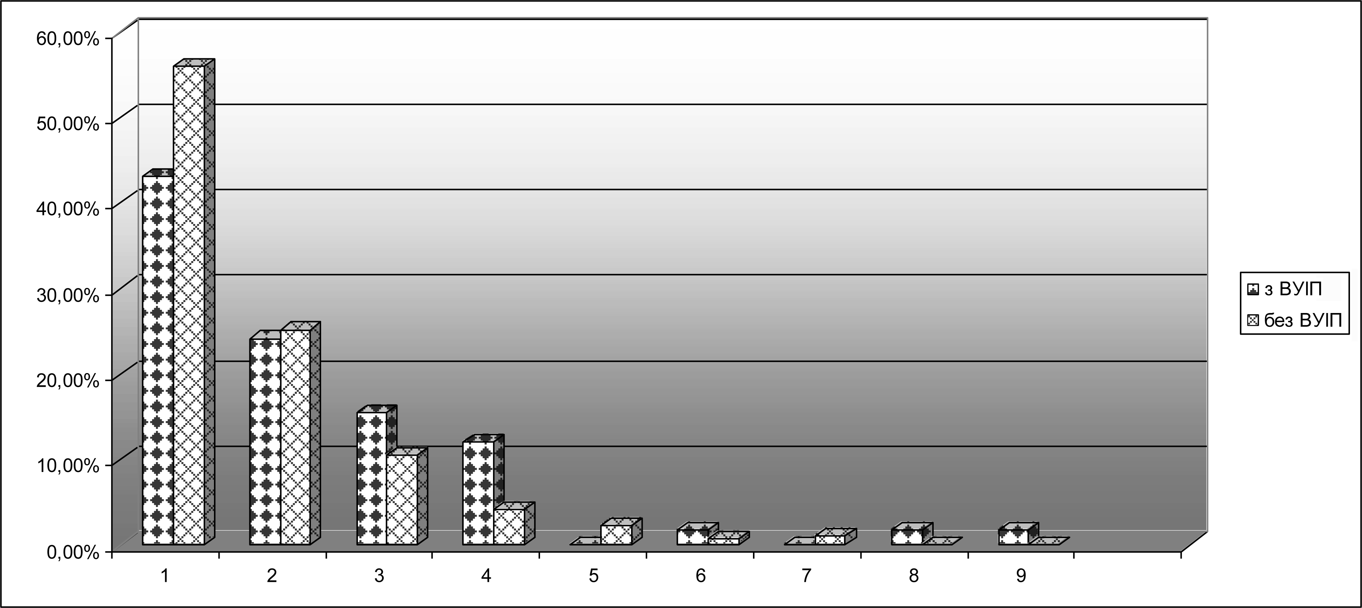
Рис. 3.7 - Залежність відносної чисельності новонароджених
з реалізованим і нереалізованим ВУІ від кількості вагітностей, %

Така тенденція дає підстави вважати, що зі збільшенням кількості вагітностей загроза реалізації ВУІ зростає.
Наявність в анамнезі породіллі дитячих інфекційних хвороб також сприяє збільшенню відсотка реалізованих ВУІ. З контингенту групи 1, що перебував під спостереженням, 84,45% (151 особа) мали дитячі інфекційні хвороби, тоді як у групі 0 аналогічний відсоток становить 76,69% (197 породіль) (КХП, p = 0,020). Відношення шансів розвитку ВУІ між групами 1 і 0 дорівнює 1,6.
Подібна ситуація спостерігається щодо захворювань верхніх дихальних шляхів: 98,28% (175 осіб) групи 1 мали захворювання верхніх дихальних шляхів, тоді як аналогічні захворювання в групі 0 було виявлено у 88,35% (227 породіль) (КХП, p<0,01 ), відношення шансів становить 7,6.
Захворювання ШКТ у пацієнтів групи 1 було виявлено в 1,72% випадків, а в пацієнтів групи 0 – у 5,65% випадків. Відношення шансів становило 0,3.
Отже, основними чинниками, які сприяють реалізації ВУІ у новонароджених, є:
- Проживання вагітної жінки в місті.
- Соціальна неактивність жінки: у домогосподарок підвищується ризик народження хворої дитини.
- Кількість вагітностей, зі збільшенням якої зростає загроза реалізації ВУІ.
- Наявність дитячих інфекційних захворювань в анамнезі як один із факторів розвитку ВУІ.
- Захворювання верхніх дихальних шляхів, які впливають на народження хворої дитини.
- Захворювання ШКТ, наявність яких збільшує ризик народження хворої дитини.
Таким чином, через високий відсоток народження хворих дітей на тлі терапії, що проводиться сьогодні, важливим є прогнозування ризику реалізації ВУІ у вагітних групи високого ризику та пошук засобів профілактики й лікування ПІн.

РОЗДІЛ 4
ДОСЛІДЖЕННЯ БАКТЕРІАЛЬНОЇ ТА ВІРУСНОЇ ПЕРСИСТЕНЦІЇ
У ВАГІТНИХ І НОВОНАРОДЖЕНИХ

Патологічний вплив мікроорганізмів на плід під час вагітності або пологів призводить до розвитку тяжкого інфекційного запалення чи латентного запального процесу з елементами персистенції в постнатальному періоді, що не лише зумовлює патологічний перебіг раннього неонатального періоду, але й спричиняє інвалідизацію та смертність у старших вікових групах [69, 431, 444].
Ризик розвитку ВІ пов’язаний не тільки з гострими інфекційними захворюваннями під час вагітності, але й з наявністю в майбутніх матерів хронічної інфекційної патології. На ступінь вираження клінічних проявів ВІ впливають як строки інфікування, так і вид збудника [14]. Особливо тяжкий перебіг мають ВІ плода, спричинені декількома збудниками [159, 337].
Механізми патогенезу ВІ різні і залежать від терміну вагітності, виду збудника та його вірулентності, шляхів проникнення до плода, інтенсивності запального процесу й інших чинників [246, 334].
Для лабораторної діагностики інфекцій значущими є серологічні методи дослідження, що дають змогу визначити наявність і концентрацію протиінфекційних імуноглобулінів класу М або G. Важливо враховувати, що різні класи імуноглобулінів з’являються на різних стадіях імунної відповіді і наявні в крові в різні періоди часу [128].
Стрімке зростання концентрації ІgМ спостерігається в ранній фазі захворювання відразу після початку гострого інфекційного процесу – первинного чи вторинного інфікування або реактивації інфекції, і зникає протягом 4–6 тижнів. IgG з’являються в крові дещо пізніше, їх рівень підвищується повільніше, ніж рівень ІgМ. Вони циркулюють у периферичній крові досить тривалий період, а іноді й протягом усього життя. У цьому разі діагностичне значення має дослідження зростання концентрації антитіл класу G та визначення їх авідності [128, 398].
Диференціальна оцінка концентрації конкретного виду і класу антитіл дає змогу визначити період інфікування, прогнозувати ризики й правильно призначати діагностичні та лікувальні заходи. Виявлені в незначній кількості специфічні імуноглобуліни класу G свідчать про імунізацію організму в минулому відповідним антигеном, що не становить небезпеки для плода. При персистуючій інфекції в сироватці крові можна виявити антигени збудника й антитіла IgG, при цьому IgM відсутні, у зв’язку з чим виникає необхідність повторного обстеження. Зростання титру специфічних IgG та поява IgM цієї специфічності вказують на рецидив інфекції під час вагітності та ймовірність інфікування плода, що становить близько 10% [91]. Виявлення високих титрів специфічних IgM за відсутності IgG свідчать про гострий інфекційний процес унаслідок первинного інфікування. Ризик інфікування плода в такій ситуації найвищий і становить близько 50% випадків, при цьому часто виникають генералізовані форми ВІ.
У цьому розділі представлено результати дослідження вагітних жінок і їхніх новонароджених на наявність бактеріальних і вірусних інфекцій, що спричиняють патологічний перебіг раннього неонатального періоду.
Загалом обстежено 180 пар «вагітна – новонароджений», у кожній з яких аналізували наявність ПІн. Частота виявлення підвищених титрів IgM до інфекційних агентів у венозній і ПК подано в таблиці 4.1.
Таблиця 4.1
Частота виявлення підвищених титрів протиінфекційних імуноглобулінів класу M у біологічному матеріалі пар «мати – новонароджений»
усіх обстежених груп
Спектр антитіл | Частота виявлення підвищеної концентрації IgM у досліджуваному матеріалі, %
Спектр антитіл | венозна кров  вагітних жінок | пуповинна кров
IgM до M. hominis | 16,0 | 8,0
IgM до U. urealyticum | 20,0 | 8,0
IgM до Ch. trahomatis | 72,0 | 24,0
У венозній крові вагітних жінок найчастіше виявляли підвищені титри IgM до Ch. trahomatis, що становило 72% проб. Антитіла класу М до U. urealyticum зафіксовані у 20%, а IgM до M. hominis – у 16% обстежених.
ПК містила антитіла класу М до Ch. trahomatisу 24% випадків, а підвищений титр IgM до М. hominis та U. urealyticum зафіксували у 8% випадків.
Варто зазначити, що підвищення рівня IgM до M. hominis збігалося в парі «венозна кров – пуповинна кров» лише в половині випадків. У решти серопозитивних за IgМ до М. hominis жінок антитіла цієї специфічності в ПК не виявлені. У серопозитивних пар за IgM до U. urealyticum одночасний збіг високих титрів антитіл як у венозній, так і в ПК виявлено лише у 25% випадків. У 34,5% обстежених спостерігали підвищення концентрації антитіл лише у венозній крові. Кількість позитивних проб у ПК за негативного результату у венозній була аналогічною.
Збіг за одночасно підвищеним умістом у біологічному матеріалі IgM до Ch. trahomatis виявили в 15% випадків, тоді як у 10% антитіла були наявні лише в ПК. Решта пар містили високі концентрації антитіл лише у венозній крові.
Під час аналізу отриманих результатів було з’ясовано, що частота виявлення підвищених титрів IgM до досліджуваних збудників ПІн у клінічній групі (надалі – група) 0 жінок з фізіологічним перебігом раннього неонатального періоду й жінок групи 1, що народили дітей з ознаками ВІ, значно відрізнялася (табл. 4.2).
Інфікування вагітних жінок хламідіями, про що свідчать зафіксовані в біологічному матеріалі підвищені титри IgM до Ch. trahomatis, мало місце як у 0-й, так і в 1-й групах. Однак у 1-й групі частота виявлення цього інфекційного маркера у венозної крові була максимальною і становила 81,8% випадків при 9,1% у ПК.
Таблиця 4.2
Частота виявлення підвищених титрів протиінфекційних IgM
у біологічному матеріалі пар «мати – новонароджений»
в обстежених різних груп
Спектр антитіл | Частота виявлення підвищеної концентрації IgM  у досліджуваному матеріалі, %
Спектр антитіл | група 0 |  | група 1
Спектр антитіл | венозна кров | пуповинна кров | венозна кров | пуповинна кров
IgM до M. hominis | 21,4 | 18,2 | 9,1 | -
IgM до U. urealyticum | - | - | 45,4 | 45,4
IgM до Ch. trahomatis | 64,2 | 36,7 | 81,8 | 9,1

Привертає увагу той факт, що в групі без реалізації ВУІ у венозній крові виявлено підвищені титри IgM до M. hominis в 21,4% і до Ch. trahomatis у 64,2% випадків. ПК цієї групи містила підвищені титри IgM до M. hominisі
Ch. trahomatis у 18,2% і 36,7% випадків відповідно. При цьому в 1-й групі антитіла М до M. hominis були виявлені лише у венозній крові в 9,1% випадків.
У групі 1, що включала вагітних жінок і новонароджених з реалізацією ВУІ, частота виявлення високої концентрації IgM до U. urealyticum була однаковою як у венозній, так і в ПК і становила 45,4%. У групі 0 підвищення рівня IgM до U. urealyticum в парах «венозна кров – пуповинна кров» не виявлено.
У таблиці 4.3 наведено середньостатистичні результати визначення концентрації протиінфекційних IgM у венозній і ПК в 1-й та 0-й групах.
Концентрація IgM до M. hominis в усіх обстежених була достовірно багатократно підвищеною щодо референтних величин. При цьому в досліджуваних групах рівень антитіл достовірно не відрізнявся між собою.
Уміст антитіл класу М до U. urealyticum у венозній крові осіб групи 0 не відрізнявся від референтних значень, проте в обстежених групи 1 їх концентрація в 11,4 раза перевищувала контроль і була достовірно підвищеною відносно 0-ї групи. Максимальну концентрацію антитіл цієї специфічності було виявлено в ПК обстежених 1-ї групи, що достовірно відрізнялося від значень, отриманих при дослідженні біологічного матеріалу в 0-й групі.

Таблиця 4.3
Концентрація протиінфекційних IgM у біологічному матеріалі
досліджених груп (M±m), Од.Е.
Досліджувані групи | IgM до M. hominis |  | IgM до U. urealyticum |  | IgM до Ch. trahomatis
Досліджувані групи | венозна кров | пуповинна кров | венозна кров | пуповинна кров | венозна кров | пуповинна кров
група 0 | 0,235±  0,013* | 0,185±  0,073*/** | 0,064±  0,006 | 0,055±  0,007 | 0,205±  0,033* | 0,096±  0,036*/**
група 1 | 0,227±  0,011* | 0,050±  0,007 | 0,731±  0,030*/** | 1,407±  0,29*/** | 0,401±  0,063*/** | 0,048±  0,011
Референтні значення | 0,039±  0,004 | 0,045±  0,003 | 0,063±  0,003 | 0,055±  0,003 | 0,050±  0,008 | 0,036±  0,004
Примітка: * – достовірність відмінностей від референтних значень (КМУ, р<0,05); ** – достовірність відмінностей між групами (КМУ, р<0,05)

Рівень антитіл класу М до Ch. trahomatis у всіх обстежених був також достовірно вищим за референтні значення, проте в 1-й групі концентрація IgM була вдвічі вищою, ніж у групі 0. Що стосується ПК, то в цьому разі концентрація IgM до Ch. trahomatis була вищою в 0-й групі, ніж у групі з патологічним перебігом раннього неонатального періоду.
Аналізуючи результати первинного дослідження біологічного матеріалу на наявність підвищеної концентрацій IgM до інфекційних агентів, ми виявили таке: у групі 0 наявність мікоплазмової інфекції поєднувалася з високим рівнем IgM до хламідій у 21% обстежених пар; у 57% пар виявлено моноінфекцію, спричинену Ch. trahomatis.
У біоматеріалі групи 1 виявили серологічні маркери інфекції в усіх обстежених, при цьому в 45% випадків уреаплазмова інфекція поєднувалася з хламідійною, а в 9% обстежених пар були виявлені антитіла М одночасно до Ch. trahomatis і M. hominis (рис. 4.1).

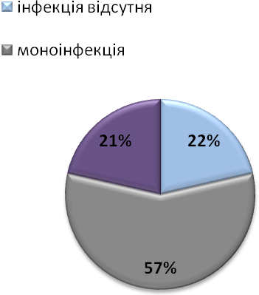 | 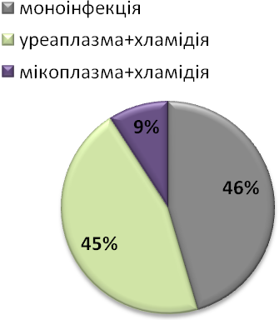
А | В

Рис. 4.1 - Частота виявлення моно- та поєднаної перинатальної
інфекції в 0-й (А) і 1-й (В) групах

На наступному етапі досліджували наявність герпесвірусів, що при трансплацентарному інфікуванні або під час проходження плода родовими шляхами може проявитися у вигляді симптомів неврологічних порушень, зниження маси тіла, ураження шкіри й слизових оболонок, жовтяниці, геморагічного синдрому та ін.
Результат визначення IgM до HSV в ПК був негативним в усіх досліджуваних групах (табл. 4.4). Однак у 6,4% обстежених жінок групи 1 виявлено підвищені титри IgM до ВПГ у грудному молоці, а середнє значення концентрації цього імуноглобуліну відповідало значенню (0,438 ± 0,001) Од.Е. при (0,083 ± 0,008) Од.Е. в групі 0. У 20% обстежених жінок групи 1 зафіксовано високі титри IgM до HSV у слині. Середнє значення концентрації IgM до ВПГ в цій групі становило (0,117 ± 0,04) Од.Е. при (0,067 ± 0,005) Од.Е. в групі 0 (табл. 4.4).
Таблиця 4.4
Частота виявлення й концентрація IgM проти вірусу
простого герпесу в досліджуваних групах
Досліджуваний матеріал | Частота виявлення підвищеного титру IgM  до HVS, % |  | Концентрація IgM до HVS,  N≤ 0,252 Од.Е.
Досліджуваний матеріал | група 0 | група 1 | група 0 | група 1
Пуповинна кров | - | 0 | 0,08±0,005 | 0,08±0,002
Грудне молоко | - | 6,4 | 0,083±0,008 | 0,438±0,001*
Слина жінок | - | 20,0 | 0,067±0,005 | 0,117±0,04*
Слина новонароджених | - | - | 0,046±0,002 | 0,044±0,001
Навколоплідні води | - | - | 0,039±0,002 | -
Примітка: * – різниця є достовірною між групами (КМУ, р<0,05).

У слині новонароджених не виявлено підвищеного титру протигерпетичного імуноглобуліну класу M, а значення концентрації антитіл цієї специфічності не виходило за межі референтного інтервалу в обох досліджуваних групах.
Стосовно НВ усі результати дослідження на наявність IgM до ВПГ виявилися негативними.
Було також проведено дослідження концентрації IgG проти вірусу герпесу 6-го типу (HSV-6) у жінок і їх новонароджених у групах 0 і 1.
У слині та ПК обстежених 0-ї групи концентрація IgG проти вірусу герпесу 6-го типу була в межах референтних значень. У слині 26,7% жінок
1-ї групи зафіксовано підвищені титри IgG проти вірусу герпесу 6-го типу, а середньостатистичне значення концентрації цього імуноглобуліну відповідало (0,431 ± 0,06) Од.Е. і було достовірно підвищеним відносно 0-ї групи, у якій концентрація антитіл становила (0,282 ± 0,02) Од.Е. (табл. 4.5).
Таблиця 4.5
Частота виявлення та рівень IgG-антитіл проти вірусу герпесу
6-го типу в досліджуваних групах
Досліджуваний матеріал | Частота виявлення підвищеного титру IgG до вірусу герпесу  6-го типу, % |  | Концентрація IgG до вірусу герпесу 6-го типу,  N≤ 0,515 Од.Е.
Досліджуваний матеріал | група 0 | група 1 | група 0 | група 1
Слина жінок | - | 26,7 | 0,282±0,02 | 0,431±0,06*
Слина новонароджених | - | 42,8 | 0,377±0,02 | 0,470±0,03*
Пуповинна кров | - | 26,7 | 0,318±0,03 | 0,405±0,04*
Примітка: * – різниця є достовірною між групами (КМУ, р<0,05).

Титр IgG проти HSV-6 у слині новонароджених 1-ї групи також був достовірно вищим, ніж у 0-й групі. Концентрація досліджуваних противірусних IgG в ПК обстежених групи 1 також була достовірно вищою, ніж у 0-й групі.
На наступному етапі досліджували персистенцію цитомегаловірусу (ЦМВ) у групах вагітних і новонароджених дітей з різним клінічним перебігом раннього неонатального періоду. З огляду на тропність ЦМВ до тканин слинних залоз, ми використовували малоінвазивний метод цитологічного дослідження осаду слини. Характерною ознакою наявності ЦМВ є виявлення гігантських клітин з характерними внутрішньоядерними і цитоплазматичними включеннями. Наявність цитомегаловірусної персистенції оцінювали за триплюсовою системою залежно від кількості характерних гігантських клітин у зразках.
При дослідженні слини жінок усіх груп позитивні результати отримано у 25% осіб. При цьому в 17% проб містилися поодинокі клітини (+), а у 8% – помірна кількість клітин, яку ми оцінювали як два плюси (++) (рис. 4.2).
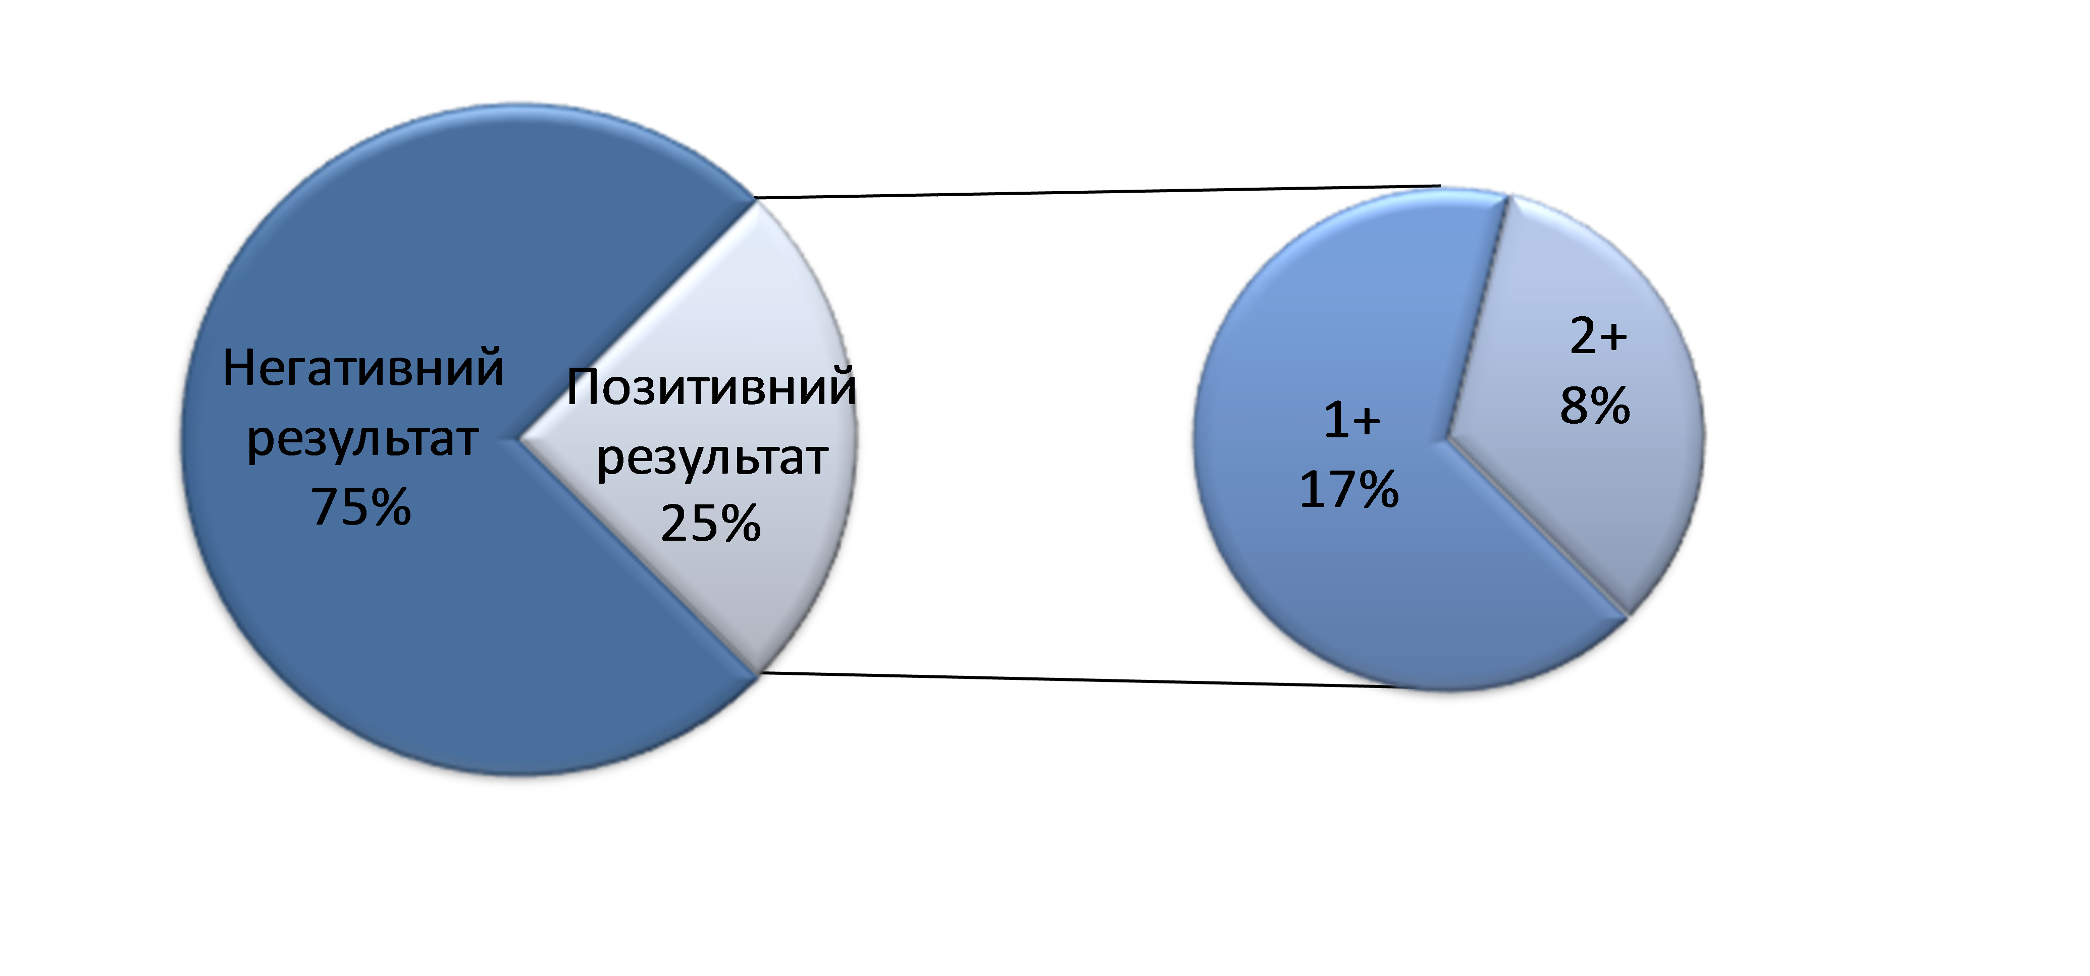
Рис. 4.2 - Частота виявлення цитомегаловірусних клітин у слині обстежених вагітних

У слині новонароджених інфіковані ЦМВ-клітини було виявлено в 34,6% проб, при цьому поодинокі гігантські клітини зафіксовано в 11,5% дітей; у 23,1% новонароджених кількість характерних клітин у слині була помірною (рис. 4.3). У новонароджених з патологічним перебігом раннього неонатального періоду позитивний результат у слині виявлено в 77,8% дітей цієї групи.
Рис. 4.3 - Частота виявлення цитомегаловірусних клітин у слині новонароджених
У дітей з ВУІ поєднаної етіології ускладнений перебіг внутрішньоутробного розвитку є більш частим. Найтяжчим є перебіг вагітності в жінок, діти яких мають подвійне або потрійне інфікування [197].
Вивчено результати дослідження поєднаної бактеріальної та вірусної інфекції осіб в обох аналізованих групах (рис. 4.4).

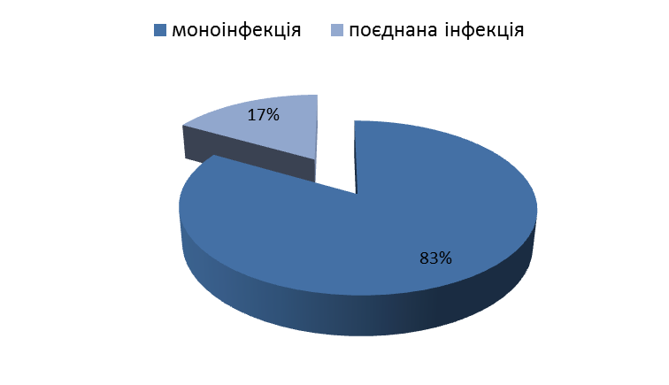 | 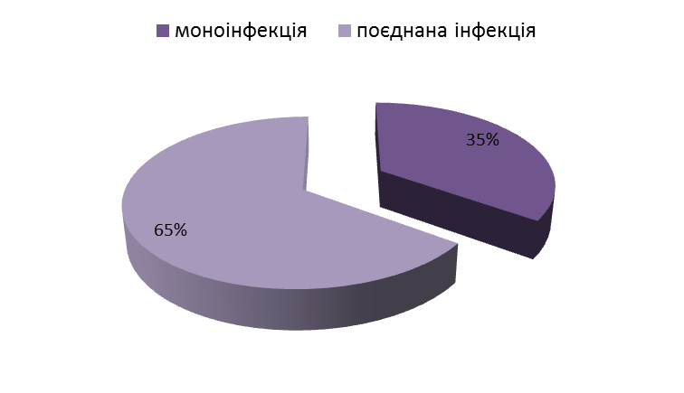
А | В

Рис. 4.4 -Частота виявлення моно- і поєднаної бактеріальної та вірусної інфекції в 0-й (А) та 1-й (В) групах

В обстежених осіб групи 0 з підвищеними титрами протиінфекційних імуноглобулінів наявність одночасно бактеріальної та вірусної інфекції була виявлена в 17% проб: у 8% це були поєднані інфекції ЦМВ та мікоплазм, а в
9% – ЦМВ і хламідій (рис. 4.4).
У 1-й групі обстежених бактеріальну й вірусну поєднану інфекцію зафіксували в 65% серопозитивних осіб. У 14% спостерігали потрійне інфікування хламідіями, ВПГ та ЦМВ, у 5% виявлено поєднання ВПГ, ЦМВ й уреаплазми. Подвійна хламідійна й герпесвірусна інфекція 6-го типу була в 15% обстежених, при цьому в 7% осіб зазначені інфекції доповнювалися уреаплазмою, а в 5% – мікоплазмою. Поєднана перинатальна інфекція хламідій та уреаплазми із ЦМВ траплялася в 4% випадків (рис. 4.5).

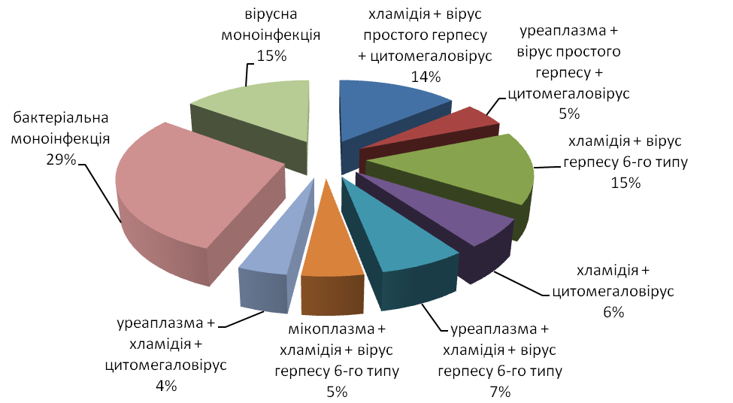

Рис. 4.5 - Структура поєднаної інфекції в серопозитивних осіб 1-ї групи

Група вагітних жінок і їх новонароджених дітей з поєднаною бактеріальною та вірусною інфекцією, що включала хламідії, віруси герпетичної групи, характеризувалася патологічними передчасними пологами (26%), зниженою масою тіла плода при народженні (13%), тяжкими варіантами внутрішньоутробної пневмонії (20%).
Матеріали розділу представлено в таких публікаціях [69, 381, 438, 439, 443, 601].

РОЗДІЛ 5
СТАН ІМУНІТЕТУ У ВАГІТНИХ З ПЕРИНАТАЛЬНИМИ ІНФЕКЦІЯМИ ТА НОВОНАРОДЖЕНИХ ЗАЛЕЖНО ВІД ЇХ РЕАЛІЗАЦІЇ

Реалізація ВУІ в новонароджених значною мірою залежить від імунітету, який визначається станом здоров'я матері. Носійство хронічної інфекції в жінок під час вагітності сприяє тривалій внутрішньоутробній антигенній стимуляції імунної системи плода і призводить до порушень формування адекватної імунної відповіді новонароджених [298]. Пошук універсальних маркерів з високою прогностичною цінністю, доступних для визначення, зумовлює необхідність оцінювання зміни імунологічних показників периферичної крові не лише з точки зору їх відхилення від нормативних значень, а й з позиції змін, які є індикаторами розвитку імуноопосредкованих патологічних станів, зокрема ВУІ плода і його реалізації в новонароджених [30]. Одним з ключових аспектів у клінічній маніфестації ВУІ є гестаційний вік плода на момент його інфікування. Результати вагітності безпосередньо залежать від цього фактора, підтверджуючи теорію критичних періодів розвитку плода [416].
У цьому підрозділі наведено результати дослідження стану імунітету при вагітності, ускладненій ВУІ плода залежно від його результату й етіологічної структури ПІн [581].

5.1 Стан імунітету при внутрішньоутробному інфікуванні у вагітних залежно від етіології перинатально значущих інфекцій

Визначення поверхневого фенотипу лімфоцитів периферичної крові показало, що у вагітних з ПІн, незалежно від їхнього генезу, має місце порушення клітинно-опосередкованих механізмів імунологічної регуляції гестаційного процесу після 22 тижнів гестації. Останнє полягає в статистично значущому зниженні загального пулу циркулюючих тимусозалежних (CD3⁺) лімфоцитів з паралельним зменшенням відносного вмісту субпопуляції
Т-хелперів (CD3⁺/CD4⁺) і достовірним підвищенням вмісту тотальних –
ТNK-лімфоцитів з фенотипом CD3⁺CD16⁺CD56⁺ (ККУ, КМУ, р<0,05) у вагітних основних груп порівняно з контролем (табл. 5.1). Депресія Т-хелперів може бути наслідком прямого вибіркового впливу вірусів, бактерій, найпростіших, грибів та інших інфекцій або слугувати тим вихідним тлом, яке сприяє інфікуванню плода [237, 306, 611]. У свою чергу, ВУІ плода, імовірно, є головним етіологічним фактором пригнічення активності Т-системи лімфоцитів, зокрема Т-хелперів [102].
Водночас спостерігається достовірне збільшення відносної кількості натуральних кілерів (великих гранулярних лімфоцитів) – NK-клітин з фенотипом CD3–CD16⁺/CD56⁺, які мають здатність лізувати клітини мішені, інфіковані вірусами й іншими внутрішньоклітинними антигенами [1].
Підвищення кількості NK-клітин (у цьому разі незалежно від виду інфекції) супроводжується достовірним збільшенням пулу циркулюючих
ТNK-лімфоцитів з фенотипом CD3⁺CD16⁺CD56⁺ (ККУ, КМУ, р<0,05), що є свідченням зростання цитотоксичного потенціалу ефекторних Т-кілерів при ВУІ плода [101].
Відомо, що більшість патологічних станів при вагітності: загроза викидня, звичайне невиношування, переривання на різних термінах гестації − асоціюється зі збільшенням вмісту NK-клітин, тоді як, відповідно до отриманих у цій роботі результатів, при ВУІ плода значущим фактором клітинного імунітету є підвищення вмісту цитотоксичних Т-лімфоцитів, що експресують маркери NK-клітин (NKT або CD3⁺CD16⁺CD56⁺-лімфоцитів).
TNK-лімфоцити є унікальною субпопуляцію лімфоцитів, що мають властивості як натуральних кілерів, так і CD3⁺-клітин за рахунок експресії на їхній поверхні T-клітинних рецепторів і типових маркерів NK-клітин (CD16, CD56) [312]. CD3⁺CD16⁺CD56⁺ – це клітини, що регулюють продукцію, а також самостійно продукують найважливіші цитокіни, які визначають реалізацію імунної відповіді.
Таблиця 5.1
Фенотипова характеристика лімфоцитів периферичної крові
вагітних з перинатальними інфекціями різного генезу
при внутрішньоутробному інфікуванні плода, (Ме; LQ- UQ)
Показники | Контрольна група  (IV) | Основна клінічна група
Показники | Контрольна група  (IV) | I - 0 | I -1 | II - 0 | II - 1 | III - 0 | III - 1
Т-загальні лімфоцити (CD3+), % | 75,5  (70,5-78,4) | 60,2*  (58,2-68,2) | 60,1*  (54,1-72,4) | 65,6*  (56,5-69,2) | 69,1*  (59,4-70,1) | 66,1*  (62,1-73,1) | 68,7*  (60,9-73,3)
Т-хелпери/  індуктори (CD3+CD4+), % | 47,2  (39,4-53,8) | 31,1*  (21,3-43,3) | 31,5*  (27,0-44,3) | 31,3*  (24,4-39,6) | 30,9*  (25,2-39,0) | 33,9*  (28,6-39,4) | 33,5*  (29,0-39,8)
Т-супресори (CD3+CD8+), % | 24,3  (23,5-32,5) | 21,90  (18,4-28,9) | 20,01  (18,1-28,9) | 25,9  (22,3-30,2) | 25,4  (21,1-30,0) | 21,90  (17,7-31,01) | 21,88  (17,2-31,59)
NK-лімфоцити  (CD3–СD16+CD56+),% | 10,3  (8,5-14,6) | 15,2*  (7,7-23,4) | 15,2*  (7,5-22,8) | 16,7*  (12,2-24,1) | 15,9*  (12,2-22,6) | 13,7*  (7,2-22,1) | 13,7*  (6,8-22,4)
ТNK-лімфоцити (CD3+CD16+CD56+), % | 5,5  (4,5-6,3) | 10,6*  (5,9-16,0) | 10,5*  (5,3-15,9) | 11,1*  (6,8-14,2) | 10,2*  (6,4-14,1) | 12,7*  (7,1-19,9) | 11,9*  (6,8-18,8)
Т-активовані лімфоцити (CD3+CD25+), % | 9,2  (7,8-10,5) | 12,8*  (8,8-18,1) | 12,9*  (10,0-17,4) | 11,8  (5,8-17,7) | 11,0  (6,1-18,0) | 13,4*  (8,7-20,3) | 13,4*  (8,8-21,2)
Т-активовані лімфоцити  (CD3+HLA-DR+), % | 11,7  (8,7-14,7) | 14,9*  (12,01-17,9) | 15,4*  (12,05-18,1) | 16,0*  (12,7-17,7) | 16,2*  (12,7-18,2) | 14,3*  (12,8-16,4) | 15,6*  (13,2-17,4)
В-лімфоцити  (СD19+), % | 10,5  (8,5-13,5) | 10,9  (6,8-16,2) | 10,4  (6,6-16,0) | 10,9  (7,7-13,9) | 10,3  (6,8-13,0) | 10,3  (7,6-12,0) | 10,0  (6,9-14,2)
Примітка: * – статистично значуща відмінність від контрольної групи (КМУ, р<0,05)

Привертає увагу достовірне збільшення відносної кількості CD3⁺CD25⁺-клітин порівняно з контролем, що свідчить про активацію імунітету при бактеріальному або вірусному впливі, а також впливі інфекції поєднаної етіології.
Щодо маркера пізньої активації Т-лімфоцитів – CD3⁺HLA-DR⁺, який є показником виразності й сили імунної відповіді, відзначається збільшення їх кількості в усіх вагітних, незалежно від виду збудника ПІн, порівняно з контролем. Посилення експресії цього маркера на Т-лімфоцитах завжди свідчить про наявність хронічного запалення.
Процеси імунної відповіді на різні ендо- і екзогенні стимули опосередковано факторами гуморального імунітету.
Під час аналізу показників гуморальної ланки імунітету і неспецифічної резистентності у вагітних з перинатально значущими інфекціями було виявлено закономірності, наведені в таблиці 5.2.
Таблиця 5.2
Стан гуморальної ланки імунітету й неспецифічної резистентності вагітних з перинатальними інфекціями різного генезу при внутрішньоутробному інфікуванні плода, (Ме; LQ- UQ)
Показники | Контрольна група  (IV) | Основна клінічна група
Показники | Контрольна група  (IV) | I - 0 | I -1 | II - 0 | II - 1 | III - 0 | III - 1
IgM, г/л | 1,21  (0,98-1.44) | 1,86 *  (1,45-2,00) | 1,88 *  (1,47-2,01) | 2,02*  (1,45-2,38) | 2,3*  (1,37-2,10) | 2,13*  (1,95-2,50) | 2,15*  (1,86-2,52)
IgA, г/л | 2,14  (1,84-2,44) | 1,14*  (0,99-1,27) | 1,13*  (0,98-1,29) | 1,25*  (1,16-1,45) | 1,21*  (1,14-1,47) | 1,15*  (0,97-1,18) | 1,00*  (0,94-1,11)
IgG, г/л | 12,36  (10,60-15,11) | 11,80  (9,9-14,5) | 11,21  (9,7-14,5) | 13,94  (11,4-15,7) | 13,71  (11,0-15,2) | 12,02  (10,1-14,7) | 11,19  (10,08-14,9)
ЦІК, Од.Е | 65,0  (44,0-67,0) | 88,5*  (54,7-133,8) | 89,8*  (54,5-134,4) | 91,6*  (56,5-139,6) | 93,9*  (55,9-137,5) | 99,8*  (59,8-113,7) | 99,1*  (59,1-111,5)
ФН, % | 89,0  (84,0- 90,0) | 86,1  (82,9 -91,9) | 85,0  (82,3 -92,5) | 90,7  (87,5-91,8) | 89,5  (88,3-92,9) | 93,4  (87,4-98,2) | 93,6  (86,7-96,1)
ФЧ, ум. од. | 3,9  (3,3-4,4) | 4,4  (3,3-4,8) | 4,3  (3,2-4,5) | 3,99  (3,89- 4,13) | 4,1  (3,7- 4,4) | 4,1  (3,95-4,3) | 4,0  (3,76-4,5)
Продовження табл. 5.2
Показники | Контрольна група  (IV) | Основна клінічна група
Показники | Контрольна група  (IV) | I - 0 | I -1 | II - 0 | II - 1 | III - 0 | III - 1
БАН, % | 37,7  (36,4-38,9) | 37,6  (35,4-38,8) | 36,1  (35,2-38,5) | 40,0  (39,0-40,9) | 39,8  (38,7-41,1) | 38,7  (36,3-40,2) | 38,9  (36,5-40,6)
ІЗФ, ум. од.>1,0 | 1,15  (0,98-1,4) | 0,90 *,  (0,78-0,95) | 0,88 *,  (0,75-0,92) | 0,81*  (0,72-0,96) | 0,83*  (0,71-0,92) | 0,89*  (0,75-0,96) | 0,87*  (0,68-0,91)
Примітка: * – статистично значуща відмінність від контрольної групи (КМУ, р<0,05)

При дослідженні вмісту імуноглобулінів основних класів (А, М, G) установлено високий рівень IgM, який на 52,1% перевищував контрольний показник при ВУІ вірусної етіології, на 66,9% – при ВУІ бактеріальної етіології і на 76,9% – при ВУІ поєднаної етіології (ККУ, КМУ, р<0,05). Гіперімуноглобулінемія М – ознака порушення імунорегуляторної функції
Т-лімфоцитів-хелперів, оскільки вони беруть участь у передачі стимулюючого сигналу В-лімфоцитам [108]. Високий рівень IgM, що є медіатором первинної імунної відповіді, при всіх досліджуваних у дисертаційній роботі видах перинатально значущих інфекцій, більш виражений у групі жінок з інфікуванням поєднаної етіології і може свідчити про запуск антитілозалежної клітинної цитотоксичності в умовах активного перебігу інфекційного процесу.
Рівень IgG при всіх видах носійства істотно не відрізнявся від контролю, а вміст IgА у всіх досліджуваних групах пацієнток, перебуваючи в межах норми, становив нижню межу її референтних величин, що може сприяти зменшенню преципітації та аглютинації більшості внутрішньоклітинних інфекційних агентів, які потрапляють в організм жінки або персистують у ньому.
Сироватковий IgА знешкоджує мікроби й токсини, що циркулюють у крові, активує комплемент. Зниження його рівня свідчить про виснаження імунної системи, посилення катаболізму IgА, адсорбції його на імунних комплексах [398]. Виконуючи важливу функцію посередників у каскадному розвитку імунної відповіді, імуноглобуліни можуть частково обумовлювати ефективність кінцевих, ефекторних реакцій клітинного імунітету щодо інактивації та елімінації бактеріальних і вірусних антигенів.
Концентрація ЦІК у сироватці крові пацієнток з ПІн різного генезу була достовірно вищою за контроль у всіх групах, незалежно від виду збудника. Концентрація ЦІК є інтегральним показником функціональної активності гуморальної ланки імунітету. Утворення ЦІК – обов'язковий компонент нормальної імунної відповіді, один з найважливіших гуморальних механізмів елімінації антигену і є універсальним механізмом захисту, спрямованим на підтримку гомеостазу організму. Крім того, ЦІК здатні взаємодіяти з більшістю імунокомпетентних клітин і клітинами моноцитарно-фагоцитарної системи, що виражається в продукції та секреції біологічно активних речовин.
При дослідженні функціонального резерву фагоцитуючих нейтрофілів периферичної крові обстежених вагітних з’ясовано, що поглинальна здатність фагоцитів у всіх групах, незалежно від етіології інфекційного фактора, була практично на одному рівні, так само як і їхня бактерицидна активність (БАН). Однак остання супроводжувалася статистично значущим (ККУ, КМУ, р<0,05) зниженням перетравлюючої (ІЗФ) здатності фагоцитуючих нейтрофілів крові за наявності ВУІ плода порівняно з контролем (табл. 5.2).
Нейтрофіли – головні ефекторні клітини в боротьбі зі збудниками інфекційних захворювань, тому значне зниження їх кілінгової активності може зумовлювати високий рівень ЦІК в сироватці крові обстежених вагітних з перинатально значущими інфекціями у зв'язку з недостатністю їх кліренсу в кровоплині. Крім того, зниження ефекторних функцій фагоцитуючих нейтрофілів периферичної крові при ВУІ плода може бути результатом цитотоксичної та цитопатичної дії внутрішньоклітинних інфекційних агентів, що призводять до розвитку інфекційно-запального процесу й порушення клітинної кооперації в індукції повноцінної і ефективної імунної відповіді.
ПІн в матері спричиняють антигенну стимуляцію імунної системи плода, призводячи до активації клітинного й гуморального імунітету з недостатністю ефекторних механізмів імунної відповіді в новонародженого, що є одним з патогенетичних механізмів розвитку інфекційно-запальних захворювань у неонатальному періоді [100].При запальній імунній відповіді на вірусну або бактеріальну інфекцію ключову роль відіграють цитокіни, які беруть участь у формуванні та регуляції захисних реакцій імунної системи[78, 81]. За участі цитокінів відбувається розвиток будь-якого запального процесу, тому результати їх кількісного визначення можуть мати важливе клінічне значення для оцінювання активності патологічних процесів при вагітності й прогнозуванні її результату [415].
Так, при вагітності, ускладненій ВУІ плода, незалежно від виду інфекційного агента, уміст IL-1β майже п’ятикратно перевищував показники контрольної групи, концентрація IL-6 збільшувалася в 4,2 раза, чинника росту пухлин альфа (TNF-α) – удвічі, а концентрація IL-10 знижувалася в 2,4 раза порівняно з аналогічними показниками при неускладненій вагітності (табл. 5.3).

Таблиця 5.3
Рівень цитокінів у сироватці крові вагітних з перинатальними інфекціями різного генезу при внутрішньоутробному інфікуванні плода, (Ме; LQ- UQ)
Показники | Контрольна група  (IV) | Основна клінічна група
Показники | Контрольна група  (IV) | I - 0 | I -1 | II - 0 | II - 1 | III - 0 | III - 1
IL-1β, пг/мл | 12,6  (11,05-14,3) | 62,1*  (57,5-65,8) | 61,3*  (56,8-66,7) | 60,1*  (55,9-67,4) | 61,5*  (55,9-67,4) | 65,1*  (60,2-72,6) | 64,8*  (60,5-71,9)
IL-6, пг/мл | 5,2  (0,9 - 8,2) | 21,0*  (8,7-31,5) | 20,2*  (8,6-31,7) | 25,5*  (12,5-38,5) | 24,7*  (12,8-37,5) | 20,8*  (15,8-27,0) | 20,9*  (16,5-26,4)
IL-10, пг/мл | 16,5  (11,3-21,2) | 8,8*  (4,9-13,5) | 9,5*  (4,8-12,6) | 7,16*  (4,7-11,9) | 7,08*  (4,5-11,7) | 8,3*  (6,0-10,1) | 8,6*  (6,03-10,5)
TNF-α, пг/мл | 34,56  (28,09-42,38) | 62,21*  (55,00-70,3) | 62,23*  (55,07-70,01) | 56,10*  (52,13-61,33) | 55,12*  (52,25-61,35) | 66,81*  (60,44-74,20) | 67,91*  (60,46-74,22)
Примітка: * – статистично значуща відмінність від контрольної групи (КМУ, р< 0,05)
Високий рівень продукції прозапальних цитокінів при вагітності, асоційованій з перинатально значущими інфекціями й обтяженій ВУІ плода, свідчить про активацію макрофагальної ланки імунної системи, оскільки вивільнення імунорегуляторних факторів, що беруть участь у патогенезі розвитку запальних реакцій (IL-1β, IL-6, TNF-α), характеризує насамперед функціональний стан фагоцитів.
Виявлена під час дослідження підвищена концентрація медіаторів запалення на тлі перинатально значущих інфекцій свідчить про порушення принципу локальності функціонування цитокінової системи при ВУІ плода, що супроводжується посиленням функціональної активності клітин імунної системи.
Таким чином, вивчення клітинної та гуморальної ланок імунітету після
22 тижнів гестації в жінок з інфікуванням плода перинатально значущими інфекціями виявило, незалежно від генезу останніх, імунологічне відхилення від фізіологічної вагітності, яке виражалося посиленням активації натуральних кілерів, збільшенням частки клітин з фенотипом CD3⁺CD25⁺, що беруть участь у стимуляції NK-клітин і макрофагів. Такі порушення можуть слугувати пусковим механізмом цитокінової агресії.
Високий уміст у системному кровоплині ІЛ-1β і TNF-α супроводжується активацією гуморальної ланки імунітету, яка виражається збільшенням рівня ЦІК, що є наслідком їх надмірного утворення у відповідь на антигенну стимуляцію та визначається недостатністю механізмів їх елімінації. Отримані результати підтверджуються даними щодо зниження функціональної активності ефекторної ланки фагоцитуючих нейтрофілів периферичної крові.
В наступному розділі був оцінений стан імунітету у вагітних з ПІн після використання запропонованих схем терапії.

5.2 Оцінка стану імунітету у вагітних з перинатальними інфекціями
після проведеної комплексної терапії

У І-1 групі до лікування вміст загальних СD3-Т-лімфоцитів був нижчим за контрольний рівень на 20,4% (КМУ, р<0,05) (рис. 5.1). Після застосування схеми 1 кількість Т-лімфоцитів збільшилася на 4,8%, проте це підвищення виявилося недостатнім для запобігання реалізації ВУІ в плода. У І-0 групі спостерігали збільшення кількості загальних Т-лімфоцитів на 21,5%, що відповідало їхньому рівню в контрольній групі.
При бактеріальному ВУІ ступінь зниження Т-лімфоцитів був менш вираженим, проте в ІІ-1 групі після використання схеми 2 кількість загальних Т-лімфоцитів залишалася на початковому рівні. У ІІ-0 групі вміст CD3⁺
Т-лімфоцитів після лікування збільшився на 11,3%.
У ІІІ-1 групі застосування схеми 3 спричинило підвищення вмісту CD3+-клітин на 6,4%, тоді як у ІІІ-0 групі рівень загальних Т-лімфоцитів збільшився на 16,6%.

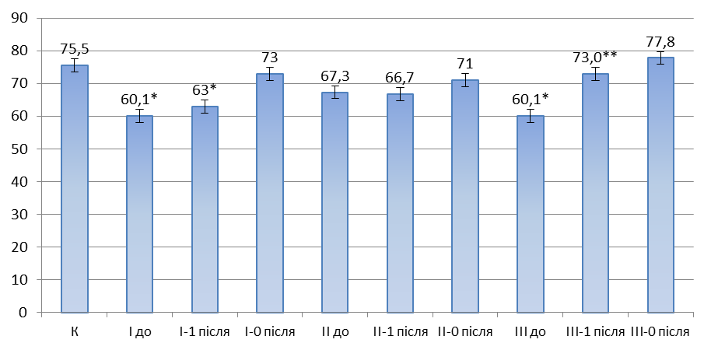
Рис. 5.1 - Уміст загальних СD3⁺ Т-лімфоцитів (%) у досліджуваних групах до і після лікування (* – відмінності статистично значущі з контролем
(КМУ, р<0,05); **відмінності статистично значущі в групах (КВ, р<0,05)
Динаміку вмісту хелперної (CD4⁺) і супресорної (CD8⁺) субпопуляцій
Т-лімфоцитів, а також їх співвідношення, яке характеризує ІРІ, у досліджуваних групах до лікування і після проведеної терапії наведено на
рис. 5.2.
Функціональну активність лімфоцитів відображає не лише їх абсолютний і відсотковий уміст у периферичній крові, але й співвідношення основних субпопуляцій Т-лімфоцитів.
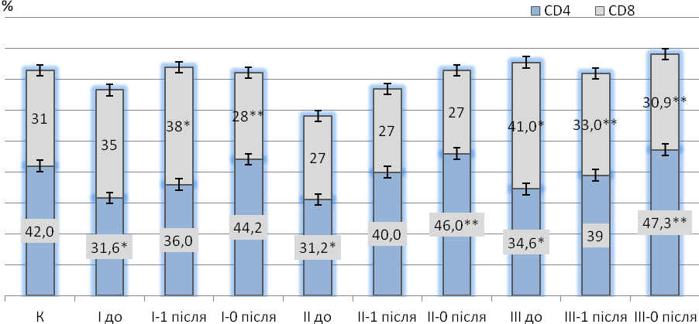
Рис. 5.2 - Кількість CD4+- і CD8+-лімфоцитів (%) у периферичній крові жінок різних досліджуваних груп (* – відмінності статистично значущі з контролем (КМУ, р<0,05); ** – відмінності статистично значущі в групах
(КВ, р<0,05)

Найбільш виражені зміни кількості Т-лімфоцитів, що несуть на своїй поверхні маркер диференціювання СD4⁺, виявлено в ІІ групі жінок до початку лікування – (31,2±2,8)% при (42,0±3,6)% у контрольній групі. При цьому рівень CD8⁺Т-лімфоцитів до лікування становив (27,0±4,1)% при контролі (31,0±2,1)%. З огляду на це в аналізованій групі ІРІ становив (0,84±0,06) при референтному значенні (1,35±0,1). Після лікування в групі ІІ-0 без ознак реалізації ВУІ рівень CD4⁺Т-лімфоцитів збільшився на 47,4% і становив (46,0±3,8)%, тоді як у групі ІІ-1 з клінічною маніфестацією ВУІ бактеріальної етіології кількість Т-хелперів зросла лише на 28,2%. Водночас уміст CD8⁺Т-лімфоцитів у цій групі після лікування не змінився, а в групі порівняння ІІ-0 кількість Т-лімфоцитів, які мають маркер диференціювання CD8⁺, знизилася на 27%, що призвело до збільшення ІРІ до значення (1,7±0,06), яке перевищувало попередній показник на 50,5%.
У І-1 групі кількість Т-хелперної субпопуляції була знижена щодо контролю на 24,76%. Після проведеної терапії спостерігалося незначне збільшення цієї субпопуляції, проте рівень CD4⁺-лімфоцитів залишався нижчим за контрольні значення. При цьому кількість CD8⁺-цитотоксичних Т-лімфоцитів була підвищеною як до початку терапії, так і після застосування схеми 1, у зв'язку з чим ІРІ залишався зниженим – (0,90±0,02) до лікування та (0,94 ± 0,01) після застосування запропонованих схем.
У І-0 групі ІРІ внаслідок лікування підвищився на 24,6%.
Найбільшу стимуляцію функціональної активності лімфоцитів відзначено в ІІІ-0 групі вагітних. Так, на тлі застосування схеми 3 вміст СD4⁺ у цій групі збільшився на 36,7%, а ІРІ – на 66,4%. У ІІІ групі на тлі лікування імуномодулюючими препаратами незначно збільшився вміст
CD4⁺Т-лімфоцитів, при цьому кількість субпопуляції цитотоксичних
CD8⁺Т-лімфоцитів спочатку була підвищеною (41,0 ± 0,2)%, а потім знизилася до рівня (33,0±0,1)%, тоді як ІРІ після лікування залишався зниженим (1,18±0,04) щодо контролю.
Уміст кілерних клітин у периферичній крові вагітних контрольної та основної груп до й після лікування представлено на рис. 5.3.
У ІV групі співвідношення кілерних клітин (NK) з фенотипом
CD3⁻CD16⁺CD56⁺ і циркулюючих ТNK-лімфоцитів з фенотипом CD3⁺CD16⁺CD56⁺ становило в середньому 2:1. У І групі до лікування рівень NK-клітин перевищував контроль на 46%, у ІІ групі – на 62,1%, у ІІІ – на 33%. У всіх групах до лікування також виявлено різний ступінь підвищення циркулюючих CD3⁺CD16⁺CD56⁺ ТNK-лімфоцитів. Після лікування в групі І-1 активність кілерних клітин знизилася в середньому на 9,4%, тоді як у групі І-0 – на 33,3% щодо початкового рівня.
У ІІ групі до лікування сумарна активність кілерних клітин перевищувала контрольні значення на 71,5%. У групі ІІ-1 застосування схеми 2 призводило до недостовірного зниження субпопуляцій кілерних клітин, тоді як у групі ІІ-0 кілерна активність лімфоцитів після проведеного лікування знизилася загалом на 64,5%.

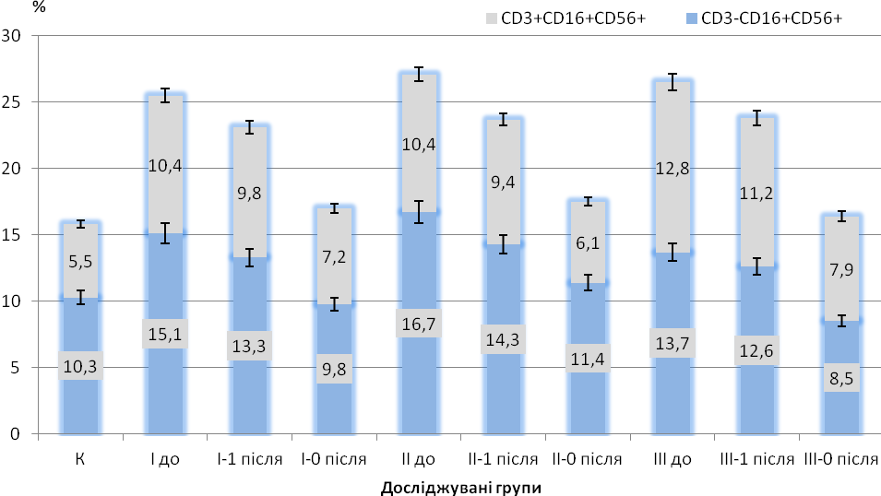
Рис. 5.3 - Уміст кілерних клітин у периферійній крові вагітних до і після лікування (* – відмінності статистично значущі з контролем ( КМУ, р<0,05);
** – відмінності статистично значущі в групах (КВ, р<0,05)

У ІІІ групі жінок також відзначено значне збільшення кількості клітин, що виконують кілерну функцію. Після лікування за схемою 3 в групі ІІІ-1 кількість досліджуваних клітин знизилася, проте ці зміни були недостовірними на відміну від групи ІІІ-0, у якій уміст NK-клітин з фенотипом
CD3⁻CD16⁺CD56⁺ зменшився на 37,9%, а циркулюючих ТNK-лімфоцитів з фенотипом CD3⁺CD16⁺CD56⁺ – на 38,2% щодо вихідного рівня.
Експресія лейкоцитарних антигенів II класу HLA-DR до лікування була підвищеною щодо контролю в усіх досліджуваних групах. У жінок з групи І-1 після лікування щільність рецепторів HLA-DR зросла на 55,4% порівняно з вихідним значенням, тоді як у групі І-0 спостерігалося незначне зниження експресії рецепторів HLA-DR до 13,9%. Аналогічну тенденцію зафіксовано і в інших групах: у ІІ-1 групі після лікування вміст клітин, які мають на своїй поверхні рецептори гістосумісності 2-го класу HLA-DR, збільшився до 22,0%, що на 76% перевищує цей показник у групі ІІ-0. У ІІІ групі після лікування зниження експресії кластерів диференціювання HLA-DR відзначали лише в групі ІІІ-0, а в групі ІІІ-1 експресія HLA-DR на імунокомпетентних клітинах посилилася (рис. 5.4).
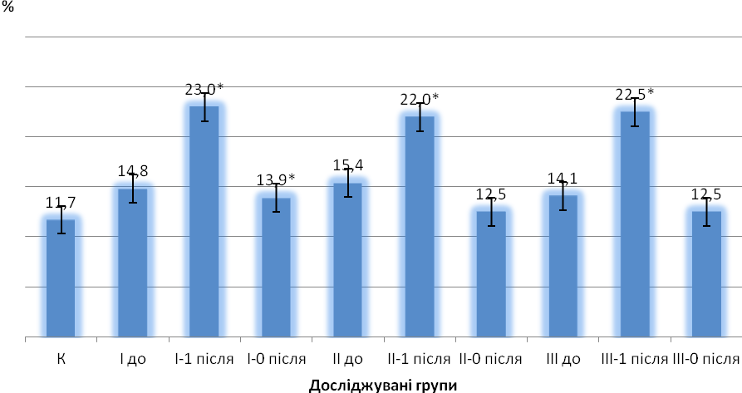
Рис. 5.4 - Експресія антигенів HLA-DR на імунокомпетентних клітинах периферичної крові вагітних до і після лікування (* – відмінності статистично значущі з контролем (КМУ, р<0,05); ** – відмінності статистично значущі в групах (КВ, р<0,05))

Використання запропонованих схем терапії в групах з різною етіологічною структурою ПІн не мало статично достовірного впливу на кількісний уміст В-лімфоцитів – попередників антитілопродукуючих клітин. Однак після лікування в деяких групах виявлено зміни інтенсивності синтезу антитіл, що супроводжувалися зміною концентрації різних класів імуноглобулінів у сироватці крові вагітних жінок. Зокрема, у групі І-0 концентрація IgA після лікування зросла на 56,8% і становила (1,96±0,2) г/л при (1,1±0,08) г/л в І-1 (табл. 5.4). При цьому вміст IgM в І-1 групі після проведеної терапії знизився на 13,04%, тоді як у групі І-0 – на 36,95% і дорівнював (1,6±0,06) г/л та (1,16±0,16) г/л відповідно при контрольному значенні (1,21±0,1) г/л. Статистично значущим було також підвищення IgG в групі І-0 – (14,2±1,7) г/л при (10,4±1,1) г/л в групі І-1 (КВ, р<0,05).
Показники гуморального імунітету в жінок досліджуваних клінічних груп до та після лікування представлено в таблиці 5.4.
У групі ІІ-1 після проведеної терапії концентрація IgA збільшилася на 22,32%, при цьому відзначено зниження вмісту IgM на 3,46%, а IgG – на 26,3%. У групі ІІ-0 спостерігали підвищення концентрації IgA на 78,57%, IgG – на 8,75%, а рівень IgM знизився на 35,64%.
Таблиця 5.4
Показники гуморального імунітету в жінок досліджуваних груп
до та після лікування
Клінічні  групи | Показники гуморальної ланки імунітету
Клінічні  групи | CD19+-В-лімфоцити | IgA, г/л | IgM, г/л | IgG, г/л | ЦІК,  Од.Е.
Контрольна | 10,5±0,9 | 2,14±0,3 | 1,21±0,1 | 12,36±0,8 | 65,0±5,2
І до лікування | 11,4±0,8 | 1,25±0,1* | 1,84±0,2* | 11,0±2,4 | 89,6±6,4*
І-1 після лікування | 10,6±1,2 | 1,1±0,08* | 1,6±0,06* | 10,4±1,1 | 92,6±8,6*
І-0після лікування | 11,0±0,9 | 1,96±0,2** | 1,16±0,16 | 14,2±1,7** | 112,4±9,7**
ІІ до лікування | 10,8±0,8 | 1,12±0,14* | 2,02±0,1* | 13,7±1,1 | 92,3±11,4*
ІІ-1 після лікування | 10,6±1,1 | 1,37±0,11* | 1,95±0,22* | 10,1±1,4 | 88,7±6,7*
ІІ-0 після лікування | 12,1±0,08 | 2,0±0,15** | 1,3±0,11 | 14,9±0,8** | 124,0±9,4**
ІІІ до лікування | 10,5±1,1 | 1,05±0,1* | 2,14±0,3* | 12,0±2,1 | 99,4±11,5*
ІІІ-1 після лікування | 11,9,1,15 | 1,15±0,12 | 1,96±0,2* | 10,6±2,2 | 125,3±10,4**
ІІІ-0 після лікування | 12,6±1,1 | 1,98±0,2** | 1,52±0,12* | 13,8±1,6 | 119,6±9,4
Примітка: * – (* – відмінності статистично значущі з контролем (КМУ, р<0,05); ** – відмінності статистично значущі в групах (КВ, р<0,05))

Зміни вмісту IgG в підгрупах ІІІ групи до і після лікування були статистично недостовірними, тоді як концентрація IgA в групі ІІІ-0 була на 72,17% вищою, ніж у групі ІІІ-1. Крім того, у групі ІІІ-1 зниження концентрації IgM було менш інтенсивним (1,96±0,2) г/л, ніж у групі ІІІ-0 (1,52±0,12) г/л при (2,14±0,3 ) г/л до початку терапії.
Розроблені схеми терапії обумовлювали достовірне посилення утворення ЦІК у всіх групах зі сприятливим результатом для новонароджених, незалежно від етіології ПІн. У групах з реалізацією ВУІ вірусної і поєднаної етіології (І і ІІІ групи) уміст ЦІК на тлі проведеної терапії також підвищувався, однак у І групі концентрація комплексів «антиген – антитіло» у сироватці крові достовірно не відрізнялася від вихідного показника, а в ІІІ групі інтенсивність утворення ЦІК була надмірно високою.
Динаміку показників функціональної активності нейтрофілів периферичної крові в групах вагітних з різною етіологією ВУІ після лікування відображено на рис. 5.5.
Проведений курс лікування дещо знижував надлишкову адгезивну активність фагоцитуючих клітин (ФІ), особливо виражену в ІІІ групі. Підвищена поглинальна здатність фагоцитів (ФЧ), яку ми відзначали в усіх досліджуваних групах, після проведеної терапії знижувалася різною мірою. При цьому в групах зі сприятливим результатом для новонародженого при всіх видах носійства відзначали нормалізацію ФЧ, тоді як у групах з реалізацією ВУІ вірусної і поєднаної етіології цей показник перевищував контрольні значення незначною мірою.
Недостатність перетравлюючої здатності нейтрофілів, яка характеризувалася значним зниженням ІЗФ у всіх групах з ознаками ВУІ, після проведеної терапії було компенсовано різною мірою. Зокрема, у групі І-1 перетравлююча здатність фагоцитів збільшилася на 5,74%, а в групі І-0 – на 26,43%, досягнувши нижньої межі норми. Таку тенденцію відзначали і в інших групах: підвищення ІЗФ було більш інтенсивним як у ІІ-0, так і в ІІІ-0 групах.

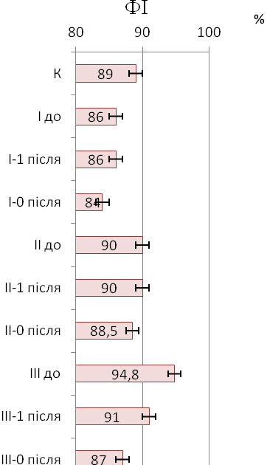 | 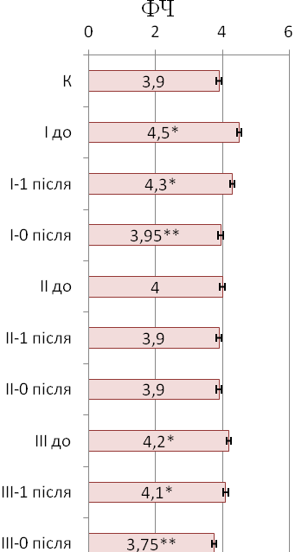 | 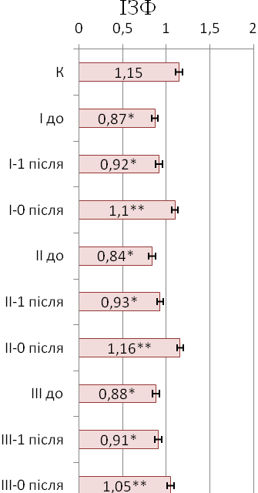

Рис. 5.5 - Показники фагоцитарної активності нейтрофілів периферичної крові вагітних до і після лікування (* – відмінності статистично значущі з контролем (КМУ, р<0,05); ** – відмінності статистично значущі в групах
(КВ, р<0,05))

Під час аналізу результатів обстеження імунного статусу вагітних жінок з ПІн до і після лікування залежно від результатів вагітності було виділено комплекс імунологічно значущих маркерів, що дає змогу прогнозувати ризики реалізації ВУІ. Можна вважати, що до факторів ризику розвитку ВУІ слід віднести виражене зниження загальної активності Т-лімфоцитів за рахунок Т-хелперної субпопуляції на тлі посиленої цитотоксичної функції кілерних клітин. Надмірна експресія рецепторів антигенів 2-го класу HLA-DR на поверхні мембран імунокомпетентних клітин, яку спостерігали в усіх групах з ознаками ВУІ, незалежно від етіологічного чинника, обумовлює негативну активацію лімфоцитів, що в свою чергу може стати пусковим механізмом розвитку каскаду імунопатологічних реакцій. Серед показників гуморальної ланки імунітету діагностично значущими для прогнозування реалізації ВУІ є значний дефіцит IgA на тлі підвищення концентрації IgM, а також високий рівень ЦІК при недостатності перетравлюючої функції фагоцитуючих клітин.
До гуморальної ланки імунітету належать цитокіни, що є факторами імунного захисту, медіаторами міжклітинних взаємодій, регуляторами ембріонального розвитку. Тому дослідження динамічних змін їх рівня в біологічних рідинах на тлі застосування комплексної імунокоригуючої терапії, результати якого викладені нижче, за наявності ознак ВУІ мають важливе діагностичне та прогностичне значення.

5.3 Визначення цитокінового профілю при вагітності, що асоційована
з перинатальними інфекціями, залежно від її результату на тлі проведеної комплексної терапії

Як відомо, реалізація інфекційного процесу визначається не лише патогенністю збудника інфекцій, а й ефективністю імунологічного захисту, у якому особливого значення набувають цитокіни. Активними продуцентами цитокінів, що забезпечують бар’єрну функцію плаценти, є макрофаги децидуальної оболонки [302].
Порушення цитокінового профілю впливає не лише на виразність протиінфекційного імунітету, а й на матково-плацентарний кровоплин, гормональний баланс, формування плода [111]. З огляду на це, важливим є дослідження динаміки рівня основних прозапальних (IL-1β, IL-6, TNF-α) і протизапальних (IL-10) цитокінів у жінок з наявністю ознак ВУІ та різними наслідками вагітності на тлі застосування комплексної терапії з метою визначення діагностично значущих цитокінових маркерів реалізації ВУІ.
У сироватці периферичної крові вагітних жінок основної групи рівень прозапального цитокіну IL-1β на тлі проведеної терапії достовірно не змінився і перевищував контроль у 2,5 раза, що, імовірно, є наслідком високого рівня TNF-α, який на тлі застосування препаратів знизився на 15%, однак перевищував фізіологічну норму на 50% (табл. 5.5). Як відомо, TNF-α має здатність стимулювати продукування інших прозапальних цитокінів, тим самим збільшуючи коефіцієнт їх співвідношення з концентрацією протизапальних інтерлейкінів [153]. Застосування комбінованої терапії в частини вагітних (24%) не впливало на активність синтезу IL-6, який залишався 4-кратно підвищеним відносно контролю. При цьому концентрація IL-10 залишалася вдвічі нижчою за контрольні показники. У сироватці крові жінок групи порівняння зафіксовано достовірно нижчу (на 34,1%) концентрацію TNF-α, рівень IL-1β та IL-6 був відповідно вдвічі та втричі нижчим, ніж в основній групі. Уміст IL-10 у сироватці крові жінок групи порівняння наближався до норми.
На сьогодні на підставі численних клінічних й експериментальних мікробіологічних досліджень установлено, що навколоплідні води (НВ) як біологічний бар'єр між плодом й екстраембріональними структурами є основною патогенетичною ланкою в механізмах інфікування плода.
У здорових жінок НВ стерильні, але при інфекції їх склад змінюється, створюючи сприятливі умови для зараження плода, і не останню роль у цьому відіграє порушення бар'єрних функцій тканин при запаленні, яке завжди супроводжує інфікування. Зниження бактерицидних властивостей амніотичної рідини внаслідок проникнення патогенів в навколоплідне середовище спричиняє розвиток локальних імунних реакцій, основними медіаторами і регуляторами яких є цитокіни [419].
У НВ породіль концентрація IL-1β на тлі застосування комплексної імунокоригуючої терапії залишалася підвищеною в обох групах відносно контролю, однак у групі з реалізацією ВУІ (1) її рівень був на 50,9% вищим, ніж у групі порівняння. У групі 1 рівень IL-6 та TNF-α в НВ був удвічі вищим, ніж у групі порівняння на тлі різко зниженої концентрації IL-10.

Таблиця 5.5
Рівень цитокінів у біологічному матеріалі досліджуваних груп
після проведеного комплексного лікування (Ме; LQ- UQ)
Показники | Контрольна група | Група  з реалізацією ВУІ | Група  без реалізації ВУЇ
Сироватка периферичної крові вагітних
IL-1β,пг/мл | 12,6 (11,05–14,3) | 31,2 (19,6–52,0) | 14,6 (8,2–19,1)
IL-6, пг/мл | 5,2 (0–8,2) | 22,7** (14,3–29,1) | 6,2 (1,4–15,0)
TNFα,пг/мл | 34,56 (28,09–42,48) | 52,84* (31,79–68,95) | 52,85 (31,8–68,97)
IL-10,пг/мл | 16,5(11,3–21,2) | 6,8*,** (3,4–8,6) | 13,5 (10,8–16,0 )
Навколоплідні води породіль
IL-1β,пг/мл | 10,8(5,7–15,9) | 37,1*,** (22,4–48,6) | 18,2* (11,6–24,2)
IL-6, пг/мл | 18,3(9,1–27,5) | 68,5*,** (42,1–81,0) | 29,8* (12,2–36,4)
TNFα,пг/мл | 17,6 (13,0–22,0) | 33,4*,** (26,1–51,3) | 16,6 (14,5–23,2)
IL-10,пг/мл | 44,8 (35,4–54,2) | 21,6*,** (19,0–32,4 ) | 32,8* (28,6–46,8)
Сироватка пуповинної крові новонароджених
IL-1β,пг/мл | 10,5 (5,3–15,8) | 26,1*,** (18,2–40,6) | 15,7* (6,3–22,1)
IL-6, пг/мл | 2,7 (0,2–8,7) | 28,2*,** (14,6–38,0) | 4,9* (0,6–9,1)
TNFα,пг/мл | 2,3 (1,15–3,45) | 5,9** (4,0–12,3) | 3,4 (0,8–6,8)
IL-10,пг/мл | 5,7 (2,85–8,55) | 3,1 (0,4–7,2) | 8,2 (3,8–12,9)
Примітка: * – відмінності статистично значущі з контролем (КМУ, р<0,05); ** – відмінності статистично значущі в групах (КВ, р<0,05).

У ПК групи з клінічною маніфестацією ВУІ концентрація IL-10 була максимально низькою на тлі високого рівня прозапальних цитокінів, які перевищували контрольні показники у 2,4 раза (IL-1β), у 10,4 раза (IL-6) й у 2,5 раза (TNF-α). У групі порівняння рівень IL-1β також був підвищеним відносно контролю в 1,5 раза, однак концентрація IL-6 різко відрізнялася від цього показника в групі 1 у бік зменшення. Щодо IL-10, то його вміст у групі зі сприятливими наслідками ВУІ перевищував фізіологічну норму на 42,4% і був в 2,5 раза вищим, ніж у групі з реалізацією ВУІ.
Під час аналізу результатів застосування схем 1–3 у вагітних з ознаками ПІн плода було виокремлено діагностично й прогностично значущі показники про- і протизапальних цитокінів, що дають змогу прогнозувати ризик клінічної маніфестації ВУІ. До цитокінових маркерів ризику реалізації ВУІ слід віднести підвищення щодо фізіологічної норми в сироватці крові вагітних, НВ та сироватці ПК концентрації TNF-α більш, ніж удвічі, IL-1β – у понад тричі, IL-6 – більш, ніж у 4 рази на тлі вдвічі зниженої концентрації IL-10.
Пуповинна кров є унікальним середовищем, що відображає коливання параметрів у системі «мати – плід», а дослідження імунологічних маркерів ПК характеризує перебіг інфекційного процесу під час вагітності. Тому наступний підрозділ роботи присвячено вивченню показників клітинного та гуморального імунітету ПК в новонароджених з різними наслідками ВУІ на тлі проведеної терапії.

5.4 Імунологічні показники пуповинної крові новонароджених дітей, що народилися від жінок з різною реалізацією ВУІ

Визначення імунологічних показників у ПК відображає ступінь сформованості імунної системи плода і в такий спосіб характеризує рівень протиінфекційного захисту, від якого залежить ризик реалізації інфекційної патології.
У цьому підрозділі представлено результати дослідження імунологічних показників ПК новонароджених з різним наслідком ВУІ.
При проведенні клінічних досліджень було вивчено зразки ПК, отриманої під час пологів від жінок з ознаками ВУІ після застосування різних схем терапії залежно від етілогічного чинника ПІн. Фенотипування лімфоцитів показало, що в групах з реалізацією ВУІ, незалежно від етіологічного фактора, середній показник загальної кількості Т-лімфоцитів (CD3⁺) був нижчим на 27,15–34,89% від значень, отриманих при обстеженні зразків ПК груп порівняння (табл. 5.6). При цьому максимальну кількість CD3⁺Т-лімфоцитів, яка на 21,8% перевищувала контрольні значення, було виявлено в групі новонароджених І-0. Найменшою загальна кількість CD3⁺Т-лімфоцитів була в групі ІІІ-1, що на 38,4% нижче за референтні значення.
Таку тенденцію спостерігаємо стосовно основних субпопуляцій Т лімфоцитів: у групах з реалізацією ВУІ рівень CD4⁺Т-лімфоцитів був значно нижчим, ніж в аналогічних групах порівняння. Відсоток цитотоксичних лімфоцитів CD8⁺ також був вищим у групах зі сприятливим перебігом ВУІ (табл. 5.6). Як наслідок, значення імунорегуляторного індексу в указаних групах були вищими, ніж в основних групах з реалізацією ВУІ.

Таблиця 5.6
Фенотипи Т-лімфоцитів пуповинної крові новонароджених
з різними наслідками внутрішньоутробного інфікування
Клінічні  групи | Показники
Клінічні  групи | Загальні  Т-лімфоцити CD3⁺, % | Т-хелпери CD4⁺, % | Т-супресори  CD8⁺, % | ІРІ  CD4/CD8
Контрольна | 56,2  (44,0–66,0) | 29,8  (21,5–39,0) | 22,3  (13,0–29,5) | 1,9  (0,8–2,3)
І-1 | 44,6*/**  (32,0–51,5) | 24,1  (19,0–26,5) | 16,4  (11,0–19,5) | 1,46**  (0,76–1,9)
І-0 | 68,5*  (54,5–70,0) | 36,5*  (28,0–46,5) | 19,5  (11,0–24,5) | 1,8  (1,1–2,2)
ІІ-1 | 41,6*/**  (28,0–56,0) | 29,0**  (21,0–38,0) | 12,9**  (11,0–17,5) | 2,2  (1,9–2,5)
ІІ-0 | 62,2  (48,0–69,5) | 46,0*  (39,5–51,0) | 18,6  (13,0–27,5) | 2,4  (1,4–2,7)
ІІІ-1 | 34,6*/**  (22,0–42,5) | 26,6**  (19,0–31,5) | 15,1**  (10,0–18,0) | 1,7  (1,0–2,1)
ІІІ-0 | 47,5  (30,5–61,0) | 49,8*  (46,3–51,0) | 21,4  (18,0–28,5) | 2,3  (1,8–2,7)
Примітка: * – різниця статистично значуща порівняно з контролем,
** – різниця статистично значуща в підгрупах (ККУ, КМУ, p<0,05).

Стосовно функціональної активності природних CD16⁺-кілерних клітин, ми виявили їх підвищену кількість щодо контролю в усіх групах, однак у підгрупах з реалізацією ВУІ вміст NK-клітин був вищим на 16,4%–59,8%, ніж у групах порівняння (табл. 5.7).
Концентрація антитілопродукуючих В-лімфоцитів статистично не відрізнялася в групах з ВУІ бактеріальної та поєднаної етіології, незалежно від її наслідків, однак у групі І-0 вміст В-лімфоцитів на 21,3% перевищував їх рівень у групі І-1.
Активність регуляторних Т-лімфоцитів, що експресують кластер диференціювання CD25⁺, у групах зі сприятливими наслідками ВУІ була вищою відносно контрольних величин і щодо аналогічних підгруп з реалізацією ВУІ. У групі з розвитком вірусної інфекції активність регуляторних клітин була найнижчою, тоді як у групі з реалізацією бактеріальної та поєднаної ВУІ кількість CD25⁺-Т-лімфоцитів достовірно не відрізнялася від контролю (табл. 5.7).
Таблиця 5.7
Фенотипи імунокомпетентних клітин пуповинної крові новонароджених
з різними наслідками внутрішньоутробного інфікування
Клінічні групи | Показники
Клінічні групи | Природні кілери,  CD16⁺, % | В-лімфоцити, CD19⁺, % | Регуляторні Т-лімфоцити CD25⁺, %
Контрольна | 8,7 (6,0–12,0) | 12,5 (11,5–19,0) | 25,6 (18,6–32,0)
І-1 | 17,5** (12,6–22,8) | 13,6** (12,0–15,5) | 21,6*/** (17,2–24,6)
І-0 | 13,0 (9,0–15,0) | 16,5* (11,5–18,0) | 29,3 (22,6–32,4)
ІІ-1 | 17,0** (14,5–25,6) | 12,0 (9,0–15,0) | 24,7** (22,0–29,5)
ІІ-0 | 14,6* (6,0–18,6) | 11,2 (9,0–16,5) | 30,4* (26,0–39,4)
ІІІ-1 | 18,2** (9,8–24,6) | 13,9 (8,5–17,3) | 23,4** (17,5–27,4)
ІІІ-0 | 11,6 (6,5–13,9) | 14,3 (10,2–16,4) | 36,8* (24,0–42,5)
Примітка: * – різниця статистично значуща порівняно з контролем,
** – різниця статистично значуща в підгрупах (ККУ, КМУ, p<0,05)

При дослідженні гуморальних показників імунітету ПК в усіх новонароджених було виявлено незначну концентрацію IgA, яка в клінічних групах була дещо вищою за контроль, однак статистично не відрізнялася в підгрупах з різним наслідком ВУІ. Рівень IgM у групах з реалізацією ВУІ був статистично нижчим, ніж у групах порівняння, проте при всіх наслідках інфекційного процесу концентрація IgМ значно перевищувала контрольні показники. Уміст IgG в сироватці ПК в групах новонароджених не перевищував діапазону референтних значень, однак у підгрупах з клінічною маніфестацією ВУІ концентрація IgG була нижчою на 13–17%, ніж в аналогічних підгрупах порівняння (табл. 5.8).
Таблиця 5.8
Концентрація імуноглобулінів у пуповинній крові новонароджених
з різними наслідками внутрішньоутробного інфікування
Досліджувані групи | Показники
Досліджувані групи | IgA, г/л | IgM, г/л | IgG, г/л
Контрольна | 0,01  (0–0,03) | 0,20  (0–0,22) | 12,4  (4,5–18,8)
І-1 | 0,09*  (0,03–0,15) | 0,32*/**  (0,1–0,38) | 11,2  (6,0–12,8)
І-0 | 0,08*  (0,03–0,13) | 0,40*  (0,20–0,45) | 13,2  (9,8–15,0)
ІІ-1 | 0,13*  (0,08–0,17) | 0,56*/**  (0–0,6) | 12,1  (7,6–14,3)
ІІ-0 | 0,12*  (0,09–0,14) | 0,80*  (0,2–0,96) | 14,6  (8,8–16,6)
ІІІ-1 | 0,05*  (0–0,09) | 0,36*/**  (0,11–0,40) | 11,9  (5,6–16,0)
ІІІ-0 | 0,06*  (0,02–0,10) | 0,83*  (0,34–1,1) | 13,7  (8,0–14,8)
Примітка: * – різниця статистично значуща порівняно з контролем, ** – різниця статистично значуща в підгрупах (ККУ, КМУ, p<0,05).

Фагоцитарна активність нейтрофілів ПК в новонароджених контрольної групи коливалася в широкому діапазоні значень. Число клітин, що брали активну участь у поглинанні антигену, становило від 26% до 70%. При цьому в групах з наявністю ПІн будь-якої етіології без її реалізації середнє значення фагоцитарного індексу становило від 51% до 56%, однак у групах з реалізацією ВУІ цей показник був нижчим у середньому на 30% у І-1 і ІІ-1 основних підгрупах і статистично не відрізнявся в підгрупах ІІІ групи (табл. 5.9).

Таблиця 5.9
Фагоцитарна активність нейтрофілів пуповинної крові новонароджених
з різними наслідками внутрішньоутробного інфікування
Досліджувані групи | Показники
Досліджувані групи | ФІ,% | ФЧ | ІЗФ
Контрольна | 54  (26–70) | 3,2  (1,0–4,0) | 1,1  (0,8–1,3)
І-1 | 36*/**  (32–42) | 3,1  (2,0–3,5) | 0,76*/**  (0,56–1,0)
І-0 | 52  (48–56) | 2,9  (2,2–3,6) | 1,0  (0,9–1,2)
ІІ-1 | 38*/**  (26–44) | 2,95  (2,4–3,2) | 0,66*/**  (0,56–0,88)
ІІ-0 | 56  (42–64) | 2,8  (2,6–4,0) | 1,12  (0,80–1,2)
ІІІ-1 | 49  (42–58) | 2,9  (2,0–3,3) | 0,74*/**  (0,62–0,88)
ІІІ-0 | 51  (47–66) | 2,6  (2,2–3,6) | 0,95  (0,76–1,05)
Примітка: * – різниця статистично значуща порівняно з контролем,
** – різниця статистично значуща в підгрупах (ККУ, КМУ, p<0,05).

ФЧ в усіх групах не виходило за межі референтного інтервалу, однак відзначимо достовірно знижену завершеність фагоцитарних реакцій у всіх підгрупах з реалізацією ВУІ (табл. 5.9). Одним з імовірних чинників, що підвищують ризик реалізації ВУІ плода, крім рівня антигенного навантаження, порушення взаємозв’язку в системі «мати – плід – новонароджений», є недостатня сформованість як системного, так і місцевого імунітету дитини [45, 145, 610].
Дослідження показали суттєве зниження загальної кількості CD3⁺Т-лімфоцитів, їхніх субпопуляцій – CD4⁺Т-хелперів, CD8⁺Т-супресорів, а також CD25⁺-регуляторних Т-клітин у дітей з ускладненим перебігом раннього неонатального періоду, народжених від жінок з ПІн, порівняно з новонародженими зі сприятливим наслідком ВУІ.
Активність цитотоксичних природних кілерних клітин (CD16⁺NK), які реалізують протиінфекційний захист, в основних групах була вищою, ніж у контролі, що, очевидно, зумовлено впливом на організм плода великої кількості антигенів. Варто зауважити, що в групах з реалізацією ВУІ рівень природних кілерів був достовірно вищим, ніж у групах зі сприятливим наслідком інфікування.
Відсоток В-лімфоцитів у ПК новонароджених з інфекційною патологією перебував в інтервалі референтних значень, однак у І-0 групі новонароджених кількість клітин – продуцентів імуноглобулінів була достовірно вищою, ніж в аналогічній групі з реалізацією ВУІ. На думку деяких авторів, зокрема
І.І. Ремізова та співавторів, Т.Б. Касохова та співавторів [145, 305], цей феном пов’язаний з необхідністю посилення продукції власних імуноглобулінів у зв’язку з недостатнім трансплацентарним переносом IgG від матері, оскільки відомо, що гуморальні чинники захисту плода представлені здебільшого материнськими антитілами, які належать до класу антитіл IgG. Уміст IgA та IgM у ПК новонароджених в умовах фізіологічної норми визначається в слідових концентраціях [275].
Підвищена концентрація IgM у ПК, яку було виявлено в різних клінічних групах, свідчить про активацію гуморальних реакцій в організмі новонароджених у відповідь на інфекційний агент і є маркером ВУІ. У групах з реалізацією ВУІ концентрація IgM та IgG у ПК була нижчою відповідно на
20–30% та 13–17%, ніж в аналогічних групах порівняння, що є важливим фактором зниження протиінфекційної резистентності новонароджених. Рівень IgA в клінічних групах статистично не відрізнявся, хоч і перевищував референтні значення.
Очевидно, застосування різних схем лікування, залежно від етіологічного чинника ВУІ в групах зі сприятливим перебігом, чинило виражений стимулюючий ефект на синтез імуноглобулінів і посилювало ефективність фагоцитарних реакцій нейтрофілів.
Слід ураховувати той факт, що функціональний стан імунної системи здебільшого відображає стан локального імунітету, оскільки мукозальні захисні системи функціонують незалежно від інших системних механізмів. Своєю чергою зниження колонізаційної резистентності й розвиток патологічних процесів можуть спричинятися змінами якісного та кількісного складу вагінальної мікрофлори. Тому наступний етап роботи був присвячений дослідженню мікробіоценозу піхви й показників мукозального імунітету у вагітних з ПІн з метою оцінювання їх значення в розвитку ВУІ.

5.5 Особливості мікробіоценозу піхви та характеристика локальної запальної реакції у вагітних з перинатальними інфекціями

Сучасні дослідження свідчать про те, що гормональні зміни у вагітних впливають на якісний і кількісний склад мікробіоценозу. [288, 425]. Зниження кількості бактерій нормальної мікрофлори в піхві призводить до вираженого порушення колонізаційної резистентності [288].
У здорових жінок нормальна мікрофлора представлена молочнокислими бактеріями, які становлять близько 90% мікробіоценозу. Прикріплюючись до поверхні епітеліоцитів, вони формують біоплівку на слизовій оболонці. Слиз піхви, колонії індигенної мікрофлори та її метаболітів, що входять до складу біоплівки, є потужним чинником колонізаційної резистентності, який перешкоджає адгезії та надмірному розмноженню екзо- і ендогенних умовно-патогенних мікроорганізмів [288, 289].
Гормональні зміни при вагітності призводять до порушення функцій місцевих імунних факторів жіночих статевих шляхів, при цьому гормональний фон під час проникнення патогенів може мати протективний ефект, впливаючи на формування дисбіозу піхви. Крім того, проникнення одного патогенного мікроорганізму може створювати сприятливі умови для подальшої інфекції [410].
Відомо, що при гострому перебігу інфекційного процесу достовірне зниження рівня облігатної мікрофлори і посилена колонізація умовно-патогенними мікроорганізмами на тлі гуморальної сенсибілізації (підвищення рівня цитокінів, імуноглобулінів) є доказом достатньої місцевої антиінфекційної резистентності. На відміну від гострого, хронічний перебіг інфекційного процесу супроводжується менш вираженим зниженням облігатної мікрофлори слизової піхви зі слабко вираженими запальними реакціями гуморального імунітету, що свідчить про зниження мукозального інфекційного захисту [16, 49, 87].
Метою цього підрозділу є дослідження особливостей мікробіоценозу піхви й оцінювання стану місцевого імунітету при локальній запальній реакції у вагітних з ПІн залежно від реалізації ВУІ.
Вивчення якісного й кількісного складу проводили бактеріоскопічним і бактеріологічним методами, а для ідентифікації бактерій, що є вибагливими до поживних середовищ та складно культивуються, застосували молекулярно-біологічний метод – ПЛР-аналіз.
При аналізі даних бактеріологічного дослідження вагінального вмісту жінок досліджуваних груп з’ясовано, що наявність інфекційного процесу супроводжується формуванням дисбіозу, вираженість якого залежить від етіологічного фактора й характеризується різним ступенем зниження лактобактерій аж до їх повної відсутності на тлі домінування умовно-патогенної мікрофлори у вигляді як монокультур, так і мікробних асоціацій (табл. 5.10, табл. 5.11).

Таблиця 5.10
Структура умовно-патогенної і патогенної мікрофлори піхви вагітних жінок різних клінічних груп
без реалізації внутрішньоутробного інфікування
Виявлені мікроорганізми, одиниці вимірю-вання інтенсивності  колонізації | Досліджувані групи
 | Контрольна група |  | І-0 група |  | ІІ-0 група |  | ІІІ-0 група
 | Частота  виявлення, % | Середні значення | Частота  виявлення, % | Середні значення | Частота  виявлення,% | Середні значення | Частота  виявлення,% | Середні  значення
Candida spp.,  lg КУО/г | 2,0 | 1,8±0,2 | 26,0 | 1,9±0,6 | 22,0 | 2,2±0,8 | 26,0 | 3,0±0,2
E.coli, lg КУО/г | 4,0 | 1,3±0,2 | 6,0 | 2,0±0,5 | 14,0 | 3,2±0,8 | 8,0 | 3,2±0,6
Klebsiella spp.,  lg КУО/г | 0 | 0 | 0 | 0 | 2,0 | 2,5±0,5 | 6,0 | 1,5±0,2
Gardnerella vaginalis, lg КУО/г | 0 | 0 | 16,0 | 4,2±0,2 | 36,0 | 6,2±0,8 | 30,0 | 6,3±0,7
Leptothrichia spp.,  lg КУО/г | 0 | 0 | 0 | 0 | 0 | 0 | 6,0 | 1,8±0,2
S. aureus,  lg КУО/г | 2,0 | 1,5±0,5 | 12,0 | 3,5±0,5 | 0 | 0 | 8,0 | 3,4±0,1
Streptococcus spp. (haem⁺), lg КУО/г | 2,0 | 0,5±0,5 | 8,0 | 3,4±1,6 | 8 | 1,2±0,8 | 18,0 | 1,2±0,2
Mobiluncus spp.,  lg ₁₀ копій ДНК/мл | 0 | 0 | 4,0 | 2,6±1,0 | 8,0 | 2,8±0,8 | 8,0 | 2,3±1,0
Аtopobium vaginae,  lg ₁₀ копій ДНК/мл | 0 | 0 | 12 | 0,3±0,1 | 18 | 0,3±0,3 | 16 | 0,9±0,6

Таблиця 5.11
Структура умовно-патогенної і патогенної мікрофлори піхви вагітних жінок різних клінічних груп
з реалізацією внутрішньоутробного інфікування
Виявлені мікроорганізми, одиниці вимірювання інтенсивності  колонізації | Досліджувані групи
 | Контрольна група |  | І-1 група |  | ІІ-1 група |  | ІІІ-1 група
 | Частота  виявлення,% | Середні значення | Частота  виявлення, % | Середні значення | Частота  виявлення,% | Середні значення | Частота  виявлення,% | Середні  значення
Candida spp.,  lg КУО/г | 2,0 | 1,8±0,2 | 32,0 | 3,4±0,6 | 28,0 | 3,6±0,2 | 36,0 | 4,6±1,4
E.coli, lg КУО/г | 4,0 | 1,3±0,2 | 4,0 | 4,6±0,6 | 12,0 | 6,2±0,4 | 26,0 | 5,2±0,2
Klebsiellaspp.,  lgКУО/г | 0 | 0 | 8,0 | 3,0±0,2 | 4,0 | 5,6±0,2 | 12,0 | 2,8±0,2
Gardnerella vaginalis, lg КУО/г | 0 | 0 | 42,0 | 3,6±0,4 | 68,0 | 7,4±0,6 | 56,0 | 6,6±1,6
Leptothrichia spp.,  lg КУО/г | 0 | 0 | 28,0 | 1,2±0,8 | 22,0 | 1,5±0,5 | 14,0 | 3,2±0,4
S. aureus,  lg КУО/г | 2,0 | 1,5±0,5 | 10,0 | 2,8±1,2 | 10,0 | 3,2±0,4 | 12,0 | 2,2±0,6
Streptococcus spp. (haem⁺), lg КУО/г | 2,0 | 0,5±0,5 | 12,0 | 3,5±0,5 | 14,0 | 3,8±0,6 | 16,0 | 4,2±0,6
Mobiluncusspp.,  lg₁₀копій ДНК/мл | 0 | 0 | 28,0 | 3,8±0,4 | 60,0 | 4,4±1,8 | 44,0 | 5,2±2,4
Аtopobiumvaginae,  lg₁₀ копій ДНК/мл | 0 | 0 | 22,0 | 2,7±1,1 | 44,0 | 3,5±0,8 | 30,0 | 3,2±1,8

При бактеріологічному дослідженні вагітних ІV групи було виявлено, що в 98% жінок склад вагінальної мікрофлори відповідав нормальним показникам – середня кількість лактобактерій становила (6,5 ± 0,5) lg КУО/г. У деяких жінок (2%) концентрація лактобактерій була незначно знижена до
(4,5 ± 0,5) lg КУО/г. У поодиноких випадках виділялися E.coli, умовно-патогенні стафілококи й стрептококи, а також гриби роду Candida.
У І-0 групі концентрація лактобактерій у 16% обстежених була знижена незначною мірою – до 4,5 ± 0,5 lg КУО/г. У 26% обстежених переважали гриби роду Candida, у 16% – G.vaginalis, у 12% – S. aureus та Atopobium vaginae, а в 4% обстежених виявлено бактерії роду Mobiluncus.
У ІІ-0 групі в 44% жінок відзначено зниження концентрації лактобактерій нижче за 10⁵ КУО/г. При цьому в 36% жінок переважали Gardnerella vaginalis у концентрації (6,2 ± 0,8) lg КУО/г, а у 18% – Atopobium vaginae в концентрації (0,3±0,3) lg₁₀ копій ДНК/мл. У частини обстежених жінок у незначних кількостях ідентифіковано S. aureus, гемолітичні стрептококи, E.coli, бактерії роду Klebsiella та роду Mobiluncus.
У І-1 групі частота виявлення грибів роду Candida була вищою, ніж у
ІІ-1 групі і становила 32%. У 28% обстежених цієї групи виявлено бактерії роду Leptothrichia та роду Mobiluncus. Частота виявлення G. vaginalis й ентеробактерій, а також їх концентрація були нижчими, ніж у групі ІІ-1. Відзначено формування мікробних асоціацій, які в 6% випадків включали комбінації G. vaginalis, A.vaginae і представників родини ентеробактерій, у 10% – бактерій роду Leptothrichia з грампозитивними коками, що в
6% доповнювалися бактеріями роду Mobiluncus, у 18% – асоціаціями грибів роду Candida з G.vaginalis та A.vaginae.
Вагінальна мікрофлора жінок ІІ-1 групи характеризувалася різноманіттям умовно-патогенних мікроорганізмів, які формували мікробні асоціації. У 32% жінок виявлено асоціації G. vaginalis, A. vaginae з патогенними грампозитивними коками, у 30% спостерігаємо наявність асоціацій, що включали G. vaginalis та бактерії роду Mobiluncus, у 24% жінок переважали асоціації грибів роду Candida з ентеробактеріями, титри яких були досить високими (табл. 5.5). При цьому в 98% обстежених цієї групи відзначено відсутність лактобацил, у решти їх концентрацію було різко знижено (не більше від 10² КУО/л).
У ІІІ-1 групі виявлено високий відсоток жінок з переважанням у вагінальній мікрофлорі грибів роду Candida (36% у титрі 4,6 ± 1,4 lg КУО/г), а також їх асоціацій з умовно-патогенними грампозитивними коками
(S.aureus – 12%, Streptococcus spp. – 16%) на тлі повної відсутності лактобацил. Високою була частота виявлення G.vaginalis, A.vaginae, бактерії роду Mobiluncus, а також ентеробактерій (E.coli – 26%, Klebsiella spp – 12%).
Проведено аналіз даних мікроскопічного дослідження мазків, отриманих із слизових оболонок піхви, що дало змогу оцінити вираження лейкоцитарних реакцій у групах вагітних з різною етіологією і результатом реалізації ВУІ
(рис. 5.6).

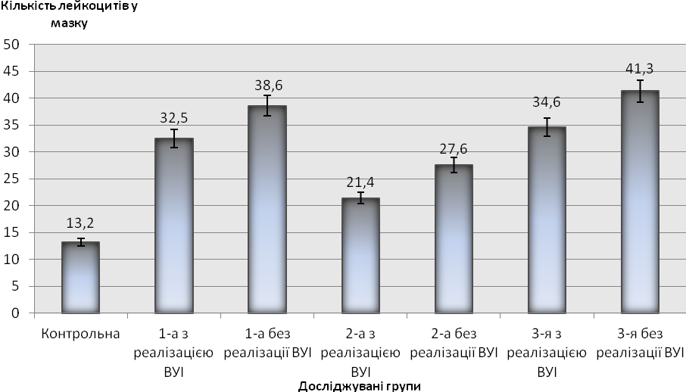
Рис. 5.6 - Кількість лейкоцитів у мазках вагітних досліджуваних груп

У всіх вагітних жінок з наявністю ПІн виявлено певною мірою достовірні зміни кількості лейкоцитів щодо контрольної групи. Максимальний рівень лейкоцитів (41,3 ± 5,2) зафіксовано в ІІІ-0 групі. Досить високою (38,6 ± 4,4) була кількість лейкоцитів у вагінальних мазках жінок І-0 групи. Найменший уміст лейкоцитів спостерігався в жінок ІІ-1 групи – (21,4 ± 1,6). Таким чином, у жінок з наявністю ВУІ без його реалізації для плода незалежно від етіологічного чинника відзначено більш виражені запальні реакції порівняно з групами, що характеризуються наявністю ознак реалізації ВУІ. Це свідчить про більш виражений ступінь напруженості локального імунітету у вагітних жінок з ознаками ВУІ, які народили здорових дітей.
Отже, на основі результатів оцінювання видового складу мікрофлори піхви та вираження лейкоцитарних реакцій у 38% вагітних з розвитком ВУІ вірусної етіології діагностовано бактеріальний вагіноз із домінуванням облігатно-анаеробних бактерій роду Gardnerella, Mobiluncus, Leptorthrichia, Atopobium на тлі зниження кількості лактобактерій. У 26% вагітних цієї групи діагностовано вагінальний кандидоз (ВК), а в 10 % – неспецифічний вагініт (НВа) з домінуванням аеробних таких бактерій, як стафілококи, стрептококи, представники родини Enterobacteriaceae (кишкова паличка, клебсієлла).
У І групі порівняння без клінічної маніфестації ВУІ бактеріальний вагіноз (БВ) діагностовано в 16% жінок, тоді як у 26% пацієнток виявлено ВК. НВа у цій групі не зареєстровано.
У ІІ-1 групі вагітних БВ діагностовано в 60%, НВа – у 24%, ВК – у 12%. У підгрупі порівняння БВ зафіксовано у 18% пацієнток, НВа – у 8%, ВК –
у 6% осіб.
У ІІІ-1 групі ВК, який супроводжувався розвитком запалення слизової оболонки, діагностовано у 28% вагітних, НВа з переважанням умовно-патогенних стафілококів і стрептококів – у 24% осіб, БВ – у 38% жінок.
У ІІІ-0 підгрупі порівняння НВа виявлено в 10% обстежених, ВК – у 16%, а БВ – у 14% пацієнток.
Оскільки резистентність слизових оболонок зумовлена як якісним, так і кількісним складом мікрофлори, а також співвідношенням гуморальних факторів імунітету, у подальшому було проаналізовано результати вмісту імуноглобулінів різних класів (IgA, IgM, IgG, sIgA) у вагінальних змивах вагітних залежно від результату ВУІ плода й етіології ПІн (табл. 5.12).
Концентрація імуноглобулінів різних класів відрізнялася в групах з реалізацією і без реалізації ВУІ. Показники вмісту імуноглобулінів різних класів у вагінальних змивах жінок І-0 групи були також достовірно вищими, ніж у групі І-1 (табл. 5.12). Концентрація загального IgA і секреторного sIgA в групі І-0 була вдвічі вищою, а IgM і IgG – у середньому в чотири рази вищою, ніж у групі І-1.
У І-1 групі вміст IgA і IgM був вищим, ніж у контролі, але достовірно нижчим, ніж у ІІ-1 групі. Концентрація IgG була підвищеною щодо контролю, проте достовірно не відрізнялася від показників І-0 групи. При цьому вміст sIgA у І-1 групі не відрізнявся від контрольних значень.

Таблиця 5.12
Уміст імуноглобулінів у вагінальних змивах жінок досліджуваних груп
Клінічні  групи | Концентрація Ig, мг/мл
Клінічні  групи | IgA | IgM | IgG | sIgA
ІV | 0,12±0,05 | 0,11±0,02 | 0,66±0,03 | 0,64±0,04
І-1 | 0,33±0,02* | 0,21±0,01* | 1,39±0,26* | 0,69±0,08
І-0 | 0,69±0,05** | 0,98±0,08** | 1,58±0,18* | 1,24±0,21**
ІІ-1 | 0,46±0,03* | 0,76±0,05* | 0,72±0,11 | 0,41±0,07*
ІІ-0 | 1,12±0,08** | 1,88±0,3** | 1,72±0,14** | 2,02±0,32**
ІІІ-1 | 0,22±0,01* | 0,44±0,06* | 1,85±0,3* | 1,39±0,14*
ІІІ-0 | 1,36±0,07** | 2,12±0,36** | 1,76±0,2 | 3,05±0,25*
Примітка: * – відмінності статистично значущі порівняно з контролем;
** – відмінності статистично значущі в групах (ККУ, КМУ, р<0,05)

У ІІ-0 групі концентрація досліджуваних імуноглобулінів була збільшеною у 2,5–4 рази відносно групи з реалізацією ВУІ і щодо контролю (ККУ, КМУ, р<0,05) (табл. 5.12). Фіксуємо значне підвищення вмісту IgA до (1,12 ± 0,08) мг/мл відносно контролю і групи з реалізацією ВУІ, тоді як рівень sIgA збільшився до значення (2,02 ± 0,32) мг/мл при контролі (0,64 ± 0,04) мг/мл.
Що стосується ІІІ-0 групи, то тут на тлі двократного підвищення рівня IgG щодо контролю відзначено максимальний уміст IgM (2,12 ± 0,36) мг/мл і sIgA (3,05 ± 0,25) мг/мл. Концентрація загального IgA у вагінальному вмісті зазначеної групи також була найвищою з усіх досліджуваних груп і становила (1,36 ± 0,07) мг/мл.
У ІІІ-1 групі вміст IgA був мінімальним порівняно з іншими аналізованими групами. При цьому рівень IgM був удвічі вищим, ніж у
І-1 групі, проте в 1,7 раза нижчим щодо ІІ-1 групи. Уміст IgG у цій групі був максимальним серед усіх досліджених груп і становив (1,85 ± 0,2) мг/мл. Концентрація sIgA у вагінальному секреті також була максимальною серед груп з реалізацією ВУІ – (1,39 ± 0,14) мг/мл.
З наведених даних можна зробити висновок, що за наявності вірусної ПІн зміни в гуморальній ланці локального імунітету менш виражені, ніж при бактеріальній або поєднаної етіології.
Для оцінювання локального імунітету досліджено рівні прозапальних і протизапальних цитокінів у вагінальних змивах жінок з різним наслідком ВУІ плода, результати якого представлено в таблиці 5.13.
Статистично значуще підвищення цитокінів IL-1β і IL-6 щодо контролю спостерігали в усіх жінок з наявністю інфекційного процесу (КМУ, р<0,05), проте в групах порівняння виявлено відмінності залежно від реалізації ВУІ та етіологічного чинника (ККУ, КМУ, р<0,05) (табл. 5.13).
У ІІ-0 групі вміст прозапального IL-1β був максимальним серед усіх досліджуваних груп і становив (73,68 ± 10,23) пг/мл. У І-0 та ІІІ-0 групах концентрація IL-1β була в 1,5–2 рази нижчою – (49,48 ± 9,43) пг/мл і (35,56 ± 10,13) пг/мл відповідно.

Таблиця 5.13
Уміст цитокінів у вагінальних змивах жінок досліджуваних груп
Клінічні  групи | Концентрація, IL, пг/мл
Клінічні  групи | IL-1β | IL-6 | IL-10 | TNF-α
Контрольна | 11,6±0,95 | 6,9±0,67 | 7,65±0,81 | 295,6±37,4
І-1 | 40,32±5,12* | 28,29±2,71* | 26,72±4,35* | 149,74±11,82*
І-0 | 49,48±9,43 | 31,0±6,4 | 17,98±1,24 | 575,25±69,03*
ІІ-1 | 58,72±4,92* | 35,88±3,04* | 15,89±2,43* | 156,07±11,18*
ІІ-0 | 73,68±10,23** | 53,3±6,8 | 9,39±1,22 | 180,85±12,89*
ІІІ-1 | 30,32±5,18* | 26,22±1,83* | 9,88± 0,58* | 312,7±34,39
ІІІ-0 | 35,56±10,13 | 39,4±4,0 | 7,57±0,17 | 484,10±39,64*
Примітка: * – відмінності статистично значущі порівняно з контролем;
** – відмінності статистично значущі в групах (ККУ, КМУ, р<0,05)

У ІІ-1 групі рівень IL-1β у вагінальних змивах був у п’ять разів вищим проти контролю, проте достовірно нижчим, ніж у ІІ-0 групі. При реалізації ВУІ в І групі відзначено достовірне підвищення вмісту IL-1β відносно контролю – (40,32 ± 5,12) пг/мл, а в ІІІ групі з реалізацією ВУІ рівень цього прозапального цитокіну був мінімальним і становив (30,32 ± 5,18) пг/мл.
Концентрація IL-6 була максимальною в ІІ-0 групі і становила (53,3±6,8) пг/мл, що є статистично вищим за ІІ-1 групу (35,88 ± 3,04) пг/мл при контрольних значеннях (6,9±0,67) пг/мл (ККУ, КМУ, р<0,05). У І групі з різним результатом вірусної ПІн також виявлено значне підвищення вмісту цього цитокіну, якому властиво стимулювати імунну відповідь, однак відмінності в підгрупах були відсутніми. У ІІІ-1 групі рівень IL-6 у досліджуваному матеріалі був мінімальним – (26,22 ± 1,83) пг/мл і достовірно нижчим, ніж в аналогічній групі без реалізації ВУІ.
Уміст цитокіну IL-10, що має виражений протизапальний ефект, також відрізнявся в досліджуваних групах. Максимальну концентрацію IL-10 виявлено в групах з наявністю вірусної ПІн, при цьому в підгрупі з реалізацією ВУІ її рівень становив (26,72 ± 4,35) пг/мл на тлі (17,98 ± 1,24) пг/мл у підгрупі без реалізації ВУІ. У ІІ-1 групі концентрацію IL-10 було підвищено вдвічі щодо контролю, причому в І-0 і ІІІ-0 групах значення вмісту IL-10 не відрізнялося від контрольної групи. Відмінності в ІІІ-1 групі також були недостовірними порівняно з контролем і групою порівняння.
Уміст TNF-α, який має подвійний ефект щодо активності імунної відповіді, був статистично нижчим відносно контролю (295,6 ± 37,4) пг/мл як у І-1 групі (149,74 ± 11,82) пг/мл, так і в ІІ групі (табл. 5.8). Однак відмінностей у групах з реалізацією ВУІ залежно від етіологічного фактора – бактеріального чи вірусного – не виявлено. У ІІІ-1 групі концентрація TNF-α була значущо вищою, ніж у І-1 і ІІ-1 групах, проте відмінностей з контролем не виявлено.
Максимальний рівень TNF-α виявлено у вагінальних змивах жінок
І-0 групи – (575,25 ± 69,03) пг/мл, що майже вдвічі вище, ніж у контролі і в 3,8 раза вище порівняно з І-1 групою. У ІІІ-0 групі концентрація TNF-α також була вищою за значення, отримані при дослідженні жінок аналогічної групи порівняння з реалізацією ВУІ поєднаної етіології та контрольної групи (ККУ, КМУ, р<0,05).
Отже, виявлено суттєві відмінності між групами вагітних з різним результатом ВУІ і групою контролю за вмістом прозапальних і протизапальних цитокінів. Концентрація прозапальних цитокінів IL-1β – ключового чинника гострої фази запалення, що стимулює фагоцитарні реакції, була підвищеною щодо контролю, однак недостатньо, про що свідчать дані, отримані в групах жінок без реалізації ВУІ. Така сама тенденція спостерігається щодо IL-6 – регулятора процесів антитілоутворення, який був нижчим у групах з реалізацією ВУІ. Уміст IL-10, який пригнічував функціональну активність макрофагів, у групах з реалізацією ВУІ, навпаки, був вищим, ніж в аналогічних групах без розвитку ВУІ. Що стосується TNF-б, який може як стимулювати, так і пригнічувати реакції запалення, то найбільш виражене його підвищення зафіксовано в групах без реалізації ВУІ вірусної та поєднаної етіології. Цей факт може свідчити про важливу роль TNF-α в розвитку ВІ.
Отримані результати дослідження доводять важливе значення системи місцевого імунітету як ендогенного регулятора мікробіоценозу піхви, а оцінювання показників локального імунітету піхви у вагітних може бути використано для діагностики та прогнозу реалізації ВУІ.
З метою запобігання ускладнень гестаційного процесу у вагітних з вираженим дисбіозом піхви на тлі ВУІ залежно від етіологічного чинника застосовували різні схеми лікування. Результати оцінювання ефективності проведеної терапії викладено в наступному підрозділі роботи.

5.6 Оцінка мікробіоценозу піхви та показників локального імунітету
у вагітних з перинатальними інфекціями залежно від результату на тлі проведеної комплексної терапії

У цьому підрозділі наведено аналіз динамічних змін мікрофлори піхви й показників місцевого імунного захисту після проведеної комплексної терапії у вагітних з ПІн залежно від етіологічного фактора й клінічної маніфестації інфекції.
У жінок І групи після лікування при мікроскопії мазків спостерігалося значне зниження кількості лейкоцитів, а також грамнегативних паличок, коків і дріжджоподібних грибів. У жінок І-0 групи після лікування в препаратах переважала грампозитивна мікрофлора, тоді як у групі І-1 було виявлено G. vaginalis, бактерії роду Mobiluncus, грамнегативні палички, а в деяких випадках лептотрихії в помірній кількості.
У вагінальних мазках жінок І-1 групи після проведеного лікування також помітно знижувалася загальна кількість лейкоцитів, «ключових клітин», а також представників умовно-патогенної і патогенної мікрофлори. У препаратах домінували молочнокислі бактерії, у поодиноких випадках були наявні дріжджоподібні гриби. Однак у ІІ-1 групі вагітних загальна кількість мікроорганізмів була більшою, ніж у групі ІІ-0, і, крім молочнокислих бактерій, у мазках було зафіксовано помірну кількість G. vaginalis, бактерій роду Mobiluncus, представників кокової мікрофлори, а також дріжджові клітини.
У групі ІІІ-1 після проведеної терапії в препаратах матеріалу з піхви жінок зберігалася незначна запальна реакція, що характеризувалася підвищеною кількістю лейкоцитів і наявністю представників умовно-патогенної мікрофлори, яка включала грамнегативні палички й дріжджові гриби. У ІІІ-0групі на тлі поодиноких лейкоцитів у препараті переважали грампозитивні палички.
При бактеріологічному дослідженні вмісту піхви в жінок аналізованих груп після застосування різних схем лікування залежно від етіології ПІн концентрація лактобактерій істотно збільшилася (рис. 5.7).

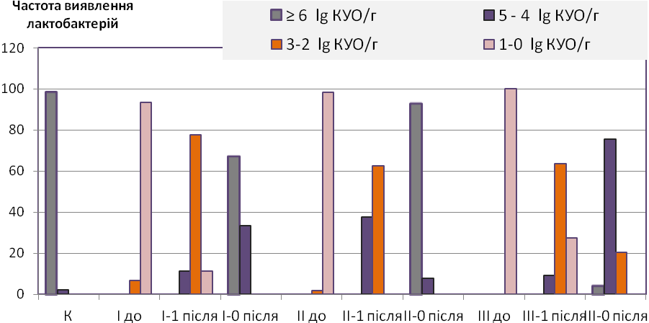
Рис. 5.7 - Частота виявлення й концентрація лактобактерій у піхві жінок досліджуваних клінічних груп до лікування та після проведеної терапії

Застосування схеми 1 для лікування вагітних з вираженим дисбіозом піхви на тлі ПІн вірусної природи мало позитивний вплив на відновлення нормальної мікрофлори, при цьому в 66,7% обстежених групи І-0 значно збільшилася концентрація лактобактерій – до 10⁶ КУО/г і більше. У І-1 групі було також відзначено зростання кількості лактобактерій, однак їхній уміст був на порядок нижчим, ніж у групі І-0. Крім того, у цій групі (І-1) у незначних титрах (не більше 10² КУО/г) виявляли представників родини ентеробактерій (кишкову паличку, клебсієли), окремі умовно-патогенні стафілококи й стрептококи, а також їх асоціації. Методом ПЛР було ідентифіковано Atopobium vaginae в концентрації (1,4±0,6) lg₁₀ копій ДНК та бактерії роду Mobiluncus у концентрації (1,9±0,8) lg₁₀ копій ДНК.
У групі ІІ-1 після проведеного лікування спостерігалося посилення колонізації лактобацилярними видами до 10⁴–10⁵ КУО/г, при цьому в групі порівняння (ІІ-0) кількість лактобактерій була на порядок вищою. У ІІ-1 групі первісно висока колонізація бактеріями G. vaginalis після лікування знизилася вдвічі, а асоціації грибів роду Candida з ентеробактеріями виявлені тільки у
2 жінок цієї групи, концентрація ДНК бактерії роду Mobiluncus знизилася на 30%, а A.vaginae– на 25%.
При ВУІ поєднаної етіології після застосування схеми лікування 3 у вагітних жінок знижувався ступінь колонізації грибами роду Candida більш ніж удвічі. Крім того, знизилася частота виявлення і титр умовно-патогенних стафілококів і стрептококів, водночас відзначено тенденцію до відновлення нормобіоценозу за рахунок посилення колонізації молочнокислими бактеріями, які повністю були відсутні до початку терапії. У групі ІІІ-1 у незначній концентрації було виявлено G. vaginalis, бактерії роду Mobiluncus, E. coli, Klebsiella spp, A. vaginae, а в деяких жінок – їхні асоціації, тоді як у групі порівняння (ІІІ-0) ці мікроорганізми не спостерігалися.
У вагітних з реалізацією ВУІ після проведеної комплексної терапії БВ діагностовано у 8% жінок І групи, у 6% осіб ІІ та у 12% – ІІІ групи.
НВа діагностували в 4% вагітних І-1 групи, у 8% вагітних ІІ-1 групи і в 6% жінок ІІІ-1 групи. ВК виявлено лише в 4% жінок ІІ-1 та 12% ІІІ-1 групи.
У групах без клінічної маніфестації ВУІ БВ діагностовано лише у 2% жінок І-0 групи, НВа – у 4% жінок І-0, у 6% пацієнток ІІ-0 та 2% осіб ІІІ-0 групи. Пацієнтів з ВК не виявлено в жодній з груп.
Застосування різних схем лікування мало значний вплив на стан локального імунітету (рис. 5.8).
Відзначено стимулюючу дію імуномодулюючих препаратів на синтез IgA, і що особливо важливо – на sIgA. При цьому посилення синтезу всіх форм IgA було найбільш вираженим у ІІІ-0 групі, де рівень IgA підвищився в 6 разів відносно вихідного. Крім того, у ІІІ групі після лікування було зафіксовано достовірне підвищення синтезу IgM, найбільш виражене в підгрупі ІІІ-0.

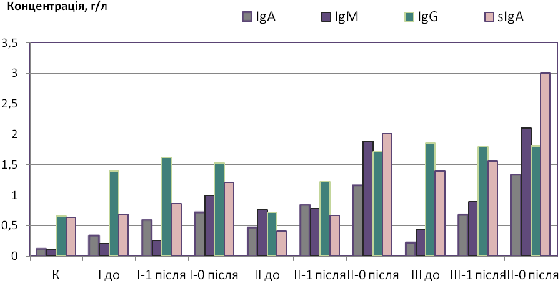
Рис. 5.8 - Динаміка рівня імуноглобулінів у вагінальних змивах вагітних з перинатальними інфекціями

Посилення синтезу IgG під впливом терапевтичних препаратів відзначено в усіх групах, однак найбільш стрімке його зростання (у 2,3 раза) спостерігалося в ІІ-0 групі.
У таблиці 5.14 відображено результати дослідження цитокінового профілю у вагінальних змивах жінок усіх груп до і після лікування.
У жінок підгрупи І-1 після лікування спостерігалося достовірне посилення синтезу прозапальних цитокінів IL-1β, а також IL-6 і TNF-α. У групі І-0 підвищення IL-1β, IL-6 і IL-10 було менш інтенсивним, проте концентрація TNF-α тут була на 89,7% вищою, ніж у підгрупі І-1.
У групі вагітних ІІ-1 концентрація IL-1β і IL-10 зросла, однак це підвищення було статистично недостовірним. В аналогічній групі ІІ-0 синтез IL-1β посилився після лікування на 32,9%, а синтез IL-6 – на 52,0%. При цьому відзначено достовірне зниження концентрації IL-10.
При ПІн поєднаної етіології в жінок після лікування спостерігалося збільшення продукції TNF-α на 4,24% в підгрупі ІІІ-1 і на 49,6% – у підгрупі ІІІ-0. У підгрупі ІІІ-1 концентрація IL-1β і IL-6 була відповідно на 9% і 13% нижчою, ніж у підгрупі ІІІ-0, а вміст IL-10 на тлі лікування незначно збільшився: (10,8 ± 2,1) пг/мл при (7,9 ± 0,2) пг/мл в групі ІІІ-0.

Таблиця 5.14
Динаміка вмісту цитокінів у вагінальних змивах жінок
різних досліджуваних клінічних груп під впливом комплексної терапії
Досліджувані групи | Концентрація, пг/мл
Досліджувані групи | IL-1β | IL-6 | IL-10 | TNF-α
Контрольна | 11,6±0,95 | 6,9±0,67 | 7,65±0,81 | 295,6±37,4
І до лікування | 41,6±5,2*/** | 26,3±1,9 | 24,8±3,3* | 161,4±13,2*
І-1 після лікування | 56,03±3,6* | 39,0±6,1*/** | 21,6±2,7* | 303,0±19,6
І-0 після лікування | 45,6±10,5 | 31,0±6,4 | 17,98±1,24 | 575,25±69,03*
ІІ до лікування | 55,2±6,1* | 34,6±2,8* | 14,9±4,1* | 187,3±12,2*
ІІ-1 після лікування | 59,3±8,3 | 25,6±3,6*/** | 15,5±2,2*/** | 185,9±13,6
ІІ-0 після лікування | 73,4±9,3** | 52,6±4,7 | 9,5±0,8 | 180,8±15,8
ІІІ до лікування | 30,1±2,2* | 25,6±1,9* | 10,1± 0,66* | 324,8±21,6
ІІІ-1 після лікування | 32,5±2,3 | 34,8±6,4 | 10,8±2,1 | 338,6±12,7**
ІІІ-0 після лікування | 35,56±10,13 | 39,4±4,0 | 7,9±0,2 | 486,0±38,2
Примітка: * – різниця статистично значуща порівняно з контролем (ККУ, p<0,05), ** – різниця статистично значуща в підгрупах (КВ, p<0,05)

Отже, узагальнюючи результати проведених досліджень, викладених у цьому розділі, можемо зробити висновок про те, що в усіх вагітних з ознаками ВУІ відзначався дисбаланс у роботі імунної системи, виражений насамперед у групах з клінічною маніфестацією ВУІ. Притому зафіксовано порушення функціонального стану локального імунітету на тлі вагінального дисбіозу та відхилення імунологічних показників у ПК та НВ вагітних досліджуваних груп.
Матеріали розділу представлено в таких публікаціях [437, 581, 582].

РОЗДІЛ 6
ХАРАКТЕРИСТИКА ОСНОВНИХ ПОКАЗНИКІВ БІЛКОВОГО, ЛІПІДНОГО Й МІНЕРАЛЬНОГО ОБМІНІВ ПРИ ПЕРИНАТАЛЬНИХ ІНФЕКЦІЯХ У ВАГІТНИХ ГРУПИ ВИСОКОГО РИЗИКУ ТА КОРЕКЦІЯ ВИЯВЛЕНИХ ПОРУШЕНЬ

6.1 Особливості білкового спектра сироватки крові при вагітності, ускладненій внутрішньоутробним інфікуванням

В основі формування й росту плода лежить синтез білків, усі матеріали для якого надходять з організму матері крізь плаценту. У зв'язку з цим білковий обмін матері зазнає значних змін, спрямованих на забезпечення пластичних процесів нового організму необхідними будівельними матеріалами, зокрема амінокислотами, і ферментами для їх асиміляції [587]. Насамперед ці закономірні зміни білкового обміну відображаються в змінах умісту білка й білкових фракцій у сироватці крові вагітної жінки [131].
Попри індивідуальні відмінності, загальна спрямованість змін у протеїнограмі в період вагітності полягає в поступовому розвитку помірної гіпопротеїнемії, зниженні вмісту фракції альбумінів і підвищенні сумарної глобулінової фракції з відповідним зниженням альбумін-глобулінового коефіцієнта [6, 132, 193].
Таке зниження вмісту ЗБ в сироватці − гіпопротеїнемія − є результатом дії низки фізіологічних процесів в організмі вагітної жінки. До них належать порушення гемодинаміки, що спричиняють гіперволемію [6, 38, 164, 579], яка своєю чергою при збільшеному ОЦК дає «ефект розведення» білка; утрату білка крізь нирки, а також підвищене споживання білкових речовин на потреби плода. При цьому зниження вмісту ЗБ відбувається насамперед за рахунок втрати альбуміну, оскільки саме ця низькомолекулярна білкова фракція мігрує крізь плаценту й забезпечує посилену витрату азотистих речовин на біосинтетичні процеси. Цьому сприяє також підвищення проникності судин [85].
Паралельно до зниження альбумінової фракції відбувається підвищення вмісту глобулінових фракцій, насамперед альфа- і бета-глобулінів [192, 212, 562].
Відбувається це здебільшого за рахунок посилення синтезу «білків вагітності», наприклад альфа-1-фетопротеїну. [252, 295] У бета-глобуліновій фракції значно підвищується вміст трансферину [123, 148] й інших білків, що забезпечують нормальний перебіг гестаційного періоду [450].
Зміни фракції гамма-глобулінів можуть відрізнятися своєю спрямованістю. У більшості випадків спостерігається незначне підвищення цієї фракції. Однак при вагітності, ускладненій вірусною інфекцією, наприклад, герпетичною, формування гуморального імунітету супроводжується підвищенням рівня фракції гамма-глобулінів [283].
Метою цього підрозділу роботи було встановлення особливостей порушень білкового обміну щодо змін у протеїнограмі вагітних з ВУІ різного генезу, а також визначення можливостей корекції виявлених порушень за допомогою розробленого лікувального комплексу.
З цією метою в сироватці крові вагітних визначали вміст ЗБ і білкових фракцій: альбуміну, сумарної глобулінової фракції, альфа-1-, альфа-2, бета-і гамма-глобулінових фракцій.
Протеїнограму вагітних контрольної групи подано в табл. 6.1.
Проведення дискримінантного аналізу групи змінних із застосуванням рангового критерію Краскела – Уолліса (ККУ) продемонструвало, що всі використані показники залежать від групи. Тобто аналіз показників у виокремлених групах є доцільним і потенційно інформативним.
Дані про вплив вірусної ПІн на білкові фракції сироватки крові вагітних наведено в табл. 6.2.

Таблиця 6.1
Білкові фракції сироватки крові вагітних контрольної групи
Показник | Статистичні показники
Показник | Середнє | Медіана | Міні-мум | Макси-мум | Нижн.  кварт. | Верхн.  кварт. | Станд.  відхил.
Загальний білок, г/л | 63,23 | 62,33 | 58,00 | 70,00 | 59,12 | 66,42 | 4,21
Альбумін, г/л | 30,30 | 29,32 | 20,00 | 40,00 | 25,81 | 34,79 | 6,27
Глобуліни, г/л | 44,91 | 43,75 | 25,00 | 70,00 | 28,85 | 58,03 | 17,29
Альфа-1-глобуліни, % | 5,04 | 5,01 | 1,00 | 10,00 | 2,55 | 7,23 | 2,98
Альфа-2-глобуліни, % | 6,85 | 5,74 | 3,00 | 12,00 | 4,56 | 9,32 | 3,06
Бета-глобуліни, % | 12,67 | 12,35 | 7,00 | 20,00 | 8,03 | 16,05 | 4,64
Гамма-глобуліни, % | 20,55 | 22,07 | 8,00 | 30,00 | 11,00 | 27,03 | 8,12

З наведених даних видно, що вміст ЗБ в сироватці крові пацієнток підгрупи I-1 незначно, але достовірно, нижчий, ніж у пацієнток IV групи (ККУ, р<0,05). Концентрації сироваткових білкових фракцій у цій підгрупі демонструють тенденції до очікуваних змін, які не стають достовірними. Так, уміст альбуміну дещо знижений щодо контролю, а в усіх глобулінових фракціях − підвищений. Однак у цьому разі розмах варіацій свідчить про більшу варіабельність індивідуальних показників білкового спектра крові в пацієнток названої підгрупи порівняно з контролем, що й обумовлює недостовірність спостережуваних змін.
У підгрупі пацієнток I-0 картина білкового спектра крові дещо інша: уміст ЗБ й альбуміну в сироватці практично відповідає нормі, а рівень глобулінів достовірно підвищений (ККУ, р<0,05). Концентрація всіх глобулінових фракцій перевищує контрольні показники приблизно в 1,5 раза (ККУ, р<0,01).
Таблиця 6.2
Білкові фракції сироватки крові у вагітних з ВУІ
вірусної етіології залежно від його реалізації
Показник | Статистичні показники
Показник | Середнє | Медіана | Міні-мум | Макси-мум | Нижн.  кварт. | Верхн.  кварт. | Станд.  відхил.
І-1 клінічна група
Загальний  білок, г/л | 59,63 | 59,06 | 51,35 | 68,00 | 55,42 | 63,34 | 5,28
Альбумін,  г/л | 24,84 | 27,89 | 15,00 | 31,21 | 18,56 | 29,67 | 5,92
Глобуліни,  г/л | 49,27 | 50,07 | 35,00 | 70,00 | 40,31 | 56,78 | 9,78
Альфа-1-глобуліни, % | 8,94 | 9,04 | 2,00 | 15,00 | 5,67 | 12,31 | 3,94
Альфа-2-глобуліни, % | 10,93 | 11,23 | 4,00 | 15,00 | 8,03 | 14,56 | 3,57
Бета-  глобуліни, % | 17,08 | 16,44 | 10,00 | 25,00 | 14,56 | 20,06 | 4,02
Гамма-  глобуліни, % | 24,68 | 23,45 | 15,00 | 40,00 | 20,08 | 27,91 | 6,67
І-0 клінічна група
Загальний  білок, г/л | 63,74 | 63,45 | 55,00 | 72,33 | 60,01 | 67,89 | 5,42
Альбумін, г/л | 28,27 | 28,90 | 17,00 | 35,02 | 25,23 | 31,26 | 4,93
Глобуліни,  г/л | 53,91 | 58,34 | 30,00 | 75,00 | 46,78 | 62,23 | 13,38
Альфа-1-глобуліни, % | 8,19 | 8,03 | 2,00 | 14,00 | 6,43 | 10,11 | 3,16
Альфа-2-глобуліни, % | 10,88 | 10,14 | 5,00 | 18,00 | 6,31 | 15,34 | 4,66
Бета-  глобуліни, % | 19,98 | 19,06 | 10,00 | 30,00 | 14,56 | 25,12 | 6,51
Гамма-глобуліни, % | 32,18 | 31,05 | 20,00 | 45,00 | 25,05 | 40,13 | 8,60

Порівняння показників білкового спектра в підгрупах I-1 і I-0 доводить, що в групі I-0 рівень ЗБ дещо збільшений (ККУ, р<0,05), очевидно, за рахунок більш високого вмісту глобулінів. Що стосується білкових фракцій, то концентрації альфа і бета-глобулінів в обох підгрупах достовірно не різняться, хоч у групі I-0 вони вищі незначною мірою. Однак уміст гамма-глобулінів у групі I-0 значно (приблизно на 30%, ККУ, р<0,05) перевищує цей показник у групі I-1.
Можна припустити, що саме таке підвищення кількості імуноглобулінів, які входять до цієї фракції, забезпечує в подальшому відсутність реалізації вірусної ВУІ в новонародженого.
Дані про вплив бактеріальної ПІн на сироватковий білковий спектр вагітних наведено в табл. 6.3. Вони показують, що наявність або відсутність бактеріальної інфекції має незначний вплив на білковий спектр крові вагітних. Так, для підгрупи II-1 зі змін, що спостерігалися, можна відзначити лише помірне підвищення вмісту ЗБ в сироватці (на 10%, ККУ, p<0,05). У підгрупі II-0 спостерігається підвищення концентрації бета-глобулінів (приблизно на 30%, ККУ, p<0,05). Відповідно, порівняння досліджуваних показників у цих підгрупах демонструє відмінності за вмістом ЗБ, більш високого в підгрупі II-1 (ККУ, р<0,01), і підвищеного вмісту бета-глобулінів у групі II-0.
Зазначених змін у вмісті гамма-глобулінів, характерних для пацієнток з вірусною інфекцією, у хворих з бактеріальним інфікуванням не спостерігається, що можна пояснити відомими закономірностями імунних реакцій. Отримані дані відповідають положенню про те, що наявність бактеріальної інфекції активує в основному гуморальну, а не клітинну ланку імунітету.
Дані про вплив ПІн поєднаної етіології на білки сироватки крові наведено в табл. 6.4.
З наведених даних видно, що наявність цієї інфекції спричиняє зміни білкового спектра сироватки крові, які також виникають під дією описаних видів інфекційних агентів. Так, у підгрупі III-1 відзначається невелике, але статистично значуще зниження вмісту ЗБ в сироватці (ККУ, р<0,01) щодо контрольних показників. Таку помірну гіпопротеїнемію фіксуємо в групі І, тоді як у групі ІІ, навпаки, спостерігалося підвищення ЗБ в сироватці.
Таблиця 6.3
Білкові фракції сироватки крові у вагітних з ВУІ
бактеріальної етіології залежно від його реалізації
Показник | Статистичні показники
Показник | Серед-нє | Медіана | Міні-  мум | Макси-мум | Нижн.  кварт. | Верхн.  кварт. | Станд.  відхил.
ІІ-1 клінічна група
Загальний  білок, г/л | 69,74 | 69,05 | 60,07 | 80,0 | 65,82 | 74,56 | 6,34
Альбумін, г/л | 33,03 | 34,21 | 18,93 | 42,01 | 29,04 | 39,05 | 7,21
Глобуліни, г/л | 50,08 | 53,21 | 20,06 | 70,42 | 45,78 | 59,04 | 14,58
Альфа-1-глобуліни, % | 4,14 | 4,04 | 1,03 | 7,00 | 2,78 | 5,97 | 1,77
Альфа-2-глобуліни, % | 6,11 | 5,88 | 2,50 | 10,08 | 5,41 | 6,88 | 1,88
Бета-  глобуліни, % | 12,59 | 13,56 | 6,00 | 17,04 | 11,36 | 14,97 | 3,26
Гамма-  глобуліни, % | 21,30 | 20,05 | 10,00 | 30,00 | 17,50 | 26,89 | 6,05
ІІ-0 клінічна група
Загальний  білок, г/л | 64,49 | 62,15 | 54,43 | 80,00 | 61,24 | 69,07 | 7,74
Альбумін,  г/л | 30,01 | 29,67 | 20,00 | 40,00 | 27,05 | 34,02 | 5,83
Глобуліни,  г/л | 36,86 | 32,05 | 23,75 | 67,42 | 29,56 | 38,05 | 12,80
Альфа-1-глобуліни, % | 4,42 | 3,56 | 1,50 | 10,70 | 2,57 | 4,57 | 2,80
Альфа-2-глобуліни, % | 7,29 | 4,80 | 3,00 | 15,00 | 4,21 | 12,56 | 4,42
Бета-  глобуліни, % | 16,82 | 16,71 | 7,00 | 25,00 | 13,80 | 19,34 | 4,57
Гамма-  глобуліни, % | 22,72 | 24,31 | 10,00 | 30,00 | 19,05 | 26,90 | 5,06

Зміни білкового спектра сироватки здебільшого полягали в підвищенні рівня фракцій альфа-1 приблизно на 30% (ККУ, р<0,01) і на такий саме відсоток − бета-глобулінів (ККУ, р<0,01), що було характерно для групи І. Слід зазначити, що підвищення рівня бета-глобулінової фракції було характерним практично для всіх видів досліджуваних інфекційних агентів.
Таблиця 6.4
Білкові фракції сироватки крові у вагітних з ВУІ
поєднаної етіології залежно від його реалізації
Показник | Статистичні показники
Показник | Середнє | Медіана | Міні-мум | Макси-мум | Нижн.  кварт. | Верхн.  кварт. | Станд.  відхил.
ІІІ-1 клінічна група
Загальний  білок, г/л | 59,68 | 59,57 | 55,00 | 65,00 | 58,09 | 61,23 | 2,72
Альбумін,  г/л | 26,55 | 27,15 | 15,00 | 35,00 | 20,16 | 31,26 | 6,42
Глобуліни,  г/л | 44,86 | 41,23 | 25,00 | 65,00 | 32,27 | 59,01 | 14,55
Альфа-1-глобуліни, % | 8,62 | 9,35 | 2,00 | 15,00 | 5,34 | 11,68 | 4,04
Альфа-2-глобуліни, % | 6,06 | 7,13 | 5,00 | 12,00 | 6,32 | 10,56 | 2,32
Бета-  глобуліни, % | 16,41 | 17,03 | 8,00 | 25,00 | 12,04 | 21,07 | 5,50
Гамма-  глобуліни, % | 24,37 | 25,52 | 12,00 | 40,00 | 15,13 | 32,00 | 9,74
ІІІ-0 клінічна група
Загальний  білок, г/л | 58,51 | 58,16 | 50,00 | 67,00 | 55,13 | 62,33 | 4,98
Альбумін, г/л | 21,24 | 21,34 | 12,00 | 30,00 | 16,79 | 26,77 | 6,08
Глобуліни,  г/л | 40,09 | 37,00 | 20,00 | 63,00 | 27,89 | 54,01 | 15,01
Альфа-1-глобуліни, % | 6,73 | 6,13 | 2,70 | 12,00 | 3,50 | 9,17 | 3,25
Альфа-2-глобуліни, % | 9,30 | 8,25 | 5,00 | 15,00 | 6,1 | 12,40 | 3,68
Бета-  глобуліни, % | 19,09 | 19,46 | 10,00 | 25,01 | 15,67 | 23,56 | 4,70
Гамма-  глобуліни, % | 25,66 | 26,11 | 15,00 | 40,00 | 17,46 | 29,71 | 8,89

У підгрупі III-0 також можна відзначити низку змін білкового складу сироватки крові. Як і в підгрупі III-1, спостерігалася помірна гіпопротеїнемія зі зниженням вмісту ЗБ приблизно на 10% (ККУ, р<0,01). У цій підгрупі відзначалася також і певна диспротеїнемія: рівень альбуміну знижувався на 30% (ККУ, р<0,01), при цьому підвищувався рівень альфа-2-глобулінової фракції (на 36%, ККУ, р<0,01) і бета-глобулінів (на 50%, ККУ, р<0,01). Подібної диспротеїнемії не спостерігалося в жодній з раніше описаних підгруп, хоч можна відзначити тенденцію до зниження рівня альбуміну у вагітних І групи. Зауважимо, однак, що ці зміни не були значущими. Очевидно, наявність такої тенденції в групі І також дає підстави припускати, що саме вірусний агент визначає характер змін білкового складу сироватки крові в пацієнток з поєднаною інфекцією. Проте передбачуваний визначальний вплив на білковий обмін вірусного інфекційного агента не призвів до значущих змін у складі гамма-глобулінової фракції, що містить антивірусні антитіла, у пацієнток з поєднаною інфекцією.
Порівняння досліджуваних даних у підгрупах III-1 і III-0 продемонструвало, що основна відмінність у показниках білкового складу сироватки полягала в порушенні співвідношення альбумінової і глобулинової фракцій. Рівень альбуміну був нижчим у підгрупі ІІІ-0 на 20% (ККУ, р<0,01), а загальних глобулінів − вищим у групі ІІІ-1 (ККУ, р<0,01).
Таким чином, дослідження показало, що наявність ПІн у вагітних з ВУІ може впливати на білковий склад плазми або сироватки крові. Різні види інфекційних агентів неоднаково впливають на певні аспекти білкового обміну у вагітних. Так, за отриманими даними, найбільшою мірою на білковий склад крові впливає вірусна інфекція. Найпомітнішою зміною в цьому разі є підвищення рівня гамма-глобулінів. При цьому, якщо в пацієнток з реалізацією вірусної інфекції відзначено тільки тенденцію до збільшення цієї фракції, то в підгрупі без реалізації названої інфекції таке підвищення є достовірним і вираженим достатньою мірою (на 30%, ККУ, р<0,05).
Можливо, факт підвищення імуноглобулінів разом з іншими умовами буде перешкоджати подальшій реалізації вірусної інфекції в новонароджених.
Було також показано, що наявність бактеріальної інфекції в обстежених вагітних пацієнток слабше впливала на білковий обмін. Як особливість можна відзначити лише незначну гіперпротеїнемію (майже на 10% вище, ніж у групі контролю) у пацієнток групи ІІ-1, чого не спостерігалося в жодній з інших груп. Імовірно, це підвищення рівня ЗБ розвивалося за рахунок дії ПІн на сечостатеву систему й порушення екскреції азотистих сполук.
У пацієнток ІІІ групи можна відзначити більш виражений вплив вірусної інфекції, хоч у цій групі виявилися й певні особливості у вигляді розвитку помірної диспротеїнемії зі зниженням рівня альбуміну та підвищенням альфа- і бета-глобулінових фракцій.
Дані про вплив проведеного лікування на показники білкового спектра у вагітних І-1 групи наведено в табл. 6.5.
Ці результати демонструють, що показники протеїнограми, отриманої в пацієнток після лікування розробленим лікарським комплексом (схема 1), достовірно відрізняються від вихідних (ККУ, р<0,05). У пацієнток цієї підгрупи після лікування підвищувався вміст ЗБ в сироватці на 11%, (ККУ, р<0,05), знижувався в припустимих межах рівень гамма-глобулінів. Загальний уміст білків глобулінової фракції зберігав тенденцію до підвищення, але співвідношення глобулінових фракцій було ближчим до норми, тобто до показників контрольної групи. Порівняння результатів лікування з контрольними показниками демонструє практично повну нормалізацію білкового складу крові після проведеного лікування в підгрупі I-1 вагітних. Жоден з досліджуваних білкових показників не має суттєвих відмінностей від контрольних значень (див. табл. 6.1).
Таблиця 6.5
Вплив лікування на склад білкових фракцій сироватки крові
у вагітних І-1 клінічної групи
Показник | Статистичні показники
Показник | Середнє | Медіана | Міні-мум | Макси-мум | Нижн.  кварт. | Верхн.  кварт. | Станд.  відхил.
Загальний білок, г/л | 66,47 | 65,00 | 57,89 | 78,00 | 61,45 | 71,23 | 5,89
Альбумін,  г/л | 31,82 | 34,56 | 19,06 | 40,00 | 27,82 | 36,79 | 6,93
Глобуліни,  г/л | 53,38 | 54,37 | 37,89 | 72,67 | 45,78 | 58,76 | 9,02
Альфа-1-глобуліни, % | 6,47 | 7,02 | 1,00 | 10,14 | 4,02 | 8,65 | 2,83
Альфа-2-глобуліни, % | 8,63 | 8,64 | 3,00 | 14,52 | 6,78 | 10,67 | 2,90
Бета-глобуліни, % | 14,05 | 13,06 | 7,85 | 20,00 | 12,01 | 17,35 | 3,56
Гамма-глобуліни, % | 16,74 | 16,56 | 8,00 | 29,00 | 11,56 | 20,16 | 5,54

Дані про вплив проведеного лікування на білкові показники в пацієнток з вірусною інфекцією без її реалізації наведено в табл. 6.6.

Таблиця 6.6
Вплив лікування на склад білкових фракцій сироватки крові
у вагітних І-0 клінічної групи
Показник | Статистичні показники
Показник | Серед-нє | Медіана | Міні-мум | Макси-мум | Нижн.  кварт. | Верхн.  кварт. | Станд.  відхил.
Загальний білок, г/л | 70,67 | 69,02 | 61,23 | 85,00 | 66,00 | 77,04 | 7,36
Альбумін,г/л | 32,53 | 32,63 | 20,00 | 40,00 | 29,07 | 37,81 | 5,54

Продовження табл. 6.6
Показник | Статистичні показники
Показник | Серед-нє | Медіана | Міні-мум | Макси-мум | Нижн.  кварт. | Верхн.  кварт. | Станд.  відхил.
Глобуліни,  г/л | 45,02 | 43,57 | 20,00 | 65,00 | 39,05 | 53,21 | 12,94
Альфа-1-глобуліни, % | 6,24 | 6,01 | 1,50 | 12,00 | 4,51 | 8,05 | 3,05
Альфа-2-глобуліни, % | 8,32 | 7,61 | 3,00 | 15,02 | 5,03 | 11,24 | 4,27
Бета-глобуліни, % | 15,58 | 15,20 | 7,08 | 25,68 | 11,23 | 20,67 | 5,93
Гамма-глобуліни, % | 27,19 | 26,03 | 10,00 | 40,00 | 21,33 | 35,56 | 8,97

Наведені дані демонструють, що показники протеїнограми хворих після лікування, як і в попередній підгрупі осіб з вірусною інфекцією, також достовірно відрізняються від вихідних. Так, уміст ЗБ, який у цій підгрупі спочатку відповідав контрольному рівню, після лікування перевищував норму й вихідні показники майже на 12% (ККУ, р<0,05). Водночас рівень гамма-глобулінів значущо знижувався щодо вихідного (на 15%, ККУ, р<0,05,), але залишався вищим за норму. Кількісний склад інших білкових фракцій (альбуміну й глобулінів) після лікування повністю відповідав нормальному.
У цілому, проведене лікування мало значний вплив на білковий склад сироватки крові у вагітних з вірусною інфекцією. Після курсу застосування розробленого лікувального комплексу протеїнограма пацієнток цієї групи майже повністю відповідала нормі. У підгрупі хворих без клінічної маніфестації ВУІ можна було навіть відзначити надмірне підвищення рівня ЗБ в сироватці, очевидно, за рахунок гіперстимуляції анаболічних процесів, однак гіперпротеїнемія розвивалася цілком помірно й не становила небезпеки розвитку будь-яких ускладнень. Крім того, можна відзначити зниження рівня гамма-глобулінової фракції білків сироватки крові в обох підгрупах, очевидно, за рахунок зв'язування протиінфекційних імуноглобулінів, що входять до її складу, з вірусними антигенними детермінантами та подальшим надмірним утворенням ЦІК.
Протеїнограму пацієнток групи ІІ-1 після проведеного лікування (схема 2) наведено в табл. 6.7.

Таблиця 6.7
Вплив лікування на склад білкових фракцій сироватки крові
у вагітних ІІ-1 клінічної групи
Показник | Статистичні показники
Показник | Середнє | Медіана | Міні-мум | Макси-мум | Нижн.  кварт. | Верхн.  кварт. | Станд.  відхил.
Загальний білок, г/л | 66,80 | 64,56 | 58,46 | 77,05 | 62,21 | 71,24 | 6,27
Альбумін,  г/л | 30,96 | 31,26 | 20,04 | 40,34 | 25,78 | 36,45 | 6,75
Глобуліни,  г/л | 47,73 | 51,24 | 19,06 | 65,02 | 43,78 | 58,04 | 14,36
Альфа-1-глобуліни, % | 2,97 | 2,99 | 1,00 | 5,34 | 1,77 | 4,31 | 1,40
Альфа-2-глобуліни, % | 8,20 | 8,47 | 3,54 | 13,06 | 7,19 | 9,07 | 2,20
Бета-глобуліни, % | 14,76 | 15,25 | 7,00 | 20,01 | 13,78 | 17,05 | 3,79
Гамма-глобуліни, % | 23,70 | 24,31 | 12,35 | 31,54 | 19,56 | 29,17 | 5,59

Наведена протеїнограма свідчить про те, що лікування мало певний вплив на білковий склад сироватки крові хворих підгрупи II-1, оскільки всі середньостатистичні показники до і після лікування невеликою мірою, але достовірно відрізняються одні від одних. У цій підгрупі хворих лікування впливало практично на всі досліджувані білкові показники в бік їх повної нормалізації, унаслідок чого всі вони відповідають контрольним значенням. Зокрема, виявлено зниження рівня альфа-1-глобулінів як відносно вихідних, так і щодо контрольних значень (на 30%, ККУ, р<0,05).
Нагадуємо, що помітних порушень білкового складу сироватки крові в цій підгрупі не спостерігалося і раніше, проте проведене лікування відкорегувало окремі незначні зрушення показників до повної їх нормалізації.
Картину білкового спектра крові у вагітних підгрупи II-0 після проведеного лікування представлено в табл. 6.8.

Таблиця 6.8
Вплив лікування на склад білкових фракцій сироватки крові
у вагітних ІІ-0 клінічної групи
Показник | Статистичний показник
Показник | Серед-нє | Медіана | Міні-мум | Макси-мум | Нижн.  кварт. | Верхн.  кварт. | Станд.  відхил.
Загальний білок, г/л | 67,56 | 66,08 | 58,03 | 80,41 | 64,07 | 72,04 | 6,96
Альбумін,  г/л | 35,40 | 35,02 | 25,07 | 50,06 | 31,06 | 39,73 | 6,83
Глобуліни,  г/л | 42,74 | 37,05 | 27,78 | 70,00 | 35,67 | 46,67 | 12,92
Альфа-1-глобуліни, % | 3,57 | 2,78 | 1,00 | 8,13 | 2,07 | 3,70 | 2,41
Альфа-2-глобуліни, % | 4,51 | 4,18 | 2,01 | 10,67 | 3,01 | 4,99 | 2,34
Бета-глобуліни, % | 14,53 | 14,41 | 5,30 | 24,56 | 12,35 | 19,67 | 5,60
Гамма-глобуліни, % | 28,39 | 29,05 | 15,71 | 40,00 | 24,31 | 31,46 | 6,49

Отримані дані показують, що в цій підгрупі лікування також спричинило певні зміни в протеїнограмі. Однак, оскільки у вихідній сироватковій білковій формулі цих хворих майже не було значущих відмінностей порівняно з контролем, вплив лікування проявився в підвищенні основних показників протеїнограми: ЗБ, альбуміну (ККУ, р<0,05), гамма-глобулінів (ККУ, р<0,05). Рівень бета-глобулінів дещо знизився (ККУ, р<0,05) і відповідав нормі.
У цілому, у ІІ групі вагітних, для яких спочатку не були характерні різкі коливання білкового складу сироватки крові, застосування схеми 2 або повністю нормалізувало білкову формулу, або навіть стимулювало додатковий синтез окремих білків сироватки.
Середньостатистичні показники протеїнограми після лікування в пацієнток ІІІ-1 групи наведено в табл. 6.9.

Таблиця 6.9
Вплив лікування на склад білкових фракцій сироватки крові
у вагітних ІІІ-1 клінічної групи
Показник | Статистичні показники
Показник | Серед-нє | Медіана | Міні-мум | Макси-мум | Нижн.  кварт. | Верхн.  кварт. | Станд.  відхил.
Загальний білок, г/л | 66,84 | 66,79 | 60,00 | 80,00 | 63,79 | 68,99 | 4,42
Альбумін,  г/л | 32,13 | 33,24 | 20,01 | 40,00 | 28,30 | 38,16 | 6,33
Глобуліни,  г/л | 40,52 | 36,79 | 18,09 | 67,97 | 29,03 | 53,36 | 14,97
Альфа-1-глобуліни, % | 5,34 | 6,08 | 1,00 | 8,01 | 3,17 | 7,02 | 2,32
Альфа-2-глобуліни, % | 6,28 | 6,00 | 3,00 | 10,73 | 4,71 | 7,03 | 2,10
Бета-глобуліни, % | 14,40 | 15,79 | 7,69 | 22,00 | 10,07 | 17,89 | 4,98
Гамма-глобуліни, % | 21,48 | 22,18 | 10,00 | 35,69 | 13,45 | 29,12 | 8,71

Протеїнограма отриманих після лікування показників свідчить про їх достовірну відмінність від даних, одержаних до лікування. Зміни білкових показників після лікувального курсу було спрямовано в бік норми, унаслідок чого протеїнограма після лікування демонструє практично повну нормалізацію білкової формули сироватки крові в пацієнток цієї підгрупи. Серед відхилень можна відзначити тільки розвиток помірної гіперпротеїнемії − перевищення середньостатистичних показників контролю на 12% (ККУ, р<0,05). Усі інші показники були в нормі.
Відповідні протеїнограми пацієнток групи ІІІ-0 представлені в табл. 6.10.

Таблиця 6.10
Вплив лікування на склад білкових фракцій сироватки крові
у вагітних ІІІ-0 клінічної групи
Показник | Статистичні показники
Показник | Середнє | Медіана | Міні-мум | Макси-мум | Нижн.  кварт. | Верхн.  кварт. | Станд.  відхил.
Загальний білок, г/л | 64,73 | 64,32 | 60,00 | 70,00 | 62,13 | 67,89 | 3,24
Альбумін,г/л | 27,42 | 27,04 | 18,00 | 38,01 | 21,46 | 32,45 | 6,40
Глобуліни,  г/л | 42,74 | 38,09 | 22,00 | 67,00 | 29,10 | 57,89 | 15,35
Альфа-1-глобуліни, % | 5,54 | 4,34 | 2,00 | 11,00 | 2,78 | 8,06 | 3,04
Альфа-2-глобуліни, % | 7,39 | 6,13 | 3,70 | 13,00 | 4,50 | 11,24 | 3,59
Бета-глобуліни, % | 16,11 | 16,56 | 8,00 | 22,00 | 12,34 | 20,01 | 4,50
Гамма-глобуліни, % | 20,58 | 19,06 | 11,00 | 35,16 | 13,04 | 24,06 | 8,82

У підгрупі пацієнток III-0 зміни білкового складу крові після застосування схеми 3 в цілому були аналогічними до таких у попередній підгрупі. Усі показники білкового спектра після лікування достовірно відрізнялися від вихідних і не мали статистично значущих відмінностей від показників IV групи. Дещо підвищеним залишався тільки рівень бета-глобулінів (приблизно на 13% вищий за норму, ККУ, р<0,05).
Отже, проведене дослідження показало, що розроблений лікувальний комплекс, у цілому, мав позитивний вплив і на білковий обмін, про що свідчили зміни білкової формули сироватки крові у вагітних з ВУІ. Нагадуємо, що, за нашими даними, білковий обмін найбільше страждає при вірусній інфекції. Проведення запропонованих схем лікувального курсу посприяло практично повній нормалізації білкового складу крові в цій групі. Такий самий результат виявлено й після лікування хворих з поєднаною інфекцією, де, як показує проведене дослідження, провідним фактором порушень білкового обміну також є вірусний компонент. Після лікувального курсу протеїнограми хворих з поєднаною інфекцією повністю відповідали нормі. Слід зазначити, що в деяких випадках анаболічний ефект розробленого комплексу проявлявся навіть у вигляді помірної гіперпротеїнемії, наприклад, у підгрупі I-0.
Отже, розроблений лікувальний комплекс був ефективним у нормалізації білкового обміну в пацієнток з вірусною інфекцією, у яких порушення білкового складу в сироватці крові були більш виражені, ніж у пацієнток з бактеріальною інфекцією.

6.2 Особливості ліпідного спектра сироватки крові при вагітності, ускладненій внутрішньоутробним інфікуванням

Перебіг нормальної, не ускладненої вагітності супроводжується значними змінами всіх фізіологічних систем в організмі жінки, у тому числі й ліпідного обміну. У забезпеченні нормального перебігу гестації важливу роль відіграють різні ліпідні компоненти крові й тканин, які беруть участь в основних процесах життєдіяльності. Ліпіди виконують в організмі велику кількість функцій. Тригліцериди є головним енергетичним резервом організму; холестерин і фосфоліпіди – основними компонентами клітинних мембран, які визначають їхні властивості й функції. Холестерин – це джерело для синтезу всіх кортикостероїдів організму, у тому числі жіночих статевих гормонів естрогенів і гестагенів, що визначають нормальний перебіг гестації [204]. Збільшення маси тіла вагітної жінки, жирові відкладення в ділянці молочних залоз і підшкірній жировій клітковині спрямовані на забезпечення підвищених енергетичних і пластичних потреб матері й плода та пов'язані насамперед з активацією ліпогенезу [204]. Ці процеси відображаються і на змінах ліпідного спектра крові вагітної жінки, що проявляється в розвитку транзиторної гіперліпідемії [204].
Різні патологічні стани при вагітності можуть спричиняти порушення гомеостазу, у тому числі проявлятися в порушеннях ліпідного обміну й зміні ліпідного спектра крові. Особливу роль при цьому відіграє ВУІ різними агентами як вірусного, так і бактеріального походження [106].
Метою цього підрозділу роботи було з’ясувати наявність і характер порушень ліпідного спектра крові у вагітних з ВУІ різного генезу, а також визначити можливості корекції виявлених порушень за допомогою розробленого лікувального комплексу.
Показники ліпідного спектра крові в здорових вагітних, які увійшли до контрольної групи, представлено в табл. 6.11.

Таблиця 6.11
Ліпідний спектр сироватки крові у вагітних контрольної групи, (ммоль/л)
Показник | Статистичні показники
Показник | Середнє | Медіана | Міні-мум | Макси-мум | Нижн.  кварт. | Верхн.  кварт. | Станд.  відхил.
ЗХ | 4,76 | 4,77 | 3,16 | 6,20 | 4,09 | 5,45 | 1,00
ТГ | 1,39 | 1,51 | 0,45 | 2,20 | 1,00 | 1,76 | 0,52
ЛПВЩ | 1,56 | 1,67 | 0,93 | 2,25 | 1,14 | 1,82 | 0,41
ЛПДНЩ | 0,625 | 0,68 | 0,20 | 0,99 | 0,45 | 0,79 | 0,23
ЛПНЩ | 2,57 | 2,60 | 1,69 | 3,33 | 2,31 | 2,99 | 0,51

Проведення дискримінантного аналізу угруповання змінних із застосуванням рангового критерію Краскела – Уолліса (ККУ) показало, що всі використані показники залежать від групи. Тобто аналіз показників у виокремлених групах є доцільним і потенційно інформативним.
Дані про вплив внутрішньоутробного вірусного інфікування на ліпідний спектр крові вагітних наведено в табл. 6.12. З цих даних видно, що середні значення, а також медіани й розмах варіацій основних ліпідів крові (ЗХ і ТГ) у цілому вищі, ніж у пацієнток IV групи. Достовірне підвищення показників у підгрупі I-1 відзначено для ТГ (ККУ, р<0,01), ЛПНЩ (ККУ, р<0,01) і ЛПДНЩ (ККУ, р<0,01). У підгрупі I-0 достовірно підвищені показники ТГ (ККУ, р<0,01), ЛПДНЩ (ККУ, р<0,01) і ЛПНЩ (ККУ, р<0,01). Для значень ЗХ чіткою є тенденція до підвищення до норми. Показники ЛПВЩ в обох підгрупах достовірно не відрізняються від нормальних, хоч у підгрупі I-0 це значення дещо вище, ніж у групі I-1.
Таблиця 6.12
Ліпідний спектр сироватки крові у вагітних з ВУІ
вірусної етіології залежно від його реалізації, (ммоль/л)
Показник | Статистичні показники
Показник | Середнє | Медіана | Міні-мум | Макси-мум | Нижн.  кварт. | Верхн.  кварт. | Станд.  відхил.
І-1 клінічна група
ЗХ | 5,77 | 5,67 | 4,20 | 7,84 | 4,89 | 6,49 | 1,18
ТГ | 1,98 | 1,78 | 0,68 | 3,54 | 1,19 | 2,77 | 0,92
ЛПВЩ | 1,58 | 1,62 | 0,82 | 2,47 | 1,02 | 2,07 | 0,56
ЛПДНЩ | 0,89 | 0,80 | 0,30 | 1,59 | 0,54 | 1,25 | 0,41
ЛПНЩ | 3,16 | 3,09 | 1,17 | 4,31 | 3,02 | 3,54 | 0,61
І-0 клінічна група
ЗХ | 5,62 | 5,78 | 3,80 | 7,70 | 4,32 | 6,31 | 1,31
ТГ | 1,57 | 1,56 | 0,45 | 2,85 | 0,76 | 2,36 | 0,85
ЛПВЩ | 1,72 | 1,69 | 0,85 | 2,5 | 1,17 | 2,17 | 0,57
ЛПДНЩ | 0,71 | 0,70 | 0,20 | 1,28 | 0,34 | 1,06 | 0,38
ЛПНЩ | 3,20 | 3,18 | 2,24 | 3,99 | 2,77 | 3,62 | 0,54

Статистично значущих відмінностей між показниками в підгрупах з реалізацією ВУІ і без неї не виявлено.
У цілому, для ліпідного спектра крові вагітних І групи характерний тренд підвищення рівня фракцій атерогенних ліпідів і ліпопротеїнів порівняно з показниками при вагітності, що має фізіологічний перебіг.
Дані про вплив внутрішньоутробного бактеріального інфікування на ліпідний спектр крові вагітних наведено в табл. 6.13.
Представлені в табл. 6.13 дані також показують тенденцію до підвищення значень ліпідного спектра порівняно з нормою. Для ЗХ в обох підгрупах II-1 і II-0 це є тільки тенденцією, однак вираженою менше, ніж при вірусному інфікуванні. У підгрупі II-1 достовірне підвищення має місце для показників ТГ (ККУ, р<0,01) і ЛПДНЩ (ККУ, р<0,01), у підгрупі II-0 рівень цих показників достовірно підвищений: ТГ (ККУ, р<0,01) і ЛПДНЩ (ККУ, р<0,01).
Таблиця 6.13
Ліпідний спектр сироватки крові у вагітних з ВУІ
бактеріальної етіології залежно від його реалізації, (ммоль/л)
Показник | Статистичні показники
Показник | Середнє | Медіана | Міні-мум | Макси-мум | Нижн.  кварт. | Верхн.  кварт. | Станд.  відхил.
ІІ-1 клінічна група
ЗХ | 5,50 | 5,43 | 3,50 | 7,80 | 4,76 | 6,11 | 1,22
ТГ | 2,27 | 2,63 | 0,67 | 3,50 | 1,22 | 3,07 | 0,99
ЛПВЩ | 1,38 | 1,34 | 0,70 | 2,49 | 0,99 | 1,69 | 0,48
ЛПДНЩ | 1,02 | 1,18 | 0,30 | 1,57 | 0,54 | 1,38 | 0,45
ЛПНЩ | 3,06 | 2,55 | 1,28 | 5,24 | 2,44 | 3,80 | 1,03
ІІ-0 клінічна група
ЗХ | 5,04 | 5,18 | 3,46 | 7,05 | 4,13 | 6,01 | 1,17
ТГ | 1,87 | 1,89 | 0,68 | 3,23 | 1,15 | 2,55 | 0,81
ЛПВЩ | 1,59 | 1,58 | 0,76 | 2,56 | 1,09 | 2,06 | 0,56
ЛПДНЩ | 0,84 | 0,86 | 0,31 | 1,45 | 0,52 | 1,15 | 0,36
ЛПНЩ | 2,60 | 2,50 | 1,89 | 3,53 | 2,35 | 2,91 | 0,40

Між умістом ЛПВЩ в обох підгрупах і нормальними значеннями цього показника немає достовірних відмінностей, хоча, як і при вірусному інфікуванні, у підгрупі II-0 рівень ЛПВЩ дещо вищий, ніж у підгрупі II-1.
Статистично значущих відмінностей між показниками в підгрупах ІІ-1 і ІІ-0 не виявлено.
Як і в попередньому випадку (вірусна інфекція), для ліпідного спектра крові вагітних з бактеріальною інфекцією характерний тренд до підвищення рівня фракцій атерогенних ліпідів і ліпопротеїнів порівняно з аналогічними показниками при вагітності, що має фізіологічний перебіг.
Стан ліпідного спектра крові за наявності у вагітних пацієнток поєднаної інфекції наведено в табл. 6.14.

Таблиця 6.14
Ліпідний спектр сироватки крові у вагітних з ВУІ
поєднаної етіології залежно від його реалізації, (ммоль/л)
Показник | Статистичні показники
Показник | Середнє | Медіана | Міні-мум | Макси-мум | Нижн.  кварт. | Верхн.  кварт. | Станд.  відхил.
ІІІ-1 клінічна група
ЗХ | 5,93 | 5,74 | 4,10 | 7,74 | 5,30 | 6,65 | 1,01
ТГ | 2,096 | 2,01 | 0,78 | 3,07 | 1,75 | 2,79 | 0,74
ЛПВЩ | 1,47 | 1,45 | 1,19 | 1,73 | 1,35 | 1,65 | 0,18
ЛПДНЩ | 0,96 | 0,93 | 0,35 | 1,38 | 0,79 | 1,26 | 0,34
ЛПНЩ | 3,43 | 3,36 | 2,11 | 4,64 | 3,06 | 3,72 | 0,65
ІІІ-0 клінічна група
ЗХ | 5,38 | 5,41 | 3,86 | 6,35 | 5,01 | 5,98 | 0,69
ТГ | 2,41 | 2,59 | 0,91 | 3,24 | 2,31 | 5,38 | 5,41
ЛПВЩ | 1,38 | 1,37 | 1,22 | 1,57 | 1,32 | 1,44 | 0,09
ЛПДНЩ | 1,08 | 1,16 | 0,41 | 1,46 | 1,04 | 1,35 | 0,34
ЛПНЩ | 2,91 | 3,04 | 1,69 | 3,40 | 2,73 | 3,19 | 0,39

Представлені в табл. 6.14 дані показують, що рівні основних ліпідів крові в пацієнток цієї групи також вищі за контрольні, особливо в підгрупі III-1. У підгрупі III-1 достовірне перевищення норми відзначається як для ЗХ (ККУ, р<0,01), так і для ТГ (ККУ, р<0,01). У цій самій підгрупі збільшений уміст ліпопротеїнів – ЛПНЩ (ККУ, р<0,01) і ЛПДНЩ (ККУ, р<0,01). У підгрупі III-0 аналогічні показники також підвищені, хоч і меншою мірою: ЗХ (ККУ, р<0,01), ТГ (ККУ, р<0,01), ЛПНЩ (ККУ, р<0,01) і ЛПДНЩ (ККУ, р<0,01).
Показники ЛПВЩ в обох підгрупах достовірно не відрізнялися від нормальних.
ІІІ клінічна група − єдина серед усіх виокремлених груп, у якій виявляються статистично значущі відмінності між показниками в підгрупах з реалізацією ВУІ і без неї. Очевидна тенденція до перевищення рівня ЗХ у вагітних з клінічною маніфестацією патологічного процесу порівняно з аналогічним показником у пацієнток без неї. Однак таке перевищення є достовірним для основної транспортної форми ліпопротеїнів для холестерину в крові ЛПНЩ (ККУ, р<0,01).
У цілому, аналіз отриманих результатів змін ліпідного спектра крові у вагітних з ВУІ показує їх більш виражену гіперліпідемічну спрямованість порівняно з фізіологічним перебігом вагітності. При цьому можна відзначити, що при ураженні інфекційними агентами одного виду, тільки вірусними або тільки бактеріальними, достовірне підвищення відносно контролю характерне для ТГ і їх транспортної форми ЛПДНЩ, а холестерину властива тільки тенденція до підвищення. Наявність або відсутність подальшої реалізації виявленого інфікування в цьому разі не була значущою, тому що жодних достовірних відмінностей між показниками у виокремлених підгрупах не зафіксовано.
При ПІн поєднаної етіології розвивається вже і гіперхолестеринемія, і гіпертригліцеридемія з відповідним підвищенням рівня ЛПНЩ і ЛПДНЩ. Причому ця група пацієнток була єдиною серед усіх виділених, у якій спостерігалися певні відмінності між показниками в підгрупах з реалізацією ВУІ і без неї. Помітною була тенденція до перевищення рівня ЗХ у вагітних у підгрупі з реалізацією ВУІ і достовірне підвищення основної його транспортної форми ЛПНЩ.
Можна припустити, що такі зміни ліпідного обміну є компенсаторною захисною реакцією на токсини, що виділяються мікроорганізмами, окремі з яких мають ліполітичні властивості [106].
У цьому дослідженні також було вивчено дію розроблених схем лікувального комплексу на стан ліпідного спектра крові у вагітних з ВУІ.
Дані про вплив проведеного лікування на показники ліпідного спектра у вагітних з вірусною інфекцією при її реалізації наведено в табл. 6.15.
Отримані дані показують, що застосування схеми 1 у цій підгрупі призвело до достовірного підвищення вмісту в крові ЗХ і його носіїв − ліпопротеїнів ЛПВЩ і ЛПНЩ (ККУ, р<0,01 для всіх названих значень). Особливо цінним є факт підвищення рівня ЛПВЩ, що свідчить про посилення зворотного транспорту холестерину й про активізацію ліпідного обміну в цілому. Можна припустити, що посилюється постачання плода холестерином, необхідним для побудови всіх клітин і тканин організму.

Таблиця 6.15
Вплив лікування на ліпідний спектр сироватки крові
у вагітних І-1 клінічної групи, (ммоль/л)
Показник | Статистичні показники
Показник | Середнє | Медіана | Міні-мум | Макси-мум | Нижн.  кварт. | Верхн.  кварт. | Станд.  відхил.
ЗХ | 6,35 | 6,11 | 4,50 | 8,35 | 5,43 | 7,05 | 1,18
ТГ | 1,77 | 1,47 | 0,59 | 3,37 | 0,99 | 2,56 | 0,88
ЛПВЩ | 1,72 | 1,88 | 0,95 | 2,37 | 1,17 | 2,19 | 0,52
ЛПДНЩ | 0,79 | 0,66 | 0,26 | 1,52 | 0,44 | 1,15 | 0,40
ЛПНЩ | 3,83 | 3,69 | 3,24 | 4,77 | 3,48 | 4,08 | 0,46

Рівні ТГ і їхніх носіїв ЛПДНЩ після лікування, навпаки, дещо знижуються (ККУ, р<0,01), що можна розцінювати як позитивний факт, оскільки ці ліпіди здебільшого відкладаються в організмі матері.
При порівнянні отриманих після лікування показників з контрольними значеннями було з'ясовано, що рівні ЗХ і ЛПНЩ залишаються вищими за норму (ККУ, р<0,01) і після проведеного курсу лікування, проте інші показники (ТГ, ЛПДНЩ, ЛПВЩ) повністю відповідають нормальним і не демонструють статистично значущих відмінностей від контрольних значень.
Таким чином, проведене лікування дало змогу нормалізувати певні показники ліпідного спектра крові, зокрема вміст ТГ і ЛПВЩ, у вагітних з реалізованим вірусним ВУІ.
Вплив проведеного лікування на ліпідний спектр крові у вагітних з вірусною інфекцією за відсутності її реалізації відображено в табл. 6.16.
У цій підгрупі в пацієнток після лікування відзначалося підвищення всіх досліджуваних показників ліпідного спектра крові приблизно на 20% від вихідного рівня (ККУ, р<0,01 для всіх показників). При цьому вміст ЗХ і ліпопротеїнів, багатих на холестерин, ЛПВЩ і ЛПНЩ достовірно перевищують не тільки вихідні, але й контрольні показники, а рівні ТГ і їх носіїв ЛПДНЩ від норми не відрізняються.
Слід також відзначити в цій підгрупі підвищений (щодо норми) рівень ЛПВЩ, що свідчить про наявність ефекту активізації ліпідного обміну.
Отже, у вагітних підгрупи III-0 проведене лікування призвело до помірного підвищення показників, пов'язаних з холестерином, а також до нормалізації вмісту ТГ.

Таблиця 6.16
Вплив лікування на ліпідний спектр сироватки крові
у вагітних І-0 клінічної групи, (ммоль/л)
Показник | Статистичні показники
Показник | Середнє | Медіана | Міні-мум | Макси-мум | Нижн.  кварт. | Верхн.  кварт. | Станд.  відхил.
ЗХ | 6,94 | 7,21 | 5,10 | 8,23 | 6,08 | 8,01 | 1,13
ТГ | 1,89 | 1,79 | 0,58 | 3,50 | 1,06 | 2,89 | 0,91
ЛПВЩ | 2,12 | 2,10 | 1,20 | 2,90 | 1,63 | 2,64 | 0,56
ЛПДНЩ | 0,85 | 0,81 | 0,26 | 1,58 | 0,48 | 1,30 | 0,41
ЛПНЩ | 3,97 | 4,00 | 2,70 | 5,08 | 3,73 | 4,21 | 0,46

У цілому, у групі пацієнток з ВУІ вірусної етіології, незалежно від його подальшої реалізації, застосування розробленого лікувального комплексу сприяє активізації обміну холестерину й зниженню гіпертригліцеридемії до нормального вмісту ТГ в крові.
Дані про вплив лікувального комплексу на ліпідний спектр крові вагітних підгрупи II-1 представлено в табл. 6.17.
Отримані результати демонструють більш різноспрямовані зміни показників ліпідного спектра у вагітних з реалізованим бактеріальним ВУІ, ніж при вірусному інфікуванні. Так, рівень ЗХ і його основних фракцій ЛПНЩ у цій підгрупі після лікування знижується (ККУ, р<0,01), причому рівень ЛПНЩ – досить суттєво (приблизно на 30% від вихідного). Одночасно підвищується рівень ЛПВЩ (ККУ, р<0,01) і певною мірою – ТГ і їх носіїв ЛПДНЩ (ККУ, р<0,01).

Таблиця 6.17
Вплив лікування на ліпідний спектр сироватки крові
у вагітних ІІ-1 клінічної групи, (ммоль/л)
Показник | Статистичні показники
Показник | Середнє | Медіана | Мінімум | Макси-мум | Нижн.  кварт. | Верхн.  кварт. | Станд.  відхил.
ЗХ | 5,08 | 4,86 | 3,20 | 7,34 | 4,56 | 5,47 | 1,09
ТГ | 2,55 | 2,94 | 0,90 | 3,51 | 1,78 | 3,42 | 0,91
ЛПВЩ | 1,61 | 1,72 | 0,96 | 2,57 | 1,15 | 1,97 | 0,47
ЛПДНЩ | 1,15 | 1,32 | 0,41 | 1,58 | 0,80 | 1,54 | 0,41
ЛПНЩ | 2,32 | 2,00 | 1,69 | 3,92 | 1,81 | 2,96 | 0,72

Порівняння отриманих після лікування показників з контрольними демонструє, що основні значення обміну холестерину (ЗХ, ЛПНЩ, ЛПВЩ) статистичних відмінностей від норми не мають. Однак при цьому зберігається і навіть дещо збільшується гіпертригліцеридемія. Цей факт свідчить про можливість досягнення нормалізації обміну холестерину, але не обміну тригліцеридів, унаслідок використання в цій підгрупі лікувальної схеми 2.
Результати лікування вагітних з ВУІ бактеріальної етіології без його реалізації наведено в табл. 6.18.
Представлені дані показують, що внаслідок проведеного лікування відзначається помірне підвищення вмісту ЗХ, ТГ і ЛПДНЩ (ККУ, р<0,01). Водночас досить значно збільшується рівень ЛПВЩ (приблизно на 30%, ККУ, р<0,01), що є ознакою посилення зворотного транспорту холестерину. Рівень ЛПНЩ практично не змінюється.
Таблиця 6.18
Вплив лікування на ліпідний спектр сироватки крові
у вагітних ІІ-0 клінічної групи, (ммоль/л)
Показник | Статистичні показники
Показник | Середнє | Медіана | Міні-мум | Макси-мум | Нижн.  кварт. | Верхн.  кварт. | Станд.  відхил.
ЗХ | 5,49 | 5,69 | 3,56 | 7,74 | 4,76 | 6,58 | 1,19
ТГ | 2,10 | 2,06 | 1,02 | 3,56 | 1,45 | 2,83 | 0,83
ЛПВЩ | 2,01 | 1,93 | 0,99 | 3,80 | 1,24 | 2,77 | 0,81
ЛПДНЩ | 0,94 | 0,93 | 0,45 | 1,60 | 0,65 | 1,27 | 0,37
ЛПНЩ | 2,55 | 2,44 | 1,92 | 3,47 | 2,30 | 2,75 | 0,38

Порівняння з контрольними показниками демонструють, що вміст ЗХ і його основної фракції ЛПНЩ відповідає нормі, а концентрація ЛПВЩ дещо вища за норму (ККУ, р<0,01). Притому рівні ТГ і ЛПДНЩ після лікування в цій підгрупі залишаються підвищеними (ККУ, р<0,01).
Таким чином, у пацієнток з нереалізованим бактеріальним ВУІ проведене лікування дало змогу нормалізувати обмін холестерину, але не ліквідувати гіпертригліцеридемію.
Результати лікування вагітних з ВУІ поєднаної етіології при його реалізації представлено в табл. 6.19.
Згідно з отриманими результатами, очевидно, що проведене лікування істотно вплинуло на стан ліпідного спектра крові в пацієнток цієї підгрупи. Після лікування дещо збільшився вміст як ЗХ (ККУ, р<0,01), так і його транспортних ліпопротеїнів. Найбільш істотно підвищився рівень ЛПВЩ (приблизно на 20%, ККУ, р<0,01), меншою мірою − рівень ЛПНЩ (ККУ, р<0,01). Однак у цій підгрупі застосування лікувального комплексу спричинило виражене зниження вмісту ТГ і їх носіїв ЛПДНЩ приблизно в 1,5 раза від вихідного рівня (ККУ, р<0,01, відповідно).

Таблиця 6.19
Вплив лікування на ліпідний спектр сироватки крові
у вагітних ІІІ-1 клінічної групи, (ммоль/л)
Показники | Статистичні показники
Показники | Середнє | Медіана | Міні-мум | Макси-мум | Нижн.  кварт. | Верхн.  кварт. | Станд.  відхил.
ЗХ | 6,25 | 6,44 | 4,41 | 7,81 | 5,61 | 7,00 | 0,98
ТГ | 1,43 | 1,79 | 0,39 | 2,04 | 0,85 | 1,97 | 0,64
ЛПВЩ | 1,79 | 1,79 | 1,68 | 2,03 | 1,72 | 1,83 | 0,09
ЛПДНЩ | 0,65 | 0,81 | 0,17 | 0,92 | 0,38 | 0,89 | 0,29
ЛПНЩ | 3,80 | 3,92 | 2,48 | 4,86 | 3,36 | 4,35 | 0,68

Порівняння з контролем показало, що вміст ЗХ і основної холестериновмісної фракції ЛПНЩ в цій підгрупі залишається вищим за нормальні значення і після лікування, але при цьому показники ТГ, ЛПДНЩ і ЛПВЩ не мають статистично значущих відмінностей з нормальними.
Отже, у цій підгрупі проведене лікування дало змогу нівелювати тригліцеридемію і нормалізувати рівень ТГ у крові, але не нормалізувати повністю холестериновий обмін, хоч підвищення рівня ЛПВЩ, що свідчить про активізацію зворотного транспорту холестерину, може певною мірою компенсувати його помірне підвищення.
Результати лікування вагітних з ВУІ поєднаної етіології без його реалізації наведено в табл. 6.20.
Отримані результати показують, що в ІІІ-0 підгрупі проведене лікування спричинило зміни ліпідного спектра, аналогічні таким самим у підгрупі з реалізацією ВУІ: у цій підгрупі після лікування також спостерігалося помірне підвищення вмісту ЗХ (ККУ, р<0,01) і ЛПНЩ (ККУ, р<0,01).

Таблиця 6.20
Вплив лікування на ліпідний спектр сироватки крові
у вагітних ІІІ-0 клінічної групи, (ммоль/л)
Показник | Статистичні показники
Показник | Середнє | Медіана | Міні-мум | Макси-мум | Нижн.  кварт. | Верхн.  кварт. | Станд.  відхил.
ЗХ | 5,94 | 6,04 | 4,20 | 7,01 | 5,35 | 6,26 | 0,80
ТГ | 1,65 | 1,79 | 0,49 | 2,37 | 1,15 | 2,28 | 0,66
ЛПВЩ | 1,98 | 1,96 | 1,78 | 2,23 | 1,85 | 2,11 | 0,15
ЛПДНЩ | 0,74 | 0,81 | 0,21 | 1,07 | 0,52 | 1,03 | 0,30
ЛПНЩ | 3,22 | 3,25 | 2,21 | 4,03 | 2,99 | 3,63 | 0,54

При цьому так само змінювався і показник умісту ЛПВЩ: він також підвищувався, але значно (приблизно на 40%, ККУ, р<0,01).
Водночас у цій підгрупі після лікування істотно знижувався (приблизно на 40%) уміст ТГ (ККУ, р<0,01) і ЛПДНЩ (ККУ, р<0,01).
Порівняння з контролем показало, що вміст ЗХ і багатих на холестерин ліпопротеїнових фракцій ЛПВЩ і ЛПНЩ у цій підгрупі після лікування також дещо підвищений щодо контрольних значень (приблизно на 20−25%, (ККУ, р<0,01), а вміст тригліцеридів і їх носіїв ЛПДНЩ повністю відповідає нормі.
Таким чином, і в цій підгрупі проведене лікування дало змогу нормалізувати рівень ТГ і ЛПДНЩ в крові, але не холестериновий обмін.
Однак і в цьому разі підвищення рівня ЛПВЩ, що свідчить про активізацію зворотного транспорту холестерину, можна розцінювати як позитивну компенсаторну метаболічну реакцію.
У цілому, можна зробити висновок про те, що застосування розроблених лікувальних комплексів має позитивний вплив на метаболізм ліпідів, які відображають показники ліпідного спектра крові. Основним ефектом проведеного лікування є нормалізація вмісту в крові вагітних ТГ і їх носіїв ЛПДНЩ, що проявляється при всіх вивчених варіантах інфікування. На рівень холестерину і його основної транспортної фракції (ЛПНЩ) проведене лікування впливало меншою мірою, оскільки ці показники залишалися вищими за норму. Однак водночас лікування спричинило також підвищення рівня ЛПВЩ практично в усіх обстежених групах, що вказує на посилення зворотного транспорту холестерину й активізацію його обміну. Це дає змогу вважати, що застосування запропонованих лікувальних комплексів стимулює компенсаторні метаболічні процеси в організмі вагітних, незважаючи на наявність ПІн.

6.3 Особливості мінерального обміну при вагітності, ускладненій внутрішньоутробним інфікуванням

Одним з найважливіших неорганічних елементів є кальцій. 90−98% кальцію є складником скелета, інша частина виконує найрізноманітніші функції: бере участь у роботі різних ферментативних систем, у тому числі тих, які регулюють скорочення м'язів, у передачі нервових імпульсів, у системі згортання крові, впливає на активність гормонів і т. ін. У період вагітності й лактації потреба жінок у кальції істотно підвищується, зростає його засвоюваність у кишківнику, проте рівень у крові може знижуватися через зростання потреб плода в цьому елементі [346]. Другим за значущістю макроелементом в організмі людини є магній. Велика частина магнію міститься в кістках (60%), решта − усередині клітин. Серед патологій елементного статусу в жінок основною є саме недостатність магнію. Потреба в магнії особливо підвищується при вагітності. Цей елемент необхідний не тільки для повноцінного розвитку плода, а й для підтримування нормального тонусу матки й забезпечення виношування вагітності. При дефіциті магнію відбувається патологічна активація кальцієзалежних контрактильних реакцій у міометрії і зростає загроза переривання вагітності, особливо в ІІ−ІІІ триместрах. Крім того, гіпомагніємія сприяє розвитку підвищеної збудливості ЦНС, що провокує центральні механізми спастичної реакції матки [89].
Обмін магнію і кальцію перебуває в тісному взаємозв'язку, магній є функціональним антагоністом кальцію в багатьох фізіологічних процесах.
На сьогодні не викликає сумніву важливість проблем, пов'язаних з розвитком ВУІ плода при ПІн, перенесених під час вагітності, причому відомо, що на вміст біогенних елементів в організмі матері можуть впливати різні чинники, у тому числі й інфекційного генезу.
Дані про вплив ПІн на рівень кальцію в сироватці вагітних і ПК наведено в табл. 6.21.
Таблиця 6.21
Уміст загального кальцію в сироватці крові вагітних з перинатальними інфекціями й пуповинній крові новонароджених (ммоль/л)
Клінічна  група | Статистичні показники
Клінічна  група | Середнє |  | Медіана | Міні-мум | Макси-мум |  | Нижн.  кварт. |  | Верхн.  кварт. |  | Станд.  відхил.
Сироватка крові
І-1 |  | 2,30 | 2,31 | 2,18 |  | 2,51 |  | 2,22 |  | 2,38 | 0,094
І-0 |  | 2,29 | 2,30 | 2,17 |  | 2,49 |  | 2,21 |  | 2,39 | 0,093
ІІ-1 |  | 2,24 | 2,23 | 2,12 |  | 2,33 |  | 2,21 |  | 2,25 | 0,045
ІІ-0 |  | 2,22 | 2,20 | 2,11 |  | 2,32 |  | 2,19 |  | 2,24 | 0,044
ІІІ-1 |  | 2,17 | 2,16 | 2,04 |  | 2,43 |  | 2,13 |  | 2,20 | 0,065
ІІІ-0 |  | 2,16 | 2,15 | 2,03 |  | 2,42 |  | 2,12 |  | 2,20 | 0,066
ІV |  | 2,35 | 2,35 | 2,20 |  | 2,51 |  | 2,25 |  | 2,41 | 0,092
Пуповинна кров
І-1 |  | 2,43 | 2,40 | 2,27 |  | 2,71 |  | 2,36 |  | 2,50 | 0,095
І-0 |  | 2,45 | 2,42 | 2,29 |  | 2,69 |  | 2,38 |  | 2,52 | 0,097
ІІ-1 |  | 2,45 | 2,44 | 2,27 |  | 2,69 |  | 2,38 |  | 2,51 | 0,098
ІІ-0 |  | 2,47 | 2,46 | 2,25 |  | 2,67 |  | 2,40 |  | 2,53 | 0,099
ІІІ-1 |  | 2,43 | 2,41 | 2,21 |  | 2,77 |  | 2,33 |  | 2,54 | 1,134
ІІІ-0 |  | 2,45 | 2,42 | 2,23 |  | 2,75 |  | 2,35 |  | 2,56 | 1,138
ІV |  | 2,51 | 2,53 | 2,30 |  | 2,71 |  | 2,41 |  | 2,62 | 0,116

З наведених даних видно, що медіани й розмах варіацій рівня кальцію в сироватці крові в усіх обстежених групах перебуває в межах норм [360]. Однак водночас в основних групах спостерігається загальна тенденція до статистично значущого зниження всіх показників порівняно з аналогічними в контрольній групі, тобто в пацієнток з фізіологічним перебігом вагітності. При цьому показники в групах знижуються залежно від виду виявленої інфекції, від вірусної до бактеріальної, а в ІІІ групі фіксуємо найнижчі його значення. Значення сироваткового кальцію в групах І−ІІІ на статистично значущому рівні нижчі за аналогічні показники в ІV групи (ККУ, р<0,05). Найнижче значення медіани − 2,16 в ІІІ-1 та 2,15 в ІІІ-0 групах проти 2,35 ммоль/л у контролі (ККУ, p<0,05).
Для порівняльної оцінки впливу виявлених інфекційних агентів, а саме вірусної і бактерійної інфекції, на рівень сироваткового кальцію у вагітних було зіставлено показників не тільки з контрольними значеннями, а й з показниками в основних групах з ПІн. Проведений порівняльний аналіз продемонстрував, що рівень кальцію нижчий у ІІ групі (ІІ-1 – 2,23 ммоль/л; ІІ-0 – 2,20 ммоль/л) порівняно з І групою (І-1 – 2,31 ммоль/л; І-0 – 2,30 ммоль/л), а в ІІІ групі гіпокальціємія виражена найбільшою мірою проти груп І і ІІ. Залежності мають статистично значущий характер, p<0,05 (ККУ).
Отже, отримані дані дають змогу вважати, що наявність будь-якої з виявлених інфекцій призводить до розвитку помірної, але достовірної гіпокальціємії, причому бактеріальна інфекція має більш виражений негативний ефект, ніж вірусна, тоді як поєднана інфекція найбільшою мірою гальмує вміст кальцію.
Таким чином, гіпокальціємія матері позначається на постачанні плода цим найважливішим мінералом, про що свідчать показники вмісту кальцію в ПК. Літературні норми вмісту кальцію в ПК дуже варіабельні, але, у цілому, при пологах здорових доношених немовлят коливаються в межах 2,0−2,8 ммоль/л [346]. Отримані в роботі дані перебувають у межах норми, але водночас фіксується певне зниження вмісту кальцію в ПК породіль основних груп з інфікуванням.
Результати аналізу (табл. 6.21) демонструють, що показники рівня кальцію в ПК у породіль у групах І−ІІІ, тобто при всіх досліджуваних видах інфікування, також нижчі, ніж у ІV групі на статистично значущому рівні (ККУ, p<0,05). Водночас статистично значущих відмінностей між показниками основних груп не виявлено. Це свідчить про те, що наявність ПІн під час вагітності не тільки спричиняє гіпокальціємію в матері, але й знижує надходження кальцію до плода незалежно від виду інфекційного агента.
Рівень загального магнію в сироватці крові людини коливається в межах 0,7−0,99 ммоль/л, у здорових вагітних жінок концентрація сироваткового магнію може бути нижчою − 0,66−0,99 ммоль/л, що пояснюється підвищеними потребами плода й матері в цьому елементі [89].
Показники вмісту магнію в сироватці й ПК пацієнток з різними видами ПІн представлено в табл. 6.22.
Таблиця 6.22
Уміст магнію в сироватці крові вагітних з перинатальними
інфекціями і пуповинній крові новонароджених (ммоль/л)
Клінічна  група | Статистичні показники
Клінічна  група | Середнє | Медіана | Міні-мум | Макси-мум | Нижн.  кварт. | Верхн.  кварт. | Станд.  відхил.
Сироватка крові
І-1 | 0,68 | 0,64 | 0,51 | 0,91 | 0,59 | 0,76 | 0,118
І-0 | 0,66 | 0,62 | 0,48 | 0,90 | 0,57 | 0,74 | 0,116
ІІ-1 | 0,63 | 0,634 | 0,49 | 0,78 | 0,56 | 0,71 | 0,093
ІІ-0 | 0,65 | 0,656 | 0,51 | 0,82 | 0,55 | 0,70 | 0,092
ІІІ-1 | 0,57 | 0,54 | 0,44 | 0,76 | 0,50 | 0,63 | 0,079
ІІІ-0 | 0,55 | 0,52 | 0,42 | 0,74 | 0,48 | 0,61 | 0,077
ІV | 0,71 | 0,72 | 0,57 | 0,78 | 0,68 | 0,75 | 0,047
Пуповинна кров
І-1 | 0,85 | 0,84 | 0,63 | 1,07 | 0,76 | 0,95 | 0,111
І-0 | 0,87 | 0,86 | 0,65 | 1,08 | 0,78 | 0,97 | 0,113
ІІ-1 | 0,85 | 0,86 | 0,65 | 1,02 | 0,79 | 0,94 | 0,102
ІІ-0 | 0,83 | 0,84 | 0,63 | 1,00 | 0,77 | 0,92 | 0,100
ІІІ-1 | 0,78 | 0,76 | 0,60 | 1,00 | 0,71 | 0,86 | 0,091
ІІІ-0 | 0,80 | 0,78 | 0,61 | 1,01 | 0,73 | 0,88 | 0,093
ІV | 0,91 | 0,92 | 0,62 | 1,07 | 0,86 | 0,97 | 0,087

Наведені дані доводять, що центральна тенденція змін рівня сироваткового магнію в обстежених групах практично аналогічна до змін кальцію. Так, усі статистичні показники, у тому числі медіани, у всіх групах перебувають у межах норми. Відзначено також тенденцію до зниження показників в основних групах щодо контролю. Як наслідок, рівень сироваткового магнію в усіх групах пацієнток з ПІн нижчий за контрольний на статистично значущому рівні (ККУ, p<0,05). Найнижчі значення було виявлено в групах ІІІ-1 − 0,54 ммоль/л та ІІІ-0 – 0,52 ммоль/л проти 0,72 ммоль/л у контрольній групі (ККУ, p<0,05). Показник у цій групі не тільки знижений щодо контролю, а й статистично значущо нижчий порівняно з показниками в І (І-1 – 0,64 ммоль/л і І-0 – 0,62 ммоль/л) і ІІ (ІІ-1 – 0,63 ммоль/л і ІІ-0 – 0,65 ммоль/л) групах відповідно. Однак у цьому разі відмінностей у рівні сироваткового магнію між групами І і ІІ не виявлено.
Уміст магнію, як і деяких інших мінеральних речовин, у ПК вищий, ніж у сироватці крові материнського організму, що пояснюється їх активним транспортом крізь плаценту. За деякими даними, рівень загального магнію в ПК коливається в межах 0,7−1,0 ммоль/л [89].
Концентрація магнію в усіх основних групах статистично значущо нижча, ніж у контролі (ККУ, p<0,05). При цьому динаміка магнію в ПК в обстежених групах аналогічна до динаміки в сироватці крові. Найнижче значення показника в ІІІ групі становило 0,76 ммоль/л (ІІІ-1) і 0,78 ммоль/л (ІІІ-0) проти 0,92 ммоль/л (ККУ, р<0,05) відносно показників контролю й груп І і ІІ (ККУ, р<0,05). Уміст магнію в ПК породіль у групах І (І-1 – 0,84 ммоль/л і І-0 – 0,86 ммоль/л) і ІІ (ІІ-1 – 0,86 ммоль/л і ІІ-0 – 0,84 ммоль/л) знижений однаковою мірою, відмінностей між показниками немає. Так само, як і в сироватці крові, гіпомагніємія в ПК не залежить від характеру інфекції.
Таким чином, отримані дані показують, що виявлена помірна гіпокальціємія у вагітних з ВУІ супроводжується також помірною гіпомагніємією, однак прямої залежності між типом інфекції та ступенем гіпомагніємії в цьому разі не відзначено, хоча наявність поєднаної інфекції спричиняє найбільш виражене зниження рівня сироваткового магнію. Наявність гіпомагніємії в матері певною мірою призводить і до зменшення надходження магнію до дитини, про що свідчить знижений уміст цього елемента в ПК.
Для нормального перебігу вагітності й повноцінного формування плода, крім макроелементів, необхідні також деякі мікроелементи, до яких належать мідь і цинк.
Мідь – це есенціальний мікроелемент, необхідний для багатьох фізіологічних функцій. Цей метал бере участь у метаболізмі гемоглобіну, входить до складу багатьох ферментів, у тому числі ферментів енергетичного й дихального ланцюгів клітини, компонентів антиоксидантного захисту, необхідних для імунної системи. Нестача міді при вагітності може призводити до розвитку залізодефіцитної анемії, навіть за достатньої кількості заліза [8, 347]. Мідь в організмі вміщено здебільшого в кістках, печінці та крові. 90−95% міді крові міститься в складі білка церулоплазміну, який виконує в організмі низку найважливіших функцій. Важливо, що цей білок належить до α-2-глобулінів (білків гострої фази), тому реагує на будь-яке запалення або інфекцію. Уміст міді в крові зазвичай корелює зі зміною активності церулоплазміну. Слід також відзначити, що синтез церулоплазміну в печінці стимулюється естрогенами, тому при підвищенні їх рівня вміст церулоплазміну й відповідно міді в крові підвищується, що часто спостерігається при вагітності, особливо на пізніх термінах [113, 505].
Однак у деяких випадках, зокрема при ускладненнях вагітності, може спостерігатися дефіцит міді, хоч не завжди зрозумілий зв'язок між причиною і наслідком.
Отримані дані про вміст міді у вагітних з ПІн представлено в табл. 6.23.
Такі результати демонструють, що показники концентрації сироваткової міді в контрольній групі перебувають у зазначених вище межах норми (розмах варіації: 13,4−22,12 мкмоль/л), хоча значення медіани (16,32 мкмоль/л) ближче до її нижніх меж.
У І-й групі пацієнток уміст сироваткової міді також залишається нормальним і не відрізняється від контролю: 15,96 мкмоль/л у групі І-1 і 15,94 мкмоль/л у групі І-0 (ККУ, р>0,05). Однак у пацієнток груп ІІ і ІІІ рівень міді в середньому різко знижений: 11,26 мкмоль/л і 11,28 мкмоль/л у групах ІІ-1 і ІІ-0 відповідно, а також 12,07 мкмоль/л і 12,05 мкмоль/л у групах ІІІ-1 і ІІІ-0 відповідно. Ці значення достовірно нижчі за контрольні показники, як і в групі І (ККУ, р<0,05).
Мінімальний рівень міді становив 8,04 мкмоль/л у групі ІІ-1 і 8,06 мкмоль/л у групі ІІ-0, а також 8,06 мкмоль/л у групі ІІІ-1 та 8,04 мкмоль/л у групі ІІІ-0, що значно нижче за припустимий рівень для жінок. Такі показники зафіксовано у 25% пацієнток групи ІІ, де нижній квартиль дорівнював 9,50 мкмоль/л (ІІ-1 група) і 9,52 мкмоль/л (ІІ-0 група). Дещо вищим цей показник був у групах ІІІ-1 та ІІІ-0 − 10,55 мкмоль/л (ККУ, р<0,05). Найнижчий уміст міді в сироватці крові виявлено в пацієнток групи ІІ з ВУІ бактеріальної етіології. У цій групі дефіцит міді був навіть більш виражений, ніж у групі ІІІ (ККУ, р<0,05) (табл. 6.23).
Таблиця 6.23
Уміст міді в сироватці крові вагітних з перинатальними
інфекціями та пуповинній крові новонароджених, (мкмоль/л)
Клінічна група | Статистичні показники
Клінічна група | Середнє | Медіана | Міні-мум | Макси-мум | Нижн.  кварт. | Верхн.  кварт. | Станд.  відхил.
Сироватка крові
І-1 | 16,99 | 15,96 | 10,01 | 24,02 | 13,04 | 21,09 | 4,19
І-0 | 16,97 | 15,94 | 10,00 | 24,01 | 13,02 | 21,07 | 4,17
ІІ-1 | 11,18 | 11,26 | 8,04 | 13,33 | 9,50 | 12,88 | 1,67
ІІ-0 | 11,20 | 11,28 | 8,06 | 13,35 | 9,52 | 12,90 | 1,69
ІІІ-1 | 12,45 | 12,07 | 8,06 | 18,72 | 10,55 | 14,58 | 2,77
ІІІ-0 | 12,43 | 12,05 | 8,04 | 18,70 | 10,55 | 14,56 | 2,75
ІV | 16,82 | 16,32 | 13,40 | 22,12 | 14,34 | 18,95 | 2,60
Пуповинна кров
І-1 | 24,61 | 24,10 | 11,73 | 33,29 | 20,06 | 29,66 | 5,75
І-0 | 24,59 | 24,08 | 11,71 | 33,27 | 20,04 | 29,64 | 5,73
ІІ-1 | 22,01 | 22,42 | 13,48 | 32,01 | 17,90 | 26,55 | 5,43
ІІ-0 | 21,99 | 22,40 | 13,46 | 31,98 | 17,88 | 26,53 | 5,41
ІІІ-1 | 22,42 | 22,54 | 10,02 | 34,19 | 17,47 | 27,91 | 6,19
ІІІ-0 | 22,38 | 22,50 | 10,00 | 34,15 | 17,43 | 27,87 | 6,15
ІV | 29,06 | 28,92 | 24,36 | 34,17 | 27,04 | 31,05 | 2,47

Отже, отримані результати показують, що за наявності бактеріальної інфекції у вагітних розвивався виражений дефіцит міді в крові, тоді як інфекція вірусного походження практично не впливала на вміст цього мікроелемента. При поєднаній інфекції дефіцит міді в крові також розвивався, проте був виражений меншою мірою, ніж тільки при бактеріальному зараженні. Очевидно, що при поєднаній інфекції основний внесок у розвиток дефіциту міді робили саме бактеріальні агенти.
Зниження концентрації міді в крові вагітних впливало також і на її вміст у ПК. Результати визначення міді в ПК, наведені в табл. 6.23, показують достовірне зниження цього мікроелемента в усіх групах з ПІн щодо контролю (ККУ, р<0,05). Хоч у крові пацієнток груп І-1 та І-0 не виявлено достовірного зниження вмісту міді порівняно з контролем, воно фіксується в ПК цих породіль (ККУ, р<0,05). У породіль ІІ-1 та ІІ-0 груп рівень міді в ПК ще більш знижений порівняно з контрольним показником, а також зі значеннями в групі І-1 та І-0: медіана становить 22,42 мкмоль/л і 22,40 мкмоль/л проти 24,10 мкмоль/л та 24,08 мкмоль/л відповідно (ККУ, р<0,05). Середньостатистичні показники в групах ІІІ-1 та ІІІ-0 знижені щодо контролю (група ІV) і відповідають показникам у групах ІІ-1 та ІІ-0 (ККУ, р<0,05). Слід зазначити, що розмах варіацій в основних групах був значно ширшим, ніж у контрольній, при цьому мінімальні показники в ПК в інфікованих породіль були в 1,5−2 рази нижчими за контрольні. Найнижчі значення вмісту міді в ПК зафіксовано в пацієнток ІІІ групи.
З метаболізмом міді в організмі тісно пов'язаний метаболізм цинку. Цинк є есенціальним мікроелементом, необхідним для розвитку й функціонування організму. Він входить до складу багатьох ферментів і гормонів, бере участь у синтезі колагену й кератину, регулює діяльність статевих залоз. Дефіцит цинку в жінок може призвести до різних ускладнень вагітності, передчасних пологів, деяких аномалій у розвитку плода, у тому числі порушень формування статевої системи дитини. Цинк посилює імунну відповідь по відношенню до бактерій і вірусів, стимулює процеси антитілоутворення. При дефіциті цинку знижується бактерицидність амніотичної рідини й ПК [161, 524, 526].
Дані щодо вмісту цинку у вагітних з ПІн представлено в табл. 6.24.

Таблиця 6.24
Уміст цинку в сироватці крові вагітних з перинатальними інфекціями
та пуповинній крові новонароджених, (мкмоль/л)
Клінічна  група | Статистичні показники
Клінічна  група | Середнє | Медіана | Міні-мум | Макси-мум | Нижн.  кварт. | Верхн.  кварт. | Станд.  відхил.
Сироватка крові
І-1 | 17,38 | 17,22 | 14,36 | 20,74 | 15,71 | 19,04 | 1,95
І-0 | 17,40 | 17,24 | 14,38 | 20,76 | 15,73 | 19,06 | 1,97
ІІ-1 | 17,73 | 17,93 | 14,36 | 20,03 | 16,79 | 18,97 | 1,62
ІІ-0 | 17,71 | 17,91 | 14,34 | 20,01 | 16,77 | 18,95 | 1,60
ІІІ-1 | 17,72 | 17,91 | 14,21 | 20,01 | 16,55 | 19,00 | 1,55
ІІІ-0 | 17,74 | 17,93 | 14,23 | 20,03 | 16,57 | 19,01 | 1,57
ІV | 18,57 | 18,66 | 16,45 | 20,00 | 18,01 | 19,05 | 0,81
Пуповинна кров
І-1 | 20,93 | 21,01 | 17,89 | 24,37 | 19,06 | 22,89 | 1,99
І-0 | 20,95 | 21,03 | 17,91 | 24,39 | 19,08 | 22,91 | 2,01
ІІ-1 | 21,09 | 21,69 | 17,83 | 24,57 | 19,07 | 22,68 | 1,84
ІІ-0 | 21,07 | 21,67 | 17,81 | 24,55 | 19,05 | 22,66 | 1,82
ІІІ-1 | 20,84 | 20,67 | 17,00 | 26,02 | 19,05 | 22,55 | 1,81
ІІІ-0 | 20,86 | 20,69 | 17,02 | 26,04 | 19,07 | 22,57 | 1,83
ІV | 22,12 | 22,15 | 18,97 | 24,03 | 21,35 | 23,17 | 1,40

Отримані результати показують, що в ІV групі в здорових вагітних рівень сироваткового цинку дещо вищий і коливається в межах 16,45−20,0 мкмоль/л з медіаною 18,66 мкмоль/л, тобто перебуває на верхній межі норми. В основних групах пацієнток середній уміст сироваткового цинку дещо зменшений порівняно з показниками контрольної групи (приблизно на 1 мкмоль/л, ККУ, р<0,05). При цьому відмінностей за вмістом цинку між групами І-1, І-0, ІІ-1, ІІ-0 і ІІІ-1, ІІІ-0 не виявлено. У всіх групах, незалежно від виду інфікування, показник знижений однаковою мірою (ККУ, р<0,05).
Аналогічна картина спостерігається і в ПК породіль у цих групах. Дані, наведені в табл. 6.24, демонструють, що в пацієнток усіх обстежених груп вміст цинку в ПК на 1 мкмоль/л, (ККУ, р<0,05) менший порівняно з показниками ІV групи.
Таким чином, рівень есенціальних мікроелементів міді й цинку характеризується дефіцитом міді у вагітних з бактеріальним або поєднаним інфікуванням як у сироватці крові, так і в ПК. При цьому вміст цинку дещо знижений порівняно з нормою і не залежить від виду інфекційного агента.
Статистично значущих відмінностей між рівнем мікроелементів у групах з реалізацією та без реалізації ВУІ не було виявлено в жодній з груп.
Отримані дані підтверджують думку про те, що не завжди вміст різних речовин, у тому числі мінеральних, у новонароджених прямо пов'язаний з їх вмістом у крові матері [223, 422]. За наявності прямої кореляції між рівнем мінеральних речовин у крові матері і в ПК можна вважати, що дефіцит мінералів у матері призведе до неминучого їх дефіциту в новонародженого. За відсутності взаємозв'язку між цими показниками (без діагностованої плацентарної дисфункції) можна вважати, що дитина отримує необхідні мінерали навіть за рахунок зниження їх рівня в крові матері.
У цілому, усі отримані дані свідчать про те, що в крові вагітних з ПІн має місце полідефіцитний елементоз, пов'язаний з видом інфекційного агента. При вірусній інфекції спостерігався помірний дефіцит усіх вивчених мінералів (кальцію, магнію, міді, цинку) порівняно з контрольними показниками. Наявність інфекції бактеріального походження спричинила більш різке зниження рівня мінеральних речовин у сироватці крові, особливо різке зниження міді (в 1,5 раза). Для інших мінералів мінімальні значення їх вмісту були зафіксовані в групі з поєднаною інфекцією. У ПК також було відзначено помірне зниження рівня всіх елементів, однак не завжди було встановлено пряму кореляцію між дефіцитом мінералів у крові матері і в ПК.
Матеріали розділу представлено в таких публікаціях [434, 435, 436, 440, 442].

РОЗДІЛ 7
ДОСЛІДЖЕННЯ ВПЛИВУ ПРОАПОПТОГЕННИХ ЧИННИКІВ
У ВАГІТНИХ З ПЕРИНАТАЛЬНИМИ ІНФЕКЦІЯМИ

7.1 Експресія проапоптогенних чинників і молекулярна детекція апоптозу на тлі перенесених перинатальних інфекцій у вагітних

На сьогодні встановлено, що формування й нормальне функціонування ФПК залежить від впливу цілої низки чинників − ангіогенних, ростових і апоптогенних [317]. Відомо, що для плаценти в нормі характерна наявність певного рівня апоптозу, який здебільшого реалізується Fas-залежним і мітохондріальним сигнальними шляхами [483]. Обидва ці способи реалізації програмованої клітинної загибелі мають загальну ефекторну ланку, якою є каспаза-3 [22]. Метою цього розділу було вивчення рівня експресії та предикторної можливості маркерів апоптозу в розвитку ПД у вагітних з ПІн.
У зв'язку з цим у межах дослідження в сироватці периферичної крові обстежених вагітних було визначено вміст таких індукторів апоптозу: sFasL і TNF-α. Крім того, на наступному етапі обстеження було проведено оцінювання рівня каспази-3 безпосередньо в плаценті, отриманій у цих пацієнток після народження дитини.
На момент виявлення ВУІ було встановлено достовірне збільшення рівня всіх вивчених апоптичних показників у всіх досліджуваних групах з ПІн порівняно з відповідними значеннями в контрольній групі (ККУ, p<0,001). Так, апоптичного ліганда sFasL у пацієнток ІV групи практично не виявлено: медіана − 0,00; інтерквартильний розмах становив 0,00 ÷ 0,40 нг/мл, тоді як медіанне значення цього показника в ІІ та ІІІ групах − 0,64 нг/мл і 1,05 нг/мл відповідно (з інтерквартильним розмахом 0,44 ÷ 1,04 нг/мл у групі ІІ і 0,81 ÷ 1,17 нг/мл – у групі ІІІ) (рис. 7.1). Водночас у групі І медіанне значення sFasL становило 1,00 нг/мл (з інтерквартильним розмахом 0,83 ÷ 1,14 нг/мл). Високий рівень sFasL в групі І, найімовірніше, мав визначальний характер у групі ІІІ. Цікаво, що в останньому разі (група ІІІ) максимальне значення sFasL досягало 3,00 нг/мл, тоді як максимальне значення цього показника в ІV групі було 1,00 нг/мл.

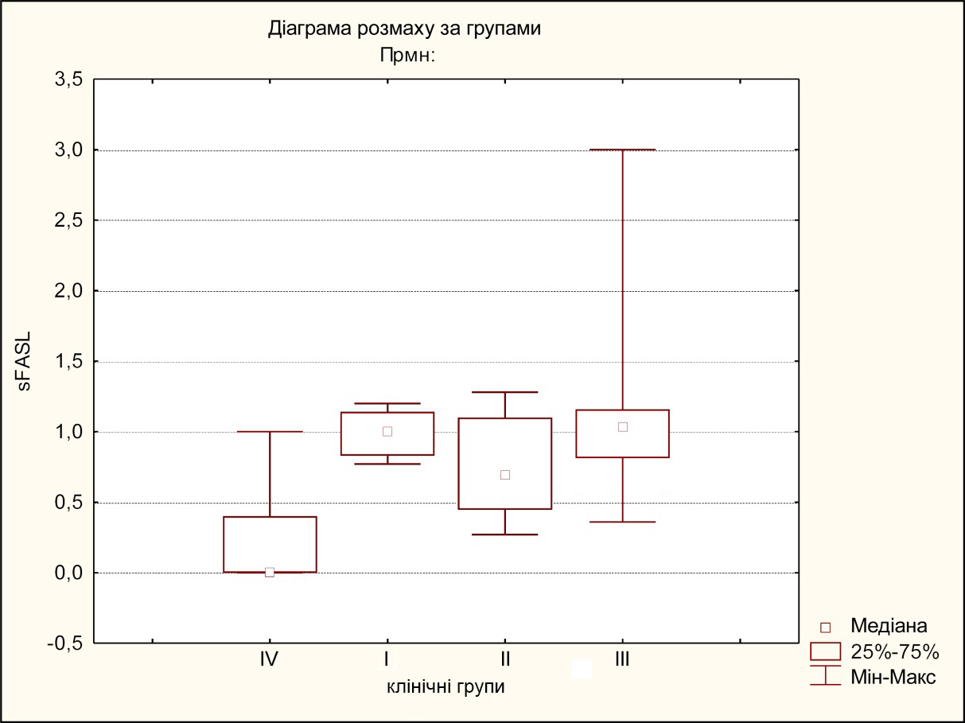
Рис. 7.1 - Рівень sFasL (нг/мл) у периферичній крові вагітних обстежених груп

При дослідженні показників TNF-α визначено статистично значуще перевищення його вмісту в усіх досліджених групах порівняно з ІV групою (удвічі) (рис. 7.2). У ІV групі інтерквартильний розмах становив 28,09 ÷ 43,38 пг/мл, а медіанне значення цього показника − 34,57. У групі І отримано такі дані: інтерквартильний розмах − 55,06 ÷ 70,00 пг/мл, медіанне значення − 62,23. У групі ІІ інтерквартильний розмах становив 52,67 ÷ 61,39 пг/мл, медіанне значення − 56,91, а в групі ІІІ інтерквартильний розмах був на рівні 60,45 ÷ 74,21 пг/мл, а медіанне значення − 67,90.
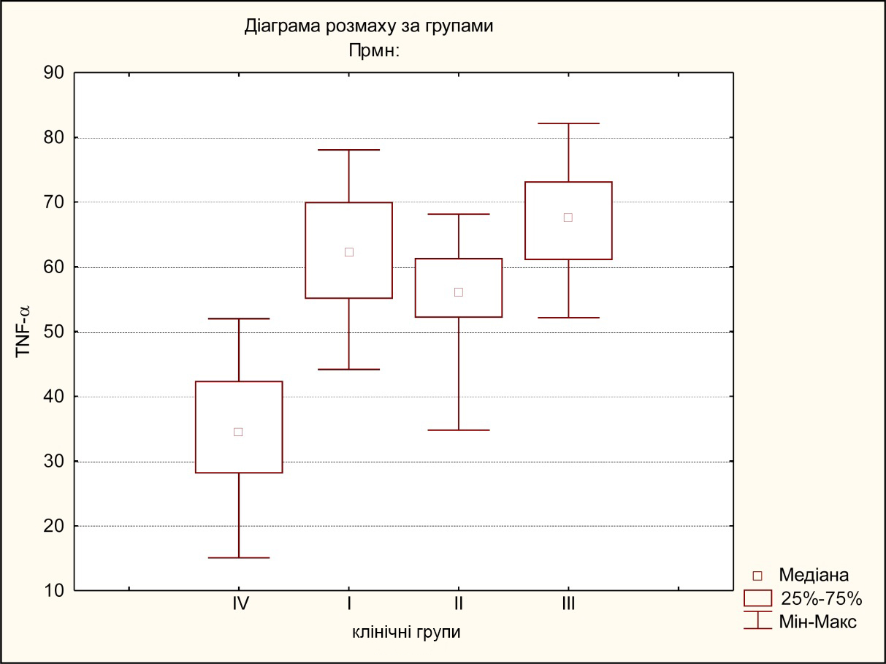
Рис. 7.2 - Рівень TNF-α (пг/мл) у периферичній крові вагітних досліджених груп

Відомо, що VEGF має здатність пригнічувати апоптоз ендотеліальних клітин [491]. Антиапоптична дія VEGF на ендотеліальні клітини необхідна для нормального формування судинної мережі плаценти при розвитку ембріона [345, 491]. У ході дослідження встановлено, що в групах з ВУІ вірусної та поєднаної етіології виявлене на молекулярному рівні збільшення рівня апоптозу в плаценті відбувалося на тлі зниженої кількості VEGF в сироватці периферичної крові вагітних. Визначено статистично значуще зниження рівня цього показника в усіх досліджених групах порівняно з групою контролю (рис. 7.3) (ККУ, р<0,01). У групі ІV інтерквартильний розмах становив 274,31 ÷ 367,89 пг/мл, медіанне значення цього показника було на рівні 299,06; у групі І інтерквартильний розмах сягав 234,44 ÷ 300,00 пг/мл, а медіанне значення − 278,94. Показники групи ІІ: інтерквартильний розмах − 108,25 ÷ 289,75 пг/мл, медіанне значення − 241,64. У групі ІІІ інтерквартильний розмах становив 154,44 ÷ 228,61 пг/мл, а медіанне значення – 200,03.
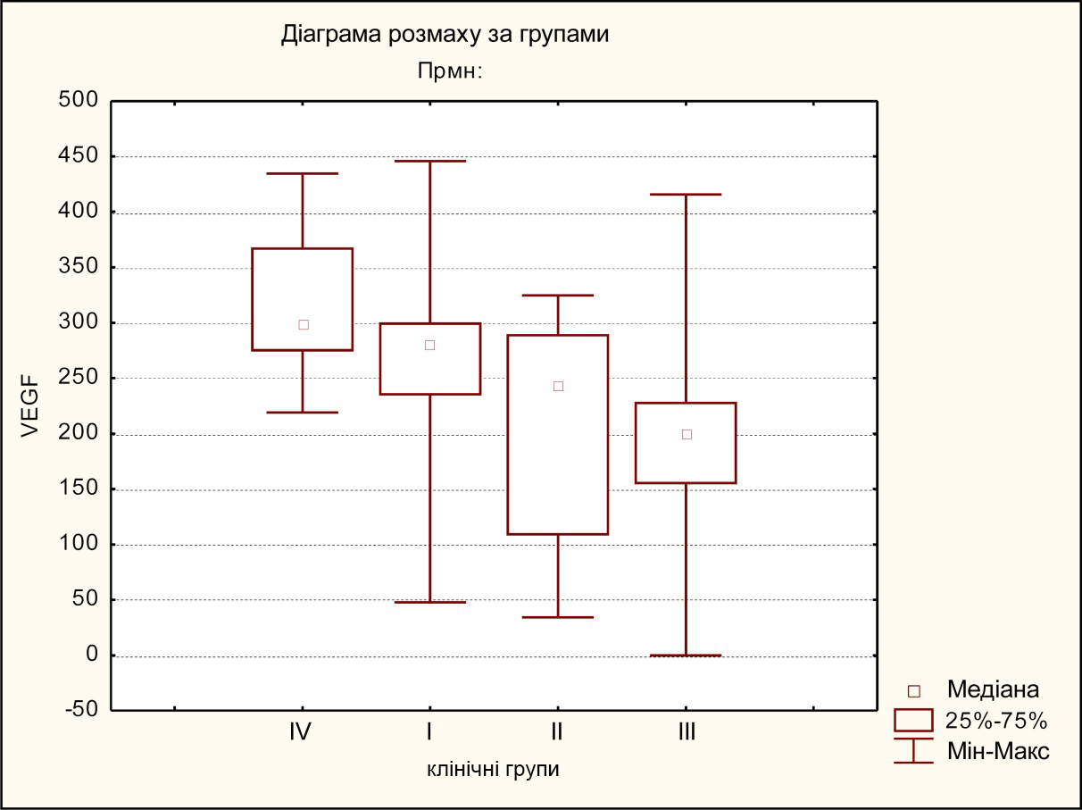
Рис. 7.3 - Рівень VEGF (пг/мл) у периферичній крові вагітних досліджених груп

На досліджуваній вибірці не було виявлено залежності рівнів маркерів апоптозу від реалізації ВУІ в новонароджених.
Необхідно відзначити, що після проведення схем лікування рівень sFasL достовірно знижувалися в усіх групах (табл. 7.1). Так, у групі ІІ рівень sFasL зменшився практично в 11 разів, у групі І – у 7 разів, у групі ІІІ – у 6 разів.
Щодо ліганда TNF-α визначено достовірне зниження його рівня проти початкових значень (майже в 1,3–1,1 раза). Рівень VEGF мав тенденцію до підвищення в усіх аналізованих групах в 1,3 раза (табл. 7.1).
Після проведених схем лікування sFasL та TNF-α залишалися підвищеними практично в усіх досліджених групах порівняно з контролем.
Таблиця 7.1
Рівень sFasL, TNF-α і VEGF у сироватці периферичної крові вагітних досліджених груп до і після лікування; (Me (LQ-UQ)
Показники | Контрольна група  (IV) | Основна клінічна група
Показники | Контрольна група  (IV) | I - 0 | I -1 | II - 0 | II - 1 | III - 0 | III - 1
sFasL *  (нг/мл) | 0,00  (0,00-0,40) | 0,99  (0,82-1,13) | 1,01  (0,84-1,17) | 0,63  (0,43-1,03) | 0,65  (0,45-1,05) | 0,80  (0,60-1,13) | 0,82  (0,62-1,15)
sFasL **  (нг/мл) | - | 0,10^{х}  (0,07-0,13) | 0,08^{х}  (0,05-0,11) | 0,10^{х}  (0,05-0,17) | 0,08^{х}  (0,03-0,15) | 0,17^{х}  (0,11-0,24) | 0,15^{х}  (0,09-0,22)
TNF-α *  (пг/мл) | 34,56  (28,09-42,38) | 62,21  (55,05-70,00) | 62,23  (55,07-70,01) | 56,10  (52,13-61,33) | 56,12  (52,15-61,35) | 67,89  (60,44-74,20) | 67,91  (60,46-74,22)
TNF-α **  (пг/мл) | - | 47,89  (31,81-52,86) | 47,87  (31,79-52,84) | 52,52  (38,33-66,72) | 52,50  (38,31-66,70) | 58,15  (42,57-68,97) | 58,13  (42,55-68,95)
VEGF *  (пг/мл) | 299,06  (274,31-367,89) | 278,92  (234,42-300,00) | 278,96  (234,46-300,02) | 241,62  (108,23-289,73) | 241,66  (108,27-289,78) | 200,01  (154,42-228,59) | 200,05  (154,46-228,63)
VEGF **  (пг/мл) | - | 367,71  (310,27-401,25) | 367,67  (310,23-401,21) | 313,25  (218,91-403,13) | 313,22  (218,89-403,10) | 270,06  (206,78-306,18) | 270,03  (206,75-306,15)
Примітка: * – до лікування, ** – після лікування, ^{х} – відмінності статистично достовірні порівняно з контролем (КМУ, р<0,05).

Отже, підвищення рівня молекулярних посередників програмованої клітинної загибелі sFasL і TNF-α, виявлене в сироватці периферичної крові вагітних, відображає активне включення лімфоцитів у відповідь на дію інфекцій. Такі зміни в організмі вагітних спричиняють каскад реакцій на клітинно-молекулярному рівні як в імунній системі, так і в тканинах-мішенях, які можуть, у кінцевому підсумку, призвести до розвитку плацентарної дисфункції [196, 284]. Так, автори роботи [196] зробили висновок, що в II триместрі вагітності щодо розвитку плацентарної дисфункції серед низки імунологічних показників прогностично значущими критеріями є збільшення кількості Fas/Apo-1-позитивних лімфоцитів і підвищення рівня TNF-α.
Для того, щоб зрозуміти, чи відбувається підвищена активація програми клітинної загибелі в клітинах плаценти у вагітних, які перенесли ПІн навіть після проведення запропонованих схем лікування, у роботі було проведено спеціальне дослідження рівня ефекторної ланки апоптозу – каспази-3 в плаценті згаданих пацієнток. Після пологів було отримано біоптати плаценти, які обстежувалися на предмет умісту цього апоптотичного маркера. У всіх досліджених групах було встановлено достовірне підвищення кількості каспази-3 в тканині плаценти порівняно з контролем (ККУ, р<0,01) (рис. 7.4).

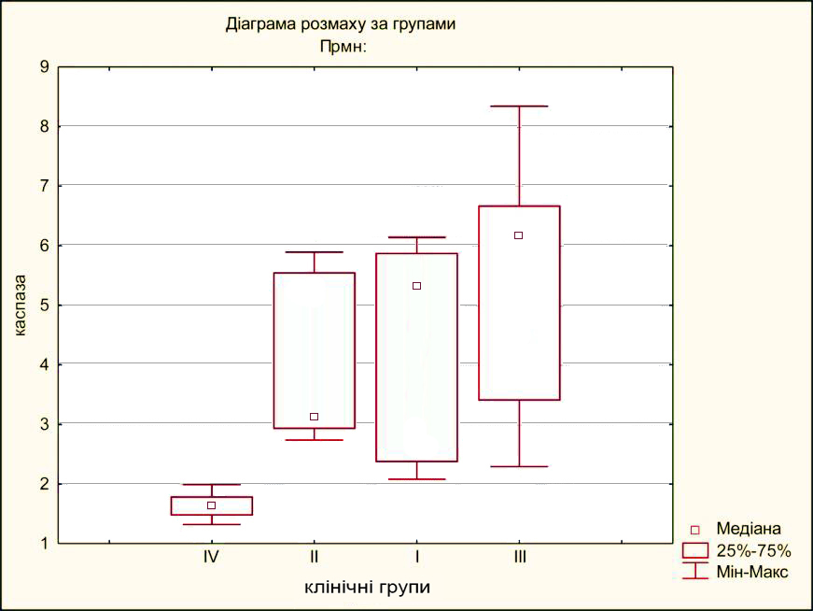
Рис. 7.4 - Рівень каспази-3 (нг/мл) у плаценті вагітних обстежених груп

При аналізі отриманих результатів спостерігалася така тенденція: виражене зростання рівня каспази-3 в основній групі. Так, в І групі медіанне значення каспази-3 було 5,42 нг/мл, а інтерквартильний розмах становив 2,42 ÷ 5,82 нг/мл, у ІІ групі – 3,12 нг/мл, інтерквартильний розмах становив 2,90 ÷ 5,55 нг/мл, у ІІІ – 6,04 нг/мл, інтерквартильний розмах 3,51 ÷ 6,90 нг/мл. Причому слід зазначити, що медіанне значення каспази-3 в ІІ та ІІІ групах з реалізацією ВУІ сягало 5,42 нг/мл і 4,60 нг/мл відповідно. Інтерквартильний розмах у групі ІІІ перекривав діапазон відповідних значень цього показника в групах ІІ і І. Таку особливість можна пояснити спільним впливом бактеріальних і вірусних інфекційних агентів, одночасно присутніх у вагітних групи ІІІ, що впливає на активацію програмованої загибелі клітин плаценти.
У цілому, можемо зробити висновок про те, що в усіх групах додатково індукувався апоптоз у плаценті, який залишався на відносно високому рівні навіть на тлі проведеного лікування. Отримані результати за рівнем sFasL і каспази-3 виявили не тільки зростання цих апоптотичних посередників в інфікованих вагітних, а й відмінності між дослідженими групами. Так, групи ІІ і ІІІ характеризуються найбільш вираженою на молекулярному рівні картиною реалізації апоптозу Fas-залежним шляхом.
Аналіз даних УЗД про стан плаценти в обстежених пацієнток (розділ 8) продемонстрував відповідні результати. Виявилося, що гіпоплазія плаценти трапляється в (46,6±6,4)% випадків у групі І і в (30±6,4)% – у групі ІІІ. Водночас у групах ІІ і ІІІ було діагностовано гіперплазію плаценти у(20±5,2)% і (26±5,7)% випадків відповідно. Ці дані дають змогу припустити, що перинатальні вірусні інфекції спричиняють зсув клітинних процесів у плаценті в бік апоптозу, тоді як перинатальні бактеріальні інфекції активують не тільки апоптоз, а й процеси клітинної проліферації в плаценті, що проявилося в розвитку гіперплазії останньої в групах ІІ та ІІІ.
Таким чином, у дисертаційній роботі на підставі результатів дослідження рівня посередників апоптозу виявлено, що на тлі негативного впливу перинатальних інфекцій серед низки показників у периферичній крові вагітних значуще місце посідають рівень sFasL і TNF-α. Ці ліганди відображають і визначають індукцію апоптотичної відповіді з боку не тільки клітин імунної системи організму матері, але й плаценти. У цьому розділі показано достовірне підвищення в клітинах тканини плаценти рівня каспази-3 в усіх досліджуваних групах (І, ІІ, ІІІ) щодо контролю (ККУ, р<0,001). Це означає, що у вагітних з ПІн відбувається підвищена активація насамперед таких сигнальних шляхів програмованої клітинної загибелі, як TNF-α-опосередкований і Fas-залежний, що призводить до запуску каспазного каскаду апоптозу в клітинах плаценти. Інакше кажучи, при запуску захисної реакції організму у вагітних у відповідь на проникнення ПІн відбувається підвищення рівня апоптотичних лігандів sFasL і TNF-α в периферичній крові й активація ефекторної фази апоптозу в клітинах плаценти навіть на тлі проведеного лікування. Ці дані узгоджуються з висновком, зробленим авторами роботи [174, 383], згідно з яким посилення загибелі клітин плаценти внаслідок апоптозу може бути одним з ключових моментів, які запускають процес розвитку плацентарної дисфункції. У цілому, названі зміни в крові вагітної, а саме: підвищення рівня апоптотичних лігандів sFasL і TNF-α на тлі одночасного зниження рівня VEGF, сигналізують про підвищений ризик виникнення відхилень у плаценті і, як наслідок, несприятливих умов для розвитку плода.

7.2 Рівень ферменту матриксної металопротеїнази-2 у сироватці крові вагітних з перинатальними інфекціями та його можливий зв'язок з перебігом вагітності

Як було зазначено в попередньому підрозділі, в організмі вагітних жінок з ПІн виникає тенденція до посилення апоптозу, що виявляється в різного ступеня гіпо- та гіперплазії плаценти залежно від виду ВУІ.
Вивчення активності ММП-2 у вагітних з ВУІ, а також пошук статистично значущого зв'язку між sFasL і їх потенційними регуляторами ММП-2 є необхідним для обґрунтування можливості виокремлення предикторів реалізації ВУІ, а також оптимізування тактики ведення та лікування цієї категорії жінок. ММП-2, поряд з іншими металопротеїназами, бере участь у перетворенні апоптотичного ліганда FASL на його розчинну форму sFasL і в такий спосіб може впливати на апоптоз [552]. Система мембраного рецептора Fas і його ліганд FASL становлять один з основних шляхів запуску апоптозу, який призводить до розвитку дисфункції фетоплацентарного комплексу на тлі патологічного перебігу вагітності.
Тому метою цього підрозділу роботи було вивчення вмісту ММП-2 у сироватці крові вагітних з ВУІ різного генезу, установлення наявності статистично значущого зв'язку цього ферменту з характером інфекції, наслідками ВУІ для новонароджених.
В аспекті вирішення цієї проблеми першим завданням було з'ясувати, чи змінюється вміст ММП-2 у крові вагітних жінок за наявності ВУІ, а також чи залежать ці зміни від етіології інфекції. Для вирішення цього питання було проведено визначення концентрації ММП-2 у сироватці крові вагітних жінок досліджуваних груп.
Визначення концентрації ММП-2 в сироватці проводили до і після застосування розробленого лікувального комплексу. Дані аналізу жінок контрольної групи представлено в табл. 7.2.
Таблиця 7.2
Концентрація ММП-2 в сироватці крові здорових вагітних (нг/мл)
Клінічна група | Статистичні показники
Клінічна група | Середнє | Медіана | Міні-мум | Макси-мум | Нижн.  кварт. | Верхн.  кварт. | Станд.  відхил.
Контрольна  група | 11,88 | 12,79 | 0,000 | 18,56 | 10,72 | 15,67 | 5,16

Далі було визначено залежність умісту ММП-2 від інших показників групи в межах визначених підгруп з використанням дискримінантного аналізу групування змінних, яка продемонструвала, що цей показник залежить від групи на статистично значущому рівні (ККУ, р<0,01).
Показники ММП-2 в сироватці крові пацієнток з ПІн залежно від їх реалізації представлено на рис. 7.5.

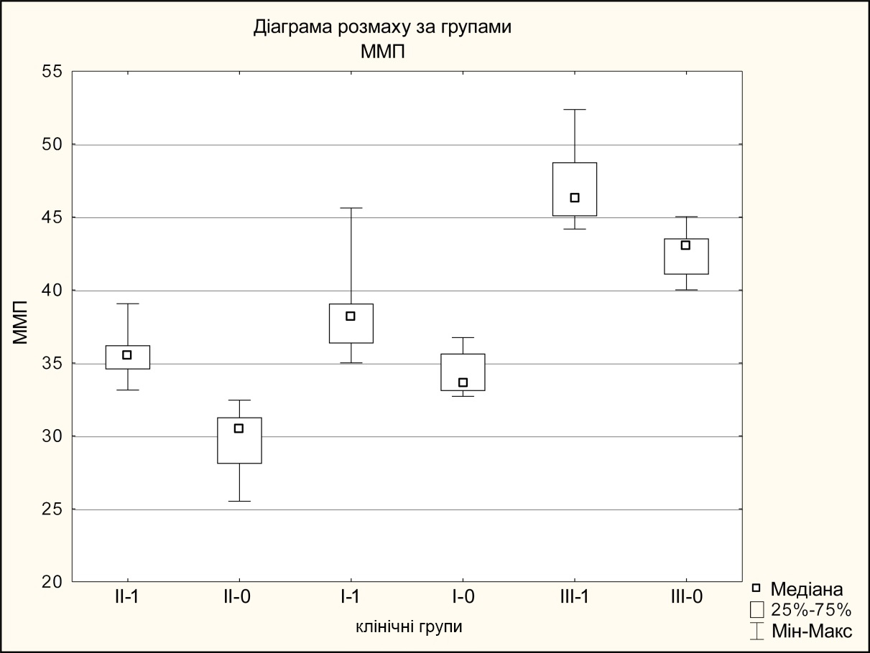
Рис. 7.5 - Рівень ММП-2 (нг/мл) у периферичній крові вагітних клінічних груп, що досліджуються

Наведені дані демонструють, що в усіх групах вагітних з ПІн, незалежно від їх реалізації, рівень ММП-2 в крові був підвищений щодо контрольних показників приблизно в 3–4 рази (ККУ, р<0,05).
Так, у ІІ-0 клінічній групі медіана ММП-2 становила 31,18 нг/мл, інтерквартильний розмах – 27,87÷31,23 нг/мл, у ІІ-1 клінічній групі медіана –
35,50 нг/мл, інтерквартильний розмах – 34,65÷36,98 нг/мл. У І-0 клінічній групі медіана – 33,5 нг/мл, інтерквартильний розмах – 33,14÷35,71 нг/мл, у І-1 клінічній групі медіана – 38,07 нг/мл, інтерквартильний розмах – 36,83÷39,02 нг/мл. У ІІІ клінічній групі, незалежно від реалізації інфекції, спостерігалися найвищі показники ММП-2. У групі без реалізації внутрішньоутробного інфікування медіана – 44,06 нг/мл, інтерквартильний розмах – 41,5÷44,97 нг/мл, з реалізацією внутрішньоутробного інфікування медіана – 46,54 нг/мл, інтерквартильний розмах – 45,03÷48,00 нг/мл
Мінімальний показник ММП-2 в ІІ клінічній групі становив 34 нг/мл,
у І клінічній групі – 35 нг/мл, в ІІІ – 45 нг/мл. З огляду на це дискримінаційним рівнем ММП-2, за якого відбудеться реалізація ВУІ, пропонуємо вважати для ІІ клінічної групи рівень 34 нг/мл та вище, для І клінічної групи – 37 нг/мл і вище, для ІІІ – 45 нг/мл та вище.
Аналіз результатів лікування показує, що в усіх виокремлених клінічних групах рівень ММП-2 значно знижувався, незалежно від наявності реалізації ВУІ (рис. 7.6).

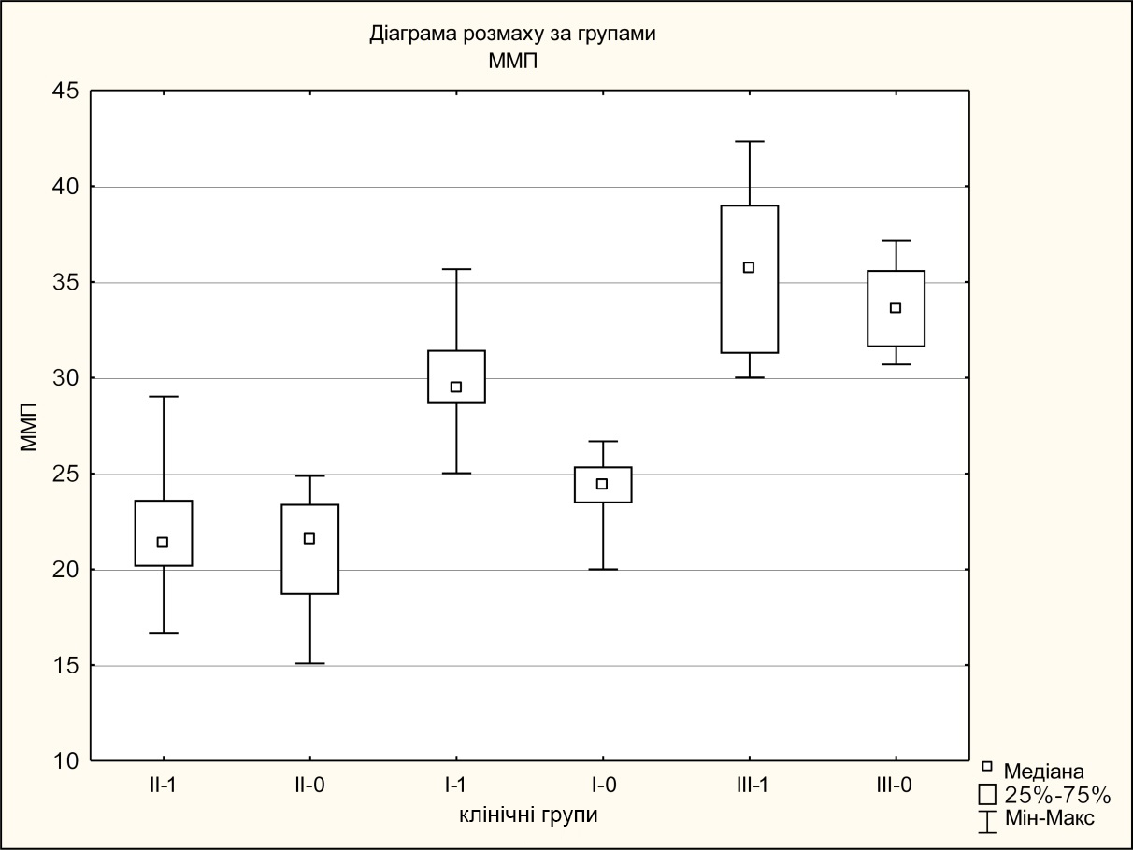
Рис. 7.6 - Рівень ММП-2 (нг/мл) у периферичній крові вагітних клінічних груп, що досліджуються, після проведеного лікування

Після проведеного лікування фіксуємо зниження показників ММП-2 в клінічних групах на статистично значущому рівні (ККУ, р<0,01). У ІІ-0 групі медіана ММП-2 становила 22,75 нг/мл, інтерквартильний розмах – 18,42÷24,01 нг/мл, у ІІ-1групі медіана була на рівні 21,5 нг/мл, інтерквартильний розмах – 20,00÷24,16 нг/мл. У І-0 групі медіана сягала 24,87 нг/мл, а інтерквартильний розмах – 23,81÷25,39 нг/мл; у І-1 групі показники були такими: медіана – 29,76 нг/мл, інтерквартильний розмах – 28,15÷32,94 нг/мл. У ІІІ-0 групі медіана становила 33,66 нг/мл, інтерквартильний розмах – 31,81÷36,54 нг/мл; у ІІІ-1 групі медіана – 35,73 нг/мл, інтерквартильний розмах – 31,86÷38,90 нг/мл.
Однак слід зазначити, що навіть після лікування концентрація ММП-2 в сироватці крові пацієнток усіх виокремлених груп і підгруп залишалася вищою за нормальні показники в контрольній групі.
Ураховуючи той факт, що ММП належать до родини Zn- та Са-залежних протеолітичних ферментів [286], й аналізуючи зниження рівня цих мікроелементів у вагітних з ВУІ, було знайдено статистично значущу залежність між рівнем ММП-2 та рівнем кальцію сироватки крові вагітної жінки й ПК новонародженого (ККУ, р<0,001). Можна зробити припущення, що виявлені в дослідженні мікроелементози лежать в основі особливостей вмісту ММП-2 в жінок з ПІн (див. розділ 6).
Отже, збільшення концентрації ММП-2 в плазмі крові вагітних є чинником ризику реалізації ВУІ в ранньому неонатальному періоді.
Матеріали розділу представлено в таких публікаціях [433].

РОЗДІЛ 8
ПРОГНОСТИЧНЕ ЗНАЧЕННЯ НЕІНВАЗИВНИХ МЕТОДІВ ПРЕНАТАЛЬНОЇ ДІАГНОСТИКИ У ВАГІТНИХ
З ВНУТРІШНЬОУТРОБНИМ ІНФІКУВАННЯМ ПЛОДА

8.1 Ехографічна характеристика фетоплацентарного комплексу
у вагітних з внутрішньоутробним інфікуванням різного генезу

На сьогодні сучасні методи пренатальної діагностики, такі як УЗД з допплерометрією та кардіотокографія, є найпоширенішими об'єктивними методами оцінювання фетоплацентарного комплексу в акушерстві. Метою цього розділу було оцінити стан внутрішньоутробного плода й визначити ступінь його порушення залежно від виду ПІн та подальшої реалізації ВУІ у новонародженого.
Незважаючи на різноманітність специфічних ехографічних критеріїв ВУІ, найінформативнішими вважають вентрикуло-, гепато- і гастромегалії, підвищену ехогенність плаценти, маловоддя, багатоводдя, наявність гіперехогенних включень у навколоплідних водах. Наявність ехографічних маркерів ВУІ плода свідчить про ймовірне народження дитини з ознаками ВІ [4].
Розширення діагностичних можливостей шляхом широкого застосування ультразвукової візуалізації дає змогу ще на доклінічному етапі виявити взаємозв'язок ехографічних маркерів ВУІ плода й ступінь тяжкості фетоплацентарної дисфункції, що сприяє здійсненню своєчасного лікування й оптимізації акушерської тактики в кожному конкретному випадку [2, 3].
Вагітним контрольної та основної груп було проведено ультразвукове соматогенетичне дослідження із синдромологічним аналізом. Змін з боку внутрішніх і провізорних органів у вагітних контрольної групи виявлено не було.
У вагітних основної групи спостерігалися зміни з боку внутрішніх і провізорних органів, зміна кількості навколоплідних вод (табл. 8.1).

Таблиця 8.1
Зміни з боку внутрішніх і провізорних органів у жінок основної
клінічної групи (абсолютне число (%±Δ), де Δ- похибка %)
Ультразвукові ознаки | Основна клінічна група
Ультразвукові ознаки | І | ІІ | ІІІ

Головка та структури головного мозку
Доліхоцефалічна форма головки | 31 (51,6±6,5) | 46 (76,6±5,5) | 6 (10±3,9)
Вентрикуломегалія | 42 (70±5,9) | 17 (28,3±5,8) | 7 (11,6±4,1)
Підвищена ехогенність вентрикулярної системи | 50 (83,3±4,8) | 47 (78±5,3) | 17 (28,3±5,8)

Грудна клітка
Гіпоплазія грудної клітки | 49 (81,6±5) | 26 (43,3±6,4) | 14 (23,3±5,5)
Гіпоплазія легень | 43 (71,6±5,8) | 22 (36,6±6,2) | 11 (18,3±5)
Кардіомегалія | 8 (13,3±4,4) | 12 (20±5,2) | 5 (8±3,6)
Підвищена ехогенність легень | 46 (76,6±5,5) | 43 (71,6±5,8) | 18 (30±5,9)
Ехогенні фіброзні включення на папілярних м'язах і стулках клапанів | 32 (53,3±6,4) | 18 (30±5,9) | 15 (25±5,6)

Черевна порожнина
Гіпоплазія черевної порожнини | 13 (21,6±5,3) | 12 (20±5,2) | -
Гепатомегалія | 37 (61,6±6,3) | 24 (40±23) | 18 (30±5,9)
Периваскулярна інфільтрація печінки | 29 (48,3±6,5) | 23 (38,3±6,3) | 12 (20±5,2)
Нефромегалія | 17 (28,3±5,2) | 20 (33,3±6) | 9 (15±4,6)
Пієлоектазія  -одностороння  -двостороння | 6 (10±3,9)  23 (38,3±6,3) | 8 (13,3±4,4)  19 (31,6±6) | 10 (16,6±4,8)  13 (21,6±5,3)
Підвищена ехогенність чашково-мискового комплексу й паренхіми нирки | 38 (63,3±6,2) | 36 (60±6,3) | 28 (46,6±6,4)
Гастромегалія | 23 (38,3±6,3) | 40 (66,6±6,1) | 17 (28,3±5,8)

Продовження табл. 8.1
Ультразвукові ознаки | Основна клінічна група
Ультразвукові ознаки | І | ІІ | ІІІ
Підвищена ехогенність контурів шлунка | 43 (71,6±5,8) | 53 (88,3±4,1) | 24 (40±6,3)
Підвищена ехогенність кишківника | 50 (83,3±4,8) | 48 (80±5,2) | 28 (46,6±5,2)

Провізорні органи
Підвищена ехогенність плаценти | 35 (58,3±6,4) | 44 (73,3±5,7) | 16 (26,6±5,7)
Гіпоплазія плаценти | 28 (46,6±6,4) | - | 18 (30±6,4)
Гіперплазія плаценти | - | 12 (20±5,2) | 16 (26,6±5,7)
Розширений міжворсинковий простір | 19 (31,6±6) | 25 (41,6±6,4) | 20 (33,3±6,1)
Кальцифікати плаценти | 31 (51,6±6,5) | 29 (48,3±6,5) | 27 (45±6,4)
Розширені синуси базальних вен | 20 (33,3±6,1) | 17 (28,3±5,8) | 11 (18,3±5)

Під час аналізу даних УЗД про кількість НВ діагноз маловоддя встановлювався тоді, коли чисельні значення амніотичного індексу перебували нижче 5-го процентиля. Глибина найбільшої кишені амніотичної рідини при цьому становила менше 2 см. Багатоводдя характеризувалося збільшенням чисельних значень індексу амніотичної рідини понад 97,5 процентиля, а глибина найбільшої кишені навколоплідних вод – понад 8 см. Так, в обстежених пацієнток найпоширенішим з виявлених патологій було маловоддя – у 42% випадків у групі І і до 28% – у групі ІІІ. Водночас у групі ІІ та групі ІІІ у 40% і 26% випадків відповідно фіксувалося багатоводдя.
Підвищення ехогенності ендотелію внутрішніх і провізорних органів є основною ультразвуковою ознакою ВУІ плода, оскільки воно однаковою мірою траплялося у вагітних основної групи. Такі ультразвукові ознаки, як підвищена ехогенність ендотелію внутрішніх і провізорних органів, вентрикуломегалія, гепатомегалія, гастромегалія, нефромегалія, пієлектазія, мали місце в тієї самої пацієнтки. ЦІК, які утворюються при взаємодії імуноглобулінів різних класів з антигенними епітопами (бактеріальними, вірусними), можуть сорбуватися на ендотеліальних клітинах судин, що сприяє активації білків системи комплементу. У таких ділянках формуються зони запалення, що призводить до розвитку патологічних реакцій з боку імунної системи, а наявність хронічного запального процесу спричиняє зміни структури сполучної тканини й розвитку фіброзу [130], що при проведенні УЗД проявляється у вигляді підвищеної ехогенності. Ехографічні зміни з боку внутрішніх органів плода та провізорних органів представлено на рис. 8.1–8.11.

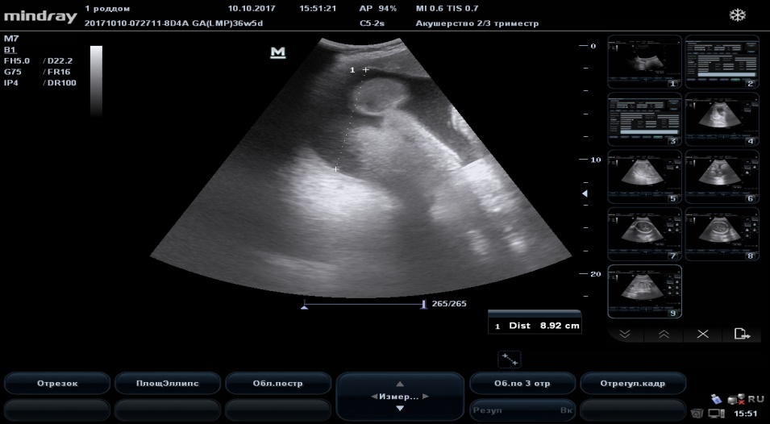
Рис. 8.1 - Пацієнтка В., термін гестації 36 тиж. Багатоводдя

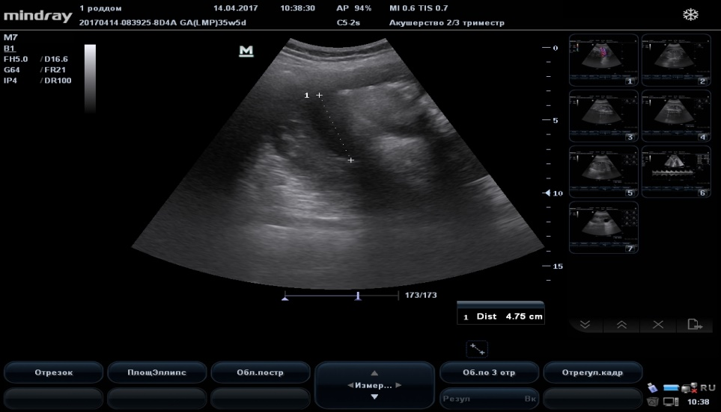
Рис. 8.2 - Пацієнтка Б., термін гестації 35 тиж. Маловоддя

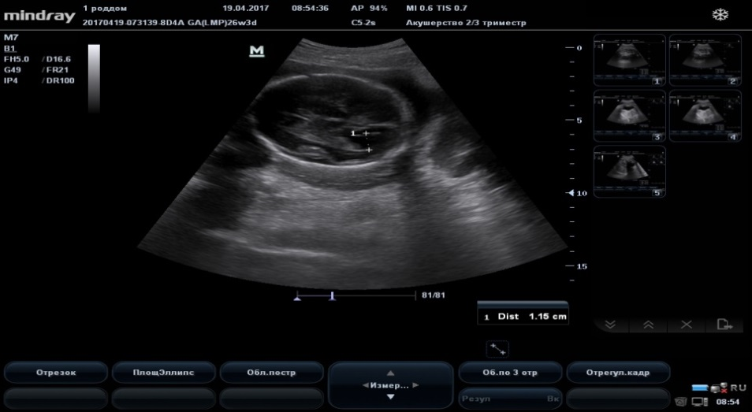
Рис. 8.3 - Пацієнтка К., термін гестації 26 тиж. Вентрикуломегалія

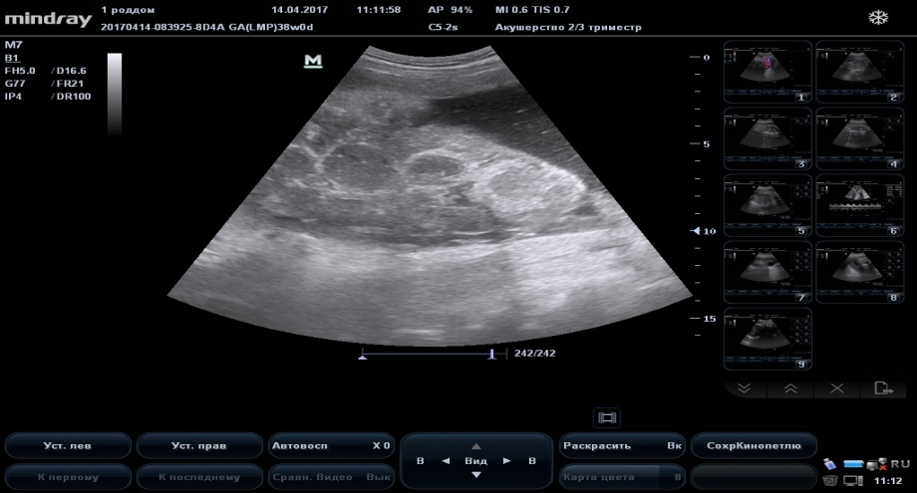
Рис. 8.4 - Пацієнтка П., термін гестації 38 тиж. Множинні кальцифікати плаценти

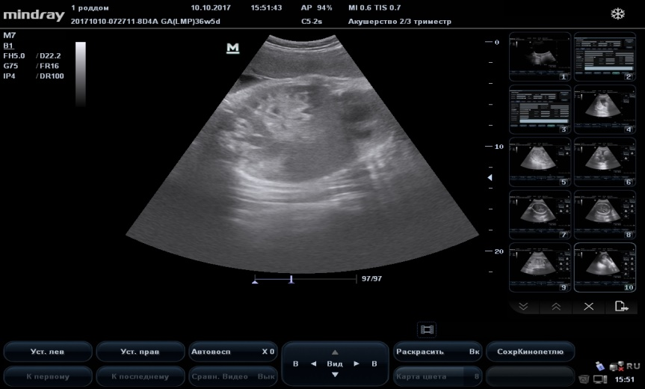
Рис. 8.5 - Пацієнтка В., термін гестації 36 тиж. Підвищена ехогенність ендотелію кишківника

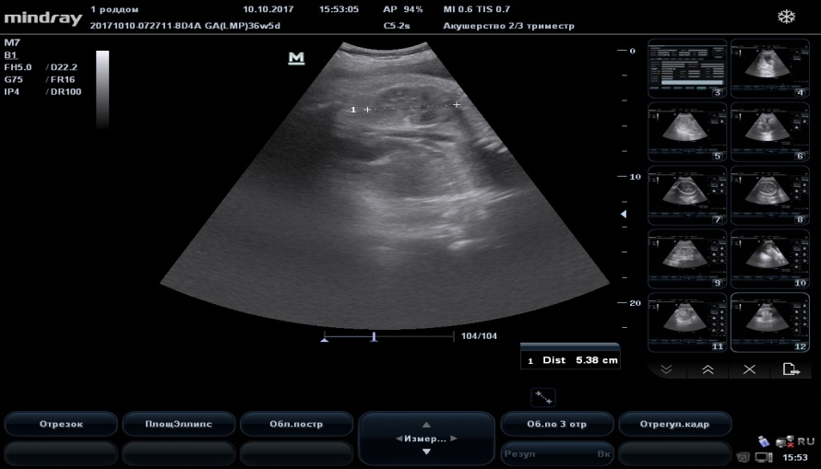
Рис. 8.6 - Пацієнтка В., термін гестації 36 тиж. Нефромегалія. Підвищена ехогенність ендотелію ЧМК

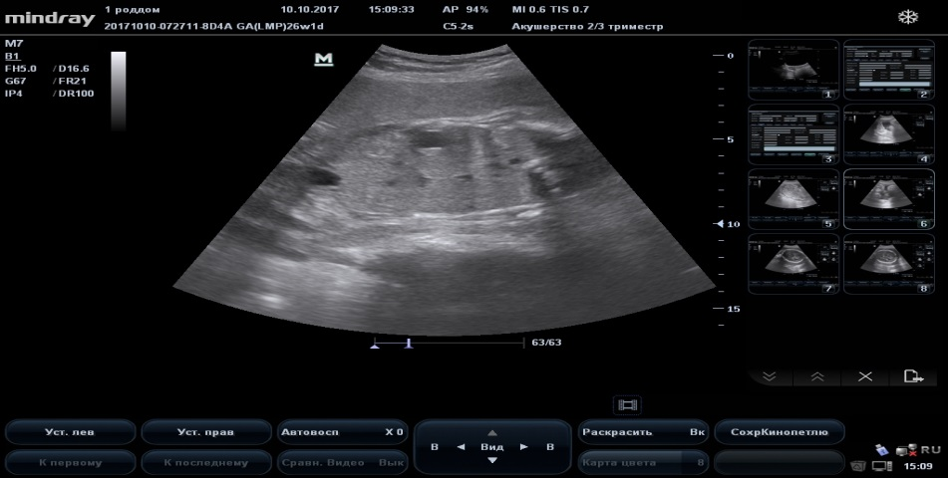
Рис. 8.7 - Пацієнтка В., термін гестації 26 тиж. Підвищена ехогенність ендотелію шлунка

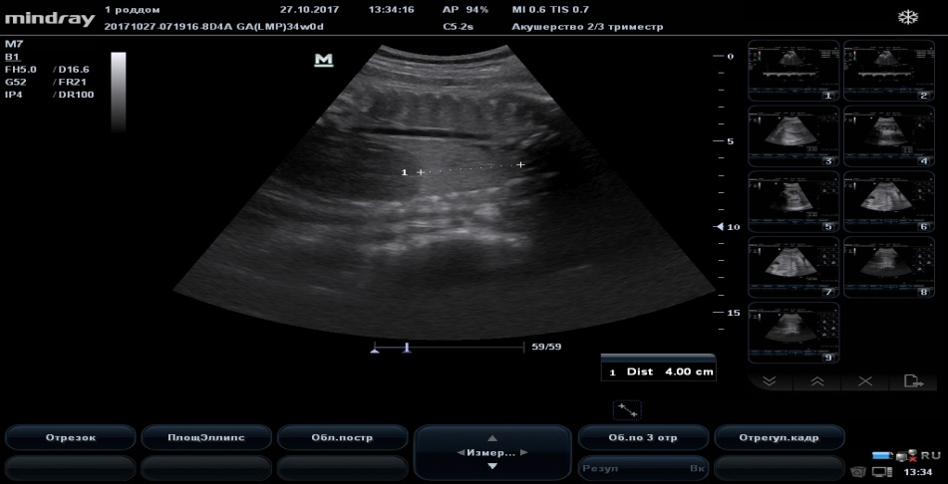
Рис. 8.8 - Пацієнтка А., термін гестації 34 тиж. Підвищена ехогенність ендотелію легень

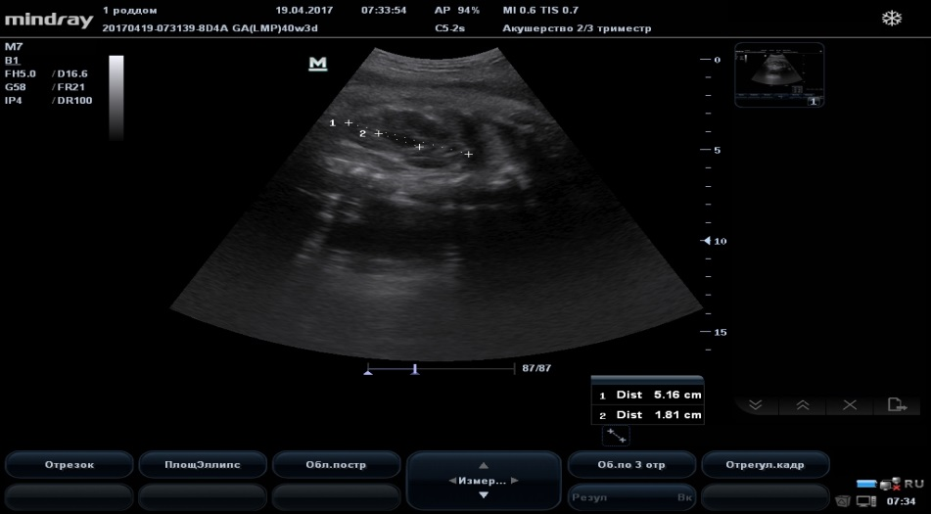
Рис. 8.9 - Паціентка К., термін гестації 40 тиж. Нефромегалія

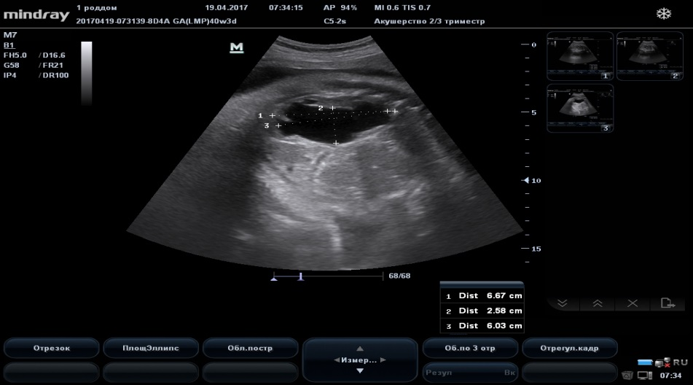
Рис. 8.10 - Пацієнтка К., термін гестації 40 тиж. Гідронефроз нирки

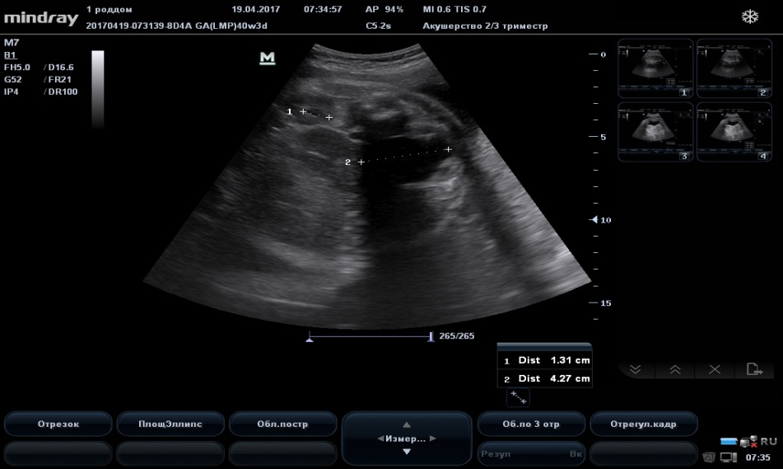
Рис. 8.11 - Пацієнтка К., термін гестації 40 тиж. Гідронефроз нирки

У вагітних жінок основної групи з реалізацією ВУІ одночасно спостерігалися ехографічні зміни з боку внутрішніх органів, кількості навколоплідних вод і стану плаценти.
Основними ознаками вірусної ПІн були вентрикуломегалія, гіпоплазія грудної клітки, ехогенні фіброзні включення на папілярних м'язах і стулках клапанів, гепатомегалія, гіпоплазія плаценти, маловоддя. Доліхоцефалічна форма головки, гастромегалія, кальцифікати в плаценті, багатоводдя частіше траплялися при бактеріальній ПІн. У вагітних із ПІн поєднаної етіології однаковою мірою фіксувалися ті або інші ознаки інфекції.
Діагноз ВУІ встановлювали тоді, коли в однієї вагітної було виявлено не менше трьох ультразвукових ознак інфекції.
ЗРП діагностувався при виявленні параметрів фетометрії нижче 10-го процентиля. Ступінь тяжкості ЗРП визначали за відставанням параметрів фетометрії від показників гестаційного строку. Так, при ЗРП I ступеня тяжкості спостерігали відставання на 2 тижні, при II – у межах 3–4 тижнів, при
III ступені – понад 4 тижні.
ЗРП І ступеня найчастіше виявляли у вагітних основної клінічної групи з реалізацією ВУІ. У ІІІ групі частіше спостерігалася ЗРП ІІ та ІІІ ступенів. На відміну від І-0 та ІІ-0 груп, у групі ІІІ-0 в 11% випадків мала місце ЗРП
ІІІ ступеня (табл. 8.2).
Таблиця 8.2
ЗРП у вагітних з перинатальними інфекціями
ЗРП | Основна клінічна група
ЗРП | І (n=60) |  | ІІ (n=60) |  | ІІІ (n=60)
ЗРП | 1(n=14) | 0(n=46) | 1(n=12) | 0 (n=  48) | 1(n=15) | 0 (n=45)
І ступеня | 6  (43±13,2%) | 7  (15,2±5,3%) | 3  (25±12,5%) | - | 1  (6,6±6,4%) | 9  (20±6%)
ІІ ступеня | 3  (21,4±1,1%) | 3  (6,5±3,6%) | 2  (16,7±10,8%) | - | 5  (33,3±12,2%) | 6  (13,3±5%)
ІІІ ступеня | 2  (14,3±9,4%) | - | - | - | 7  (46,7±12,9%) | 5  (11,1±4,7%)
Отже, використання ультразвукового соматогенетичного дослідження із синдромологічним аналізом має високу інформативну цінність у діагностиці ВУІ плода.
Після проведеного лікування спостерігалася позитивна динаміка в ультразвуковій картині щодо регресу ознак ВУІ в клінічних групах (табл. 8.3). Нефромегалію та кардіомегалію не було виявлено в жодного плода. Гастромегалія зменшилася в 5 разів у І та ІІ клінічних групах й у 2,5 раза в ІІІ клінічній групі. У підгрупах без реалізації ВУІ гастромегалія мала функціональний характер і була пов’язана з особливостями харчування. Підвищена ехогенність ендотелію внутрішніх органів у І клінічній групі знизилася в 3,3 раза, у ІІ – у 8,8 раза, у ІІІ – в 1,6 раза, що свідчить про більш швидку елімінацію бактеріальної інфекції з уражених клітин. З боку плаценти в ІІ групі були відсутні розширені міжворсинкові простори й синуси базальних вен. В 1 новонародженого з ІІІ клінічної групи з діагностованою перинатальною патологією ЦНС спостерігалися вентрикуломегалія та підвищена ехогенність вентрикулярної системи. В 1 новонародженого з ІІІ клінічної групи та 2 новонароджених з І клінічної групи було виявлено гіпоплазію грудної клітки й легень і підвищену ехогенність легень. Решта ультразвукових ознак траплялася однаковою мірою в новонароджених з реалізацією ВУІ. Кількість НВ була в межах норми в групах без реалізації ВУІ та в ІІ-1 групі. У І групі маловоддя залишалося в 10% випадків (≤76±13 мм), але кількість їх збільшилася по відношенню до початкового рівня; у 12% випадків у ІІІ групі кількість НВ залишилася без змін. Отже, маловоддя піддається лікуванню гірше, ніж багатоводдя, що пов’язано з наявністю вірусної інфекції.
Таблиця 8.3
Вплив лікування на зміни з боку внутрішніх і провізорних органів у жінок основної клінічної групи (абсолютне число (%±Δ), де Δ- похибка %)
Ультразвукові ознаки | Основні клінічні групи
Ультразвукові ознаки | І (n=60) |  | ІІ(n=60) |  | ІІІ(n=60)
Ультразвукові ознаки | 1  (n=14) | 0  (n=46) | 1  (n=12) | 0  (n=48) | 1  (n=15) | 0  (n=45)

Головка та структури головного мозку
Доліхоцефалічна форма головки | 3  (21±10) | 45  (98±2) | 5  (42±14) | 46  (96±3) | 3  (20±10) | 1  (2±2)
Вентрикуломегалія | - | - | - | - | 1 (7±6) | -
Підвищена ехогенність вентрикулярної системи | - | - | - |  | 1  (7±6) | -

Грудна клітка
Гіпоплазія грудної клітки | - | - | - | - | 2  (13±9) | -
Гіпоплазія  легень | - | - | - | - | 2  (13±9) | -
Кардіомегалія | - | - | - | - | - | -
Підвищена ехогенність легень | 1  (7±6) | - | - | 0 | 2  (13±9) | -
Ехогенні фіброзні включення на папілярних м'язах і стулках клапанів | 2  (14±9) | - | - | - | 4  (27±11) | -

Черевна порожнина
Гіпоплазія черевної порожнини | 0 | 0 | 2  (17±11) | 0 | 0 | 0
Гепатомегалія | - | - | - | - | 3  (20±10) | -
Периваскулярна інфільтрація печінки | 5  (36±13) | - | - | - | 5  (33±12) | -
Нефромегалія | - | - | - | - | - | -

Продовження табл. 8.3
Ультразвукові ознаки | Основні клінічні групи
Ультразвукові ознаки | І (n=60) |  | ІІ(n=60) |  | ІІІ(n=60)
Ультразвукові ознаки | 1  (n=14) | 0  (n=46) | 1  (n=12) | 0  (n=48) | 1  (n=15) | 0  (n=45)
Пієлоектазія  -одностороння  -двостороння | 1  (7±6)  1  (7±6) | 3  (6±4)  - | -  2  17±11) | -  - | 2  (13±9)  3  (20±10) | 4  (9±4)  6  (13±5)
Підвищена ехогенність чашково-мискового комплексу і паренхіми нирки | 5  (36±13) | 10  (22±6) | 4  (33±14) | 7  (15±5) | 6  (40±13) | 8  (18±6)
Гастромегалія | 1  (7±6) | 4  (9±4) | 2  (17±11) | 5  (10±4) | 3  (20±10) | 4  (9±4)
Підвищена ехогенність контурів шлунка | 5  (36±13) | 7  (15±5) | - | - | 7  (47±13) | 7  (16±5)
Підвищена ехогенність кишківника | 6  (43±13) | 10  (22±6) | 4  (33±14) | 3  (6±3) | 10  (67±12) | 13  (29±7)

Провізорні органи
Підвищена ехогенність плаценти | 5  (36±13) | 8  (17±6) | 4  (33±14) | 3  (6±3) | 5  (33±12) | 10  (22±6)
Гіпоплазія плаценти | 7  (50±13) | 9  (20±6) | - | - | 5  (33±12) | 12  (27±7)
Гіперплазія плаценти | 0 | 0 | 4  (33±14) | 8  (17±5) | 5  (33±12) | 10  (22±6)
Розширений міжворсинковий простір | 2  (14±9) | 4  (9±4) | - | - | 4  (27±11) | 4  (9±4)
Кальцифікати плаценти | 4  (29±12) | 20  (43±7) | 3  (25±13) | 16  (33±7) | 6  (40±13) | 20  (44±7)
Розширені синуси базальних вен | 2  (14±9) | 5  (11±5) | - | - | 2  (13±9) | 5  (9±4)

8.2 Особливості гемодинаміки фетоплацентарного комплексу
у вагітних з внутрішньоутробним інфікуванням різного генезу

Одним з провідних чинників, що забезпечує нормальний перебіг вагітності, ріст та розвиток плода, є гемодинамічні процеси в єдиній системі «мати – плацента – плід». Виявлення змін з боку показників гемодинаміки відображають ступінь страждання внутрішньоутробного плода.
Але до сьогодні не встановлено характер змін судинного опору в системі «мати – плацента – плід» у вагітних з ПІн залежно від їх реалізації та етіології.
Проведення оцінювання стану гемодинаміки плода при ВУІ не є специфічною ознакою, але має велике значення для оцінки стану внутрішньоутробного плода, яке може порушуватися, спричиняючи дисфункцію ФПК у цієї категорії вагітних жінок. Тому допплерометричне дослідження при ВУІ плода дає змогу виокремити пацієнток, яким загрожує можливий розвиток ЗРП, та визначити початкові ознаки страждання плода.
Для неускладненого розвитку вагітності характерне зростання ендотелієзалежної вазодилатації, що відбувається під дією таких медіаторів, як оксид азоту (NO), простациклін і гіперполяризуючого фактора ендотеліального походження [55]. За участю ендотелію відбувається регуляція судинного тонусу, проникність судин, імунна відповідь, синтез медіаторів запалення та їх інгібіторів [488]. Важлива функція ендотелію полягає в продукції NO, що підтримує базальний тонус судин і бере участь у здійсненні вазодилатації у відповідь на дію різних стимулів [534]. Під впливом агентів, що мають ушкоджувальну дію, наприклад інфекційних, ендотелій меншою мірою вивільнює релаксуючі фактори, при цьому утворення судинозвужувальних чинників зберігається або збільшується. Виникає дисфункція ендотелію, за якої він набуває атерогенних властивостей з нахилом до судинозвужувальних реакцій, тромбофілії; молекули адгезії прямують у кровоплин, зростає запальна й оксидативна активність сироватки крові. Спостерігається також дисбаланс між медіаторами, які в нормі забезпечують нормальні співвідношення між впливом усіх ендотелійзалежних процесів, насамперед між продукцією судинорозширювальних, ангіопротекторних, антипроліферативних субстанцій, з одного боку, і вмістом судинозвужувальних, протромботичних, проліферативних факторів – з іншого [364]. Це спричиняє активацію запальних реакцій, вазоконстрикцію і зміни параметрів гемостазу. Однією з ланок патогенезу дисфункції ендотелію, тобто дисбалансу між чинниками вазоконстрикції і вазодилатації, є активація ендотелієм прозапальних цитокінів – IL-1β, IL-6 і TNF-α [233] (див. розділ 5).
Ендотеліальна дисфункція посідає провідне місце в розвитку гемодинамічних порушень у системі «мати – плацента – плід». Доведено роль ендотеліальної дисфункції в патогенезі розвитку гестозу, фетоплацентарної недостатності, звичного невиношування вагітності, внутрішньоутробного інфікування плода [65].
Таким чином, одним з проявів дисфункції ендотелію є порушення його вазорегулюючої функції: порушення здатності артерій розширюватися і забезпечувати за необхідності збільшення кровоплину.
При проведенні дослідження було з’ясовано особливості матково-плацентарного й плодово-плацентарного кровотоків у вагітних з ПІн. Так, критеріями патологічного кровоплину були невідповідність ІР, ПІ з аналогічними показниками контрольної групи (рис. 8.12–8.15).

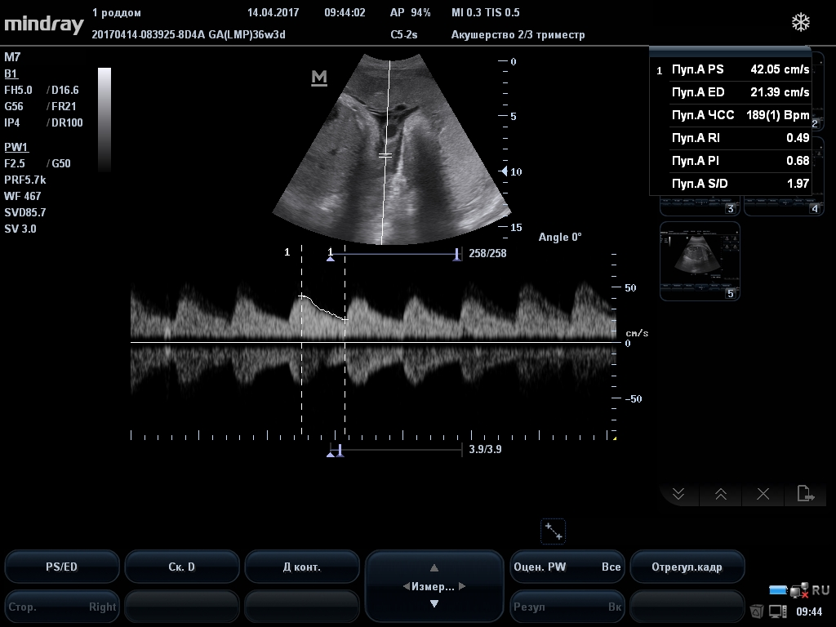
Рис. 8.12 - Пацієнтка В., термін гестації 36 тиж. Порушення кровообігу в артерії пуповини

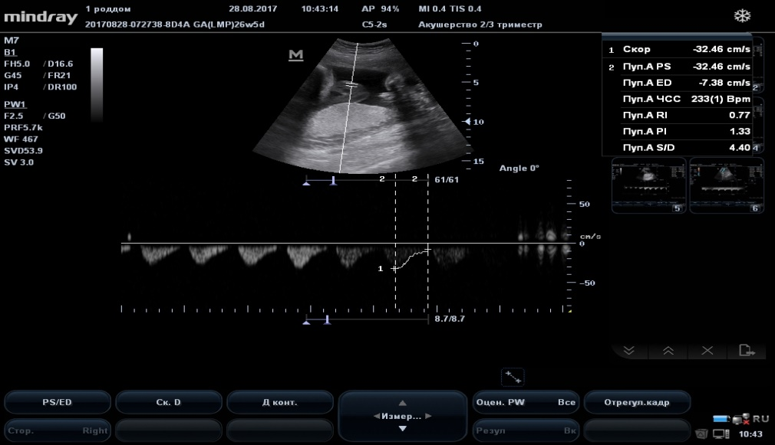
Рис. 8.13 - Пацієнтка Г., термін гестації 26 тиж. Патологічний кровообіг в артерії пуповини

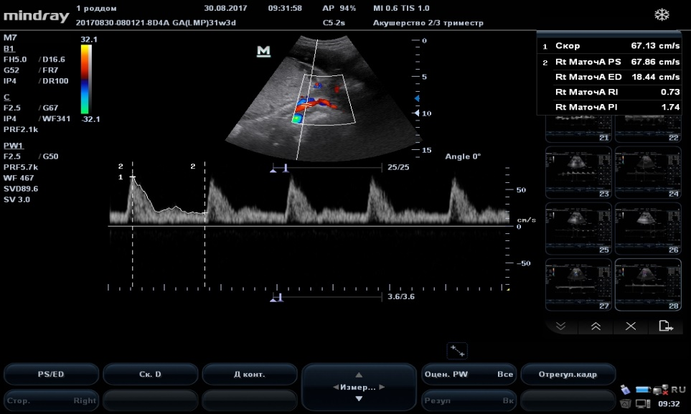
Рис. 8.14 - Пацієнтка А., термін гестації 31 тиж. Порушення кровообігу в правій маковій артерії

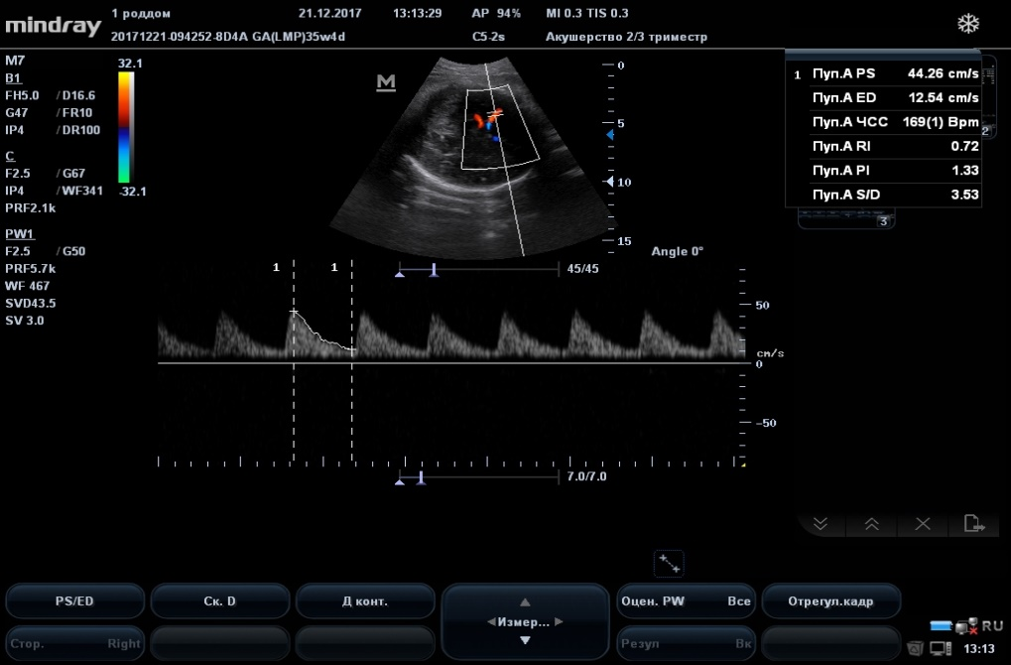
Рис. 8.15 - Пацієнтка С., термін гестації 35 тиж. Порушення кровообігу в СМА

При проведеному дослідженні було встановлено достовірне збільшення рівня пікової систолічної швидкості (ПСШ) в СМА у всіх досліджуваних групах з ПІн порівняно з відповідними показниками контрольної групи (ККУ, КМУ, p<0,001) (рис. 8.16).
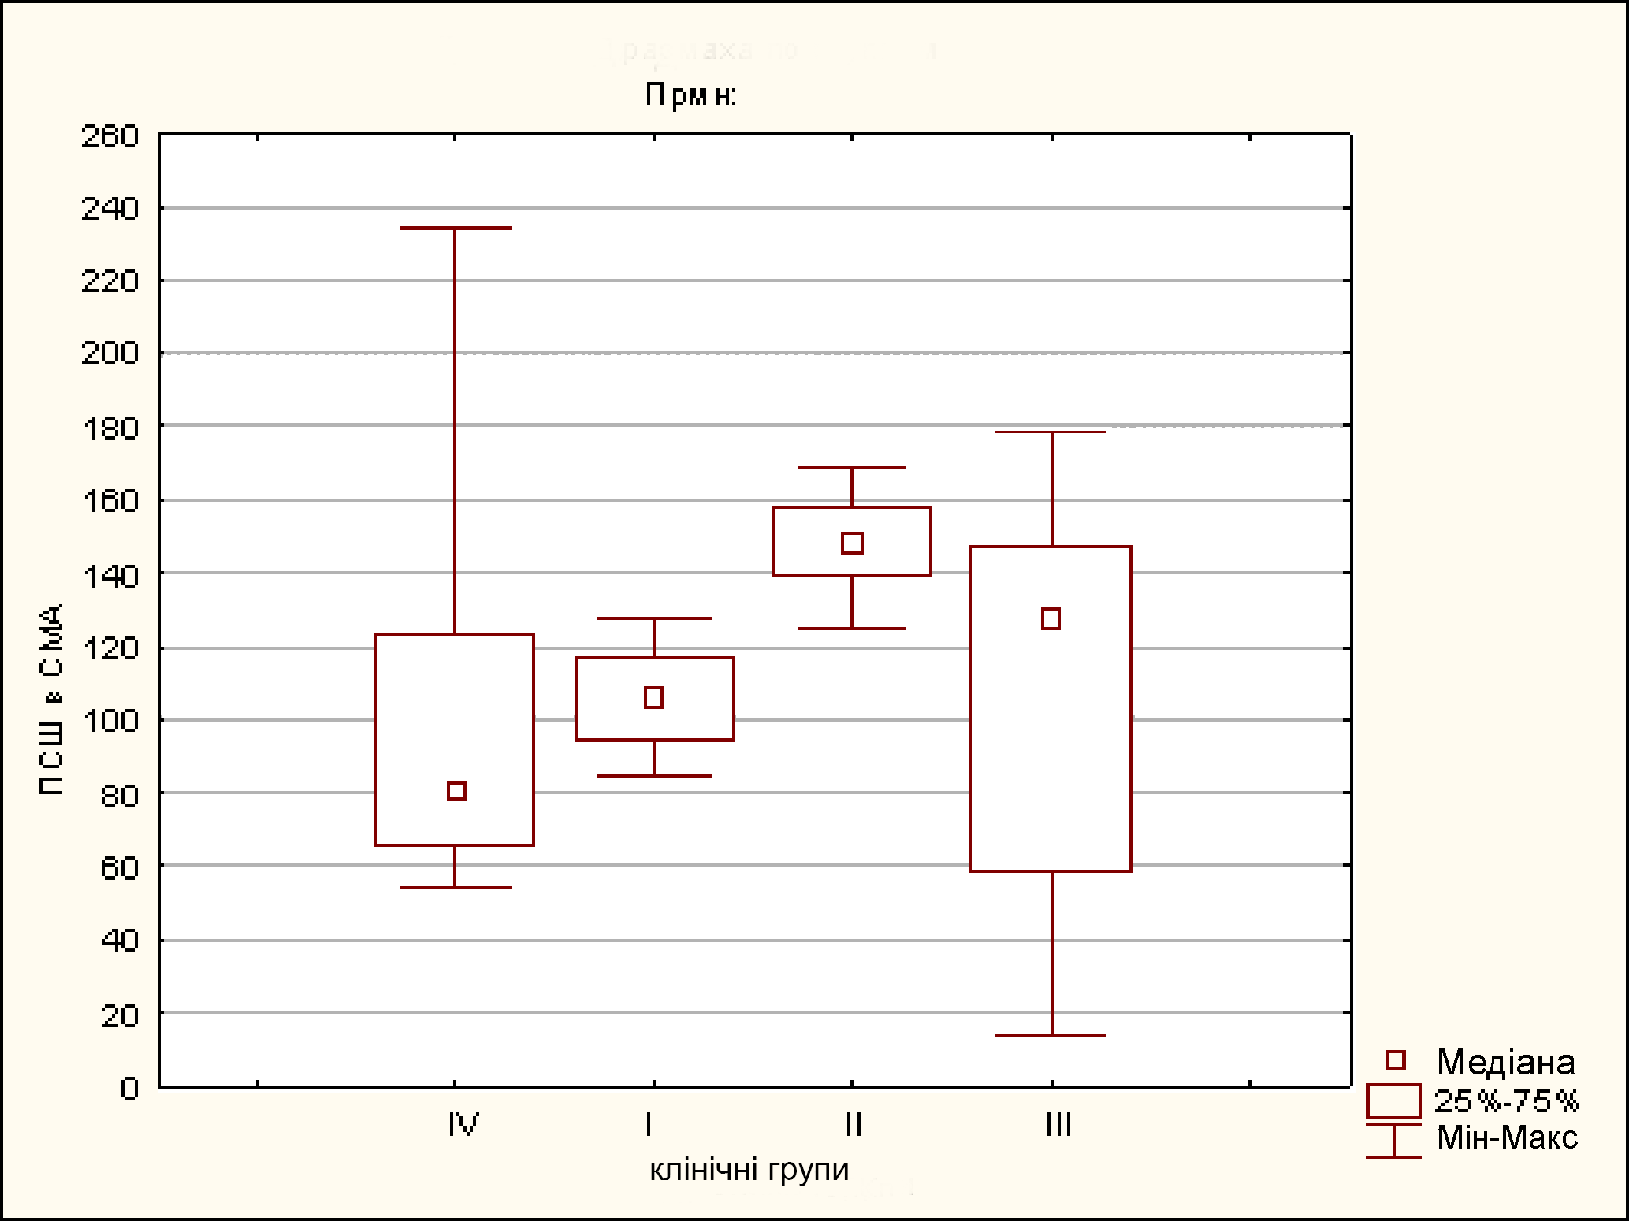
Рис. 8.16 - Коробчасті графіки залежності ПСШ в СМА в досліджуваних групах

Так, ПСШ у СМА у контрольній групи пацієнток була такою: медіанне значення цього показника – 81,15 см/с, інтерквартильний розмах – 65,80÷123,50 см/с. У І групі медіанне значення ПСШ у СМА – 148,57 см/с, інтерквартильний розмах – 139,06÷158,04 см/с, у ІІ групі медіанне значення– 106,55 см/с, інтерквартильний розмах – 94,70÷117,05 см/с, у ІІІ групі медіанне значення – 127,56 см/с, інтерквартильний розмах – 58,70÷147,08 см/с. Отже, спираючись на отримані дані, можна сказати, що ПСШ у СМА в 1,3 раза вища в ІІ групі, ніж цей показник у жінок з фізіологічним перебігом вагітності, у І групі – в 1,8 раза вища та в 1,6 раза – у вагітних ІІІ групи. У групі контролю ПСШ у СМА в перерахунку в МоМ становила 1,26±0,24. Ураховуючий той факт, що при показниках ПСШ у СМА, вищих за 1,5 МоМ, спостерігається патологічний кровоплин, то у І-1 групі патологічний кровоплин був у 45%, у І-0 групі – у 18%, ПСШ становила у СМА – 2,3±0,13 МоМ. У вагітних ІІ-1 групи патологічний кровоплин було зафіксовано у 26% жінок, у ІІ-0 групі – в 11%, а ПСШ у СМА – 1,65±0,14 МоМ. У ІІІ-1 групі у 39% та в 16% жінок ІІІ-0 групи – 1,98±0,19 МоМ.
При аналізі показників ІР та ПІ в основній клінічній групі спостерігалася тенденція до збільшення (табл. 8.4 – 8.7). Ці значення в основній групі були достовірно вищими за нормативні. Більш виражені порушення кровоплину спостерігалися в ІІ та ІІІ клінічних групах, що можна пояснити тропністю циркулюючої вірусної інфекції до ендотеліальних клітин. Причому більш виражені зміни з боку матково-плацентарно-плодового кровотоку зафіксовані у вагітних з реалізацією ВУІ. При застосуванні запропонованих схем терапії (табл. 8.4–8.7) відзначалося зниження показників судинного опору в усіх досліджуваних клінічних групах. У І та ІІ групах, незалежно від реалізації ВУІ, ІР та ПІ в основних судинах був у межах норми. У ІІІ-1 групі показники судинного опору знижувалися на 13% по відношенню до вихідних рівнів.

Таблиця 8.4
Довірчі інтервали допплерометричних показників у функціональній системі «мати – плацента – плід» у вагітних з реалізацією ВУІ
І та ІІ клінічних груп до та після лікування
Допплеро-  метричний показник | Клінічні групи
Допплеро-  метричний показник | І |  |  | ІІ
Допплеро-  метричний показник | Досліджувана судина |  |  | Досліджувана судина
Допплеро-  метричний показник | АП | ГВА | МА | АП | ГВА | МА
До лікування
ІР | 0,80±  0,03 | 0,91±  0,02 | 0,75±  0,04 | 0,74±  0,03* | 0,87±  0,02* | 0,67±  0,04*
ПІ | 1,44±  0,085 | 2,65±  0,12 | 1,64±  0,12 | 1,27±  0,085* | 2,41±  0,12* | 1,40±  0,12*
Після лікування
ІР | 0,69±  0,01 | 0,79±  0,01 | 0,64±  0,01 | 0,66±  0,02* | 0,77±  0,02* | 0,59±  0,01*
ПІ | 1,10±  0,02 | 1,43±  0,01 | 0,90±  0,12 | 1,04±  0,13* | 1,37±  0,15* | 0,84±  0,02*
* – Відмінності між групами І та ІІ на статистично значущому рівні р<0,01 (КМУ).
Таблиця 8.5
Довірчі інтервали допплерометричних показників у функціональній системі «мати – плацента – плід» у вагітних без реалізації ВУІ
І та ІІ клінічних груп до та після лікування
Допплеро-  метричний показник | Клінічні групи
Допплеро-  метричний показник | І |  |  | ІІ
Допплеро-  метричний показник | Досліджувана судина |  |  | Досліджувана судина
Допплеро-  метричний показник | АП | ГВА | МА | АП | ГВА | МА
До лікування
ІР | 0,76±  0,03 | 0,86±  0,02 | 0,69±  0,04 | 0,70±  0,03* | 0,82±  0,02* | 0,61±  0,04*
ПІ | 1,43±  0,085 | 2,54±  0,12 | 1,61±  0,12 | 1,25±  0,085* | 2,39±  0,12* | 1,37±  0,12*
Після лікування
ІР | 0,67±  0,01 | 0,77±  0,01 | 0,59±  0,01 | 0,65±  0,01* | 0,74±  0,02* | 0,52±  0,04*
ПІ | 1,08±  0,02 | 1,31±  0,01 | 0,85±  0,02 | 1,02±  0,08* | 1,25±  0,13* | 0,82±  0,02*
* – Відмінності між групами І та ІІ на статистично значущому рівні, р<0,01 (КМУ).

Таблиця 8.6
Довірчі інтервали допплерометричних показників у функціональній системі «мати – плацента – плід» у вагітних з реалізацією ВУІ
ІІІ клінічної групи до та після лікування
Допплеро-метричний показник | Клінічна група
Допплеро-метричний показник | ІІІ
Допплеро-метричний показник | Досліджувана судина
Допплеро-метричний показник | АП | ГВА | МА
До лікування
ІР | 0,86±0,03** | 0,95±0,02** | 0,83±0,04**
ПІ | 1,59±0,085** | 2,78±0,04** | 1,85±0,12**
Після лікування
ІР | 0,72±0,02** | 0,85±0,05** | 0,62±0,01**
ПІ | 1,18±0,04** | 1,60±0,02** | 1,21±0,02**
** – Відмінності між групами ІІ та ІІІ на статистично значущому рівні, р<0,01 (КМУ).
Таблиця 8.7
Довірчі інтервали допплерометричних показників у функціональній системі «мати – плацента – плід» у вагітних без реалізації ВУІ
ІІІ клінічної групи до та після лікування
Допплеро-метричний показник | Клінічна група
Допплеро-метричний показник | ІІІ
Допплеро-метричний показник | Досліджувана судина
Допплеро-метричний показник | АП | ГВА | МА
До лікування
ІР | 0,82±0,03** | 0,90±0,02** | 0,77±0,04**
ПІ | 1,61±0,085** | 2,89±0,04** | 1,88±0,12**
Після лікування
ІР | 0,69±0,01** | 0,81±0,01** | 0,59±0,01**
ПІ | 1,08±0,03** | 1,35±0,02** | 1,03±0,01**
** – Відмінності між групами ІІ та ІІІ на статистично значущому рівні, р<0,01 (КМУ).

Особливе значення для розвитку судинної мережі плаценти і її нормального функціонування мають судинні чинники (див. розділ 7), що стимулюють проліферацію ендотеліальних клітин і збільшують їх життєздатність, серед яких й ендотеліальний фактор росту (VEGF). Для нормального розвитку й функціонування плаценти важлива рівновага між різними механізмами ангіогенезу, а також баланс між процесами ангіогенезу й апоптозу, які підтримуються співвідношенням проангіогенних і антиангіогенних факторів, що секретуються як ендотеліальними клітинами, так і клітинами мікрооточення. Запальні процеси в материнському організмі можуть призводити до дисбалансу судинних чинників росту і несприятливих наслідків вагітності [112].
Отже, у вагітних з ВУІ спостерігалося підвищення рівня індексів судинного опору в МА та в АП на тлі підвищення ПСШ в СМА. Відомо, що підвищення індексів судинного опору в АП може бути пов’язано зі зниженням васкуляризації термінальних ворсин хоріона [219]. Зниження кінцевої систолічної швидкості в СМА може індукувати гіпоксично-ішемічне ураження ЦНС [112], а також, за даними авторів [235], призводити до відхилень у психомоторному розвитку новонароджених.
Оскільки в жодної з пацієнток не було зареєстровано критичний кровообіг (нульовий і реверсний), можна стверджувати, що жінки з порушенням церебрального кровоплину перебували в стані хронічної гіпоксії.
Порушення з боку плодово-плацентарного й матково-плацентарного кровоплинів свідчать про те, що ВУІ спричиняє розвиток внутрішньоутробної гіпоксії плода. Найбільш виражені ознаки страждань плода проявляються в ІІ та ІІІ клінічних групах, особливо в підгрупах з реалізацією ВУІ.
У вагітних жінок основної клінічної групи порівняно з нормативними показниками здорових вагітних відзначалося підвищення індексів судинного опору в магістральних судинах матково-плацентарно-плодового басейну, що, імовірно, обумовлено токсичним впливом продуктів метаболізму збудників інфекцій, які персистують в організмі на ендотелії кровоносних судин.
Проведений порівняльний аналіз КШК в правій та лівій МА у групі контролю показав, що судинні індекси відрізнялися між собою незначною мірою: різниця становила 6,9±0,1%. Оскільки ІР був нижчим з боку прикріплення плаценти, що, за даними М. В. Медведєва, 2013, пов'язано з більш високим рівнем васкуляризації, оцінку кровоплину в МА проводили саме на боці прикріплення плаценти.
З метою виявлення взаємозв'язку між параметрами спектрів кровоплину судин ФПК, функціональним станом плода, а також прогнозуванням перинатальних наслідків у роботі було використано модифікований ПлІ (рис. 8.17).
Відповідно до критерію Краскела – Уолліса, модифікований ПлІ залежить від групи на статистично значущому рівні р<0,01. Модифікований ПлІ у вагітних ІV групи був таким: медіанне значення – 1,38, інтерквартильний розмах – 1,19÷1,70. У І групі медіанне значення модифікованого ПлІ – 0,98, інтерквартильний розмах – 0,94÷1,03, у ІІ групі медіанне значення – 1,08, інтерквартильний розмах – 1,04÷1,12, у ІІІ групі медіанне значення – 0,80, інтерквартильний розмах – 0,71÷0,89.

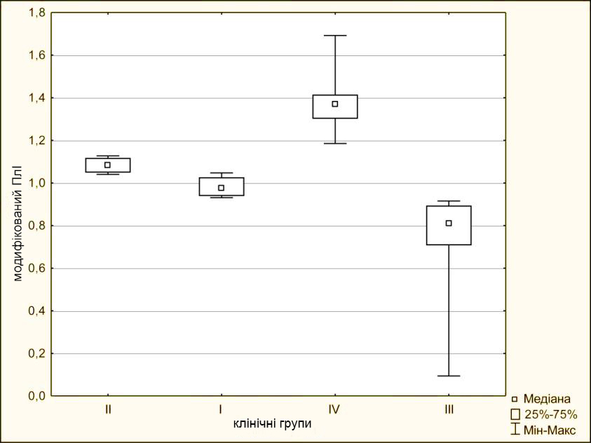
Рис. 8.17 - Коробчасті графіки залежності модифікованого ПлІ від клінічної групи

Найнижче значення модифікованого ПлІ зафіксовано в І та ІІІ клінічних групах. Так, у ІІІ клінічній групі він був в 1,7 раза меншим за показник контрольної групи. За даними [356], якщо значення ПлІ дорівнює або більше за 1,0, це свідчить про нормальний стан плацентарного кровоплину зі сприятливим прогнозом перебігу вагітності. При значенні модифікованого ПлІ менше за 1,0 можна говорити про прояви гемодинамічної плацентарної дисфункції з несприятливим прогнозом перебігу вагітності. У проведеному дослідженні враховувалися значення СДС в МА на боці, протилежному прикріпленню плаценти, оскільки цей показник був нижчим, що підвищувало чутливість модифікованого ПлІ.
Визначення модифікованого ПлІ дало змогу використовувати його як скринінговий показник з одночасним урахуванням змін у системах матково-плацентарного й плодово-плацентарного кровоплину, виявити мінімальне відхилення від нормативних значень параметрів кровообігу у функціональній системі «мати – плацента – плід».

8.3 Оцінювання стану плода при внутрішньоутробному інфікуванні методом кардіотокографії

Кардіографія – метод оцінювання стану плода, який ґрунтується на аналізі мінливості частоти його серцебиття в стані спокою, у русі, в умовах маткової активності, а також впливу факторів середовища проживання (Воскресенський С.Л., 2004). На сьогодні невід'ємною частиною комплексного оцінювання стану внутрішньоутробного плода під час вагітності є кардіотокографія (КТГ). Спостереження за серцевою діяльністю плода значно розширює можливості антенатальної діагностики, що сприяє своєчасному й ефективному вирішенню питань раціональної тактики ведення вагітності та розродження, оскільки показники серцевої діяльності найбільш точно характеризують функціональний стан плода.
У роботі було проведено оцінку основних параметрів серцевого ритму: частоти базального ритму, амплітуди варіабельності серцевого ритму. Динамічне вивчення антенатальних кардіотограм здійснювалося в терміні гестації 32–41 тижнів вагітності, що дало змогу встановити особливості параметрів серцевого ритму плодів на тлі ВУІ (рис 8.18).
Середню частоту базального ритму в обстежених підгрупах наведено в таблиці 8.8. У І та ІІІ групах спостерігається достовірне підвищення частоти базального ритму, тоді як у ІІ та ІV групах різниця між цими показниками майже відсутня (ККУ, КМУ, p>0,05). Так, у І та ІІІ групах мала місце низькоамплітудна варіабельність базального ритму, у ІІ клінічній групі – середньоамплітудна варіабельність.
Акцелерації та децелерації в досліджуваних групах мали спорадичний характер, виникали при рухах плода. Тривалість жодної з них не перевищувала 15 секунд, тому їх можна було вважати типовими.
Отже, частота базального ритму плодів при вагітності, обтяженій ПІн, характеризується високим базальним ритмом і низькоамплітудною варіабельністю.

Рис. 8.18 - Кардіотокограма при вагітності, обтяженій внутрішньоутробним інфікуванням (ІІІ клінічна група)
Таблиця 8.8
Порівняльна оцінка параметрів базального ритму
в досліджуваних клінічних групах
Параметри серцевого ритму (уд/хв) | Основна група |  |  |  |  |  | Контрольна група
Параметри серцевого ритму (уд/хв) | І |  | ІІ |  | ІІІ |  | Контрольна група
Параметри серцевого ритму (уд/хв) | 1 | 0 | 1 | 0 | 1 | 0 | Контрольна група
Частота базального ритму | 156±4 | 150±4 | 146±2 | 144±2 | 164±6 | 158±4 | 140±6
Амплітуда варіабельності базального ритму | 7±3 | 8±4 | 11±4 | 10±3 | 5±2 | 7±3 | 12,5±5,5

Тривала тахікардія є однією з ознак перебування внутрішньоутробного плода в стані хронічної гіпоксії. Існують літературні відомості, що тахікардія плода підвищує захворюваність на церебральний параліч [475]. Така комбінація гіпоксії та інфекції може посилювати неврологічну травму плода.
Таким чином, результати аналізу кардіотокограм вагітних з ВУІ показали зміни серцевого ритму, що дає змогу прогнозувати ризик несприятливого постнатального результату.
Матеріали розділу представлено в таких публікаціях [382, 583].

РОЗДІЛ 9
ПРОГНОЗУВАННЯ ТА ПРОФІЛАКТИКА РЕАЛІЗАЦІЇ ВНУТРІШНЬОУТРОБНОГО ІНФІКУВАННЯ
У ВАГІТНИХ ГРУПИ ВИСОКОГО РИЗИКУ

9.1 Прогнозування внутрішньоутробної інфекції у вагітних групи високого ризику

На сьогодні в структурі акушерсько-гінекологічної патології відзначається очевидне збільшення частоти ВІ, які є однією з основних причин порушень перебігу вагітності й захворювань перинатального періоду, посідаючи друге місце серед причин перинатальної загибелі [272, 538].
Украй важливою залишається проблема ранньої діагностики внутрішньоутробної інфекції і результату її розвитку. Для вдосконалення нагляду та профілактики інфекцій, що перебігають з TORCH-синдромом у новонароджених, необхідний систематичний аналіз результатів пренатального скринінгу й захворюваності вагітних. У зв'язку з цим прогнозування інфекції в новонародженого є першочерговим завданням лікарів на шляху збереження здоров'я і попередження формування тяжкої соматичної патології та інвалідизації в дітей [266, 325, 374].
У багатьох роботах відзначено негативний вплив ВУІ на стан плода й новонародженого: у 80% випадків спостерігається тяжка соматична патологія, яка може призвести до інвалідизації і зниження якості життя [73, 270]. Тому вдосконалення діагностичних методів, розроблення адекватних методів лікування, а також попередження будь-яких інфекцій у вагітної жінки є патогенетично виправданими профілактичними заходами, що дають змогу визначити результат захворювань плода і спрогнозувати стан здоров'я новонародженого.
Викладене обумовило актуальність і необхідність розроблення математичної моделі прогнозування ризику реалізації ВУІ в новонароджених від матерів групи високого ризику з ПІн.
Прогнозування ризику реалізації ВУІ в новонародженого проводили за двобальною шкалою (0 – низька ймовірність,1 – висока ймовірність). Пошук діагностично інформативних факторів здійснювався на множині із 105 робочих показників, які були досліджені в обстежених пацієнтів.
Унаслідок низки дискримінантних аналізів було відібрано чинники, що мають найбільше значення у формуванні прогнозу для бактеріальної, вірусної, інфекції поєднаної етіології, і побудовано відповідні математичні моделі (Модель 1-3).
Зокрема, у групі вагітних з наявністю ПІн вірусної етіології такими виявилися показники рівня глобулінів (Глоб), наявності гепатомегалії (гепатом) у плода за даними УЗД (1 – так, 0 – ні) і рівень показників локального імунітету igA та igM, які визначали у вагінальних змивах (рис.9.1).

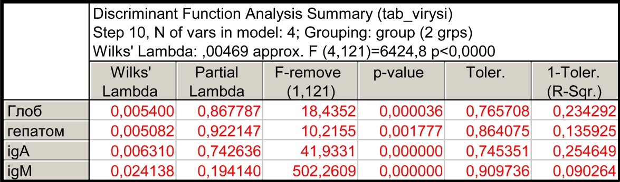

Рис. 9.1 - Підсумкова таблиця результатів дискримінантного аналізу для прогнозування ризику реалізації внутрішньоутробного інфікування вірусної етіології у статистичному середовищі STATISTICA 13 (фрагмент оригінального протоколу)

Інформаційна частина таблиці показує, що результати є статистично значущими (p<0,0000) із задовільною дискримінацією, про що свідчить так звана статистика «лямбда Уїлкса» (λ). Значення цієї статистики належать інтервалу [0,1], і чим ближче її значення до нуля, тим кращою є дискримінація.
Третій та четвертий стовпчики таблиці (рис. 9.1) містять значення
«F-remove» і «p-value», при цьому, чим більшим є «F-remove» та чим меншим є «p-level», тим більш бажаною є наявність показника в процедурі дискримінації. Отже, з огляду на цю ознаку, найбільшою мірою на прогноз ризику реалізації ВУІ впливають показники igM та igA. На рис. 9.2 наведено матрицю класифікації, яка свідчить про якість класифікації та утримує інформацію про кількість і відсоток коректно класифікованих спостережень у кожній групі.

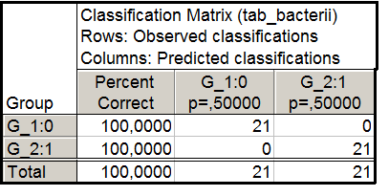

Рис. 9.2 - Таблиця класифікації протоколу дискримінантного аналізу для прогнозування ризику реалізації внутрішньоутробного інфікування вірусної етіології, проведеного в статистичному середовищі STATISTICA 13 (фрагмент оригінального протоколу)

Очевидно, що запропонована модель працює із 100-відсотковою чутливістю та специфічністю.
Факторну структуру канонічних змінних (інтегральних показників), до складу яких входять відібрані параметри, наведено на рис. 9.3.

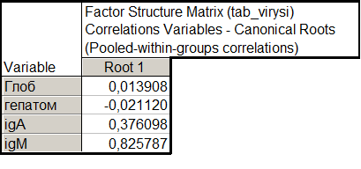

Рис. 9.3 - Матриця факторної структури протоколу дискримінантного аналізу для прогнозування ризику реалізації внутрішньоутробного інфікування вірусної етіології, проведеного в статистичному середовищі STATISTICA 13(фрагмент оригінального протоколу)

Факторна структура нової змінної (кореня) характеризує внесок кожного з первинних показників у формування кореня й свідчить про інформаційну значущість кожного з показників.
Основою протоколу побудови моделі є рис. 9.4, що безпосередньо демонструє правила класифікації:

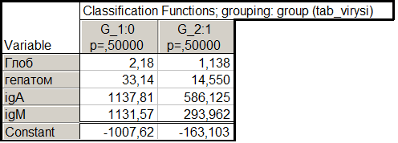

Рис. 9.4 - Модель 1 - функції класифікації протоколу дискримінантного аналізу для прогнозування ризику реалізації внутрішньоутробного інфікування вірусної етіології, проведеного в статистичному середовищі STATISTICA 13 (фрагмент оригінального протоколу)
Алгоритм проведення диференційної діагностики ризику реалізації вірусного ВУІ в новонародженого (0 – низька ймовірність, 1 – висока ймовірність) становить додавання констант (останній рядок таблиці функцій класифікації, рис. 9.4) до результатів множення вхідних величин відібраних факторів (рівень глобулінів, наявність гепатомегалії в плода за даними УЗД, рівень показників локального імунітету igA та igM у вагінальних змивах) на класифікаційні коефіцієнти кожного з можливих прогнозів (перетин рядків 1–4 таблиці функцій класифікації та стовпчика 1 для прогнозу «0» і стовпчика 2 для прогнозу «1») і визначення найімовірнішого прогнозу за більшим з двох отриманих значень.
Чинниками, які мають найбільше значення при формуванні прогнозу й побудові математичної моделі (Модель 2), для групи вагітних з наявністю ПІн бактеріальної етіології були такі показники: рівень альбумінів (Альб), бета-глобулінів (beta), наявність гіпоплазії грудної клітки (гіпопл гр) і вентрикуломегалія (венерик) у плода за даними УЗД, рівень sFasL (sFASL) у сироватці крові та рівень показників локального імунітету igA й igM, що визначали у вагінальних змивах (рис. 9.5).

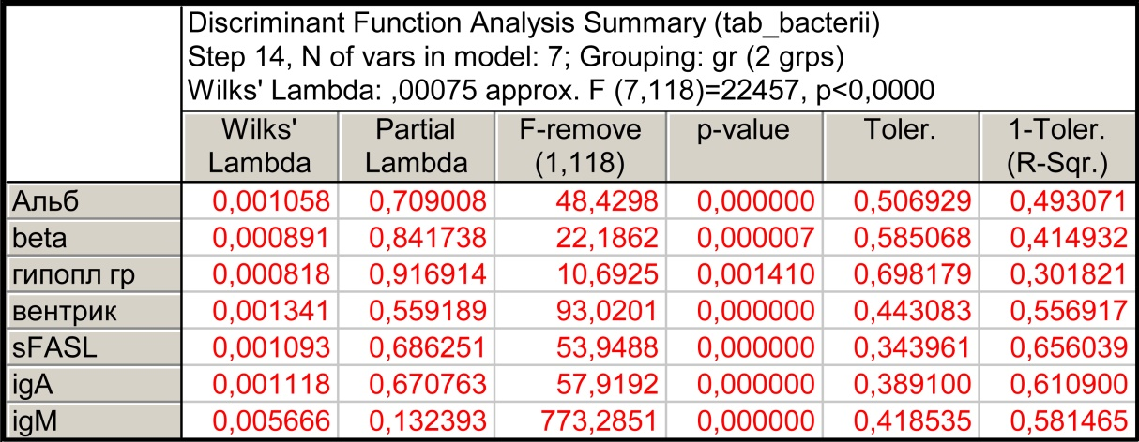

Рис. 9.5 - Підсумкова таблиця результатів дискримінантного аналізу для прогнозування ризику реалізації внутрішньоутробного інфікування бактеріальної етіології в статистичному середовищі STATISTICA 13 (фрагмент оригінального протоколу)
Результати, наведені в таблиці, є статистично значущими, найбільшу впливовість на прогноз мають показники рівня igM у вагінальних змивах і наявність вентрикуломегалії в плода, за даними УЗД.
Матрицю класифікації наведено на рис. 9.6.

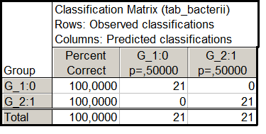

Рис. 9.6 - Таблиця класифікації протоколу дискримінантного аналізу для прогнозування ризику реалізації внутрішньоутробного інфікування бактеріальної етіології, проведеного в статистичному середовищі STATISTICA 13 (фрагмент оригінального протоколу)

Як бачимо, ця модель також характеризується 100-відсотковою чутливістю й специфічністю.
Факторну структуру визначених інтегральних показників, що складаються з відібраних параметрів, для реалізації ВУІ бактеріальної етіології наведено на рис. 9.7.

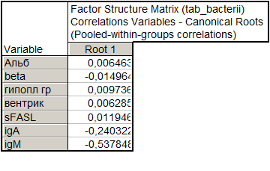

Рис. 9.7 - Матриця факторної структури протоколу дискримінантного аналізу для прогнозування ризику реалізації внутрішньоутробного інфікування бактеріальної етіології, проведеного в статистичному середовищі STATISTICA 13 (фрагмент оригінального протоколу)

Математична модель прогнозування ризику реалізації ВУІ бактеріальної етіології представлено на рис. 9.8.

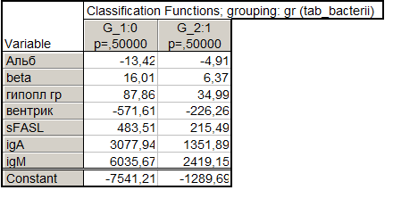

Рис. 9.8 - Модель 2 – функції класифікації протоколу дискримінантного аналізу для прогнозування ризику реалізації внутрішньоутробного інфікування бактеріальної етіології, проведеного в статистичному середовищі STATISTICA 13 (фрагмент оригінального протоколу)

Чинниками, що мають найбільше значення у формуванні прогнозу для побудови Моделі 3, у групі вагітних з наявністю ПІн поєднаної етіології були такі показники: наявність підвищеної ехогенності вентрикулярної системи (!вентрик) і гастромегалія (гастром) у плода, за даними УЗД, рівень IL-1β в сироватці крові, міді в пуповинній крові (Cu n), міді (Cu) та цинку (Zn) у сироватці крові, рівень каспази-3 в плаценті й рівень показників локального імунітету igA та igG, які визначали у вагінальних змивах (рис. 9.9).

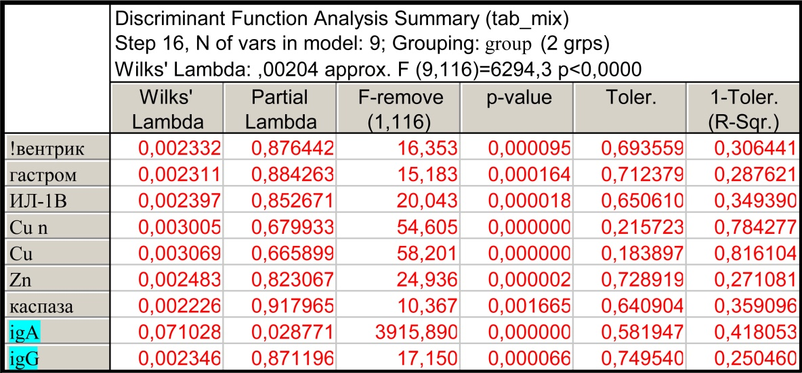

Рис. 9.9 - Підсумкова таблиця результатів дискримінантного аналізу для прогнозування ризику реалізації внутрішньоутробного інфікування поєднаної етіології в статистичному середовищі STATISTICA 13 (фрагмент оригінального протоколу)

Результати, наведені в таблиці, є статистично значущими, найбільшу впливовість на прогноз мають показники рівня igА у вагінальних змивах і рівень міді в сироватці крові вагітної та в пуповинній крові.
Матрицю класифікації про кількість та відсоток коректно класифікованих спостережень наведено на рис. 9.10.

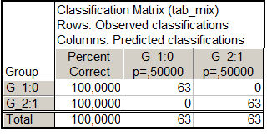

Рис. 9.10 - Таблиця класифікації протоколу дискримінантного аналізу для прогнозування ризику реалізації внутрішньоутробного інфікування поєднаної етіології, проведеного в статистичному середовищі STATISTICA 13 (фрагмент оригінального протоколу)

Як випливає з наведеного протоколу розрахунків, ця модель також працює із 100-відсотковою чутливістю та специфічністю.
Факторну структуру інтегральних показників, що складаються з відібраних параметрів, які впливають на реалізацію ВУІ поєднаної етіології, наведено на рис. 9.11.

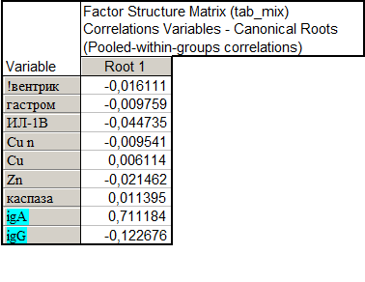

Рис. 9.11 - Матриця факторної структури протоколу дискримінантного аналізу прогнозування ризику реалізації внутрішньоутробного інфікування поєднаної етіології, проведеного в статистичному середовищі STATISTICA 13 (фрагмент оригінального протоколу)
На рис. 9.12 наведено математичну модель прогнозування ризику реалізації ВУІ поєднаної етіології.

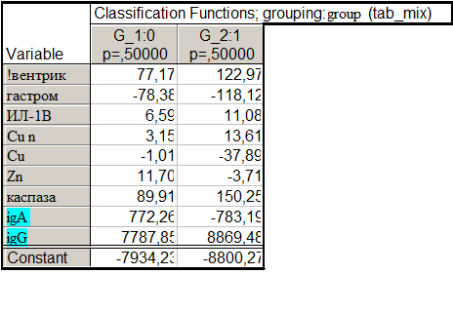

Рис. 9.12 - Модель 3 – функції класифікації протоколу дискримінантного аналізу прогнозування ризику реалізації внутрішньоутробного інфікування поєднаної етіології, проведеного в статистичному середовищі STATISTICA 13 (фрагмент оригінального протоколу)

Отже, використання правил побудови математичної моделі прогнозування ризику реалізації ВУІ різної етіології полягає в додаванні констант до добутків вхідних величин відібраних факторів і класифікаційних коефіцієнтів моделі та визначення за більшим з двох отриманих значень найімовірнішого прогнозу виникнення внутрішньоутробної інфекції в новонародженого. Наведений алгоритм може бути легко реалізований в експертній системі за допомогою будь-якої з електронних таблиць, зокрема Microsoft Excel.

9.2 Профілактика реалізації внутрішньоутробного інфікування у вагітних групи високого ризику з перинатальними інфекціями

Для профілактики реалізації внутрішньоутробного інфікування у вагітних з перинатальними інфекціями й виявлення групи ризику важливим є проведення медичних оглядів тих жінок, які планують народження дитини. Прегравідарний етап, ранні терміни вагітності та час постановки на облік у жіночій консультації – найбільш доступні періоди обстеження жінок [19].
Своєчасно проведена супровідна терапія сприяє істотному зниженню частоти гострих інфекцій під час вагітності, зниженню частоти загострень хронічних хвороб; покращує функцію плаценти й оптимізує умови розвитку плода; призводить до зменшення частоти ускладнень під час пологів і в післяпологовому періоді, імовірності ВУІ плода та новонародженого; дає змогу покращити перебіг періоду адаптації новонароджених і веде до зниження перинатальної і малюкової смертності [253].
Жінкам, що входять в групу високого ризику щодо реалізації ВУІ необхідно проводити обстеження на наявність найбільш поширених захворювань, що передаються статевим шляхом, визначати серологічний статус жінки по відношенню до наступних інфекцій: Chlamydia trachomatis, Ureaplasma urealiticum, Mycoplasma hominis, а також вірусів герпесу 1-го, 2-го та 6-го типів і цитомегалії (CMV). При первинному інфікуванні під час вагітності можлива трансплацентарна передача цих інфекцій плода, що спричиняє переривання вагітності. Таким чином, стан здоров'я жінки до зачаття має суттєвий вплив на перебіг вагітності та пологів, стан плода. Визначення стану імунітету жінки до або під час вагітності допоможе клініцисту встановити діагноз, визначити тактику ведення пацієнтки й оцінити ризик реалізації внутрішньоутробної інфекції [191].
Виявлені порушення (описані в розділі 5) з боку клітинної та гуморальної ланок імунітету у вагітних з ВУІ плода, що виникають під впливом ПІн, підтверджують участь імунної системи в патогенезі розвитку ВІ новонародженого. Притому розвиток і перебіг патологічного гестаційного процесу визначається не стільки наявністю збудників інфекції, скільки адекватністю захисних реакцій організму вагітної жінки [392].
Наведені результати дослідження є свідченням важливого значення системи загального імунітету як ендогенного регулятора перебігу вагітності на тлі ПІн.
За результатами проведеного дослідження, предикторами реалізації ВУІ слід вважати зниження загальної активності Т-лімфоцитів за рахунок Т-хелперної субпопуляції. Надлишкова експресія рецепторів антигенів 2-го класу HLA-DR на поверхні мембран імунокомпетентних клітин, яку зафіксували в усіх групах з ознаками ВУІ, обумовлює негативну активацію лімфоцитів і може стати пусковим механізмом розвитку каскаду імунопатологічних реакцій. Серед показників гуморальної ланки імунітету діагностично значущими в аспекті прогнозування реалізації ВУІ є значний дефіцит IgA на тлі підвищення концентрації IgM, високий рівень ЦІК при недостатності перетравлюючої здатності фагоцитуючих клітин.
Запропоновані в розділі 2 схеми використання імуномодулюючих і противірусних препаратів (препарат рослинного походження й рибонуклеїнова кислота) залежно від етіологічного чинника ПІн у групах з несприятливим перебігом вагітності мали виражений стимулюючий ефект на синтез імуноглобулінів і посилювали ефективність фагоцитарних реакцій нейтрофілів.
Отже, згідно з наказом № 417 від 15.07.2011 р. «Про організацію амбулаторної акушерсько-гінекологічної допомоги в Україні», додаток 19, жінкам групи високого ризику щодо реалізації внутрішньоутробного інфікування додатково рекомендовано використання як супровідної терапії препаратів, що покращують стан імунного гомеостазу. Ці медичні засоби рекомендовано вживати за наведеними вище схемами. Алгоритм етіотропної та супровідної терапії перинатальних інфекцій у вагітних групи високого ризику наведено на рис. 9.13. Вагітним використання таких схем рекомендують призначати в некритичні періоди розвитку плода [416], якщо мають місце чинники ризику реалізації ВУІ, описані в розділі 3.

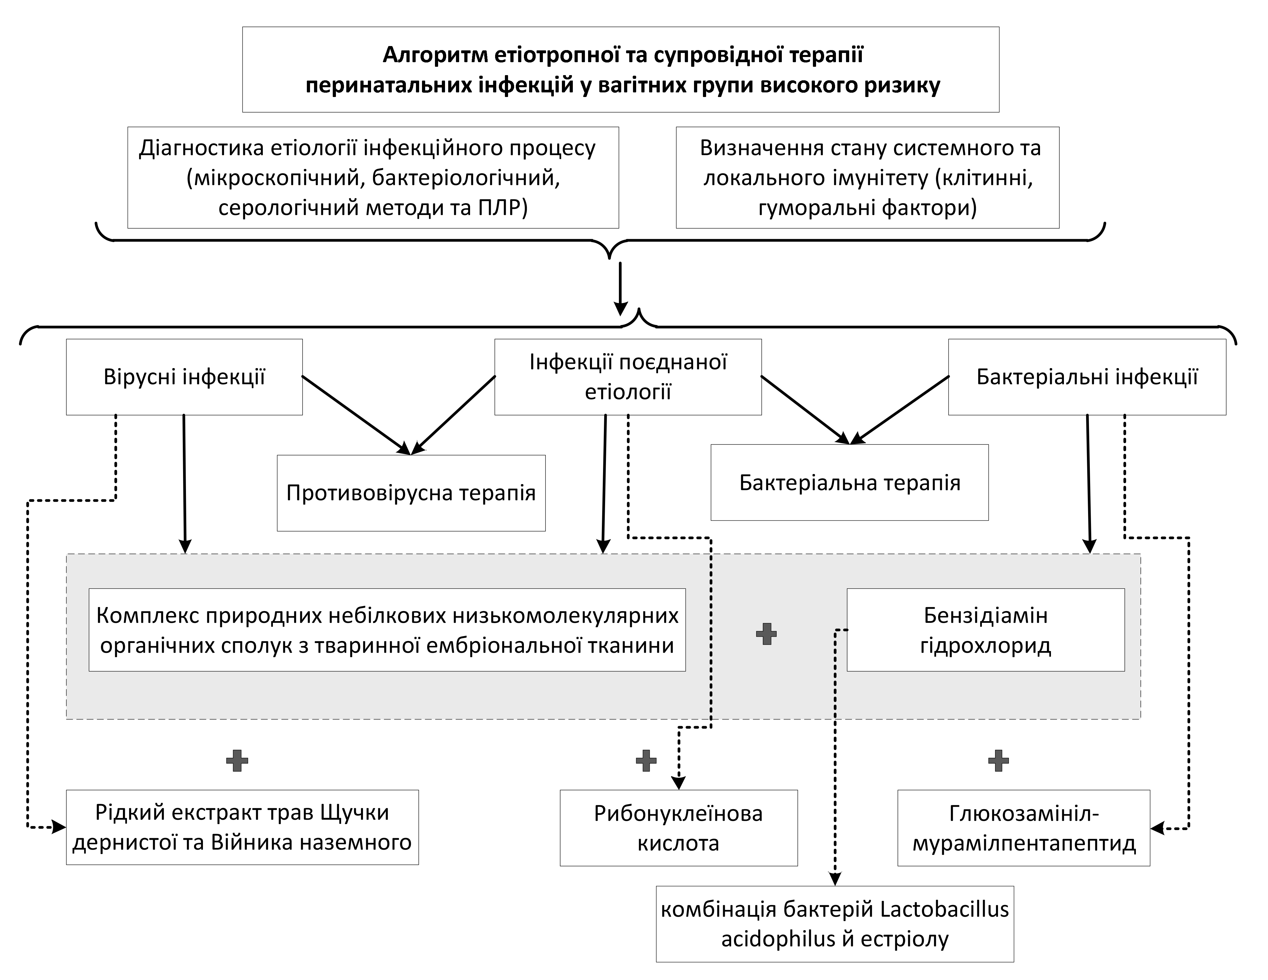

Рис. 9.13 - Алгоритм етіотропної та супровідної терапії перинатальних інфекцій у вагітних групи високого ризику

Матеріали розділу представлено в таких публікаціях [432].

АНАЛІЗ ТА ОБГОВОРЕННЯ РЕЗУЛЬТАТІВ ДОСЛІДЖЕННЯ

Останнім часом спостерігається зростання кількості випадків ПІн у вагітних групи високого ризику. Вони обумовлюють перинатальну захворюваність і, за різними даними, в 11–45% випадків стають причиною смертності новонароджених [447]. Ризик ВУІ плода визначається видом збудника, характером материнської інфекції, супутньою патологією і може сягати 75% [29, 43, 122]. Поступове зростання інфекційної патології плода нерідко спричиняє мертвонародження, ЗВУРП, невиношування [43, 258, 318] і розвиток серйозних порушень здоров'я новонароджених, що може призвести до інвалідизації, створюючи як медичні, так і соціальні проблеми [270, 486, 554].
Небезпека ВУІ полягає в тому, що здебільшого воно не має виражених клінічних проявів: початкові ознаки спостерігаються в новонароджених упродовж перших 3 діб життя або в більш пізні терміни [122].
Джерелом інфекційного процесу новонародженого й плода можуть бути різноманітні збудники: віруси, бактерії, гриби, найпростіші мікроорганізми [261]. ВУІ може бути спричинена як моноінфекцією, так і асоціацією збудників [21]. На розвиток інфекційних уражень плода значною мірою впливають термін вагітності, локалізація й клінічні прояви патологічного процесу, вид і вірулентність збудника, шлях проникнення інфекції від матері до плода, материнські захисні резерви й спроможність плода до імунної відповіді [43, 268, 338]. Вочевидь, механізм розвитку ВУІ значно складніший, недостатньо вивчено питання частоти уражень плода, причини переходу ВУІ у внутрішньоутробну інфекцію [324, 409], що вимагає пошуку предикторних маркерів реалізації ВУІ.
Як поліетіологічна патологія з неспецифічними клінічними проявами ПІн є складною діагностичною проблемою [121, 281], що зумовлює необхідність застосування сукупності клінічних і лабораторних методів дослідження [285] і створення математичної моделі персоніфікованого прогнозування ризику розвитку інфекційної патології плода [307] та її медикаментозної корекції.
Збільшення питомої ваги ПІн у структурі неонатальної захворюваності й смертності, труднощі етіологічної верифікації вроджених інфекцій у новонароджених визначають необхідність проведення прегравідарної підготовки. Виходячи з аналізу даних наукової літератури, можна дійти висновку, що на сьогодні в нашій країні не існує стандартів діагностики, профілактики й лікування ПІн у вагітних групи високого ризику.
З огляду на викладене, метою роботи стала оптимізація перинатальних наслідків на основі підвищення ефективності діагностики й комплексного лікування вагітних групи високого ризику з перинатальними інфекціями шляхом розроблення нових науково обґрунтованих підходів до проведення диференційованої етіотропної терапії внутрішньоутробної інфекції та супровідної терапії для профілактики реалізації внутрішньоутробного інфікування.
Для визначення провідних чинників ризику реалізації ВУІ у вагітних групи високого ризику було ретроспективно проаналізовано архівний матеріал (436 історій пологів й індивідуальних та обмінних карт вагітних групи високого ризику, а також карт їхніх новонароджених). Серед проаналізованих ретроспективних показників 6 мали статистично значущий характер при оцінюванні відмінностей між матерями, що народили новонароджених з реалізованим ВУІ (група 1, 179 осіб), і матерями, які народили здорових немовлят (група 0, 257 осіб). Під час оцінювання відношення шансів було виділено основні фактори, які сприяють реалізації ВУІ в новонароджених: проживання вагітної жінки в місті, соціальна неактивність жінки (у домогосподарок підвищується ризик народження хворої дитини), збільшення кількості вагітностей, наявність дитячих інфекційних захворювань в анамнезі, захворювання верхніх дихальних шляхів, які впливають на народження хворої дитини, захворювання ШКТ.
Отже, через високий відсоток народження дітей з ознаками ВУІ на тлі сучасних методів лікування ПІн важливим є пошук засобів зниження реалізації ВУІ й покращення внутрішньоутробного стану плода.
Для досягнення мети й поставлених завдань у дослідження було залучено 230 вагітних жінок після 22-го тижня гестації. Усіх вагітних було розподілено на три клінічні групи, залежно від збудника перинатальної інфекції: І група – 60 жінок з ВУІ вірусної етіології і їхні новонароджені; ІІ група – 60 жінок з ВУІ бактеріальної етіології і їхні новонароджені; ІІІ група – 60 жінок з ВУІ поєднаної етіології і їхні новонароджені. У кожній клінічній групі було виділено по 2 підгрупи: з реалізацією ВУІ в новонароджених (1) і без неї (0). До четвертої (контрольної) групи (ІV) увійшло 50 жінок з фізіологічним перебігом вагітності та їхні новонароджені. Критеріями постановки діагнозу ВУІ були наявність підвищених титрів протиінфекційних антитіл М і низькоавідних IgG в сироватці крові та інших біологічних рідинах, а також дані ультразвукового дослідження фетоплацентарного комплекса.
Підґрунтям представленого алгоритму лікування є висновки, зроблені на основі ретроспективного аналізу перебігу клінічних випадків і виділення чинників ризику реалізації ВУІ. Згідно з наказом МОЗ України № 906
від 27.12.2006 р. «Про затвердження клінічних протоколів з акушерської допомоги «Перинатальні інфекції» до комплексу заходів внутрішньоутробного лікування було залучено антибактеріальну терапію, залежно від виділеного збудника інфекції. З метою покращення імунного гомеостазу й з урахуванням виявлених змін додатково було застосовано імуномодулюючі та противірусні препарати (до останніх належали препарат рослинного походження й рибонуклеїнова кислота). Ці медичні засоби не протипоказані для застосування під час вагітності, не мають тератогенного ефекту й не використовуються в критичні періоди ембріонального розвитку.
Як базовий препарат застосували комплекс природних небілкових низькомолекулярних органічних сполук, отриманих з тваринної ембріональної тканини. Цей препарат стимулює лейколімфопоез, підвищує продукцію імуноглобулінів, посилює фагоцитарну активність нейтрофільних лейкоцитів. Тому в нижченаведених схемах лікування він обраний як базовий. Призначався внутрішньом’язово по 2 мл. Курс лікування тривав 10 діб і враховував хроноритми організму людини, введення препарату призначали ввечері перед сном через 2−3 години після прийому їжі.
При ПІн вірусної етіології було залучено комбінацію комплексу базового препарату рослинного походження – рідкий екстракт трав Щучки дернистої та Війника наземного, що активує натуральні кілери й
Т-лімфоцити-кілери, стимулює вироблення інтерферону (по 15 крапель на 1–2 столових ложки води двічі на добу, за 10–15 хвилин до їжі, термін прийому –
1 місяць), які становили схему 1.
При ПІн бактеріальної етіології призначався базовий препарат і глюкозамінілмурамілпентапептид, що активує клітини моноцитарно-макрофагального ряду, процеси фагоцитозу й продукування імуноглобулінів, при цьому практично не торкаючись клітинної ланки імунітету (для повільного розсмоктування в ротовій порожнині, по 1 таблетці двічі на добу, 10 днів), згідно зі схемою 2.
Хворим з ПІн поєднаної етіології призначався базовий препарат і рибонуклеїнова кислота, яка підвищує кількості лейкоцитів і лімфоцитів, активує міграцію та кооперації Т- і В-лімфоцитів і фагоцитарну активність макрофагів, стимулює інтерфероногенез. За наявності інфекції бактеріального генезу рибонуклеїнова кислота також підвищує бактерицидну активність нейтрофільних лейкоцитів (перорально по 500 мг, двічі на добу протягом 7 днів), що відповідало схемі 3.
З метою елімінації патогенної мікрофлори й нормалізації стану слизової оболонки піхви проводили санацію піхви з призначенням антисептичного засобу широкого спектра дії – бензідіаміну гідрохлориду. Ця методика сприяла механічному усуненню виділень, а також мала знезаражувальний ефект. Санацію здійснювали 1 раз на день протягом 7 днів. 1 саше, що містить бензідіаміну гідрохлориду, розчиняли в 1 літрі води.
Для відновлення вагінальної мікрофлори використовували комбінацію бактерій Lactobacillus acidophilus й естріолу, по 1 вагінальній таблетці щоденно протягом 12 днів.
Група (1) з реалізацією ВУІ включала 41 жінку, що народили дітей з ознаками внутрішньоутробної інфекції та патологічним перебігом раннього неонатального періоду. У 4 (9,8%) дітей було зафіксовано перинатальне ураження ЦНС, у 5 (12,2%) – внутрішньоутробну пневмонію, в 1 (2,4%) – пухирчатку, у 10 (24,4%) – везикулопустульоз, в 11 (26,8%) – синдром гіпербілірубінемії, у 7 (17,1%) – кон'юнктивіт, у 3 (7,3%) – зниження ваги тіла при народженні (менше 2500 г).
Дана група відзначалася високим відсотком контамінації збудників перинатальних інфекцій (частіше у формі поєднаної інфекції). У групі порівняння виявлено також контамінацію М. hominis і Сh. trachomatis, однак відсутність їх негативної дії на плід можна пояснити застосуванням запропонованих схем терапії в період вагітності й особливостями імунного статусу.
Підвищена концентрація IgM до HSV у грудному молоці й слині є свідченням гострого інфекційного процесу, індукованого ВПГ. У дітей, народжених від матерів з високим титром IgM до ВПГ в грудному молоці й слині, було виявлено внутрішньоутробну пневмонію, везикулопустульоз, синдром гіпербілірубінемії.
Відомо, що протиінфекційні антитіла класу G зберігаються в організмі протягом тривалого часу. Крім того, це єдиний вид антитіл, здатний передаватися від матері до плода трансплацентарно. Однак наявність антитіл класу G проти вірусу герпесу 6-го типу в слині жінок і немовлят може зумовлюватися тропністю цього вірусу до залозистої тканини й місцевими імунними реакціями, унаслідок яких у слині з'являються протиінфекційні IgМ, а дещо пізніше – IgG антитіла.
Одночасна наявність високого рівня IgG проти вірусу герпесу 6-го типу в слині жінок, їхніх новонароджених дітей і в ПК, а також ознак ВУІ дає змогу наголошувати на впливі вірусу герпесу 6-го типу на розвиток ускладнень, які спостерігалися в осіб І групи. При цьому частота передачі інфекційного агента від матері до плода становила 100%.
Варто зауважити, що в слині деяких жінок було виявлено одночасне підвищення концентрації IgM проти ВПГ (1–2-го типів) й IgG проти вірусу герпесу 6-го типу, що узгоджується з його підвищеною концентрацією в ПК й слині дитини та свідчить про поліетіологічну вірусну інфекцію.
Гострі вірусні інфекції можуть активувати хронічні інфекції бактеріального й вірусного походження, уражати як плаценту, так і плід. Збудники інфекції, що зумовлюють патологічний процес, в асоціації можуть набувати нових властивостей, які залишаються маловивченими. Мікст-інфекції частіше схильні до хронічного перебігу з високою мірою ризику рецидиву захворювання. Крім того, порівняно з моноінфекціями терапія поєднаної інфекції набагато складніша, оскільки передбачає застосування декількох лікарських засобів з одночасним зниженням прогнозованості сумісної дії препаратів.
Аналіз отриманих даних показав, що 83,3% осіб з позитивним результатом щодо вмісту ЦМВ клітин у слині – це жінки, у яких новонароджені мали виражені клінічні симптоми внутрішньоутробної пневмонії, висипання на шкірі й слизових оболонках.
Отже, у біологічному матеріалі обстежених жінок і їхніх новонароджених дітей з ускладненим перебігом неонатального періоду було виявлено маркери, які вказують на наявність бактеріальної, вірусної або поєднаної інфекції. Це дає змогу стверджувати їх важливу роль у розвитку ускладнень, які спостерігалися в новонароджених у ранньому неонатальному періоді.
Відомо, що з настанням вагітності відбувається активація клітин з цитотоксичними властивостями: природних кілерів (CD16⁺NK-клітин), CD8⁺-Т-лімфоцитів-кілерів, а також макрофагів, які секретують цитокіни, необхідні для інвазії трофобласта. Відторгнення плода, який є наполовину генетично чужорідним, не відбувається завдяки пригніченню цитотоксичних реакцій в організмі матері за допомогою експресії на клітинах плода антигенів гістосумісності HLA. Експресія на клітинах трофобласта некласичних антигенів HLA-G зумовлює активацію природних кілерних клітин (CD16⁺CD56⁺), які спричиняють апоптоз CD8⁺-цитотоксичних Т-лімфоцитів, тим самим зумовлюючи розвиток не цитотоксичної, а гуморальної відповіді. При цьому Т-хелпери 2-го типу індукують синтез цитокінів, які стимулюють ріст і розвиток трофобласта, перешкоджаючи перериванню вагітності [220, 298].
Оцінювання імунного стану вагітних групи високого ризику з ПІн виявило порушення клітинно-опосередкованих механізмів імунологічної регуляції гестаційного процесу. Це полягало в статистично значущому зниженні загального пулу циркулюючих CD3⁺Т-лімфоцитів (І – 60,1%, ІІ – 67,3%, ІІІ – 66,7%, ІV – 75,5%, КМУ, р<0,01) з паралельним зменшенням відносного вмісту субпопуляції CD3⁺CD4⁺-Т-хелперів (І – 31,6%, ІІ – 31,2%, ІІІ – 34,6%, ІV – 47,2%, КМУ, р<0,01) і достовірним підвищенням умісту тотальних ТNK-лімфоцитів з фенотипом CD3⁺CD16⁺CD56⁺ у вагітних основної групи порівняно з контролем (І – 10,4%, ІІ – 10,4%, ІІІ – 12,8%, ІV – 5,5%, КМУ, р<0,01).
Під час проведеного дослідження було зафіксовано достовірне збільшення кількості CD3⁺CD25⁺-клітин відносно контролю (І – 12,3%, ІІ – 11,7%, ІІІ – 13,2%, ІV – 9,2%, КМУ, р<0,01), що свідчить про активацію імунітету бактеріальними чи вірусними антигенами, а також впливом поєднаної інфекції.
У всіх вагітних з ПІн відзначено збільшення кількості Т-лімфоцитів CD3⁺HLA-DR⁺ порівняно з контролем (І – 14,8%, ІІ – 15,4%, ІІІ – 14,1%, ІV – 11,7%, КМУ, р<0,01). Посилення експресії цього маркера на Т-лімфоцитах вказує на наявність хронічного запалення.
Відомо, що при фізіологічній вагітності спостерігається зменшення кількості В-лімфоцитів, здатних продукувати природні поліспецифічні аутоантитіла, що знижує ризик розвитку аутоімунних реакцій [44, 107].
При дослідженні гуморальних чинників імунітету встановлено високий рівень IgM (1,84 г/л), який на 52,1% перевищував контрольний показник
(1,21 г/л) при вірусній інфекції, на 66,9% – при бактеріальній (2,02 г/л, КМУ, р<0,01) і на 76,9% – при поєднаній інфекції (2,14 г/л). Залежності мали статистично значущий характер (КМУ, р<0,01). Високий рівень IgM, що є медіатором первинної імунної відповіді, при всіх досліджуваних у роботі видах перинатально значущих інфекцій більш виражений у ІІІ групі, що може свідчити про запуск антитілозалежної клітинної цитотоксичності в умовах активного перебігу інфекційного процесу.
Концентрація ЦІК у сироватці крові пацієнток з ПІн різного генезу
(І – 9,6 Од.Е., ІІ – 92,3 Од.Е., ІІІ – 99,4 Од.Е., КМУ, р<0,01) була достовірно вищою за контроль (65,0 Од.Е.) у всіх групах, незалежно від виду збудника. Концентрація ЦІК є інтегральним показником, що визначає функціональну активність як гуморальної ланки імунітету, так і чинників первинного імунітету.
Важливою особливістю імунітету при вагітності є активація чинників первинного імунітету – фагоцитарних реакцій тканинних макрофагів, моноцитів і нейтрофілів периферичної крові, активація гуморальних комплемент-залежних реакцій тощо. При цьому спостерігається пригнічення синтезу Т-лімфоцитами ІL-2, що своєю чергою призводить до зниження активності різних субпопуляцій кілерних клітин і стимулює активність Т-хелперів.
При дослідженні функціонального резерву фагоцитуючих нейтрофілів периферичної крові обстежених вагітних було показано, що ФЧ у всіх клінічних групах перебувала практично на одному рівні (І – 86,0%, ІІ – 90,0%, ІІІ – 94,8%, ІV – 89,0%, КМУ, р<0,01), як і їх БАН (І – 37,6%, ІІ – 40,0%, ІІІ – 38,7%, ІV – 37,7%, КМУ, р<0,01). Однак остання супроводжувалася статистично значущим (КМУ, р<0,01) зниженням ІЗФ крові за наявності ВУІ порівняно з контролем (І – 0,87 ум.од., ІІ – 0,84 ум.од., ІІІ – 0,88 ум.од., ІV – 1,15 ум.од., КМУ, р<0,01).
Розвиток патології гестаційного процесу здебільшого визначається не лише наявністю збудників інфекції, але й адекватністю захисних реакцій організму вагітної жінки. Провідними молекулами, що регулюють імунну відповідь на інфекційні агенти, є медіатори запалення – цитокіни. В останні роки проблема регуляції імунної відповіді при вагітності зводиться до обговорення механізмів порушення цитокінового балансу Th1/Th2 як причин розвитку ВУІ плода і його реалізації [392].
При вагітності, ускладненій ВУІ, уміст IL-1β (І – 62,3 пг/мл, ІІ –
60,3 пг/мл, ІІІ – 65,0 пг/мл) майже в 5 разів перевищував показники контрольної групи (12,6 пг/мл), (КМУ, р<0,01), концентрація IL-6 (І – 21,2 пг/мл, ІІ –
25,6 пг/мл, ІІІ – 21,2 пг/мл, ІV – 5,2 пг/мл, КМУ, р<0,01) збільшувалася в
4,2 раза, уміст TNF-α (І – 62,22 пг/мл, ІІ – 56,11 пг/мл, ІІІ – 57,56 пг/мл, ІV – 34,56 пг/мл, КМУ, р<0,01) – удвічі, а рівень IL-10 (І – 9,7 пг/мл, ІІ – 7,05 пг/мл, ІІІ – 8,2 пг/мл, ІV – 16,5 пг/мл, КМУ, р<0,01) знижувався в 2,4 раза порівняно з аналогічними показниками при неускладненій вагітності.
Високий рівень IL-1β в системному кровоплині при ВУІ може свідчити про активацію процесів фагоцитозу й цитолізу [567]. TNF-α є важливим цитокіном, що бере участь у реалізації запальної реакції, стимулюючи активність натуральних кілерів і цитотоксичних лімфоцитів, тим самим сприяючи розвитку відповідної реакції на різні інфекційні агенти [72]. IL-6 відіграє важливу роль у процесах імунної відповіді, синтезуючись у відповідь на вплив низки чинників зовнішнього середовища, у т.ч. – на інфекційний патоген. Підвищення концентрації IL-6 при ускладненій вагітності свідчить про вивільнення імунорегуляторних факторів, які беруть участь у розвитку запальної реакції – IL-1β і TNF-α, що характеризує стан фагоцитів, а також визначає спрямованість імунореактивності за Th1-шляхом замість Th2, який відповідає періоду гестації з нормальним перебігом. [549].
Природна супресія імунітету при вагітності є важливим фактором формування імунологічної толерантності до плода, сприяючи його нормальному виношуванню. Однак на тлі імуносупресії в організмі вагітної жінки істотно посилюється ризик розвитку гострих або реактивації хронічних інфекцій бактеріального, вірусного чи поєднаного генезу, що своєю чергою може спричинити порушення розвитку плода.
Виявлені порушення всіх ланок імунітету у вагітних з ПІн підтверджують участь імунної системи в патогенезі розвитку ВІ. З огляду на те, що основним завданням сучасного акушерства є запобігання переходу ВУІ плода у внутрішньоутробну інфекцію новонародженого, вивчення зафіксованих змін, безсумнівно, є важливим для виявлення предикторної ролі чинників, що визначають ступінь виразності й характер спрямування імунореактивності організму вагітних з ПІн для прогнозування реалізації ВУІ плода в інфекційно-запальні захворювання новонароджених.
Після застосування різних схем лікування вагітних з ПІн було відзначено зміни з боку показників системного й локального імунітетів.
Застосування схеми 1 зумовлювало збільшення кількості Т-лімфоцитів на 4,8%, проте це підвищення виявилося недостатнім для запобігання реалізації ВУІ в новонародженого. У підгрупі І-1 кількість загальних Т-лімфоцитів зросла на 21,5%, наближаючись до контролю. Активність кілерних клітин знизилася в середньому на 9,4%, тоді як у підгрупі І-0 – на 33,3% щодо початкового рівня.
У ІІ-1 підгрупі після використання схеми 2 кількість загальних
CD3⁺Т-лімфоцитів не змінилася, а в підгрупі ІІ-0 збільшилася на 11,3%.
Застосування схеми 3 сприяло зростанню кількості CD3-клітин у групі ІІІ-1 на 6,4%, а в групі ІІІ-0 – на 16,6%.
Кількість Т-хелперів у групі І-1 була на 24,76% нижчою від контролю. Після проведеної терапії рівень CD4⁺-лімфоцитів залишався нижчим за контрольні значення, тоді як уміст CD8⁺-цитотоксичних Т-лімфоцитів був підвищеним. У зв'язку з цим після застосування схеми 1 ІРІ в групі І-1 виявився недостатнім – (0,94 ± 0,01), а в групі І-0 зріс на 24,6%.
У групі ІІ-0 рівень CD4⁺Т-лімфоцитів після лікування збільшився на 47,4%, тоді як у ІІ-1 – на 28,2%, при цьому кількість CD8⁺-Т-лімфоцитів залишалася незмінною. У групі ІІ-0 уміст CD8⁺-Т-лімфоцитів знизився на 27%, що призвело до підвищення ІРІ до значення (1,7±0,06), яке перевищує попередній показник на 50,5%. Кілерна активність лімфоцитів зменшилася в цілому на 64,5%, тоді як у групі ІІ-1 це зниження було недостовірне.
Найвищу стимуляцію функціональної активності лімфоцитів зафіксовано в групі ІІІ-0 на тлі застосування схеми 3: уміст СD4⁺ зріс на 36,7%, а ІРІ – на 66,4%. У групі ІІІ-1 на тлі проведеної терапії рівень CD4⁺-Т-лімфоцитів збільшився незначною мірою, а субпопуляція цитотоксичних
CD8⁺Т-лімфоцитів зменшилася до (33,0 ± 0,1)%. Утім, ІРІ в цій групі після лікування залишався зниженим (1,18 ± 0,04) щодо контролю. Кількість
NK-клітин з фенотипом CD3⁻CD16⁺CD56⁺ зменшилася недостовірно, на відміну від підгрупи ІІІ-0 (на 37,9%), а ТNK-лімфоцитів з фенотипом CD3⁺CD16⁺CD56⁺ – на 38,2% щодо вихідного рівня.
У групі І-1 після лікування вміст рецепторів HLA-DR збільшився на 55,4% відносно попереднього значення, тоді як у підгрупі І-0 – на 13,9%. Аналогічну тенденцію спостерігаємо і в інших групах: у ІІ-1 – на 22,0%, що на 76% більше, ніж у групі ІІ-0. Зниження експресії HLA-DR відзначено лише в групі ІІІ-0, тоді як у ІІІ-1 групі експресія HLA-DR на імунокомпетентних клітинах посилилася.
Отже, розвиток ВУІ вірусної етіології на тлі проведеної терапії в жінок характеризувався більш вираженим дефіцитом CD3⁺Т-лімфоцитів, CD4⁺Т-хелперів, ніж у групі без реалізації. При цьому активність цитотоксичних клітин CD8⁺Т-лімфоцитів була більш вираженою, а експресія молекул гістосумісності HLA-DR вищою, ніж в аналогічній групі з успішним результатом.
Підвищення концентрації ЦІК на тлі проведеної терапії, яке спостерігали в усіх групах зі сприятливим результатом для новонародженого, є позитивним прогностичним маркером, що свідчить про посилення афінітету й авідності синтезованих антитіл, здатних до нейтралізації бактеріальних і вірусних антигенів з подальшою їх елімінацією в реакціях фагоцитозу.
Лікування вагітних групи високого ризику з ПІн знижувало надлишкову адгезивну й поглинаючу активність фагоцитів і стимулювало процеси внутрішньоклітинного кілінгу.
Однак у групі ІІІ-1 після проведеного лікування на тлі підвищення активності фагоцитарних реакцій завершеність процесів внутрішньоклітинного процесування вірусних і бактеріальних антигенів була як і раніше пригніченою. Тому збільшення концентрації імунних комплексів, зафіксоване в цій групі після лікування, на тлі пригнічення фагоцитарних функцій імунітету є несприятливим прогностичним маркером.
Отже, лікування вагітних з ПІн вірусної етіології за схемою 1 сприяло стимуляції активності Т-хелперної субпопуляції лімфоцитів (CD4⁺), зниженню вмісту кілерних клітин (CD16⁺CD56⁺), нормалізувало синтез імуноглобулінів класу М, посилювало утворення комплексів «антиген – антитіло», знижувало надлишкову активацію фагоцитуючих клітин, активуючи внутрішньоклітинні процеси нейтралізації антигену.
Використання схеми 2 спричиняло підвищення функціональної активності CD4⁺-лімфоцитів, мало супресивний ефект на кілерну субпопуляцію клітин, які мають на своїй поверхні молекули CD16⁺CD56⁺, посилювало синтез сироваткового IgA на тлі зниження синтезу IgM, нормалізувало інтенсивність внутрішньоклітинного процесування бактеріальних антигенів, тим самим підвищуючи ефективність фагоцитарних реакцій.
Застосування схеми 3 посилювало активність загальних
CD3⁺Т-лімфоцитів і субполуляції CD4⁺Т-хелперів, знижувало цитотоксичні властивості кілерних субпопуляцій лімфоцитів (CD8⁺ і CD16⁺CD56⁺) на тлі підвищення концентрації IgA в сироватці крові й збільшення утворення ЦІК.
У ІІІ групі відзначено також позитивний вплив препаратів на функціональну активність фагоцитуючих клітин.
Отже, у групі жінок з клінічною маніфестацією бактеріальної ВУІ використання імуномодулюючих препаратів мало менш виражений стимулюючий ефект щодо супресованої Т-клітинної ланки, хоч активність кілерних клітин помітно знижувалася, а експресія антигенів гістосумісності HLA-DR, навпаки, посилилася. У гуморальній ланці імунітету відзначено підвищення синтезу імуноглобулінів, проте в аналогічній групі без реалізації ВУІ концентрація антитіл була помітно вищою.
Застосування комплексної імунокоригуючої та протимікробної терапії по-різному впливало на функціональну активність системи імунітету вагітних жінок. Різноспрямовані відмінності динаміки імунореактивності на тлі застосування імуномодулюючих препаратів можуть бути обумовлені поліморфізмом адаптивних реакцій еферентної ланки імунітету у вагітних, що, імовірно, є одним з визначальних чинників реалізації ВУІ плода.
Серед причин клінічної маніфестації ВУІ можна виділити різноспрямовані зміни балансу прозапальних і протизапальних цитокінів – як у сироватці крові вагітних, так і в НВ і ПК.
Проведені в дисертаційній роботі дослідження концентрації цитокінів у біологічних рідинах вагітних з реалізацією ВУІ свідчать про значне зростання рівня TNF-α, здатного активувати В-залежні та Т-залежні імунні реакції, чинити неспецифічну цитотоксичну дію та розлади мікрогемодинаміки в різних органах і тканинах [111].
Зростання IL-6 провокує гіпоксію, що спричиняє ремоделювання кровоносних судин шляхом посилення судинної проникності, прискореного збільшення кількості запалених клітин, стимуляції міграції і проліферації гладком’язових клітин у судинах [392]. Зростання в сироватці крові рівня IL-6, що синтезується клітинами моноцитарно-макрофагальної і лімфоїдної систем, пов’язане з хронічним запаленням унаслідок бактеріальних і вірусних інфекцій, ішемією, васкулярними тромбозами, що призводить до передчасних пологів, передчасного відходження навколоплідних вод. [189]. Підвищення концентрації IL-6 у біологічних рідинах, яке було виявлено в проведених дослідженнях, свідчить про розвиток патології інфекційно-запального характеру.
Зниження вмісту IL-10 свідчить про дисрегуляцію в лімфоїдній і моноцитарно-макрофагальній системі маточно-плацентарно-плодового комплексу в умовах зриву імунологічної толерантності [111].
Аналіз результатів застосування комплексної імуномодулюючої терапії у вагітних з ПІн дав змогу виділили діагностично й прогностично значущі показники ризику реалізації ВУІ серед про- та протизапальних цитокінів, до яких слід віднести підвищення в сироватці крові вагітних, НВ і сироватці ПК концентрації TNF-α у понад двічі, IL-1β – більше ніж утричі, IL-6 – у понад 4 рази щодо фізіологічної норми на тлі вдвічі зниженої концентрації IL-10.
Як відомо, важливими факторами протиінфекційного захисту новонароджених є філо- та онтогенетичні більш ранні неспецифічні механізми, зокрема фагоцитарні реакції [94].
Результати дослідження імунологічних показників ПК демонструють, що в групах з реалізацією ВУІ кількість CD3+-Т-лімфоцитів була зниженою на 27,15–34,89% від аналогічних груп порівняння. Таку тенденцію спостерігали й стосовно Т-хелперів, тоді як відсоток цитотоксичних CD8+-лімфоцитів був вищим у групах зі сприятливим перебігом ВУІ.
Функціональна активність CD16+-кілерних клітин у групах з реалізацією ВУІ була вищою на 16,4–59,8% відносно груп порівняння, а регуляторних CD25⁺Т-лімфоцитів – на 23–57% нижчою, ніж у групах зі сприятливими наслідками.
Функціональна активність фагоцитів ПК в групах з клінічною маніфестацією ВУІ характеризувалася суттєвим зниженням здатності нейтрофільних гранулоцитів ПК активно поглинати й повноцінно перетравлювати антигени. Число фагоцитів, здатних ефективно взаємодіяти з антигеном, було значно нижчим від аналогічних показників у групах порівняння з ПІн вірусної та бактеріальної етіології. ІЗФ був зниженим у всіх групах з реалізацією ВУІ, що може бути наслідком незрілості лізосомальних ферментів. Отже, дефект фагоцитарного захисту плода може бути одним з імовірних чинників, що посилює ризик реалізації інфекційного процесу.
Такий патологічний стан плода не завжди реалізується в інфекційний процес, однак імунологічна толерантність до збудника може призвести до тривалої персистенції та розвитку латентної інфекції [305].
Як згадувалося, протиінфекційний захист плода відбувається насамперед за рахунок гуморальної ланки імунітету, про що при контакті з інфекційними антигенами свідчить відповідь імунної системи новонароджених підвищеним синтезом імуноглобулінів.
Концентрація IgA та IgG в ПК статистично не відрізнялася в підгрупах 1 і 0, однак рівень IgM у підгрупах 1 був статистично нижчим (КМУ, p<0,05), ніж у групах порівняння.
При аналізі даних дослідження вагінального вмісту жінок з ПІн залежно від реалізації ВУІ встановлено, що наявність інфекційного процесу супроводжується формуванням дисбіозу, виразність якого пов’язана з етіологічним чинником і характеризується різним ступенем зниження лактобактерій аж до їх повної відсутності на тлі домінування умовно-патогенної мікрофлори.
У 98% жінок контрольної групи склад вагінальної мікрофлори відповідав нормальним показникам і був представлений лактобактеріями в концентрації (4,5–6,5) lg КУО/г. У поодиноких випадках виділялися E.coli, умовно-патогенні стафілококи й стрептококи, а також гриби роду Candida. У досліджуваних групах спостерігали різний ступінь дисбіотичних порушень, які були найменш виражені в І-1 групі: на тлі зниження кількості молочнокислих бактерій домінували асоціації грибів роду Candida, G.vaginalis, A.vaginae й бактерії роду Mobiluncus. У ІІ-1 групі на тлі виявленого широкого спектра патогенної і умовно-патогенної мікрофлори відзначено домінування G.vaginalis, бактерій роду Mobiluncus й A.vaginae, які є антагоністами молочнокислих бактерій. Виявлено їх асоціації з патогенними стафілококами й гемолітичними стрептококами, що значно ускладнює перебіг інфекційного процесу та його лікування. Найбільш виражений дисбіоз піхви відзначено в ІІІ-1 групі: на тлі повної відсутності молочнокислої мікрофлори переважали часті мікробні асоціації, що складалися з 3–5 компонентів умовно-патогенних мікроорганізмів.
Відомо, що представники нормобіоти формують на поверхні епітелію біоплівку – шар вагінального слизу з імплантованими в ньому численними колоніями мікроорганізмів, які є важливим захисним механізмом [135, 264]. Зміна якісного складу мікробіоти призводить до зниження колонізаційної резистентності вагінального епітелію й активізації умовно-патогенних мікроорганізмів [411]. Ці мікроорганізми формують біоплівки, які можуть блокувати запальну відповідь слизової оболонки, знижуючи активність імунокомпетентних клітин [412]. При цьому порушуються як процеси елімінації збудника, так і регуляторна активність клітин, що належать до чинників вродженого імунітету піхви [393].
Відомо, що у формуванні біоплівок на вагінальному епітелії бере участь G.vaginalis. Первинне прикріплення гарднерел до вагінального епітелію є каркасом для прикріплення інших видів бактерій з високою мірою адгезії, цитотоксичності й здатності до формування біоплівок [308, 341]. Такі біоплівки містять бактерії, заключені в міжклітинний матрикс полімерних сполук, які вони синтезують відразу після адгезії (ліпополісахариди, протеоглікани, ендополісахариди), і мають змінені фізіологічні властивості, що надають їм стійкості до дії антибіотиків і факторів імунного захисту [460, 597]. У процесі життєдіяльності гарднерели й деякі стрептококи утворюють протеази, ліпази, які впливають на хоріонамніотичну мембрану, призводячи до її розриву. Відомо, що G.vaginalis може продукувати гемолізини, яким властива лейкотоксична дія.
Деякі дослідники, зокрема Караулов А.В. із співавторами [144], довели, що більш виражений патологічний процес сприяє ширшому спектру мікроорганізмів і більш високим титрам їхнього виявлення, що також спостерігалося і в проведених у дисертаційній роботі дослідженнях.
Органічні кислоти, які продукують бактерії роду Mobiluncus, зокрема янтарна кислота, пригнічують функціональну активність полінуклеарних нейтрофілів, із чим пов’язують їхню недостатню кількість або повну відсутність у виділеннях з піхви при БВ [308].
На думку Bradshaw C.S. та співавторів, A.vaginae є більш специфічним маркером БВ, ніж G.vaginalis [470]. Наявність у біоплівках A.vaginae, особливо в асоціації з іншими анаеробними бактеріями, значно ускладнює лікування антибактеріальними препаратами [76].
Отримані результати дослідження у вагітних жінок з наявністю інфекційного процесу свідчать про виражені якісні й кількісні зміни мікробіоценозу піхви, що мають різний ступінь вираження залежно від етіології та реалізації ВУІ.
Зміни якісного й кількісного складу вагінальної мікрофлори призводять до порушення колонізаційної резистентності піхви й активації умовно-патогенних і патогенних мікроорганізмів. Виражене домінування умовно-патогенної мікрофлори в піхві може стати джерелом висхідної інфекції, а також збільшувати ймовірність контамінації плода при його проходженні родовими шляхами. Крім того, зниження або відсутність молочнокислих мікроорганізмів може спричиняти порушення активності імунокомпетентних клітин і пригнічення чинників вродженого імунітету.
З огляду на високий ризик виникнення несприятливих наслідків вагітності й пологів у жінок з вираженими порушеннями мікробіоценозу піхви, необхідним є усунення дисбіотичного процесу й уживання терапевтичних заходів.
Проведено аналіз даних мікроскопічного дослідження мазків, отриманих із слизових оболонок піхви. У вагітних з ПІн виявлено здебільшого достовірні зміни рівня лейкоцитів щодо контрольної групи. Максимальну кількість лейкоцитів зафіксовано в ІІІ-0 групі (41,3 ± 5,2), а найменший уміст – у ІІ-1 групі (21,4 ± 1,6). У вагітних з ПІн групи 0 відзначали більш виражені запальні реакції порівняно з групою 1, що є свідченням більшої напруженості локального імунітету в цієї категорії вагітних, які народили здорових дітей.
При дослідженні гуморальних факторів резистентності слизової оболонки піхви було встановлено, що вміст імуноглобулінів різних класів у вагінальних змивах жінок групи 0 був вищим. Концентрація загального IgA й секреторного sIgA в групі І-0 була вдвічі вищою, а IgM і IgG – у середньому в 4 рази більшою, ніж у групі І-1.
У групі ІІ-0 концентрація IgA сягала (1,12 ± 0,08) мг/мл, а рівень sIgA – (2,02 ± 0,32) мг/мл при контролі (0,64 ± 0,04) мг/мл.
У групі ІІІ-0 на тлі двократного підвищення рівня IgG відзначено максимальний уміст IgM (2,12 ± 0,36) мг/мл і sIgA (3,05 ± 0,25) мг/мл. Концентрація загального IgA у вагінальних змивах цієї групи також була найвищою серед усіх досліджених груп і дорівнювала (1,36 ± 0,07) мг/мл. При цьому в групі ІІІ-1 уміст IgA був мінімальним – (0,22±0,01) мг/мл відносно інших груп, а рівень IgM був удвічі вищим, ніж у групі І-1, проте в 1,7 раза нижчим за показники групи ІІ-1. Концентрація IgG в групі ІІІ-1 була максимальною серед усіх досліджених – (1,85 ± 0,3) мг/мл. Рівень sIgA у вагінальних змивах групи ІІІ-1 був максимальним серед груп з реалізацією ВУІ – (1,39 ± 0,14) мг/мл.
За наявності вірусної ПІн відзначали зміни в гуморальній ланці локального імунітету, однак вони були менш вираженими, ніж при бактеріальній або поєднаній інфекціях. У групах з реалізацією ВУІ рівень усіх класів імуноглобулінів був нижчим, ніж у групах порівняння зі сприятливим перебігом, а найбільший дефіцит sIgA виявлено в групі ІІ-1
Достовірне підвищення цитокінів IL-1β і IL-6 щодо контролю (КМУ, p<0,05) спостерігали у вагінальних змивах усіх жінок з ПІн, проте в групах порівняння виявлено відмінності залежно від реалізації ВУІ та етіологічного чинника: у групі ІІ-0 уміст IL-1β був максимальним серед усіх досліджуваних груп; у І-0 і ІІІ-0 групах концентрація IL-1β була в 1,5–2 рази нижчою від контролю.
У групі ІІ-1 уміст IL-1β у вагінальних змивах був підвищеним у 5 разів проти контролю, проте залишався статистично нижчим за показники групи ІІ-0 (КМУ, p<0,05). У І-1 групі відзначено достовірне посилення концентрації IL-1β (КМУ, p<0,05), тоді як у ІІІ-1 групі це значення було мінімальним.
Концентрація IL-6 була максимальною в ІІ-0 групі й становила (53,3 ± 6,8) пг/мл, що вірогідно порівняно з показниками ІІ-1 групи (35,88 ± 3,04) пг/мл при контрольних значеннях (6,9±0,67) пг/мл. У групі І-0 ((31,0±6,4) пг/мл)) і в групі І-1 ((28,29±2,71) пг/мл)) також виявлено значне підвищення вмісту IL-6 цитокіну, що стимулює імунну відповідь, однак різниця в підгрупах була недостовірною. У групі ІІІ-1 рівень IL-6 у досліджуваному матеріалі був мінімальним серед усіх досліджених – (26,22 ± 1,83) пг/мл – і достовірно нижчим за групу без ІІІ-0 – (39,4±4,0) пг/мл.
Уміст цитокіну IL-10, що має виражений протизапальний ефект, також відрізнявся в досліджуваних групах: максимальну його концентрацію виявлено в групах з ПІн вірусної етіології, при цьому в групі І-1 його рівень становив (26,72 ± 4,35) пг/мл на тлі (17,98 ± 1,24) пг/мл у групі І-0. У групі ІІ-1 рівень IL-10 був удвічі вищим від контролю (КМУ, p<0,05), при цьому в І-0 і ІІІ-0 групах уміст IL-10 достовірно не відрізнявся від показників ІV групи. Відмінності в ІІІ-1 групі також були недостовірними щодо контролю й групи порівняння.
Уміст TNF-α, що має подвійний ефект щодо активності імунної відповіді, статистично не відрізнявся в групах І-1 та ІІ-1, однак був достовірно нижчим за контроль (КМУ, p<0,05). У ІІІ-1 групі концентрація TNF-α була достовірно вищою ((312,7±34,39) пг/мл), ніж у І ((149,74±11,82) пг/мл) і ІІ ((156,07±11,18) пг/мл) групах з реалізацією ВУІ (КМУ, p<0,05), проте ця різниця була недостовірною щодо контролю.
Максимальний уміст TNF-α виявлено у вагінальних змивах жінок групи І-0, що майже вдвічі перевищував контроль і в 3,8 раза – це значення в групі І-1 (ККУ, p<0,05). У ІІІ-0 групі концентрація TNF-α також була достовірно вищою, ніж показники, отримані при дослідженні жінок ІІІ-1 групи та ІV групи (КМУ, p<0,05).
Отже, достовірне послаблення функцій гуморальної ланки локального імунітету в жінок з реалізацією ВУІ супроводжувалося надмірним зростанням умовно-патогенної мікрофлори й пригніченням симбіотичних мікроорганізмів. Патогенні й умовно-патогенні мікроорганізми, що потрапили в піхву, стимулювали фагоцитарні реакції, унаслідок яких вивільнялася значна кількість бактерицидних продуктів з протеолітичними властивостями. При цьому синтезувався IL-1, що стимулював Тh2-лімфоцити, які своєю чергою впливали на проліферацію В-лімфоцитів і їх трансформацію в плазматичні антитілопродукуючі клітини, здатні виробляти імуноглобуліни класу А, M, G. Особливе місце серед них посідає секреторний sIgA, основною функцією якого є перешкода адгезії патогенних мікроорганізмів на поверхні епітеліальних клітин слизової піхви й підтримання гомеостазу облігатної мікрофлори.
У групах з реалізацією ВУІ вміст імуноглобулінів IgA, IgM, IgG і sIgA у вагінальних змивах був нижчим, ніж в аналогічних групах без реалізації ВУІ. Привертає увагу суттєвий дефіцит секреторного імуноглобуліну А в групах з реалізацією як вірусної, так і бактеріальної ВУІ. Очевидно, дефіцит димерної форми sIgA призводив до посиленої колонізації слизової піхви умовно-патогенними мікроорганізмами на тлі зниження, а іноді й повної відсутності лактобактерій, що значно посилює ризик розвитку внутрішньоутробної інфекції плода. Зменшення концентрації sIgA щодо контролю в групі з ПІн бактеріальної етіології і відсутність його підвищення в групі з вірусною етіологією з реалізацією ВУІ є чинником ризику реалізації ВУІ для плода.
Застосування схеми 1 для лікування вагітних з вираженим дисбіозом піхви на тлі ПІн вірусного походження мало позитивний вплив на відновлення нормальної мікрофлори – збільшення концентрації лактобактерій на тлі зниження кількості кишкової палички, клебсієл й умовно-патогенних стафілококів і стрептококів. Однак у групі І-1 було виявлено A.vaginae у 8% випадків і бактерії роду Mobiluncus у 10%, що відповідно на 64% та 54% нижче, ніж до початку лікування.
У групі ІІ-1, де було застосовано схему лікування 2, спостерігали зменшення колонізації бактеріями G.vaginalis удвічі, а асоціації грибів роду Candida з ентеробактеріями виявлено лише в 4% вагітних. Знизився й рівень бактерій роду Mobiluncus й A.vaginae на 30% та 25% відповідно (КВ, p<0,01).
Застосування схеми лікування 3 в жінок з ВУІ поєднаної етіології вдвічі знижувало колонізацію грибами роду Candida й підвищувало титр молочнокислих бактерій (КВ, p<0,01), однак у 22% обстежених було виявлено незначну концентрацію G.vaginalis, бактерій роду Mobiluncus, E.coli, Klebsiella spp, A.vaginae, а в деяких жінок – їхні асоціації, тоді як у групі порівняння
(ІІІ-0) ці мікроорганізми не зафіксовано.
Отже, використання комплексної терапії в жінок з ризиком реалізації ВУІ для плода на тлі вираженого дисбіозу вагінальної мікрофлори сприяло елімінації патогенної та умовно-патогенної мікрофлори, колонізації слизової піхви лактобактеріями, посилювало функціональну активність гуморальної ланки локального імунітету, що дало змогу суттєво знизити відсоток жінок з БВ, НВа і ВК.
Застосування різних схем лікування мало значний вплив на стан локального імунітету. Відзначено стимулюючу дію імуномодулюючих препаратів на секреторну форму sIgA й IgG. Після лікування в жінок
І-1 підгрупи спостерігалося достовірне посилення синтезу IL-1β, IL-6 і TNF-α, тоді як у групі (КВ, p<0,05) І-0 це підвищення було менш інтенсивним. Концентрація TNF-α в цій підгрупі була на 89,7% вищою, ніж у групі І-1.
У групі вагітних ІІ-1 зростання концентрації IL-1β і IL-10 було статистично недостовірним на тлі посилення синтезу IL-1β на 32,9%, а IL-6 – на 52,0% в аналогічній групі ІІ-0 та зниження вмісту IL-10 (КВ, p<0,01).
Терапевтичні заходи зумовлювали зростання концентрації TNF-α на 4,24% в групі ІІІ-1 і на 49,6% в групі ІІІ-0. У ІІІ-1 підгрупі концентрація IL-1β і IL-6 була нижчою, ніж у групі ІІІ-0.
Прозапальні цитокіни IL-1β, IL-6 у концентраціях, які визначаються в піхві здорових жінок, можуть стимулювати ріст нормальної мікрофлори, однак більш високий уміст цих цитокінів може стимулювати розвиток умовно-патогенної мікрофлори. Зміни їх рівня є відображенням реакції макроорганізму на різноманітні впливи, у тому числі на контакт з мікрофлорою. Існують дані про вплив прозапальних цитокінів на ростові властивості патогенних мікроорганізмів [170].
Наведені результати дослідження вказують на важливе значення системи місцевого імунітету як ендогенного регулятора мікробіоценозу піхви.
Під час проведеного дослідження було надано характеристику основним показникам гомеостазу при ПІн різного генезу у вагітних групи високого ризику.
Аналіз протеїнограми обстежених вагітних дав змогу виділити порушення білкового обміну, характерні для кожного виду ПІн. У групі
І-1 відзначено помірну гіпопротеїнемію (КМУ, р<0,05) і лише тенденції до зниження рівня альбуміну й підвищення кількості глобулінів. У групі І-0 уміст ЗБ й альбуміну відповідав контролю, проте рівень сумарної фракції глобулінів був підвищеним у 1,5 раза (КМУ, р<0,05). Зіставлення показників у групах І-1 і І-0 виявило істотну різницю: уміст гамма-глобулінів у групі І-0 значно перевищував такий самий показник у групі І-1 (приблизно на 30%, КМУ, р<0,05). Цей факт дає підстави припустити, що саме збільшення кількості імуноглобулінів забезпечує подальшу відсутність реалізації ВУІ вірусної етіології в новонароджених.
У пацієнток з ПІн бактеріальної етіології істотних змін у протеїнограмі не відзначено, незалежно від реалізації інфекції. Змін у вмісті гамма-глобулінів у пацієнток цієї групи також не виявлено. Це пояснюється тим, що наявність бактеріальної інфекції активує насамперед гуморальну, а не клітинну ланку імунітету.
У групі пацієнток з ВУІ поєднаної етіології вищеописані зміни білкового спектра були комплементарними: незалежно від реалізації інфекції відзначалася помірна гіпопротеїнемія (КМУ, р<0,05), підвищення рівня фракцій альфа- й бета-глобулінів (КМУ, р<0,05). У групі ІІІ-0 розвивалася диспротеїнемія: рівень альбуміну знижувався на 30% (КМУ, р<0,05) паралельно з підвищенням глобулінових фракцій (на 30–50%, КМУ, р<0,05). Відмінності між показниками в групах ІІІ-1 і ІІІ-0 полягали в порушенні співвідношення альбумінової і глобулінових фракцій. Підвищення рівня гамма-глобулінів у цій групі не виявлено, незважаючи на наявність вірусного компонента.
У цілому, можна зробити висновок, що найбільш помітний вплив на білковий обмін пацієнток мали ПІн вірусної етіології.
Розроблений лікувальний комплекс (схеми 1–3) позитивно впливав на стан білкового обміну в усіх вагітних. Після лікування в пацієнток І групи на 10–12% (КВ, р<0,05) підвищувався вміст ЗБ в сироватці, причому в групі
І-0 (без гіпопротеїнемії) відзначалася навіть гіперпротеїнемія. Підвищений рівень гамма-глобулінів у групі І-0 знижувався (на 15% від вихідного, КВ, р<0,05), але залишався вищим за норму. Кількісний склад інших білкових фракцій (альбуміну й глобулінів) після лікування повністю відповідав нормальному.
У ІІ групі без помітних зрушень білкового обміну лікування нормалізувало окремі показники білкового спектра сироватки, а в групі ІІ-0 ця посилена пластична підтримка навіть спричинила незначне (у межах 10–15%, КВ, р<0,05) підвищення вмісту деяких білкових компонентів над контролем (ЗБ, альбуміну, гамма-глобулінів).
У ІІІ групі зміни білкового складу крові були аналогічними й також спрямовані в бік нормалізації: знижені рівні ЗБ й альбуміну відновлювалися до нормальних значень, практично всі показники білкового спектра після лікування не мали статистично значущих відмінностей з контролем.
У цілому, порівняння досягнутих після лікування результатів з контрольними показниками продемонструвало практично повну нормалізацію білкового складу крові при всіх видах ВУІ.
Результати досліджень ліпідного спектра сироватки крові показали, що ПІн мають певний вплив і на ліпідний обмін. У пацієнток з вірусною інфекцією спостерігалося підвищення атерогенних фракцій ліпідограми: в обох групах (І-1 і І-0) відзначено тенденцію до підвищення ЗХ; рівень ТГ і їх носіїв ЛПДНЩ збільшено на 20–40% (КМУ, p<0,05). Уміст ЛПНЩ підвищено на 20–25% (КМУ, p<0,05). Достовірних відмінностей між показниками в групах не було.
У пацієнток з бактеріальною інфекцією (групи ІІ-1 і ІІ-0) показники практично аналогічні: зафіксовано тенденцію до підвищення рівня ЗХ, достовірно збільшено вміст ТГ і ЛПДНЩ (на 30–60% від контролю, КМУ, p<0,05). Відмінностей між показниками в групах ІІ-1 і ІІ-0 не виявлено.
При ВУІ поєднаної етіології гіперліпідемічна спрямованість зрушень у ліпідограмі посилювалася, особливо в групі ІІІ-1, де спостерігався достовірно підвищений уміст як ліпідів (ЗХ і ТГ приблизно на 30%, КМУ, p<0,05), так і атерогенних ліпопротеїнів (ЛПНЩ і ЛПДНЩ). Показники в групі ІІІ-0 здебільшого аналогічні, хоч окремі з них дещо різнилися й були нижчими.
Уміст антиатерогенної фракції ЛПВЩ (ліпопротеїни зворотного транспорту холестерину) у жодній групі не відрізнявся від контролю.
Отже, у вагітних з ВУІ можна відзначити більш виражену гіперліпідемічну спрямованість змін ліпідів крові порівняно з фізіологічним перебігом вагітності, особливо при ВУІ поєднаної етіології.
Лікування помітно вплинуло на ліпідний спектр крові пацієнток.
При вірусній інфекції, незалежно від її реалізації, відзначено помірне підвищення показників обміну холестерину – як ЗХ, так і його носіїв ЛПНЩ і ЛПВЩ – на 10–20% (КВ, р<0,05). Рівень ТГ і їхніх носіїв ЛПДНЩ після лікування, навпаки, дещо знизився (КВ, р<0,05), що можна вважати позитивним фактом, оскільки ці ліпіди здебільшого відкладаються в організмі матері.
Важливе значення має підвищення рівня ЛПВЩ в обох групах (І-1 і І-0) на 10–12% від вихідних значень (у групі І-0 цей показник був на 35% вищим від норми (р<0,05, КВ)). Ці факти свідчать про активізацію зворотного транспорту холестерину.
У групах ІІ-1 і ІІ-0 результати лікування відрізнялися залежно від наявності реалізації інфекції. У групі ІІ-1 показники обміну холестерину після лікування (ЗХ, ЛПНЩ, ЛПВЩ) відповідали нормальним, але водночас зберігалася й навіть дещо збільшувалася гіпертригліцеридемія. У групі ІІ-0 виявлено помірне підвищення вмісту ЗХ, ТГ і ЛПДНЩ (КВ, р<0,05) при досить значному збільшенні рівня ЛПВЩ (приблизно на 30%, КВ, p<0,01).
У групах ІІІ-1 і ІІІ-0 результати лікування були односпрямованими. Помірно підвищувався вміст ЗХ і його транспортні ліпопротеїни ЛПВЩ і ЛПНЩ як щодо вихідних значень, так і щодо контролю (приблизно на 20–25%, КВ, p<0,01). При цьому рівень ТГ та ЛПДНЩ знижувався до норми.
Отже, основними позитивними ефектами проведеного лікування можна вважати нормалізацію вмісту в крові вагітних тригліцеридів, причому цей ефект проявлявся при ПІн різної етіології. На рівень холестерину і його основної транспортної фракції (ЛПНЩ) лікування впливало меншою мірою. Однак одночасно практично в усіх обстежених групах лікування спричиняло також підвищення рівня ЛПВЩ, що свідчить про посилення зворотного транспорту холестерину й активізацію його обміну.
Для з'ясування впливу ПІн на мінеральний обмін визначали вміст кальцію, магнію, міді й цинку в сироватці крові пацієнток і в ПК.
Результати визначення кальцію в сироватці крові вагітних показують, що при ПІн різної етіології його вміст був у межах припустимих норм
(2,0–2,4 ммоль/л). При цьому в основній групі відзначено загальну тенденцію до зниження показників порівняно з такими в контрольній групі. У ІІ групі сироватковий кальцій був нижчим, ніж у І (КМУ, p<0,05). Найнижчі значення кальцію зафіксовано в ІІІ групі (ІІІ-1 – 2,16 ммоль/л та ІІІ-0 – 2,15 ммоль/л проти 2,35 ммоль/л у контрольній групі, КМУ, p<0,05).
У ПК рівень кальцію в основній групі також був нижчим, ніж у контролі (КМУ, р<0,05), однак достовірних відмінностей між І, ІІ та ІІІ групами не виявлено.
Другим за значущістю лужноземельним металом в організмі людини є магній. Зміни вмісту сироваткового магнію в обстежених групах практично аналогічні до змін кальцію. При ПІн різної етіології рівень сироваткового магнію також був у межах припустимих норм, але при цьому в основній групі був достовірно нижчим за контрольний (КМУ, р<0,05). Найнижчі значення зафіксовано в ІІІ групі (ІІІ-1–0,54 та ІІІ-0–0,52 проти 0,72 ммоль/л у контролі, КМУ, р<0,05), що було також нижче від показників у групах з вірусною та бактеріальною ПІн. Однак відмінностей у рівні сироваткового магнію між І та ІІ групами виявлено не було.
Уміст магнію в ПК прямо корелював з показниками в сироватці крові. Найнижчий рівень магнію відзначено в ІІІ групі (ІІІ-1 – 0,76 ммоль/л і ІІІ-0 – 0,78 ммоль/л проти 0,92 ммоль/л у контролі, КМУ, р<0,05). Так само, як і в сироватці крові, гіпомагніємія в ПК не залежала від етіології ПІн.
До числа есенціальних мікроелементів належить мідь, яка необхідна для багатьох фізіологічних функцій. У групах І-1 та І-0 уміст міді в сироватці крові перебував у межах норми (10–24 мкмоль/л, медіана – 15,96-15,94 мкмоль/л). Однак у групах ІІ-1, ІІ-0 і ІІІ-1, ІІІ-0 рівень сироваткової міді був різко зниженим (медіани 11,26 – 11,28 і 12,07 – 12,05 мкмоль/л відповідно). Ці показники були нижчими за такі самі в контролі й у І групі (КМУ, р<0,05).
Дані аналізу ПК були аналогічними. У ІІ та ІІІ групах відзначено найнижчі показники міді – у середньому 22 проти 28,92 мкмоль/л у контролі (КМУ, р<0,05).
З метаболізмом міді в організмі тісно пов'язано обмін цинку, який також є есенціальним мікроелементом. У всіх обстежених групах середній уміст сироваткового цинку був у межах припустимих значень, але в основній групі з ПІн цей показник був дещо нижчим порівняно зі значеннями контролю (приблизно на 1 мкмоль/л, КМУ, р<0,05). У ПК спостерігалася аналогічна картина – в основній групі середній рівень цинку був нижчим від контролю (приблизно на 1 мкмоль/л, КМУ, р<0,05).
Слід зауважити, що статистично значущих відмінностей між групами з реалізацією інфекції і без неї до та після проведеного лікування зафіксовано не було.
У цілому, отримані результати свідчать про те, що наявність ВУІ спричинила полідефіцитний елементоз, пов'язаний з етіологією ПІн.
При вірусній інфекції спостерігався помірний дефіцит усіх вивчених мінералів порівняно з контролем. Бактеріальна інфекція призвела до більш різкого зниження рівня мінералів у сироватці крові, особливо міді (в 1,5 раза). Для інших елементів мінімальні значення було зафіксовано в групі з ВУІ поєднаної етіології. У ПК також виявлено помірне зниження всіх мікроелементів.
На нормальне формування й функціонування ФПК впливають апоптогенні фактори, досліджені в дисертаційній роботі.
При оцінюванні апоптичного ліганду sFasL було виявлено його підвищення в основній групі, тоді як у групі контролю він майже не визначався. У І групі медіанне значення sFasL становило 1,00 нг/мл, у ІІ – 0,64 нг/мл і в
ІІІ – 1,05 нг/мл (КМУ, р<0,01). При дослідженні TNF-α визначено статистично значуще перевищення його рівня в усіх досліджених групах порівняно з групою контролю (удвічі). Медіанне значення цього показника в групі контролю дорівнювало 34,57 пг/мл, у групі І – 62,23 пг/мл, у групі ІІ – 56,91 пг/мл, у групі ІІІ – 67,90 пг/мл (КМУ, р<0,01).
Активатор ангіогенезу VEGF має здатність пригнічувати апоптоз ендотеліальних клітин [491]. У групах з ВУІ вірусної і поєднаної етіології виявлене на молекулярному рівні збільшення рівня апоптозу в плаценті відбувалося на тлі зниженої кількості VEGF у сироватці периферичної крові вагітних. У групі контролю медіальне значення цього показника дорівнювало 299,06 пг/мл, у І групі – 278,94 пг/мл, у ІІ групі – 241,64 пг/мл, у ІІІ групі – 200,03 пг/мл (КМУ, р<0,01).
Виявлене підвищення рівня молекулярних посередників програмованої клітинної загибелі sFasL і TNF-α в сироватці периферичної крові вагітних відображає активне включення лімфоцитів у відповідь на дію інфекцій. Такі зміни в організмі призводять до каскаду реакцій на клітинно-молекулярному рівні як в імунній системі, так і в тканинах-мішенях, які можуть спричинити розвиток ПД [196, 284]. Під час дослідження рівня ефекторної ланки апоптозу – каспази-3, було встановлено достовірне підвищення її кількості в тканині плаценти порівняно з контролем (ККУ, КМУ, р<0,01). Найбільш виражене зростання рівня каспази-3 зафіксовано в групах ІІ й ІІІ, медіанне значення якої було 5,42 нг/мл і 4,60 нг/мл відповідно, а в І групі – 2,50 нг/мл. Отримані результати рівня sFasL і каспази-3 демонструють не лише зростання цих апоптотичних посередників в інфікованих вагітних, а й відмінності між дослідженими групами. Так, групи ІІ і ІІІ характеризувалися найбільш вираженою на молекулярному рівні картиною реалізації апоптозу за
Fas-залежним шляхом.
Аналізуючи дані УЗД, можна зробити припущення, що вірусні інфекції сприяють зсуву клітинних процесів у плаценті в бік апоптозу, тоді як бактеріальні інфекції поряд з апоптозом активують і процеси клітинної проліферації в плаценті у вигляді змін її товщини у вагітних з ПІн. У І групі гіпоплазія плаценти траплялася в (46,6±6,4)% випадків і в (30±6,4)% – у ІІІ групі. У ІІ та ІІІ групах гіперплазію плаценти зареєстровано у (20±5,2)% і (26±5,7)% випадків відповідно.
Виявлені зміни в крові вагітних з ПІн, а саме підвищення рівня апоптотичних лігандів sFasL і TNF-α на тлі одночасного зниження рівня VEGF, сигналізують про посилений ризик виникнення відхилень у плаценті і, як наслідок – про розвиток несприятливих умов для розвитку плода.
Запропоновані схеми лікування мали певний вплив на апоптогенні чинники. Необхідно зауважити, що після проведення схем лікування 1–3 досліджувані показники достовірно знижувалися в усіх групах. Так, у ІІ групі рівень sFasL зменшився практично в 11 разів, у І групі – у 7 разів, у ІІІ групі – у 6 разів. Щодо іншого ліганду, а саме TNF-α, визначено достовірне зниження його рівня порівняно з вихідними значеннями (в 1,1–1,3 раза) у всіх досліджених групах. Рівень VEGF мав тенденцію до підвищення в усіх досліджених групах (в 1,3 раза).
З метою виділення предикторів реалізації ВУІ у вагітних з ПІн вивчено активність ферменту ММП-2. Установлено залежність умісту ММП-2 від клінічних груп з використанням дискримінантного аналізу групування змінних, яке продемонструвало, що цей показник залежить від групи на статистично значущому рівні (ККУ, р<0,01). У всіх групах вагітних з ПІн, незалежно від їх реалізації, рівень ММП-2 у крові був значно підвищеним щодо контрольних показників приблизно в 3–4 рази (КМУ, р<0,05). У підгрупі І-0 медіана ММП-2 становила 33,5 нг/мл, у підгрупі І-1 – 38,07 нг/мл, у ІІ-0 – 31,18 нг/мл, у ІІ-1 –
35,50 нг/мл, у ІІІ-0 – 44,06 нг/мл, у ІІІ-1 – 46,54 нг/мл.
На основі досліджень пропонуємо вважати дискримінаційним рівнем ММП-2, за якого відбудеться реалізація ВУІ, для ІІ клінічної групи – 34 нг/мл та вище, для І клінічної групи – 37 нг/мл та вище, для ІІІ групи – 45 нг/мл та вище.
Ураховуючи той факт, що ММП належать до родини Zn- і Са-залежних протеолітичних ферментів й аналізуючи зниження рівня цих мікроелементів у вагітних з ВУІ, зафіксовано статистично значущу залежність між рівнями ММП-2 та кальцієм сироватки крові вагітної жінки й ПК новонародженого (ККУ, р<0,001). Робимо припущення, що виявлені мікроелементози є підґрунтям для особливостей умісту ММП-2 у жінок з ПІн.
Отже, збільшення концентрації ММП-2 у плазмі крові вагітних є чинником ризику реалізації ВУІ в неонатальному періоді.
Після проведеного лікування спостерігається зниження показників
ММП-2 в клінічних групах на статистично значущому рівні (КВ, р<0,01). У І-0 групі рівень ММП-2 знизився на 26%, у І-1 групі – на 22%, у ІІ-0 групі – на 27%, у ІІ-1 підгрупі – на 40%, у ІІІ-0 підгрупі – на 24%,у ІІІ-1 підгрупі – на 23%.
Сучасні методи пренатальної діагностики, такі як УЗД з допплерометрією та кардіотокографія, дають змогу своєчасно оцінити стан внутрішньоутробного плода й визначити ступінь його порушення.
При проведенні ультразвукового соматогенетичного дослідження із синдромологічним аналізом у вагітних основної групи було виявлено зміни з боку внутрішніх і провізорних органів та зміну кількості НВ. Зміни з боку структур головного мозку частіше траплялися у вагітних І групи: вентрикуломегалія (70±5,9)% і підвищена ехогенність вентрикулярної системи (83,3±4,8)%. Серед змін з боку грудної клітки зареєстровано, зокрема, у І групі – гіпоплазію грудної клітки (81,6±5)%, гіпоплазію легень (71,6±5,8)%, ехогенні фіброзні включення на папілярних м'язах і стулках клапанів (53,3±6,4)%; підвищену ехогенність легень однаково часто виявлено в І та ІІ клінічних групах – (76,6±5,5)%, (71,6±5,8)% відповідно; кардіомегалія в ІІ групі траплялася в (20±5,2)% випадків. Оцінювання структур черевної порожнини свідчить про однакову за поширеністю гіпоплазію черевної порожнини в
І ((21,6±5,3)%) і ІІ ((20±5,2)%) клінічних групах. У І групі гепатомегалію було виявлено в (61,6±6,3)% осіб, периваскулярну інфільтрацію печінки – у (48,3±6,5)%. Двосторонню пієлоектазію в І групі зафіксовано в (38,3±6,3)%, а в
ІІ – у (31,6±6)% жінок. Однаково поширеною є підвищена ехогенність ЧМК й паренхіми нирки в І і ІІ групах – (63,3±6,2)% і (60±6,3)% відповідно. У (66,6±6,1)% випадків у ІІ групі було встановлено гастромегалію та підвищену ехогенність контурів шлунка – (88,3±4,1)%. Підвищена ехогенність кишківника в І групі траплялася у (83,3±4,8)% випадків і в ІІ групі – у (80±5,2)%. Певні зміни спостерігалися з боку провізорних органів: підвищена ехогенність плаценти в ІІ групі – (73,3±5,7)%, гіпоплазія плаценти в І групі – (46,6±6,4)%, гіперплазія плаценти в ІІІ групі – (26,6±5,7)%, розширений міжворсинковий простір у ІІ групі (41,6±6,4)%; кальцифікати плаценти майже з однаковою частотою фіксувалися в усіх клінічних групах, розширені синуси базальних вен у І групі виявлено в (33,3±6,1)%. Маловоддя в обстежених пацієнток спостерігалося в 42% у групі І й у 28% – у ІІІ групі. Водночас багатоводдя в групах ІІ і ІІІ траплялося в 40% і 26% випадків відповідно.
Підвищена ехогенність ендотелію внутрішніх і провізорних органів є головною ультразвуковою ознакою ВУІ плода, оскільки вона однаковою мірою виявлялася у вагітних основної групи. Такі ультразвукові ознаки, як підвищена ехогенність ендотелію внутрішніх і провізорних органів, вентрикуломегалія, гепатомегалія, гастромегалія, нефромегалія, пієлоектазія, мали місце в тієї самої пацієнтки. У вагітних жінок основної групи з реалізацією ВУІ одночасно траплялися ехографічні зміни з боку внутрішніх органів, зміна кількості навколоплідних вод і стану плаценти.
Діагноз ВУІ було встановлено при фіксуванні в однієї вагітної не менше трьох ультразвукових ознак ВУІ.
ЗРП І ступеня здебільшого фіксувалася у вагітних основної клінічної групи з реалізацією ВУІ. У ІІІ клінічній групі було виявлено насамперед ЗРП
ІІ й ІІІ ступенів. На відміну від І та ІІ клінічних груп без реалізації ВУІ, у групі ІІІ-0 в 11,1% випадків мала місце ЗРП ІІІ ступеня.
Отже, використання ультразвукового соматогенетичного дослідження із синдромологічним аналізом має високу інформаційну цінність у діагностиці ВУІ плода. Водночас при інфікуванні поєднаної етіології відбувається нівелювання ознак, що ускладнює УЗ-діагностику, тому виникає необхідність у застосуванні додаткових методів дослідження.
Оцінювання стану гемодинаміки плода при ВУІ не є специфічною ознакою, але має велике значення для розуміння стану внутрішньоутробного плода, що може порушуватися внаслідок розвитку фетоплацентарної дисфункції в цієї категорії вагітних жінок. Тому допплерометричне дослідження при ВУІ плода дає змогу виділити пацієнток, яким загрожує можливий розвиток ЗВУРП, й установити початкові ознаки страждання плода.
При проведенні дослідження було встановлено особливості матково-плацентарного й плодово-плацентарного кровоплинів у вагітних з ВУІ. Так, критеріями патологічного кровоплину були невідповідність ІР, ПІ аналогічним показникам контрольної групи.
Під час проведеного дослідження було встановлено достовірне збільшення рівня ПСШ в СМА у всіх аналізованих групах з ПІн порівняно з відповідними показниками контрольної групи (КМУ, p<0,01). ПСШ у СМА була в 1,3 раза вищою в ІІ групі, у І групі – в 1,8 раза вищою, у ІІІ групі – в 1,6 раза вищою, ніж цей показник у жінок з фізіологічним перебігом вагітності. При значеннях ПСШ у СМА, вищих за 1,5 МоМ, спостерігається патологічний кровоплин, що демонструють і результати обстеження вагітних. Так, патологічний кровоплин спостерігався у 26% вагітних ІІ-1 підгрупи (ПСШ у СМА – 1,65±0,14 МоМ), у 45% жінок І-1 підгрупи (ПСШ у СМА –
2,3±0,13 МоМ) і в 39% осіб підгрупи ІІІ-1 (ПСШ у СМА – 1,98±0,19 МоМ).
Оскільки в жодної з пацієнток не було зареєстровано критичний кровоплин (нульовий і реверсний), можна стверджувати, що пацієнтки з порушенням церебрального кровоплину перебували в стані хронічної гіпоксії.
У жінок основної клінічної групи порівняно з нормативними показниками здорових вагітних відзначено підвищення індексів судинного опору
(в 1,1–1,2 раза) у магістральних судинах матково-плацентарно-плодового басейну, що, імовірно, обумовлено токсичним впливом продуктів метаболізму збудників інфекцій, які персистують в організмі на ендотелії кровоносних судин.
З метою виявлення взаємозв'язку між параметрами спектрів кровоплину судин фетоплацентарної системи, функціональним станом плода, а також прогнозуванням перинатальних наслідків у роботі було використано модифікований ПлІ.
Відповідно до ККУ, модифікований ПлІ мав залежність від групи на статистично значущому рівні р<0,01. Медіальне значення модифікованого ПлІ у вагітних контрольної групи дорівнювало 1,38, у І групі – 0,98, у ІІ – 1,08, у ІІІ групі – 0,80.
Найнижче значення модифікованого ПлІ зафіксовано в І і ІІІ клінічних групах. У ІІІ клінічній групі воно було в 1,7 раза меншим за цей показник у контрольній групі. Якщо значення модифікованого ПлІ дорівнює або більше 1,0, то це свідчить про нормальний стан плацентарного кровоплину зі сприятливим прогнозом перебігу вагітності. При значенні модифікованого ПлІ менше 1,0 можна говорити про прояви гемодинамічно значущої плацентарної дисфункції з несприятливим прогнозом щодо перебігу вагітності.
Визначення модифікованого ПлІ дає змогу використовувати його як скринінговий показник з одночасним урахуванням змін у системах матково-плацентарного й плодово-плацентарного кровоплину, виявляти мінімальні відхилення від нормативних значень параметрів кровообігу у функціональній системі «мати – плацента – плід».
У роботі надано оцінку основним параметрам серцевого ритму: частоті базального ритму, амплітуді варіабельності серцевого ритму. Динамічне вивчення антенатальних кардіотограм дало змогу встановити особливості параметрів серцевого ритму плодів на тлі ВУІ. У І та ІІІ клінічних групах спостерігалося достовірне підвищення частоти базального ритму, тоді як у ІІ і контрольній групах ці показники майже не різнилися (КМУ, p>0,05). У І і ІІІ клінічних групах мала місце низькоамплітудна варіабельність базального ритму, у ІІ клінічній групі – середньоамплітудна варіабельність. Акцелерації та децелерації в досліджуваних групах мали спорадичний характер, виникали при рухах плода. Тривалість жодної з них не перевищувала 15 секунд, тому їх можна було вважати типовими. Частота базального ритму плодів при вагітності, обтяженій ПІн, характеризувалася підвищенням базального ритму
(в 1,1–1,2 раза) і низькоамплітудною варіабельністю (в 1,1–2,5 раза). Тривала тахікардія є однією з ознак перебування внутрішньоутробного плода в стані хронічної гіпоксії. Така комбінація гіпоксії та інфекції може підсилювати неврологічну травму плода.
Після проведеного лікування спостерігалася позитивна динаміка в ультразвуковій картині щодо регресу ознак ВУІ в клінічних групах. Нефромегалію та кардіомегалію не виявлено в жодного з плодів. Гастромегалія зменшилася в 5 разів у І та ІІ групах і в 2,5 раза в ІІІ групі, тоді як у підгрупах без реалізації ВУІ цей показник мав функціональний характер і був пов’язаний з особливостями харчування. Підвищена ехогенність ендотелію внутрішніх органів у І групі знизилася в 3,3 раза, у ІІ – у 8,8 раза, у ІІІ – в 1,6 раза, що свідчить про швидшу елімінацію з уражених клітин бактеріальної інфекції.
З боку плаценти в ІІ групі були відсутні розширені міжворсинкові простори й синуси базальних вен. Кількість НВ перебувала в межах норми в групах без реалізації ВУІ та в ІІ клінічній групі з реалізацією ВУІ. У І групі маловоддя залишалося в 10% випадків (≤76±13 мм), але кількість вод збільшилася порівняно з початковим рівнем; у 12% випадків у ІІІ групі кількість НВ залишилася без змін. Отже, маловоддя піддається лікуванню складніше, ніж багатоводдя, що пов’язано з наявністю вірусної інфекції.
Удосконалення діагностичних методів, розроблення адекватних методів лікування, а також попередження у вагітної жінки будь-яких інфекцій є патогенетично виправданими профілактичними заходами, що дають змогу визначити результат захворювань плода й прогнозувати стан здоров'я новонародженого. Розроблення математичної моделі прогнозування реалізації ВУІ в новонароджених, що народилися у вагітних групи ризику, є актуальною проблемою сьогодення.
Прогнозування розвитку ВІ в новонародженого проводили за двобальною шкалою (0 – низька ймовірність, 1 – висока ймовірність). Пошук діагностично інформативних чинників здійснювався на множині зі 105 робочих показників, які було досліджено в обстежених пацієнтів.
Унаслідок проведення низки дискримінантних аналізів було відібрано фактори, що мають найбільше значення у формуванні прогнозу для ризику реалізації ВУІ вірусної, бактеріальної, поєднаної етіології, і побудовано відповідні математичні моделі. У групі вагітних з наявністю ПІн вірусного походження такими чинниками були рівень глобулінів, наявність гепатомегалії в плода, за даними УЗД, і рівень показників локального імунітету ІgA та ІgM, які визначали у вагінальних змивах. У групі вагітних з ПІн бактеріальної етіології значущими факторами для побудови моделі диференційної діагностики виявилися рівень альбумінів, бета-глобулінів, наявність гіпоплазії грудної клітки й вентрикуломегалія в плода, за даними УЗД, рівень sFasL у сироватці крові й уміст показників локального імунітету ІgA та ІgM, які визначали у вагінальних змивах. У групі вагітних з ПІн поєднаного походження найбільше прогностичне значення мали наявність підвищеної ехогенності вентрикулярної системи й гастромегалія в плода, за даними УЗД, рівень IL-1β у сироватці крові, міді в ПК, міді й цинку в сироватці крові, рівень каспази-3 в плаценті й рівень показників локального імунітету IgA та IgG, які визначали у вагінальних змивах.
На підставі відібраних показників для дискримінантних моделей було одержано по дві прогностичні функції, кожна з яких становила лінійну комбінацію відібраних прогностичних чинників. Перша відповідала низькій імовірності реалізації інфекції, друга – високій. Для індивідуального прогнозування ці прогностичні функції обчислюються для кожної вагітної жінки з наявністю ПІн та, якщо значення першої з них є меншим за значення другої, – прогноз є несприятливим, імовірність розвитку інфекції – високою. У протилежному випадку модель вказує на низьку ймовірність розвитку інфекції в новонародженого.
Використання запропонованих схем 1–3 в якості етіотропної та супровідної терапії рекомендовано призначати жінкам у некритичні періоди розвитку плода [416], а також на етапі прегравідарної підготовки.
Розроблену концепцію реалізації ВУІ у вагітних групи високого ризику представлено на рис. 1.
Результати проведеного дослідження показали, що сучасний підхід до ведення вагітних групи ризику з ПІн, заснований на патогенетичному обстеженні й диференційованій тактиці лікування, дає змогу значно покращити перинатальні наслідки. Реалізація ВУІ спостерігалася у 23,3% новонароджених І групи, у 20% ІІ групи й у 25% ІІІ групи (тобто, у середньому – у 22,8%). Тяжкої перинатальної патології не виявлено в жодного новонародженого.

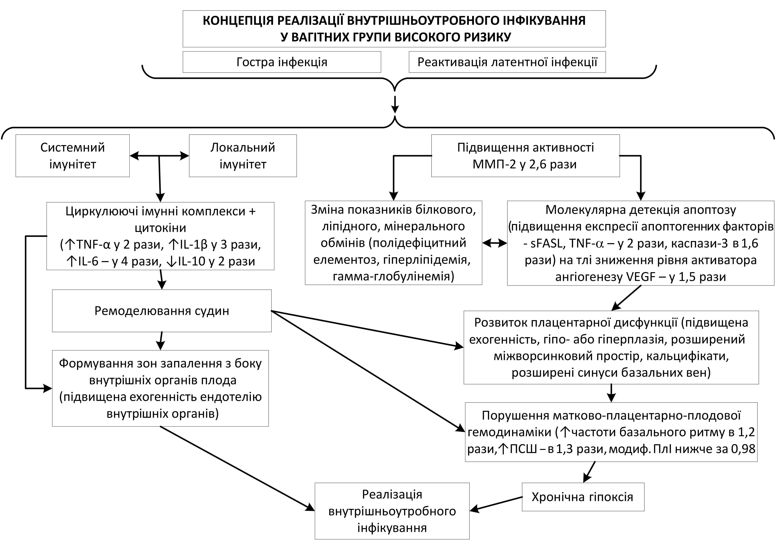
Рис. 1 - Концепція реалізації внутрішньоутробного інфікування у вагітних групи високого ризику

ВИСНОВКИ

- За результатами проведеного ретроспективного дослідження реалізація внутрішньоутробної інфекції мала місце в 41% новонароджених у вигляді запалення слизової оболонки очей (18,44%), запальних уражень шкіри (17,88%), гіпотрофії (17,32%), омфаліту (14,53%), синдрому гіпербілірубінемії (10,06%), перинатального ураження центральної нервової системи (8,94%), внутрішньоутробної пневмонії (7,82%), внутрішньоутробного менінгоенцефаліту (0,55%). Серед новонароджених з реалізацією ВУІ перинатально значущі інфекції поєднаної (вірусно-бактеріальної) етіології було виявлено в 45% випадків, вірусної етіології – у 30%, бактеріальної – у 25%.
- Системний імунітет у вагітних з високим ризиком реалізації внутрішньоутробного інфікування має певні зміни залежно від етіології перинатально значущих інфекцій.
У вагітних з вірусною перинатальною інфекцією спостерігається найнижчий рівень загальних CD3⁺-Т-лімфоцитів на тлі максимально підвищеної експресії антигенів HLA на 46,6% та дефіциту загального IgG на 11%. Зниження фагоцитарної активності нейтрофілів і їх перетравлюючої здатності на 24,3% зареєстровано на тлі високого ступеня адгезії антигену (на 15%).
Для бактеріальної перинатальної інфекції характерно: максимально високий рівень активності цитотоксичних CD8⁺-клітин (на 16,7% вище порівняно з вірусною етіологією) та NK-клітин (на 15,5%), підвищення вмісту IgG (на 10,8%) і надмірно висока бактерицидна активність фагоцитів.
При поєднаній етіології перинатальної інфекції відмічається максимально висока концентрація IgM (на 76%) та ЦІК (на 52%) на тлі недостатності IgA (удвічі), та зниження кілерної активності цитотоксичних CD8⁺-клітин (на 10%). Функціональну активність фагоцитуючих нейтрофілів було знижено за рахунок проапоптотичного ефекту високого рівня інтерлейкінів-1β (у 2,5 раза), а також зафіксовано надлишкову запальну відповідь з підвищенням чинника некрозу пухлини-α (удвічі).
- Наявність локальної запальної реакції у вагітних групи високого ризику незалежно від етіологічної структури перинатальної інфекції характеризувалися значним дефіцитом (зниження рівня у 2–3 рази) димерної форми секреторного імуноглобуліну-A, що призводить до посиленої колонізації слизової піхви умовно-патогенними мікроорганізмами на тлі зниження або відсутності лактобактерій, у такий спосіб значно підвищуючи ризик внутрішньоутробного інфікування плода.
- Перинатальні інфекції спричиняють низку метаболічних змін в організмі вагітної жінки, що сприяють виникненню порушень в імунному гомеостазі. Білковий склад сироватки крові здебільшого змінюється під впливом вірусних і поєднаних інфекційних антигенів. У групі без реалізації внутрішньоутробного інфікування вірусної етіології вміст гамма-глобулінів на 30% вищий, ніж при її реалізації. У групі з інфікуванням поєднаної етіології розвивається помірна гіпопротеїнемія і диспротеїнемія зі зниженням рівня загального білка на 10%, альбуміну – на 20–30% і підвищенням глобулінової фракції на 10–15% від контролю.
З боку ліпідного профілю при ураженні інфекційними агентами одного виду характерним є підвищення тригліцеридів і їхньої транспортної форми ліпопротеїнів дуже низької щільності в 1,5–1,7 раза. У групі з перинатальними інфекціями поєднаної етіології розвивається гіперхолестеринемія (на 15–25% вища від контролю), гіпертригліцеридемія (підвищення в 1,7 раза) з відповідним збільшенням кількості транспортних ліпопротеїнів низької та дуже низької щільності.
Перинатальні інфекції призводять до полідефіцитного елементозу, пов'язаного з етіологічними чинниками. При інфекції вірусного походження спостерігався помірний дефіцит кальцію, магнію, міді й цинку. Бактеріальна інфекція спричиняла більш різке зниження рівня мінералів (насамперед міді – у 1,5 раза) у сироватці крові.
- У вагітних з перинатальними інфекціями відзначається молекулярна детекція апоптозу, яка свідчить про розвиток плацентарної дисфункції та характеризується підвищенням експресії апоптогенних чинників sFasL (у групі з вірусною інфекцією – до 1,00 нг/мл, з бактеріальною – 0,64 нг/мл, з інфікуванням поєднаної етіології – 1,05 нг/мл), чинника некроза пухлини-α (у групах з вірусною та бактеріальною інфекцією – в 1,8 раза, з інфекцією поєднаної етіології – удвічі) і каспази-3 (у групі з вірусною інфекцією – до 5,42 нг/мл, з бактеріальною – 3,12 нг/мл, з інфекцією поєднаної етіології – 6,04 нг/мл) на тлі зниження активатора ангіогенезу VEGF (у групі з вірусною інфекцією – в 1,1 раза, з бактеріальною – в 1,2 раза, з інфекцією поєднаної етіології – в 1,5 раза).
- Рівень ферменту металопротеїнази-2 є предиктором реалізації внутрішньоутробного інфікування залежно від етіологічного походження: при вірусній етіології прогностично значущий рівень ферменту металопротеїнази-2 –35 нг/мл і вище, при бактеріальній інфекції –37 нг/мл і вище, а при інфекції поєднаної етіології –44 нг/мл і вище.
- При перинатальних інфекціях установлено гемодинамічні порушення, які супроводжувалися підвищенням показників судинного опору в різних судинах системи «мати – плацента – плід». Більш виражені зміни з боку матково-плацентарно-плодового кровоплину зафіксовано у вагітних з реалізацією внутрішньоутробного інфікування. У групі з інфікуванням вірусної етіології відбувається підвищення індексів судинного опору на 24%, при бактеріальному інфікуванні – на 30%, а при поєднаному – на 36%. Запропонований у роботі модифікований плацентарний індекс має залежність від етіології перинатальної інфекції і становить у І групі – 0,98, у ІІ – 1,08, у ІІІ групі – 0,80.
- Зіставлення детермінант порушень гомеостазу з даними гемодинамічних порушень у функціональній системі «мати – плацента – плід» забезпечує диференційований підхід до з’ясування ризику реалізації внутрішньоутробного інфікування. Інформативними диференційно-діагностичними критеріями реалізації є підвищення рівня ферменту металопротеїнази-2, гамма-глобулінів білкового спектра, рівня фракцій атерогенних ліпідів і ліпопротеїнів, тригліцеридів, Т-лімфоцитів,
інтерлейкіну-1β, чинника некрозу пухлини-α, циркулюючих імунних комплексів, зниження рівня секреторного імуноглобуліну A, зміни матково-плацентарно-плодової гемодинаміки.
- Розроблено математичні моделі прогнозування реалізації внутрішньоутробного інфікування у вагітних з перинатальними інфекціями різного генезу, які базуються на величинах показників системного та локального імунітету, білкового, ліпідного обміну й обміну мікроелементів, проапоптогенних чинників, даних ультразвукового дослідження, скеровані на контроль визначення патологічних змін у вагітних. Ці моделі сприяють своєчасній і адекватній їх корекції та профілактиці, а також попередженню розвитку невідкладних станів у новонароджених.
- Запропонована етіотропна й супровідна терапія, що заснована на корекції імунного гомеостазу й диференційованому підході до ведення вагітних групи високого ризику з перинатальними інфекціями, сприяє оптимізації перинатальних наслідків і зниженню ризику реалізації внутрішньоутробного інфікування вдвічі.

ПРАКТИЧНІ РЕКОМЕНДАЦІЇ

- Усім вагітним жінкам групи високого ризику щодо реалізації внутрішньоутробного інфікування показано лабораторне дослідження маркерів вірусних і бактеріальних перинатальних інфекцій – концентрації протиінфекційного IgM, концентрації та авідності протиінфекційного IgG.
- Вагітним з виявленими лабораторними маркерами перинатальних інфекцій рекомендовано дослідження показників системного й локального імунітету – IL-1β, IL-6, IL-10, ЦІК, TNF-α, мікробіоценозу піхви, рівня ферменту ММП-2, гамма-глобулінів білкового спектра, тригліцеридів, рівня фракцій атерогенних ліпідів і ліпопротеїнів.
- Зміну рівнів цитокінів у сироватці крові й вагінальних змивах, ферменту металопротеїнази-2 слід використовувати як предиктори реалізації внутрішньоутробного інфікування.
- Для оцінювання стану матково-плацентарно-плодової гемодинаміки у вагітних з перинатальними інфекціями рекомендується проводити ультразвукове соматогенетичне дослідження із синдромологічним аналізом і допплерометричне дослідження. Підвищення частоти базального ритму в 1,2 раза, пікової систолічної швидкості в середній мозковій артерії в 1,3 раза, зниження модифікованого плацентарного індексу менше ніж 0,98 є показниками порушення стану внутрішньоутробного плода.
- Для підвищення ефективності діагностичного процесу рекомендовано використання математичних моделей прогнозування реалізації внутрішньоутробного інфікування залежно від етіологічного чинника, що включає комплексне оцінювання клініко-лабораторних і функціональних методів дослідження. Це дає змогу передбачати й розпочинати своєчасну профілактику та лікування внутрішньоутробної інфекції.
- Для усунення дисбіотичного процесу вагітним з вираженими порушеннями мікробіоценозу піхви показано застосування терапевтичних заходів, що включають санацію піхви з призначенням антисептичного засобу широкого спектра дії – бензідіаміну гідрохлориду 1 раз на день протягом 7 днів. Для відновлення вагінальної мікрофлори рекомендовано застосування комбінації бактерій Lactobacillus acidophilus й естріолу, по 1 вагінальній таблетці щоденно протягом 12 днів.
- За наявності лабораторних маркерів перинатальних інфекцій вірусної етіології та виявленні в жінок порушень з боку імунної системи показано застосування терапії, що включає комплекс природних небілкових низькомолекулярних органічних сполук, отриманих з тваринної ембріональної тканини (внутрішньом'язово по 2 мл, курс лікування – 10 діб, ураховуючи хроноритми організму; уведення препарату призначати ввечері перед сном через 2–3 години після прийому їжі), і препарат рослинного походження – рідкий екстракт з трав Щучки дернистої і Війника наземного (по 15 крапель (на 1–2 столових ложки води) двічі на добу, за 10–15 хвилин до прийому їжі. Термін прийому – 1 місяць).
- За наявності лабораторних маркерів перинатальної інфекції бактеріальної етіології та порушень з боку імунної системи показано застосування вагітним терапії, що включає комплекс природних небілкових низькомолекулярних органічних сполук, отриманих з тваринної ембріональної тканини, і глюкозамінілмурамілпентапептид (повільно розсмоктувати в ротовій порожнині, по 1 таблетці двічі на добу, 10 днів).
- За наявності лабораторних маркерів перинатальної інфекції поєднаної етіології та порушень з боку імунної системи раціональною терапевтичною стратегією у вагітних є спільне застосування комплексу природних небілкових низькомолекулярних органічних сполук, отриманих з тваринної ембріональної тканини, і рибонуклеїнової кислоти (перорально по 500 мг, двічі на добу протягом 7 днів).

СПИСОК ВИКОРИСТАННИХ ДЖЕРЕЛ

- Агнаева АО, Беспалова ОН, Соколов ДИ, и др. Роль естественных киллеров (NK-клеток) в репродуктивных потерях. Журнал акушерства и женских болезней. 2017; 66(3): 143–156.
- Адаскевич ВП. Инфекции, передаваемые половым путем. Нижний Новгород: НГМА; 2009. 416 с.
- Адиева А, Нисевич Л, Кущ А. Внутриутробная инфекци. Москва: Palmarium Academic Publishing; 2013. 144 с.
- Азимова ЭИ, Султанов СН, Нишанова ФП. К вопросу профилактики рецидива генитального герпеса у беременных с антенатальной гибелью плода в анамнезе. Здоровье женщины. 2011; 2: 238-240.
- Азовцева ОВ. Иммунологические изменения при урогенитальном герпесе. Вестник Кыргызско-Российского славянского университета. 2013; 13(6): 124-128.
- Айламазян ЭК, редактор. Акушерство: нац. руководство. Москва: Гэотар-медиа; 2013. 1197 с.
- Александрович ЮС, Пшениснов КВ. Сепсис новорожденных: пособие для врачей. Санкт-Петербург; 2012. 60 с.
- Амонов ИИ. Клиническая оценка микроэлементного статуса крови при ЖДА у беременных. Вопросы гинекологии, акушерства и перинатологии. 2004; 3(1): 69-73.
- Андосова ЛД, Конторщикова КН, Каткова НЮ, и др. Роль иммунологических факторов в диагностике и прогнозировании внутриутробных инфекций плода. Клиническая лабораторная диагностика. 2008; 6: 44-46.
- Анохин ВА, Сабитова АМ. Инфекции, вызванные вирусами герпеса 6-го типа: современные особенности. Российский вестник перинатологии и педиатрии. 2016; 5: 127-31.
- Аношина ТМ. Роль корекції мікробіоти у комплексному лікуванні вагітних з герпесвірусною інфекцією. Перинатология и педиатрия. 2016; 4: 22-25.
- Арбузова СБ, Астахов ВМ, Ніколенко МІ. Стратегія пренатального скринінгу вродженої та спадкової патології в умовах реформування перинатальної допомоги. Здоровье женщины. 2013; 4(80): 23-25.
- Арестова ИМ, Занько СН, Русакевич ПС. Генитальные инфекции и беременность. Москва: Медицинская литература; 2007. 176 с.
- Арестова ИМ, Киселева НИ, Жукова НП, Дейкало НС. Диагностика, лечение и профилактика некоторых инфекций, специфических для перинатального периода, особенности подготовки беременности. Охрана материнства и детства. 2015; 1(25): 41-51.
- Ауссі Марван. Ефективність патогенетично обгрунтованого підходу до ведення вагітних з порушеним мікробіоценозом статевих шляхів. Актуальная инфектология. 2015; 2: 30-35.
- Афанасьев СС, Алешкин ВА, Воропаева ЕА, и др. Микробиоценозы открытых полостей и мукозальный иммунитет. Эффективная фармакотерапия. Аллергология и иммунология. 2013; 2: 6-11.
- Ахмедова ДИ, Даминов ТО, Агзамова ША. Клинико-диагностические особенности основных синдромов у детей при внутриутробном инфицировании TORCH. Детские инфекции. 2009; 1: 29-31.
- Бабенко ОП. Течение беременности у женщин при обострении хронической цитомегаловирусной и герпесвирусной инфекций. Бюллетень физиологии и патологии дыхания. 2013; 14: 82-86.
- Баженова ЛГ, Ботвиньева ИА, Ренге ЛВ, Полукаров АН. Динамика распространенности TORCH-инфекций у беременных. Оценка риска первичного инфицирования. Мать и дитя в Кузбассе. 2012; 1: 22-26.
- Бажора ЮИ, Гончарук СФ. Клиническая иммунология и аллергология. Одесса: Пресс-курьер; 2013. 263 с.
- Байжанова РМ. Перинатальные mixt-инфекции. Педиатрия жане бала хирургиясы. 2016; 4(86): 61-65.
- Барышников АЮ, Шишкин ЮВ. Иммунологические проблемы апоптоза. Москва: Эдиториал УРСС; 2002. 320 с.
- Батман, ЮА, Натрус ЛВ, Есакова ОР. Клинико-диагностические маркеры ранней диагностики внутриутробных инфекций у недоношенных новорожденных. Актуальні питання педіатрії, акушерства та гінекології. 2015; 1: 7-10.
- Батрак НВ, Малышкина АИ, Крошкина НВ. Иммунологические аспекты привычного невынашивания беременности. Акушерство и гинекология. 2014; 12: 10-14.
- Бахарева ИВ, Ганковская ЛВ, Романовская ВВ, Мезенцева МВ. Оценка интерферонового статуса у беременных с высоким риском инфекционных осложнений. Акушерство и гинекология. 2014; 12: 57-63.
- Бахарева ИВ. Прогностическое значение исследования амниотической жидкости у беременных с высоким риском развития внутриутробной инфекции. Российский медицинский журнал. 2009; 4: 31-36.
- Бахарева ИВ. Современная прегравидарная подготовка: комплексный подход. Русский медицинский журнал. 2017; 12: 889-94.
- Башмакова НВ, Моторнюк ЮМ, Зильбер НА. Проблемы диагностики и терапии генитального герпеса при беременности: (предварительное сообщение). Российский вестник акушера-гинеколога. 2007; 5: 64-67.
- Безнощенко ГБ, Долгих ТИ, Кривчик ГВ. Внутриутробные инфекции: (вопросы диагностики и врачебной тактики). Москва: Медкнига; 2013. 88 с.
- Беленкова ОВ, Земерова ТВ, Шабалдин, и др. Роль урогенитальных инфекций в формировании иммунопатологических состояний и репродуктивных потерь у женщин: литературный обзор. Мать и Дитя в Кузбассе. 2013; 2: 15-23.
- Белкова ТН, Тирская ЮИ, Долгих ТИ, Кривцова ЛА. Ранняя диагностика внутриутробных инфекций у новорожденных от матерей группы высокого риска на основе оценки состояния цитокиновой системы. В: Научные исследования и их практическое применение. Современное состояние и пути развития 2012. Сб. научных трудов SWorld. 2012. с. 26-33.
- Белова АВ, Асцатурова ОР, Александров ЛС, и др. Значение генитальных микоплазм (U. parvum, U. urealyticum, M. hominis, M. genitalium) в развитии инфекционных осложнений беременности, родов, послеродового и раннего неонатального периода. Российский вестник акушера-гинеколога. 2015; 2: 85-91.
- Белова АВ, Никонов АП. Генитальные микоплазмы (U. Parvum, U. Urealyticum, M. Hominis, M. Genitalium) в структуре инфекционных осложнений в акушерстве, гинекологии и перинатологии. Альманах клинической медицины. 2015; 39: 140-50.
- Бениова СН, Фиголь СЮ, Маркелова ЕВ. Клиническое значение определения матриксных металлопротеиназ у новорожденных с врожденной герпетической инфекцией. Российский вестник перинатологии и педиатрии. 2016; 1: 46-50.
- Бідованець ОЮ. Особливості перебігу TORCH-інфекцій у жінок репродуктивного віку. Інфекційні хвороби. 2014; 1: 88-95.
- Бойко ВІ, Івахнюк ЮП. Плацентарна дисфункція при внутрішньоутробному інфікуванні: діагностика і тактика ведення вагітності. Здоровье женщины. 2014; 6: 95-97.
- Бойко ВО. Герпесвірусні інфекції у вагітних: проблеми клінічної, лабораторної діагностики та лікування. Клінічна імунологія. Алергологія. Інфектологія. 2011; 4: 42-47.
- Болотна МА, Бойко ВІ, Бабар ТВ. Акушерство та гінекологія. Суми: Сумський державний університет; 2018. 307 с.
- Болотских ВМ. Современные представления об этиологии и патогенезе преждевременного излития околоплодных вод. Журнал акушерства и женских болезней. 2011; LX(2): 3-13.
- Бондаренко ВМ, Бондаренко КР. Эндотоксинемия в акушерско-гинекологической практике. Terra medica. 2014; 2: 4-8.
- Бондаренко КР, Озолиня ЛА, Бондаренко ВМ. Патогенетические аспекты дисбиоза влагалища и современные возможности его коррекции. Акушерство и гинекология. 2014; 8: 127-32.
- Борак ВП, Романюк ЛБ, Кравець НЯ, Борак ВТ. До питання про герпетичну інфекцію як актуальну проблему сьогодення. Актуальная инфектология. 2016; 2: 53-58.
- Боровкова ЕИ. Взаимодействие возбудителей инфекции с организмом беременной как фактор риска внутриутробного инфицирования плода. Здоровье женщины. 2013; 2: 95-98.
- Боровкова ЛВ, Колобова СО. Современный взгляд на проблему невынашивания беременности инфекционного генеза. Ремедиум Приволжье. 2016; 3(143): 19-24.
- Бочарова ИИ. Клинико-иммунологические варианты патологического состояния у новорожденных, родившихся у матерей с урогенитальной инфекцией (диагностика, прогнозиование, технология ведения) [автореферат]. Москва: Рос. мед. акад. последиплом. образования; 2008. 44 с.
- Бубнова НИ, Тютюнник ВЛ, Михайлова ОИ. Репродуктивные потери при декомпенсированной форме плацентарной недостаточности, вызванной инфекцией. Акушерство и гинекология. 2010; 4: 55-58.
- Буданов ПВ, Стрижаков АВ, Малиновская ВВ, Казарова ЮВ. Дискоординация системного воспаления при внутриутробной инфекции. Вопросы гинекологии, акушерства и перинатологии. 2009; 8: 61-68.
- Булавенко ОВ. Перинатальные последствия внутриутробного инфицирования. Світ медицини та біології. 2012; 4: 142-44.
- Булгакова ВП. Оценка эффективности применения эпигена в комплексной прегравидарной подготовке женщин, больных рецидивирующим генитальным герпесом. Российский вестник акушера-гинеколога. 2010; 10(3): 42-51.
- Бурлев ВА. Воспалительный стресс: системный ангиогенез, белки острой фазы и продукты деструкции тканей у больных с хроническим рецидивирующим сальпингоофоритом. Проблемы репродукции. 2011; 5: 25-32.
- Бурлев ВА, Зайдиева ЗС, Ильясова НА, и др. Параплацентарный ангиогенез у беременных с внутриутробным инфицированием плода. Проблемы репродукции. 2008; 5: 59-63.
- Бурместер Г-Р, Пецутто А. Наглядная иммунология. 3-е изд. Москва: Бином; 2014. 320 с.
- Быков АВ. Комплексный подход к диагностике плацентарной недостаточности с учетом маркеров апоптоза и клеточной пролиферации [автореферат]. Самара: СГМУ; 2008. 25 с.
- Ванько ЛВ, Матвеева НК, Ломова НА, и др. Функциональная активность гранулоцитов у беременных с высоким инфекционным риском и их новорожденных. Акушерство и гинекология. 2012; 7: 14-20.
- Ванько ЛВ, Сафронова BВ, Матвеева НК, Сухих ГЛ. Оксидативный стресс в генезе акушерских осложнений. Москва: ГЭОТАР-Медиа; 2010. 264 с.
- Васильєва НА, Геряк СМ, Жиляєв ММ. Вплив TORCH-інфекцій на перебіг вагітності, передчасних, своєчасних пологів та перинатальну смертність плодів та дітей. Актуальні питання педіатрії, акушерства та гінекології. 2012; 2: 60-62.
- Васильєва НА. TORCH-інфекції і вагітність. Інфекційні хвороби. 2010; 2: 5-12.
- Ведощенко ТВ, Клычева ОИ, Лазарева ГА, Хурасева АБ. Влияние восходящего бактериального инфицирования на невынашивание беременности. Человек и его здоровье. 2014; 1: 49-51.
- Ведощенко ТВ, Лазарева ГА. Восходяшее инфицирование как причина преждевременных родов. Научные ведомости Белгородского государственного университета. 2013; 68(25): 132-36.
- Веропотвелян, ПН, Веропотвелян НП, Гужевская ИВ. Цитокины в системе мать – плацента – плод при физиологическом и патологическом течении беременности. Здоровье женщины. 2013; 1: 126-29.
- Вихляева ЕМ. Доклинические проявления системных нарушений, клинические исходы и отдаленные последствия преэклампсии. Акушерство и гинекология. 2009; 1: 3-6.
- Вовк ЛМ. Роль основных представників TORCH-комплексу в розвитку перинатальної патології. Частина 2. Клінічна імунологія. Алергологія. Інфектологія. 2011; 3: 11-21.
- Воеводин СМ, Шеманаева ТВ, Cерова АВ. Современные аспекты диагностики и патогенеза маловодия. Гинекология. 2017; 3: 77-80.
- Воеводин СМ, Шеманаева ТВ, Щеголев АИ. Эхографическая и клинико-морфологическая оценка плодно-плацентарного комплекса у беременных при плацентарной дисфункции и внутриутробной инфекции. Гинекология. 2015; 5: 10-13.
- Волкова ЕВ, Копылова ЮВ. Роль сосудистых факторов роста в патогенезе плацентарной недостаточности. Акушерство, гинекология и репродукция. 2013; 2: 29-33.
- Волкова Л, Яллутдинова О, Пальцев М, Пальцева Е. Роль ангиогенеза в регуляции женской репродуктивной системы. Врач. 2011; 6: 30-32.
- Воронин КВ, Бен Саада Нахла, Чуйко ВИ, Демченко ТВ, Кривой ВА. Прогнозирование акушерских осложнений у беременных с бактериальным вагинозом с учетом характеристики микробного спектра влагалищного содержимого. Медико-соціальні проблеми сім’ї. 2012; 3-4: 23-25.
- Воскресенский СЛ. Оценка состояния плода. Кардиотокография, допплерометрия, биофизический профиль. Минск: Книжный дом; 2004. 303 с.
- Выговская ЛА. Исследование вирусной инфекции у женщин и новорожденных с патологическим течением неонатального периода. International Scientific and Practical Conference «World Science». 2017; 9(25 vol. 2): 15-20.
- Выговская ЛА. Современные представления о роли иммунологических факторов в патогенезе, диагностике, прогнозировании и профилактике развития внутриутробной инфекции: (обзор литературы): Сообщение I. Особенности состояния иммунитета и неспецифической резистентности организма беременных с урогенитальной инфекцией. Репродуктивное здоровье. Восточная Европа. 2014; 6(36): 86-96.
- Выговская ЛА. Современные представления о роли иммунологических факторов в патогенезе, диагностике, прогнозировании и профилактике развития внутриутробной инфекции: (обзор литратуры): Сообщение II. Диагностическая и прогностическая значимость состояния иммунитета беременных при урогенитальной инфекции различного генеза, возможности профилактики и лечения. Репродуктивное здоровье. Восточная Европа. 2015; 1(37): 117-26.
- Гаджиева ФГ. Цитокины как патогенетические маркеры воспалительного процесса при невынашивании беременности инфекционного генеза. Проблемы репродукции. 2011; 17(1): 110-13.
- Газазян М Г, Стребкова ЕД. Факторы риска реализации внутриутробной инфекции у новорожденного. Здоровье и образование в XXI веке. 2016; 12: 83-86.
- Газиева ИА, Чистякова ГН, Ремизова ИИ. Продукция цитокинов в ранние сроки беременности в зависимости от ее исхода. Российский имммунологический журнал. 2014; 3(17): 276-79.
- Газиева ИА, Чистякова ГН, Ремизова ИИ. Роль нарушений продукции цитокинов в генезе плацентарной недостаточности и ранних репродуктивных потерь. Медицинская иммунология. 2014; 16(6): 539-50.
- Геворкян РС, Павлович НВ, Водопьянов АС. Выявление Atopobium vaginae у женщин детородного возраста с синдромом бактериального вагиноза. Клиническая микробиология и антимикробная химиотерапия. 2011; 13(1): 85-89.
- Гейдарова НФ. Функциональные критерии диагностики плацентарной недостаточности при энтеровирусной инфекции. Фундаментальные исследования. 2012; 4: 260-63.
- Гизингер ОА, Летяева ОИ, Долгушин ИИ. Иммунологические показатели цервикального секрета женщин с хламидийной инфекцией до и после комплексной терапии с использованием локальных магнитолазерных воздействий. Иммунопатология, аллергология, инфектология. 2012; 4: 83-87.
- Гінзбург ВГ. Загальні регіональні особливості динаміки дитячої смертності в Україні: чи досягне Україна задекларованих цілей тисячоліття? Медичні перспективи. 2012; 1: 148-55.
- Гладчук ІЗ, Назаренко ОЯ, Димитрова НА. Особливості виявлення специфічної урогенітальної інфекції у пацієнток з апоплексією яєчника. Буковинський медичний вісник. 2012; 16(4): 53-58.
- Гнатко ЕП, Димасси Хабиб Бен Абделуахеб, Коцюруба АВ. Влияние патогенетической терапии на окислительный метаболизм аргинина (синтез NO) у беременных с истмико-цервикальной недостаточностью и вагинальными инфекциями. Проблеми екологічної та медичної генетики і клінічної імунології. 2010; 1: 291-302.
- Гнатко ОП, Скурятіна НГ, Бережна ТА. Комплексна оцінка стану слизової шийки матки під час вагітності. Актуальні питання педіатрії, акушерства та гінекології. 2017; 1: 50-55.
- Гнатко ОП, Скурятіна НГ. Внутрішньоутробні інфекції - сучасний погляд на проблему. Імунологія та алергологія: наука і практика. 2015; 1: 74-78.
- Гомелла ТЛ, Каннингам МД, Эяль ФГ, редакторы. Неонатология. Т. 1. Москва: БИНОМ; 2015. 708 с.
- Горбач ТВ, Денисенко СА, Мартынова СН, Гопкалов ВГ, составители. Функциональная биохимия системы мать–плацента–плод. Харьков: ХНМУ; 2013. 64 с.
- Грищенко ОВ, Сторчак АВ, Сон Тоан Буй. Роль матрикса соединительной ткани в обеспечении функциональной активности эндотелия у беременных. Репродуктивная эндокринология. 2011; 1: 36-41.
- Громова АМ, Дауi Мохамед Анвар, Ляховська ТЮ, Кетова ОМ. Cтан біоценозу піхви вагітних з антенатальною загибеллю плода. Актуальні питання педіатрії, акушерства та гінекології. 2017; 2(20): 36–39.
- Громова АМ, Мітюніна НІ, Талаш ВВ. Внутрішньоутробне інфікування як причина передчасних пологів. У: Збірник наукових праць пленуму Асоціації акушерів-гінекологів України. Додаток. Київ: Поліграф плюс; 2012, с. 19–21.
- Громова ОА, Серов ВН, Торшин ИК. Магний в акушерстве и гинекологии, история применения и современные взгляды. Трудный пациент. 2008; 6(8): 20-28.
- Громова ОА, Торшин ИЮ, Волков АЮ, Щербо СН. Значение для клинической практики ранней диагностики дефицита магния при определении его в различных биосубстратах. Российский вестник акушера-гинеколога. 2014; 14(5): 101-10.
- Давыдова ЮВ. Профилактика перинатальных инфекций и их последствий у беременных. Репродуктивная эндокринология. 2013; 3: 17-35.
- Дадак К. Дефицит магния в акушерстве и гинекологии. Акушерство, гинекология и репродукция. 2013; 2: 6-14.
- Дарьина МГ, Техова ИГ, Мовчан КН, Хрусталева НМ, Горелик ЮВ, Русакевич КИ. Нерешенные задачи статистического учета данных о внутриутробных инфекциях. Медицинский альманах. 2015; 5: 71-74.
- Дегтярева МВ. Иммунитет новорожденных в норме и при патологии. Иммунотерапия ликопидом. Обзор клинических исследований: лекция для практикующих врачей. Москва: РГМУ; 2010. 24 с.
- Демина ТН, Фирсова НА. Прегравидарная подготовка пациенток с привычным невынашиванием беременности в анамнезе и аутоиммунной формой тромбофилии. Медико-социальные проблемы семьи. 2016; 2: 5-11.
- Джаманкулова ФС. Современные представления о влиянии перинатальной инфекции на плод. Наука, новые технологии и инновации Кыргызстана. 2016; 5: 79-83.
- Доброхотова ЮЭ, Боровкова ЕИ. Прегравидарная подготовка: цели, задачи, возможности. Эффективная фармакотерапия. 2017; 13: 14-18.
- Доброхотова ЮЭ. Невынашивание беременности: инфекционные факторы. Медицинские аспекты здоровья женщины. 2013; 5: 32-37.
- Довжикова ИВ, Луценко МТ. Плацента при герпетической инфекции. Бюллетень физиологии и патологии дыхания. 2010; 35: 33-37.
- Долгих ТИ, Белкова ТН, Тирская ЮИ. Оценка цитокиновой регуляции в алгоритме диагностики внутриутробных инфекций у новорожденных от матерей группы высокого риска. Цитокины и воспаление. 2014; 1: 47-50.
- Долгих ТИ, Нестеренко ЭВ, Белкова ТН, Шелев МВ. Иммунофенотипирование лимфоцитов крови новорожденных детей различного срока гестации с внутриутробной инфекцией. Медицинская иммунология. 2010; 4: 417-20.
- Долгих ТИ, Шелев МВ, Тирская ЮИ. Эпидемиологическая характеристика и иммунологические аспекты инфекционной перинатальной патологии. Инфекция и иммунитет, 2012; 2(3): 651-656.
- Долгошапко ОМ, Новікова ІВ. Особливості перебігу вагітності, профілактика та лікування її ускладнень при цитомегаловірусній інфекції у ВІЛ-інфікованих жінок. Медико-соціальні проблеми сім'ї. 2012; 3-4: 44-52.
- Долгошапко ОН. Роль и место анаэробной инфекции в развитии акушерско-гинекологических заболеваний, особенности ее лечения и профилактики. Здоровье женщины. 2010; 10: 41-43.
- Долгошапко ОН. Синдром системного воспалительного ответа в акушерстве. Здоров'я України. 2012; 3: 44-46.
- Дорофиенко НН, Ишутина НА. Изменения состава липидного спектра сыворотки крови у женщин во время беременности при поражении организма герпесвирусной инфекцией. Бюллетень физиологии и патологии дыхания. 2008; 28: 29-33.
- Дорохова ЛН. Состояние иммунитета и течение инфекционного процесса у беременных с недифференцированными формами дисплазии соединительной ткани, носителей семейства герпес-вирусов. Медицинская иммунология. 2011; 2-3: 175-180.
- Дранник ГН. Клиническая иммунология и аллергология. Москва: МИА; 2003. 604 с.
- Дубоссарская ЗМ. Программа профилактики перинатальной патологии при инфекционных заболеваниях урогенитального тракта у супружеских пар. Здоровье женщины. 2012; 5: 138-141.
- Дубоссарская, ЗМ, Дубоссарская ЮА. Основные вопросы иммунологии репродукции. Медицинские аспекты здоровья женщины. 2010; 4: 20-26.
- Дятлова ЛИ, Ермолаева ЕИ, Глухова ТН. Значение изменений цитокиновго профиля в патогенезе преждевременного разрыва плодных оболочек при недоношенной беременности. Инновационная наука. 2015; 11: 218-21.
- Евсеева ЗП, Сагамонова КЮ, Палиева НВ, Заманская ТА, Маркарьян ИВ, Мелконов ЭЮ. Критерии ранней диагностики фетоплацентарной недостаточности и синдрома задержки роста плода. Российский вестник акушера-гинеколога. 2008; 3: 12-21.
- Ермолаева ЕН, Кривохижина ЛВ, Кантюков СА, Яковлева ВП. Церулоплазмин - эндогенный регулятор функционального состояния тромбоцитов. Фундаментальные исследования. 2014; 7(3): 492-95.
- Ермолина ЛН. Особенности иммунного, цитокинового статуса и эффективность иммунотропной терапии при герпетической инфекции у беременных [автореферат]. Владивосток: Владивосток. гос. мед. университет; 2007. 25 с.
- Ермоченко ВА. Морфологическая характеристика хламидийных инфекций плода и новорожденного [автореферат]. Минск: Белорус. гос. мед. университет; 2013. 22 с.
- Жабченко ИА. Особенности функционирования и факторы вирулентности уропатогенных штаммов Esherichia coli и их значение в клинической практике. Здоровье женщины. 2013; 1: 114-16.
- Железникова ГФ. Регуляторные Т-лимфоциты в иммунном ответе на инфекцию. Журнал инфектологии. 2011; 3(1): 6-13.
- Жиляев НИ, Васильева НА, Жиляев НН, и др. Перинатальные инфекции. Тернополь; 2011. 320 с.
- Жиляєв ММ. Склад макро- та мікроелементів у плодових оболонках після передчасних пологів та антенатальної смерті плодів. Актуальні питання педіатрії, акушерства та гінекології. 2013; 1: 128-30.
- Жубыркэ С, Гараева С, Леорда А, и др. Спектр свободных аминокислот плазмы крови у несовершеннолетних в третьем триместре беременности. Studia Universitatis Moldaviae. 2017; 1(101): 29-36.
- Жук СИ, Таран ОА. Особенности клинического менеджмента у женщин с внутриутробным инфицированием плода на фоне патологии шейки матки. Медико-соціальні проблеми сім'ї. 2013; 18(2): 14-21.
- Заплатников АЛ, Коровина НА, Корнева МЮ, Чебуркин АВ. Внутриутробные инфекции: диагностика, лечение, профилактика. Медицина неотложных состояний. 2013; 1: 14-20.
- Запорожан ВМ, Анчева ІА. Комплексне лікування залізодефіцитної анемії вагітних на тлі дисфункції плаценти. Світ медицини та біології. 2014; 3(45): 43-47.
- Запорожан ВМ, редактор. Акушерство та гінекологія. Т. 1. Акушерство: національний підручник. Київ: Медицина; 2013. 1031 с.
- Зверев ВВ, Бойченко МН, редактор. Основы микробиологии и иммунологии. Москва: ГЭОТАР-Медиа; 2014. 368 с.
- Земсков АМ, Земсков ВМ, Бережнова ТА, и др. Лабораторные показатели, как маркеры диагностики и иммунотерапии инфекций. Вестник новых медицинских технологий. 2017; 4: 186-193.
- Земсков АМ, Земсков ВМ, Журихина ИИ. Типовые иммунные расстройства при различных заболеваниях. Русский медицинский журнал. 2012; 3: 82-85.
- Земсков АМ, Земсков ВМ, Караулов АВ. Клиническая иммунология: учебник. Москва: ГЭОТАР-Медиа; 2008. 432 с.
- Зиганшина ММ, Павлович СВ, Бовин НВ, Сухих ГТ. Гуморальное отторжение в генезе акушерской патологии. Акушерство и гинекология. 2013; 6: 3-10.
- Зубжицкая ЛБ, Шаповалова ЕА, Аржанова ОН, и др. Особенности состояния плацентарного барьера женщин при влиянии экзогенных и эндогенных факторов. Журнал акушерства и женских болезней. 2015; 5: 36-47.
- Зубовская ЕТ, Вильчук КУ, Курлович ИВ, и др. Особенности лабораторных показателей у беременных. Лабораторна діагностика. 2013; 4: 43-55.
- Иванец ТЮ. Лабораторный мониторинг беременности после вспомогательных репродуктивных технологий [диссертация]. Москва; 2018. 242 с.
- Иванова ОЮ. Механизмы формирования гемодинамической системы мать-плацента-плод при физиологическом и осложненном течении беременности [автореферат]. Курск: Моск. обл. науч.-исслед. ин-т акушерства и гинекологии; 2011. 45 с.
- Иванова РА, Васильев ВВ, Вихнина СМ, Бобошко МЮ, Ушакова ГМ. Проблема врожденной цитомегаловирусной инфекции. Журнал инфектологии. 2016; 8(2): 26-31.
- Исаева АС, Летаров АВ, Ильина ЕН. Видовая идентификация влагалищных лактобацилл, выделенных у женщин репродуктивного возраста. Акушерство и гинекология. 2012; 3: 60-64.
- Исаков ВА, Архипова ЕИ, Исаков ДВ. Герпесвирусные инфекции человека: руководство для врачей. 2-е изд., перераб. и доп. Санкт-Петербург: СпецЛит; 2013. 667 с.
- Ишутина НА, Дорофиенко НН. Роль свободно-радикальных процессов в нарушении структуры мембраны эритроцитов периферической крови беременных с цитомегаловирусной инфекцией. Бюллетень физиологии и патологии дыхания. 2016; 59: 49-53.
- Ишутина НА. Изменение состава липидов у беременных с цитомегаловирусной инфекцией в третьем триместре гестации в зависимости от титра антител иммуноглобулина класса G. Бюллетень физиологии и патологии дыхания. 2016; 61: 69-74.
- Ищенко АИ, Деменина НК. Нарушенное количество околоплодных вод у беременных: диагностика, патогенез. Здоровье женщины. 2014; 6: 26-28.
- Казакова ВВ, Демиденко ЛА, Сатаева ТП. Особенности содержания свободных аминокислот в биологических жидкостях беременных женщин. Современные научные исследования и инновации. 2016; 2(58): 821-26.
- Казимирко НК, Акимова ЕЕ, Завацкий ВЮ, и др. Иммунология физиологической беременности. Молодий вчений. 2014; 3(06): 132-38.
- Камінський ВВ, Суменко ВВ, Аношина ТМ, Коломійченко ТВ. Клініко-діагностичні особливості герпесвірусних інфекцій у ВІЛ-інфікованих вагітних. Здоровье женщины. 2016; 7: 159-62.
- Кан НЕ, Сироткина ЕА, Тютюнник ВЛ, и др. Диагностическая роль клинических и молекулярно-генетических предикторов внутриутробной инфекции. Акушерство и гинекология. 2015; 4: 44-49.
- Караулов АВ, Афанасьев СС, Алешкин ВА, и др. Микрофлора, колонизационная резистентность и мукозальный иммунитет. Иммунология. 2015; 5: 290-95.
- Касохов ТБ, Шляйхе АН, Мерденова ЗС, и др. Особенности показателей иммунного статуса у новорожденных недоношенных детей с инфекционно-воспалительными заболеваниями. Российский вестник перинаталогии и педиатрии. 2013; 3: 98-100.
- Каспарова АЭ, Мордвина ИИ, Белоцерковцева ЛД, Коваленко ЛВ. Видовой состав возбудителей вульво-вагинальных инфекций и состояние иммунного ответа. Вестник Новгородского государственного университета. 2013; 71(1): 76-83.
- Касумова АМ, Алиева АИ, Омарова СМ, Акаева ФС. Результаты микробиологического мониторинга перинатальной инфекционно-воспалительной патологии, вызванной условно-патогенными микроорганизмами у новорожденных родильного дома РКБ г. Махачкалы. Вестник новых медицинских технологий. 2014; 1: 132. Доступно по: http://www.medtsu.tula.ru/VNMT/Bulletin/E2014-1/4929.pdf.
- Катеренчук ІП. Клінічне тлумачення і діагностичне значення лабораторних показників у клініці внутрішньої медицини: навчальний посібник. Полтава: Медкнига; 2015. 270 с.
- Каткова НЮ. Ведение беременности и родов при плацентарной недостаточности инфекционного генеза. Акушерство и гинекология. 2011; 4: 16-28.
- Кащенко ІМ, Ромащенко ОВ, Курченко АІ. Особливості імунологічного статусу у жінок з генітальним герпесом. Педіатрія, акушерство та гінекологія. 2013; 76(4): 60-64.
- Квашнина ЛВ, Шунько ЕЕ, Матвиенко ИН. Дети первых пяти лет жизни: динамика составляющих в контексте достижения целей тысячелетия. 2 часть. Перинатологія та педіатрія. 2016; 4: 73-80.
- Квиткина ИГ. Профилактика и ранняя диагностика плацентарной недостаточности у беременных с герпес-вирусной инфекцией [автореферат]. Челябинск: Челябинск. гос. мед. академия; 2009. 19 с.
- Кетлинский СА, Симбирцев АС. Цитокины. Санкт-Петербург: Фолиант; 2008. 552 с.
- Кисина ВИ, Андреева ИВ, Стецюк ОУ. Лечение хламидийной инфекции в гинекологии и акушерстве: обзор современных зарубежных и российских рекомендаций. Акушерство и гинекология. 2012; 4(1): 91-98.
- Кицак ВЯ. Вирусные инфекции беременных: патология плода и новорожденных. Кольцово: ЗАО «Вектор-Бест»; 2004. 84 с.
- Кишкун АА. Клиническая лабораторная диагностика. Москва: ГЭОТАР-Медиа; 2013. 976 с.
- Кінаш НМ, Геник НІ, Гінчицька ЛВ, та ін. Цитокіновий профіль у вагітних з хламідійно-вірусною інфекцією. Таврический медико-биологический вестник. 2012; 15(2): 147-50.
- Климов АН, Никульчева НГ. Обмен липидов и липопротеидов и его нарушения. Санкт-Петербург: Питер Ком; 1999. 512 с.
- Климов ВА. Инфекционные болезни и беременность. Москва: МЕДпресс-информ; 2009. 287 с.
- Ковальчук ЛВ, Ганковская ЛВ, Мешкова РЯ. Клиническая иммунология и аллергология с основами общей иммунологии. Москва: ГЭОТАР-Медиа; 2011. 639 с.
- Кожин АА, Сарычев ДА, Разномазов ВМ. Бионеорганическая диагностика микроэлементов в аспекте патологии репродукции. Ростов-на-Дону: Эверест; 2011. 180 с.
- Кокряков ВН. Очерки о врожденном иммунитете. Санкт-Петербург: Наука; 2006. 161 с.
- Колобов АВ, Соколов ДИ, Королева ЛИ, Евсюкова ИИ. Роль нарушений ангиогенеза в формировании плацентарной недостаточности при герпесвирусной инфекции. Вестник Санкт-Петербургского университета. 2008; 11: 157-67.
- Коломацкая ОЕ. Особенности нарушений ритма сердца у женщин в разные периоды беременности [диссертация]. Ростов-на-Дону; 2016. 150 с.
- Корнацька АГ, Вовк ІБ, Трохимович ОВ. Прегравідарна підготовка пацієнток з ранніми втратами вагітності на тлі герпесвірусної інфекції. Здоровье женщины. 2011; 10: 114-117.
- Корнацька АГ, Вовк ІБ, Чубей ГВ. Запальні захворювання органів малого тазу, спричинені інфекціями, що передаються статевим шляхом. Здоров'я України. 2012; 4: 38-39.
- Коровай СВ. Некоторые показатели свободнорадикального окисления и липидного обмена у беременных с преждевременными родами и эндотелиальной дисфункцией. Український журнал клiнiчної та лабораторної медицини. 2012; 4: 32-36.
- Король ТМ. Фетоплацентарна недостатність (ФПН) – актуальна проблема медицини. Клініко-етіопатогенетичні критерії діагностики, лікування та профілактики. Вісник проблем біології і медицини. 2013; 1: 49-54.
- Красноперова ЮЮ. Характеристика изменений патогенного потенциала микроорганизмов-симбионтов в протозойно-бактериальных ассоциациях. Москва: Флинта; 2010. 208 с.
- Кремлева ЕА, Сгибнев АВ. Провоспалительные цитокины как регуляторы состояния микробиоценоза влагалища. Бюллетень экспериментальной биологии и медицины. 2016; 7: 88-91.
- Крыжановская МВ. Роль инфекционного фактора в развитии преждевременных родов. Медико-соціальні проблеми сім,ї. 2011; 6(1): 104-107.
- Крючко ДС, Шифман ЕМ, Байбарина ЕН, Тихова ГП. Влияние магнезиальной терапии, проводимой матери по поводу преэклампсии, на новорожденного. Акушерство и гинекология. 2013; 5: 23-29.
- Кубанова АА, Рахматулина МР. Урогенитальные инфекционные заболевания, вызванные генитальными микоплазмами: клинические рекомендации. Вестник дерматологии и венерологии. 2009; 3: 78-82.
- Кудряшова АВ, Сотникова НЮ, Посисеева ЛВ, и др. Роль иммунной системы в формировании задержки внутриутробного развития плода. Иваново: ОАО Издательство «Иваново»; 2009. 240 с.
- .Кузьмин ВН, Мурриева ГА. Роль неспецифических урогенитальных инфекций в патологии самопроизвольных преждевременных родов. Лечащий врач. 2013; 6: 18-31.
- Кузьмина ИЮ. Современные аспекты иммунологии беременности. З турботою про жінку. 2011; 5: 6-8.
- Кузьмина ТЕ, Пашков ВМ, Клиндухов ИА. Прегравидарная подготовка. Современные концепции. Вопросы гинекологии, акушерства и перинатологии. 2015; 5: 3-9.
- Кулаков ВИ. Инфекции, передаваемые половым путем, проблема настоящего и будущего. Гинекология. 2007; 1: 9-11.
- Кулаков ВИ, Манухин ИБ, Савельева ГМ, редакторы. Гинекология: национальное руководство. Москва: ГЭОТАР-Медиа; 2011. 1088 с.
- Куля ОО. Цитомегаловірусна інфекція як предиктор патології плода, новонароджених та дітей раннього віку. Запорожский медицинский журнал. 2014; 6: 94-100.
- Курманалиева ЗБ, Атыканов АО, Керимова НР. Перекисное окисление липидов и системы антиоксидантной защиты в плазме крови у женщин с невынашиванием беременности и на фоне герпетической инфекции. Вестник Кыргызско-Российского славянского университета. 2007; 9: 96-99.
- Курносенко ИВ, Долгушина ВФ, Сипок АП. Клинико-иммунологические особенности хронической плацентарной недостаточности у женщин с генитальной инфекцией. Вестник Уральской медицинской академической наук. 2011; 2: 165-66.
- Курченко АИ, Калинин АБ, Бисюк ЮА. Децидуальные НК-клетки: уникальный фенотип и функциональные свойства (обзор). Акушерство. Гінекологія. Генетика. 2015; 1: 73-78.
- Лазарева ГА, Ведощенко ТВ. Восходящее инфицирование как причина преждевременных родов. Научные ведомости Белгородского государственного университета. 2013; 25: 132-36.
- Лебедева ОП, Пахомов СП, Ивашова ОН, и др. Сигнальные рецепторы врожденного иммунитета в индукции апоптоза при невынашивании беременности ранних сроков. Акушерство и гинекология. 2015; 2: 39-43.
- Лебедева СА, Спасов АА, Бугаева ЛИ, Смирнов АВ, Толокольников ВА, Бундикова ТМ. Влияние дефицита магния на поведенческую активность, процессы фертильности и репродуктивные органы крыс-самок. Микроэлементы в медицине. 2015; 16(1): 15-21.
- Левин АК, Святенко ТВ, Андриуца ЛА, Ткаченко АВ. Урогенитальный хламидиоз - современные подходы к ведению больных. Таврический медико-биологиеский вестник. 2012; 15(4): 224-228.
- Левкович МА, Сизякина ЛП. Цитокин-опосредованные механизмы угрозы прерывания беременности при урогенитальной инфекции. Цитокины и воспаление. 2010; 9(4): 97-99.
- Левкович МА. Современные представления о роли цитокинов в генезе физиологичсекого и патологического течения беременности. Российский вестник акушера-гинеколога. 2008; 3: 37-40.
- Леженко ГО, Усачова ОВ. Уроджене та раннє постнатальне інфікування плоду й новонародженого цитомегаловірусом: особливості перебігу, проблеми діагностики, лікування та профілактики. Дитячий лікар. 2011; 6: 26-35.
- Лекарева ТМ. Преконцепционная подготовка: благоприятный исход желанной беременности. Terra Medica Nova. 2009; 3: 14-18.
- Лелевич СВ. Клинико-лабораторные особенности периода беременности: учебно-методическое пособие. Гродно: ГрГМУ; 2010. 52 с.
- Лелевич СВ. Клиническая биохимия: учебное пособие для студентов. Гродно: ГрГМУ; 2017. 304 с.
- Лехан ВМ, Гінзбург ВГ. Перинатальна смертність в Україні: досягнення та проблеми. Україна. Здоров'я нації. 2012; 1: 15-25.
- Липатов ИС, Санталова ГВ, Овчинникова МА, и др. Результаты исследования крови новорожденных высокого риска по внутриутробному инфицированию вирусом простого герпеса. В: Здоровье женщины - основа здоровья будущих поколений. Материалы научно-практической конференции. Самара: АСГАРД; 2016, с. 80-81.
- Липатов ИС, Тезиков ЮВ. Прогнозирование и диагностика плацентарной недостаточности на основе маркеров эндотелиальной дисфункции, децидуализации, апоптоза и клеточной пролиферации. Саратовский научно-медицинский журнал. 2011; 1: 52-59.
- Лихачева АС, Редько ИИ. Внутриутробные острые вирусные инфекции у новородженных: диагностика, клинические варианты течения. Таврический медико-биологический вестник. 2012; 2(58): 134-37.
- Ліпковська ІВ, Копча ВС. Імунологічні особливості токсоплазмозу, асоційованого з цитомегаловірусною, герпетичною та Епшгейна-Барр-вірусною інфекцією, у вагітних. Інфекційні хвороби. 2014; 1: 41-46.
- Лісовий ВМ, Коробчанський ВО, Веремієнко ОВ. Медицина граничних станів та нова парадигма охорони здоров’я. Медицина сьогодні і завтра. 2015; 2: 147-52.
- Лобзин ЮВ, редактор. Врожденные инфекции: клиника, диагностика, лечение, профилактика: учебное пособие для врачей. 2-е изд., испр. и доп. Санкт-Петербург: Тактик-Студио; 2013. 104 с.
- Ломова НА, Кан НЕ, Ванько ЛВ, и др. Диагностическая значимость факторов врожденного иммунитета при плацентарной недостаточности. Акушерство и гинекология. 2014; 1: 29-34.
- Ломова НА, Орджоникидзе НВ, Ванько ЛВ. Синдром системного воспалительного ответа и беременность (обзор литературы). Акушерство и гинекология. 2012; 1: 23-27.
- Лупояд ВС, Щедров АА. Опасен ли для беременности вирус простого герпеса? Международный медицинский журнал. 2013; 4: 30-32.
- Луценко МТ, Довжикова ИВ. Роль липидов при беременности. Бюллетень физиологии и патологтт дыхания. 2010; 36: 7-14.
- Луценко МТ, Соловьева АС. Иммунные изменения в периферической крови беременных, перенесших обострение в период гестации герпес-вирусной инфекции. Фундаментальные исследования. 2010; 2: 68-74.
- Луценко МТ. Цитологическая характеристика белкового обмена в цитозоле синцитиотрофобласта ворсинок плаценты у беременных, перенесших в период гестации обострение герпес-вирусной инфекции. Фундаментальные исследования. 2012; 7: 106-10.
- Лысяк ДС, Волкова НН. Патофизиологические механизмы формирования плацентарной недостаточности: (обзор литературы). Дальневосточный медицинский журнал. 2012; 4: 134-37.
- Мавзютов АР, Бондаренко КР, Еникеева АН, Бондаренко ВМ. Системная эндотоксинемия как патогенетический фактор осложнения беременности. Журнал микробиологии. 2012; 5: 16-21.
- Магаева ФЮ, Майсурадзе ЛВ. Эффективность эхографии и допплерометрии в диагностике плацентарной недостаточности у беременных с бактериальным вагинозом. Кубанский научный медицинский вестник. 2015; 3 (152): 72-77.
- Мазур ИП, Татарчук ТФ, Габаль ВА. Минеральный обмен при беременности и его адекватная коррекция. Репродуктивна ендокринологія. 2016; 1: 36-40.
- Мазуренко ПК, Савенко ТГ, Мурашко КВ. TORCH-инфекции - проблема цивилизации. Медицинские аспекты здоровья женщины. 2014; 3: 64-69.
- Макаренко МВ. Місце та роль фетоплацентарної системи у розвитку синдрому затримки росту плода [дисертація]. Харків, 2015. 298 с.
- Макаров ИО, Боровикова ЕИ. Бактериальные и вирусные инфекции в акушерстве и гинекологии. Москва: МЕДпресс-информ; 2013. 255 с.
- Макаров ИО, Боровкова ЕИ, Шеманаева ТВ, Соцук АГ. Фетоплацентарная недостаточность инфекционного генеза: роль хламидийной инфекции. Репродуктивная эндокринология. 2012; 6: 79-82.
- Макаров ОВ, Волкова ЕВ, Лысюк ЕЮ, Копылова ЮВ. Фетоплацентарный ангиогенез у беременных с плацентарной недостаточностью. Акушерство, гинекология и репродукция. 2013; 3: 13-19.
- Макаров ОВ, Ковальчук ЛВ, Ганковская ЛВ, и др. Невынашивание беременности, инфекция, врожденный иммунитет. Москва: ГЭОТАР-Медиа; 2007. 175 с.
- Макарова ОВ, Алешкина ВА, Савченко ТН, редакторы. Инфекции в акушерстве и гинекологии. 2-е изд. Москва: МЕДпресс-информ; 2009. 464 с.
- Макацария АД, Бицадзе ВО, Баймурадова СМ, Долгушина НВ, и др. Антифосфолипидный синдром – иммунная тромбофилия вакушерстве и гинекологии. Москва: Триада-Х; 2013. 485 с.
- Макацария АД, Бицадзе ВО, Баймурадова СМ, и др. Профилактика повторных осложнений беременности в условиях тромбофилии: руководство для врачей. Москва; 2008. 152 с.
- Макацария АД, редактор. Системные синдромы в акушерско-гинекологической клинике: руководство для врачей. Москва: МИА; 2010. 886 с.
- Мамедалиева НМ, Мошкалова ГН, Ержан ЗЕ. К вопросам прегравидарной подготовки у женщин с инфекционным генезом невынашивания беременности: (обзор литературы). Вестник Казанского национального медицинского университета. 2014; 2: 13-15.
- Маринкин ИО, Айдагулова СВ, Жорнин ТМ, и др. Клинико-патоморфологическое исследование плацентарной недостаточности при латентной микст-инфекции. Медицина и образование Сибири. 2012; 4: 1-7.
- Маркевич ВВ. Гестационная динамика содержания и баланса эссенциальных микроэлементов в сыворотке крови и эритроцитах женщин разного репродуктивного возраста, рожающих впервые. Здоровье женщины. 2016; 10: 49-52.
- Маркін ЛБ, Шатилович КЛ, Шахова ОВ. Профілактика неонатального герпесу у вагітних з первинною та рецидивною формами генітальної герпетичної інфекції. Здоровье женщины. 2015; 4: 164-68.
- Марянян АЮ, Протопопова НВ, Дружинина ЕБ. Течение беременности у женщин с уреамикоплазменной инфекцией в зависимости от исхода лечения. Сибирский медицинский журнал. 2011; 6(1): 138-43.
- Маянский АН. Инфекционные взаимоотношения в системе «мать-плод» (часть II). Вопросы диагностики в педиатрии. 2009; 5: 5-13.
- Медведев МВ. Основы допплерографии в акушерстве: практическое пособие для врачей. Москва: Реал Тайм; 2013. 72 с.
- Медведев МВ, Юдина ЕВ. Допплерография в акушерстве. Москва: Реальное время; 1999. 111 с.
- Мезенцева МВ, Подчерняева РЯ, Урываев ЛВ, и др. Направленная коррекция цитокиновой регуляторной сети при вирусных инфекциях. Вестник Российской академии естественных наук. 2011; 11(1): 9-13.
- Мелкадзе ЕВ. Влияния угрозы прерывания беременности во II триместре на перинатальные исходы. Аспирантский вестник Поволжья. 2014; 1-2: 113-17.
- Мельникова ВФ, Аксенов ОА, Боронина ТА, Насыров РА. Концепция плацентарной недостаточности. Педиатр. 2013; 4: 28-32.
- Мельникова ВФ, Зайцев ВС, Красногорская ОЛ, Боронина ТА. Строение, развитие и патология последа. Санкт-Петербург: Санкт-Петербургский государственный педиатрический медицинский университет; 2011. 28 с.
- Мельникова ЮС, Макарова ТП. Эндотелиальная дисфункция как центральное звено патогенеза хронических болезней. Казанский медицинский журнал. 2015; 4: 659-65.
- Мерзлова НБ, Серова ИА, Ягодина АЮ. Медико-социологическая экспликация проблемы профилактики инфекций у беременных женщин. Анализ риска здоровью. 2016; 4: 128-34.
- Милованов АП, Савельева СВ, редакторы. Внутриутробное развитие человека: руководство для врачей. Москва: МДВ; 2006. 384 с.
- Миронова АВ, Коршукова ОА. Информативные показатели для диагностики и прогнозирования ФПН у женщин с урогенитальными инфекциями. Международный журнал прикладных и фундаментальных исследований. 2015; 4: 62-66.
- Мислицький ВФ, Ткачук СС, Ткачук ОВ, Перепелюк МД. Внутрішньоутробні інфекції, як дизрегуляторний чинник порушень системи кровотворення та імунітету новонароджених. Клінічна та експериментальна патологія. 2014; 2(48): 210-13.
- Мислицький ВФ, Ткачук СС, Ткачук ОВ, та ін. Патогенетичні основи перинатальних інфекцій. Клінічна та експериментальна патологія. 2016; 4(58): 147-51.
- Митькова ВВ. Медведев МВ. Клиническое руководство по ультразвуковой диагностике. Т. 2. Допплеровское исследование маточно-плацентарного и плодового кровотока. Москва: Видар; 1996. 279 с.
- Михайлов АВ, Дятлова ЛИ, Занорина ТЕ. Особенности продукции противовоспалительных и провоспалительных цитокинов при беременности, осложненной преждевременным излитием околоплодных вод. Современные наукоемкие технологии. 2013; 1: 115-16.
- Михайлова ВА, Онохина ЯС, Овчинникова ОМ, и др. Фенотипическая характеристика CD4+Т-лимфоцитов периферической крови при физиологической беременности и при гестозе. Медицинская иммунология. 2012; 3: 195-200.
- Міцода РМ, Садигов ЮМ, Потокій НЙ. Аналіз частоти перинатальних інфекцій у жінок із завмерлою вагітністю в анамнезі. Здоровье женщины. 2015; 9(105): 57-58.
- Моллаева НО, Насруллаева ГМ, Гулиев НД. Изучение цитокинового статуса у новорожденных и детей грудного возраста с внутриутробными инфекциями. Медицинские новости. 2011; 2: 98-100.
- Мордовина ИИ, Каспарова АЭ, Белоцерковцева ЛД, Коваленко ЛВ. Влияние местной иммуномодулирующей терапии у беременных с инфекционными заболеваниями половых путей. В: Человек и лекарство. Материалы XVIII Российского национального конгресса. Москва; 2011, с. 215.
- Мурашко АВ, Мурашко АА. Бактериальный вагиноз: современный взгляд на проблему. Медицинский совет. 2015; 11: 80-83.
- Мурина ЕА, Васильев ВВ, Осипова ЗА, и др. Результаты вирусологического наблюдения за внутриутробными инфекциями в Санкт-Петербурге. Журнал инфектологии. 2014; 6(4): 62-68.
- Нагорная ВФ, Байло НВ, Николаева СВ. Оптимизация лечения пациенток с кандидозным вульвовагинитом вне и во время беременности. Здоровье женщины. 2011; 6: 102-04.
- Незгода ІІ, Онофрійчук ОС, Щур ВВ. Перинатальні та клініко-епідеміологічні аспекти цитомегаловірусної інфекції. Перинатология и педиатрия. 2011; 2: 16-18.
- Нестерова ИВ, Колесникова НВ, Чудилова ГА, и др. Новый взгляд на нейтрофильные гранулоциты: переосмысление старых догм. Часть 1. Инфекция и иммунитет. 2017; 7(3): 219-30.
- Нефедова ДД, Линде ВА, Левкович МА. Иммунологические аспекты беременности (обзор литературы). Медицинский вестник Юга России. 2013; 4: 16-21.
- Николаева ЕВ, Быстрицкая ТС, Целуйко СС. Инфекционный фактор в развитии хронической плацентарной недостаточности. Амурский медицинский журнал. 2014; 2: 88-92.
- Николаева ЮА, Кащеева ТК, Баранов ВС. Значение маркерных сывороточных белков для прогноза патологии течения беременности и состояния новорожденного. Журнал акушерства и женских болезней. 2012; LXI(3): 94-103.
- Нисевич ЛЛ, Адиева АА, Меджидова ДБ, и др. Преконцепционная подготовка женщин к беременности и ее влияние на состояние здоровья плода и ребенка. Педиатрическая фармакология. 2008; 5(6): 45-51.
- Нисевич ЛЛ, Меджидова ДБ, Адиева АА. Патология беременных и вероятность внутриутробного инфицирования плода: влияние метаболитной терапии. Российский педиатрический журнал. 2014; 4: 23-27.
- Новикова ОН, Ушакова ГА, Вавин ГВ. Медиаторы иммунного ответа матери и новорожденного при внутриутробном инфицировании. Вопросы гинекологии, акушерства и перинатологии. 2014; 4: 74-77.
- Новикова ОН, Ушакова ГА. Современные подходы к диагностике внутриутробных инфекций. Российский вестник акушера-гинеколога. 2016; 16(4): 36-43.
- Новикова ОН, Ушицкая ГА, Гребнева ИС, Фанасков СВ. Инфицированное плодное яйцо: исходы для матери и плода. Вопросы гинекололгии, акушерства и перинатологии. 2010; 5: 47-54.
- Овсянникова НИ, Крюковский СБ, Смирнова ТИ. Перинатальные исходы у беременных с высоким риском внутриутробного инфицирования плода. Вестник новых медицинских технологий. 2010; 4: 39-41.
- Овсянникова НИ. Перинатальные исходы у беременных с признаками внутриутробного инфицирования плода [автореферат]. Москва: Смоленская гос. мед. академия; 2012. 24 с.
- Овчинникова МА, Липатов ИС, Тезиков ЮВ, и др. Возможности противорецидивной терапии антиго-мотоксическими препаратами у герпес-инфицированных беременных. В: Достижения сегодня — основа будущих совершенствований. Сб. науч. работ науч-практ. конф. Самара: Самарский гос. мед. университет; 2016, с. 209-12.
- Орджоникидзе НВ, Ушницкая ЕК. Диагностика внутриутробной инфекции. Акушерство и гинекология. 2008; 5: 12-14.
- Ордиянц ИМ, Четвертакова ЭС, Чымба АА. Бактериальный вагиноз: диагностика и лечение на современном этапе. Земский врач. 2011; 2: 28-30.
- Орехов КО, редактор. Внутриутробные инфекции и патология новорожденных. Москва: Медпрактика; 2002. 252 с.
- Орлова ВС, Набережнев ЮИ. Нормоциноз влагалища у женщин репродуктивного возраста, механизмы его регуляции. Российский вестник акушера-гинеколога. 2007; 7(4): 36-39.
- Османлы ЗМ, Рзакулиева ЛМ. Результаты комплексного изучения системы мать – плацента – плод при фетоплацентарной недостаточности и инфекции. Вісник проблем біології і медицини. 2015; 2: 179-86.
- Осьмирко ТВ, Лялина ЛВ, Атласов ВО, и др. Клинико-эпидемиологическое обоснование и определение факторов риска рождения детей с TORCH-синдромом. Медицинский альманах, 2015; 5(40): 75-79.
- Павлов КА, Дубова ЕА, Щеголев АИ. Фетоплацентарный ангиогенез при нормальной беременности: роль сосудистого эндотелиального фактора роста. Акушерство и гинекология. 2011; 3: 11-16.
- Павлов ОГ. Системный подход к анализу причин развития инфекций у новорожденных в раннем неонатальном периоде. Вестник новых медицинских технологий. 2010; 3: 74-75.
- Пасиешвили НМ, Карпенко ВГ, Яковцова ИИ, Данилюк СВ. Иммуноморфологические особенности строения плаценты у рожениц с мочеполовыми инфекциями. Sciences of Europe. 2016; 5: 46-54.
- Пасиешвили НМ. Оптимизация подходов к лечению внутриутробной инфекции плода. Проблеми екологічної та медичної генетики і клінічної імунології. 2013; 1: 318-24.
- Пасиешвили НМ. Современные подходы к снижению перинатальной заболеваемости и смертности при инфекционных заболеваниях плода и новорожденного. Austrian Journal of Technical and Natural Sciences. 2015; 9-10: 44-47.
- Пасієшвілі НМ. Аналіз перинатальної захворюваності та смертності в умовах перинатального центру та шляхи її зниження. Science Rise. 2016;1-3: 37-43.
- Пасієшвілі НМ. Вплив інфекційних чинників на рівень перинатальної захворюваності та смертності у недоношених новонароджених. Міжнародний медичний журнал. 2016; 1: 42-48.
- Пасієшвілі НМ. Шляхи зниження перинатальної смертності та захворюваності при інфекційно-запальних ураженнях плода [автореферат]. Київ: Нац. мед. академія післядипломної освіти ім. П. Л. Шупика; 2018. 36 с.
- Перцева ВА, Захарова НИ. Характеристика гуморального иммунитета недоношенных новорожденных детей в зависимости от особенности течения неонатального периода. Российский медицинский журнал. 2011; 31: 1990-94.
- Плахова КИ, Ротанов СВ, Хайруллин РВ. Иммунные предикторы осложнений урогенитальной хламидиозной инфекции, приводящие к нарушениям репродуктивной функции. Вестник дерматологии и венерологии. 2012; 4: 41-47.
- Плосконос МВ, Николаев АА. Растворимые формы маркеров апоптоза (sFas и sFasL) в семенной плазме мужчин: (обзор литературы). Проблемы репродукции. 2011; 3: 85-88
- Погорелова ТН, Куценко ИИ, Бутова ОА, и др. Белки-маркеры метаболических и функциональных нарушений при осложненной гестации. Современные проблемы науки и образования. 2016; 6: 42.
- Подзолкова, НМ, Скворцова МЮ, Сумятина ЛВ. Применение витаминов и минеральных комплексов во время беременности: современное состояние вопроса. Здоровье женщины. 2009; 2: 45-49.
- Подольський ВВ, Дронова ВЛ, Теслюк РС. Клініко-епідеміологічні та соціологічні дослідження для з’ясування порушень репродуктивного здоров’я та перинатальної патології у жінок при хронічних запальних захворюваннях статевих органів. Здоровье женщины. 2012; 3: 177-81.
- Помазанов ВВ, Марданлы СГ, Долгов ВВ. О роли клинической лабораторной диагностики внутриутробных инфекций. Компетентность. 2013; 7: 50-53.
- . Понякина ИД, Лебедев КА. Классификация типов и причин иммунной недостаточности. Физиология человека. 2003; 3: 110-16.
- Попова АФ. Клинико-лабораторные особенности герпетическойинфекции у больных с невынашиванием беременности. Российский вестник акушера-гинеколога. 2011; 11(6): 14-20.
- Посисеева ЛВ, Сотникова НЮ. Иммунология беременности. Акушерство и гинекология. 2007; 5: 42-45.
- Послова ЛЮ, Ковалишена ОВ. Проблема диагностики внутриутробных инфекций. Медицинский альманах. 2016; 3: 57-61.
- Потеряева ОН. Матриксные металлопротеиназы: строение, регуляция, роль в развитии патологических состояний. Медицина и образование в Сибири. 2010; 5: 7-17.
- Приймак СГ, Андрієць ОА, Куріцина СА. Комплексний підхід до лікування хронічного ендометриту. Медичний форум. 2014; 1: 143-48.
- Прилепская ВН, Байрамова ГР. Этиопатогенез, диагностика и современные направления в лечении бактериального вагиноза. Русский медицинский журнал 2002; 10 (18): 79–81.
- Прилепская ВН, Довлетханова ЭР, Байрамова ГР, и др. Современный взгляд на вопросы этиологии, патогенеза и лечения бактериального вагиноза. Гинекология. 2010; 12(2): 44-48.
- Про затвердження Протоколу медичного догляду за здоровою новонародженою дитиною: Наказ МОЗ України № 152 від 04.04.2005 р. Доступно за: http://old.moz.gov.ua/ua/portal/dn_20050404_152.html.
- Про затвердження Протоколу медичного догляду за новонародженою дитиною з малою масою тіла при народженні: Наказ МОЗ України № 584 від 29.08.2006 р. Доступно за: http://old.moz.gov.ua/ua/portal
/dn_20060829_584.html.
- Про затвердження методичних рекомендацій щодо застосування швидких тестів для перевірки крові на інфекційні хвороби, облікової форми та інструкції щодо її заповнення: Наказ МОЗ України № 467 від 23.09.2004 г. Доступно за: http://www.moz.gov.ua/ua/portal/dn_20040923_467.html.
- Про організацію амбулаторної акушерсько-гінекологічної допомоги в Україні: Наказ МОЗ України № 417, від 15.07.2011 г. Доступно за: http://old.moz.gov.ua/ua/portal/dn_20110715_417.html.
- Протопопова НВ, Шапошникова МА. Современный взгляд на проблему преждевременных родов. Сибирский медицинский журнал. 2009; 3: 28-21.
- Пустотина ОА. Альфа-фетопротеин: значение в развитии беременности и прогнозорованиии осложнений у новорожденного. Акушерство и гинекология. 2006; 3: 15-17.
- Пустотина ОА, Бубнова НИ, Ежова ЛС, Младковская ТБ. Клинико-морфологическая характеристика фетоплацентарного комплекса при много- и маловодии инфекционного генеза. Акушерство и гинекология. 2008; 2: 19-23.
- Пухнер АФ, Козлова ВИ. Вирусные, хламидийные и микоплазменные заболевания гениталий, передаваемые половым путем. 7-е изд. Москва: Предтеча; 2010. 792 с.
- Радзинский ВЕ. Акушерская агрессия. Москва: Медиабюро Статус презенс; 2011. 688 с.
- Радзинский ВЕ, и др., авторы-разработчики. Прегравидарная подготовка: клинический протокол. Москва: Редакция журнала StatusPraesens; 2016. 80 с.
- Радзинский ВЕ, Оразмурадова АЛ. Ранние сроки беременности. 2-е изд. Москва: Status Praesens; 2009. 480.
- Радзинский ВЕ, Ордиянц ИМ, Апресян СВ. Эффективность коррекции дисбиозов влагалища в первом триместре беременности. Медицинский альманах. 2010; 4: 133-34.
- Радзинский ВЕ, редактор. Женская консультация: руководство. Москва: ГЭОТАР-Медиа; 2010. 472 с.
- Рандюк ЮО, Москалюк ВД, Сокол АМ. Інфекції групи TORCH: ризик ураження плода та стратегія лабораторного моніторингу в період планування і під час вагітності. Буковинський медичний вісник. 2011; 1: 164-70.
- Реброва ОЮ Статистический анализ медицинских данных. Применение пакета прикладных программ STATISTICA. 4-е изд. Москва: Медиа Сфера; 2006. 305 с.
- Ремизова ИИ, Чистякова ГН, Газиева ИА, и др. Иммунологические показатели пуповинной крови детей, родившихся от женщин с урогенитальной инфекцией. Медицинская иммунология. 2015; 17(3): 253-60.
- Ремизова ИИ, Чистякова ГН, Ляпунов ВА, и др. Особенности фенотипического состава и функциональной активности иммунокомпетентных клеток пуповинной крови в зависимости от гестационного возраста. Медицинская иммунология. 2016; 18(3): 291-98.
- Ренге ЛВ, Полукаров АН, Власенко АЕ, и др. Антенатальное прогнозирование внутриутробных инфекций. Медицина в Кузбассе. 2016; 4: 31-35.
- Рищук СВ, Малышева АА. Эндогенная микробиота влагалища и ее нарушение. Диагностика и принципы коррекции. Terra medica. 2014; 2: 9-21.
- Роль дефицита магния в акушерстве и гинекологии: позиция экспертов. Здоров'я України. Гінекологія. Акушерство. Репродуктологія. 2014; 1: 9.
- Романенко ТГ, Хіменко МВ, Мельничук ІП. Внутрішньоутробна інфекція – ведення вагітності (клінічна лекція). Здоровье женщины. 2014; 10:
9-15.
- Румянцев АГ, Курцер МА, Мареева ЮМ. Клиническое значение фетального микрохимеризма у матери. Гены и клетки. 2012; 2: 103-11.
- Румянцева ВП, Верясов ВН, Баев ОР. Лейкоциты децидуальной ткани: состав, функции, роль в развитии беременности и инициации родовой деятельности. Вопросы гинекологии, акушерства и перинатологии. 2012; 11(6): 51-57.
- Русакова ЛА. Значение цитокинового статуса в диагностике внутриутробного инфицирования плода. В: 10-й Юбилейный Всероссийский научный форум «Мать и дитя». Москва; 2009, с. 174-75.
- Русакова ЛА. Современные подходы к диагностике внутриутробного инфицирования плода. Вестник Российского гос. мед. университета. 2011; 2: 161.
- Русакова, ЛА, Хамадьянов УР. Роль инфекционного агента в этиологии и патогенезе внутриутробной инфекции. Медицинский вестник Башкортостана. 2011; 5: 83-86.
- Руселик ЕА, Прутовых НН, Доброскокова НФ. Критерии диагностики внутриутробного инфицирования новорожденного. Вестник экспериментальной и клинической хирургии. 2011; 3: 532-37.
- Рыбка ИД, Кобец ТВ, Акмодаев ДС. Уровень плацентарных белков у беременных как фактор риска рождения детей с низкой массой тела. Научное планирование. 2000; 1: 14-16.
- Савельева ЕМ, Серов ВН, Сухих ГТ, редакторы. Акушерство и гинекология. Клинические рекомендации. 3-е изд., испр. и доп. Москва: ГЭОТАР-Медиа; 2009. 880 с.
- Савичева АМ, Прилепская ВН, Соколовский ЕВ, Кисина ВИ. Роль микоплазм в урогенитальной патологии женщин и их половых партнеров. Журнал акушерства и женских болезней. 2008; 1: 11-22.
- Савичева АМ, Шипицына ЕВ. Перинатальные инфекции: проблемы и пути решения. Акушерство и гинекология. 2009; 3: 33-38.
- Савичева АМ. Инфекции матери, плода и новорожденного. Педиатр. 2014; 5(3): 3-8.
- Садигов ЮМ. Перебіг вагітності, пологів та післяпологового періоду у жінок – носіїв генітального герпесу та цитомегаловірусної інфекції. Здоровье женщины. 2016; 5: 153-55.
- Садигов ЮМ. Прогнозування та профілактика завмерлої вагітності у пізні терміни у жінок з вірусними інфекціями. Здоровье женщины. 2016; 7: 94-96.
- Садова НВ, Заплатников АЛ, Шипулина ОЮ, Домонова ЭА. Внутриутробные инфекции: современное состояние проблемы. Вопросы практической педиатрии. 2013; 8(5): 63-66.
- Самодова ОВ. Клинико-лабораторная характеристика и исходы внутриутробных инфекций [автореферат]. Архангельск: Северный гос. мед. университет; 2006. 46 с.
- Самоукина АМ, Михайлова ЕС. Условно-патогенная микрофлора различных биотопов у новорожденных с внутриутробной инфекцией. Евразийский Союз Ученых. 2014; 7-3(7): 127-29.
- Самохвалова АВ, Тенета ММ. Особливості раннього неонатального періоду у новонароджених від матерів з вірогідними ознаками ендотоксикозу. Таврический медико-биологический вестник. 2011; 14(3): 216-18.
- Сельков СА, Соколов ДИ. Иммунологические механизмы контроля развития плаценты: обзор. Журнал акушерства и женских болезней. 2010; 59(1): 6-10.
- Сенькевич ОА, Комарова ЗА, Ковальский ЮГ, и др. Содержание в плаценте меди, цинка, селена как предиктор неблагоприятного исхода беременности. Дальневосточный медицинский журнал. 2011; 1: 47-50.
- Сергееева ВА. Синдром фетального воспалительного ответа. Вопросы акушерства, гинекологии и перинатологии. 2010; 2: 12-14.
- Сергунина ОА, Балушкина АА, Кан НЕ, Тютюнник ВЛ. Препараты кальция в профилактике осложнений беременности. Акушерство и гинекология. 2015; 1: 111-19.
- Серов ВН, Блинов ДВ, Зимовина УВ, Джобава ЭМ. Результаты исследования распространенности дефицита магния убеременных. Акушерство и гинекология. 2014; 6: 33-40.
- Сидельникова ВМ, Кирющенков ПА. Гемостаз и беременность. Москва: Триада-Х; 2004. 208 с.
- Сидельникова ВМ, Сухих ГТ. Невынашивание беременности. Москва: МИА; 2010. 536 с.
- Сидельникова ВМ. Эндокринология беременности в норме и при патологии. 2-е изд. Москва: МЕДпресс-информ; 2009. 352 с.
- Сидорова ИС, Белопольская ХА. Современные способы лечения инфекции нижнего отдела половых путей у женщин. Вестник Российской Академии медицинских наук. 2012; 4: 4-10.
- Сидорова ИС, Макаров ИО, Матвиенко НА. Внутриутробная инфекция: ведение беременности, родов и послеродового периода: учебное пособие. 3-е изд. Москва: МЕДпресс-информ; 2012. 156 с.
- Сидорова ИС, Макаров ИО. Течение и ведение беременности по триместрам. Москва: МИА; 2007. 298 с.
- Сидорова ИС, Унанян АЛ. Роль магния в комплексной профилактике гестоза и фетоплацентарной недостаточности. Вопросы гинекологии, акушерства и перинатологии. 2010; 9(2): 12-15.
- Сидорова ИС. Акушерство: руководство для практикующих врачей. Москва: МИА; 2013. 1046 с.
- Синякова АА, Шипицына ЕВ, Рыбина ЕВ, и др. Микробиоценоз влагалища в первом триместре беременности у женщин с невынашиванием беременности в анамнезе. Журналъ акушерства и женскихъ болезней. 2016; IXV(4): 44-49.
- Сироткина Е, Кан Н, Тютюнник В. Внутриутробное инфицирование плода: патофизиологические механизмы, последствия, пути профилактики. Врач. 2013; 8: 2-5.
- Ситникова ЕП. Врожденная цитомегаловирусная инфекция: подходы к терапии. Эффективная фармакотерапия. 2017; 1: 24-26.
- Соболева ГМ, Сухих ГТ. Семейство матриксных металлопротеиназ: общая характеристика и физиологическая роль. Акушерство и гинекология. 2007; 1: 5-8.
- Соколов ДИ. Иммунологические механизмы контроля апоптоза при развитии плаценты. Медицинская иммунология. 2008; 10(2-3): 125-138.
- Соколова МЮ. Дефицит кальция во время беременности. Гинекология. 2004; 5: 168-270.
- Сокур ТН, Бурлев ВА, Коноводова ЕН, Федорова ЮВ. Железодефицитная анемия и беременность. Роль меди и марганца в метаболизме железа. Поликлиника. 2013; 1: 57-60.
- Соловьева АС. Нейро-гуморально-гормональная регуляция иммунного ответа у беременных с герпесвирусной инфекцией. Нанотехнологии и охрана здоровья. 2012; 45: 69-73.
- Сологуб ТВ, Ледванов МЮ, Малый ВП, и др. Иммунный ответ при вирусных инфекциях. Успехи современного естествознания. 2009; 12: 29-33.
- Сотникова НЮ, Анциферова ЮС, Крошкина НВ, Воронин ДН. Роль клеток врожденного иммунитета в обеспечении успеха беременности на ранних сроках гестации. Журнал акушерства и женских болезней. 2013; 2: 151-59.
- Спасов АА, Бугаева ЛИ, Лебедева СА, и др. Влияние алиментарного дефицита магния на процессы эмбрио- и фетогенеза, регистрируемые в антенатальный период развития плодов крыс. Вестник Оренбургского государственного университета. 2016; 10(198): 82-86.
- Степаненко ВІ, Іванов СВ. Сучасна терапевтична корекція вторинної імунної недостатності із залученням наномедичних технологій у комплексному лікуванні хворих на урогенітальні інфекції. Здоровье женщины. 2012; 8: 171-77.
- Степанковская ГК, Прилуцкая АБ. Современный подход к лечению кандидозного вульвовагинита у беременных. Здоровье женщины. 2010; 9: 80-82.
- Стребкова ЕД, Газазян МГ. Клинико-морфологические параллели при внутриутробном инфицировании. Здоровье и образование в XXI веке. 2016; 1: 5-11.
- Стрижаков АН, Белоусова ВС, Тимохина ЕВ, и др. Перинатальные исходы при преждевременных родах. Вопросы гинекологии, акушерства и перинатологии. 2016; 4: 7-12.
- Стрижаков АН, Бунин АТ. Ультразвуковая диагностика в акушерской практике. Москва: Медицина; 1990. 240 с.
- Стрижаков АН, Игнатко ИВ, Тимохина ЕВ, Белоцерковцева ЛД. Синдром задержки роста плода. Москва: ГЭОТАР-Медиа; 2012. 120 с.
- Стрижаков АН, Липатов ИС, Тезиков ЮВ. Плацентарная недостаточность. Патогенез. Прогнозирование. Диагностика. Профилактика. Акушерская тактика. Самара: ОФОРТ; 2014. 239 с.
- Судаков ДС, Зазерская ИЕ, Галкина ОВ, и др. Факторы риска развития нарушений костного обмена во время беременности. Журнал акушерства и женских болезней. 2011; 60(1): 69-77.
- Судаков ДС. Оценка кальций-фосфорного обмена и ремоделирование костной ткани у женщин с физиологической беременностью [автореферат]. Санкт-Петербург: Санкт-Петербургский гос. мед. университет; 2011. 28 с.
- Сулейманова ГТ. Состояние цитокиновой системы беременных с герпесвирусной инфекцией. Здоровье женщины. 2012; 1: 194-96.
- Сухарєв АБ, Грінкевич ТМ. Висхідне інфікування плода як причина формування плацентарної недостатності. Клінічні та ехографічні прояви. Вісник Сумського державного університету. 2011; 2: 124-27.
- Сухих ГТ, Ванько ЛВ. Иммунные факторы в этиологии и патогенезе осложнений беременности. Акушерство и гинекология. 2012; 1: 126-36.
- Сухих ГТ, Вихляева ЕМ, Ванько ЛВ, и др. Эндотелиальная дисфункция в генезе перинатальной патологии. Акушерство и гинекология. 2008; 5: 3-7.
- Ташханова ДЯ, Таирова СФ. Бактериологические, клинические диагностики перинатальных инфекций. Биология и интегративная медицина. 2017; 3: 17-29.
- Тезиков ЮВ, Липатов ИС. Прогнозирование и диагностика тяжелых форм плацентарной недостаточности. Акушерство и гинекология. 2012; 1: 35-42.
- Терещенко АВ, Ященко ЮБ. Чинники розвитку перинатальних церебральних ішемічних інсультів. Современная педиатрия. 2014; 6: 36-38.
- Техова ИГ, Дарьина МГ, Мовчан КН, и др. Спорные вопросы медико-статистического учета внутриутробных инфекций. Журнал инфектологии. 2014; 6(4): 69-72.
- Тирская ЮИ, Белкова ТН, Рудакова ЕБ, и др. Врачебная тактика при внутриутробных инфекциях. Акушерство и гинекология. 2011; 8: 42-47.
- Тирская ЮИ, Белкова ТН, Шамина ИВ, и др. Иммунологические особенности беременных группы риска по внутриутробной инфекции. Медицина и образование в Сибири. 2014; 2: 16.
- Титов ВЮ, Осипов АН, Балицкий СП, Шалина РИ. Ранняя диагностика хориоамнионита и внутриутробного инфицирования при преждевременном излитии околоплодных вод по содержанию нитрита и нетиолатных нитрозосоединений в плазме. Клиническая лабораторная диагностика. 2013; 12: 7-10.
- Тихомиров АЛ, Сарсания СИ. Особенности кандидозного вульвовагинита у беременных на современном этапе. Здоровье женщины. 2010; 2: 68-72.
- Тишина СЭ, Фишман ББ, Михайлова ГВ, и др. Характеристика структурных изменений головного мозга по данным нейросонографии у детей с внутриутробной инфекцией. Лучевая диагностика и терапия. 2011; № 3 (2):
52-55.
- Ткаченко АК, Романова ОН, Марочкина ЕМ. К понятию «внутриутробное инфицирование и внутриутробная инфекция». Журнал Гродненского медицинского университета. 2017; 1: 103-09.
- Ткаченко ЮП, Леженко ГО, Резніченко ЮГ, Резніченко ГІ. Внутрішньоутробні інфекції. Епідеміологія, клініка, діагностика та сучасні принципи терапії у вагітних жінок та дітей. Донецк: Заславский АЮ; 2012.
141 с.
- Тоирова МА. Влияние инфекции на гемодинамические показатели системы «мать – плацента – плод» у беременных с плацентарной недостаточностью. Врач-аспирант. 2014; 1: 30-36.
- Торопеева ВС. Особенности ультразвуковой диагностики у детей с внутриутробными инфекциями. Клиническая медицина Казахстана. 2012; 2(25): 112-14.
- Трунов АН, Маринкин ИО, Карпович ЛА, и др. Влияние иммунотропной терапии на активность иммуновоспалительного процесса у беременных с риском внутриутробного инфицирования плода. Медицина и образование Сибири. 2012; 1. 35.
- Тузанкина ИА, Черешнев ВА, Мальчиков ИА, и др. Иммунные механизмы патологии у детей. Екатеринбург: РИО УрО РАН; 2013. 244 с.
- Туряниця СМ, Корчинська ОО, Данканич ЄЕ. TORCH-інфекції та вагітність. Проблеми клінічної педіатрії. 2012; 1-2: 21-29.
- Тучкіна ІА, Вигівська ЛА, Благовещенський ЄВ, та ін. Особливості перебігу вагітності в жінок з герпесвірусною інфекцією. Актуальні питання педіатрії, акушерства та гінекології. 2016; 1: 132-34.
- Тучкіна ІО, Вигівська ЛА, Мальцев ГВ, Благовещенський ЄВ, та ін. Використання методу ультразвукового дослідження стану фетоплацентарного комплексу при затримці внутрішньоутробного росту та розвитку плода: методичні рекомендації. Харків: ХНМУ; 2016. 21 с.
- Тюкавкина СЮ. Роль апоптоза в формировании иммунопатологических процессов, способствующих развитию инфекционных заболеваний. Иммунология. 2013; 1: 52-57.
- Тютюнник ВЛ, Арушанова АГ, Михайлова ОИ, и др. Вагинальные инфекции как фактор риска преждевременных родов. Эффективная фармакотерапия. 2017; 10: 20-23.
- Тютюнник ВЛ, Кан НЕ, Карапетян ТЭ, и др. Роль оппортунистических вагинальных инфекций и факторов врожденного иммунитета у беременных в реализации внутриутробной инфекции. Проблемы репродукции. 2013; 4: 95-98.
- Унанян АЛ, Сидорова ИС, Аракелов СЭ, и др. Роль магния в генезе и профилактике невынашивания беременности. Медицинский совет. 2014; 9: 76-79.
- Ушакова ГА, редактор. Регуляторные и адаптационные процессы в системе мать – плацента – плод при физиологической и осложненной беременности. Кемерово: Кузбассвузиздат; 2015. 283 с.
- Фазлеева ЛК. Состояние гомеостаза у детей при гестозе беременных. Казань: Астория; 2013. 175 с.
- Федорич ПВ. Кількісне визначення мікрофлори, асоційованої з бактеріальним вагінозом, у сечостатевій системі чоловіків. Український журнал дерматології, венерології, косметології. 2014; 3: 57-62.
- Флетчер Р, Флетчер С, Вагнер Э. Клиническая эпидемиология. Основы доказательной медицины. Москва: Медиа Сфера; 1998. 352 с.
- Фомина МП, Дивакова ТС, Ржеусская ЛД. Эндотелиальная дисфункция и баланс ангиогенных факторов у беременных с плацентарными нарушениями. Медицинские новости. 2014; 3(234); 63-67.
- Фомина МП, Дивакова ТС, Хотетовская ЖВ. Особенности цитокинового статуса околоплодных вод и пуповинной крови при синдроме задержки роста плода. Вестник Российского университета дружбы народов. 2012; 5: 71-76.
- Фофанова ИЮ. Возможности регуляции микрофлоры влагалища. Фарматека. 2011; 11: 69-72.
- Фофанова ИЮ. Особенности течения беременности при наличии урогенитальных микоплазм. Гинекология. 2007; 2: 67-70.
- Фофанова ИЮ, Прилепская ВН. Еще раз о проблеме фолатной недостаточности. Медицинский совет. 2014; 9: 80-83.
- Фофанова ИЮ, Прилепская ВН. Содержение ряда микроэлементов и фолиевой кислоты в сыворотке крови в I половине беременности у беременных с урогенитальным микоплазмозом и влияние на их содержание витаминного комплекса «Элевит Пронаталь». Репродуктивное здоровье женщины. 2008; 4: 105-09.
- Фролова ТВ, Лазуренко ВВ, Охапкина ОВ, и др. Роль витамина D и иммунных факторов в развитии инфекционно-воспалительных заболеваний плода и новорожденного. Восточно-европейский научный журнал. 2016; 9:
51-53.
- Хаитов РМ, Игнатьева ГА, Сидорович ИГ. Иммунология. Норма и патология: учебник. 3-е изд. Москва: Медицина; 2010. 752 с.
- Хаитов РМ. Иммунология. 2-е изд., перераб. и доп. Москва: ГЭОТАР-Медиа; 2013. 521 с.
- Хамадьянов УР, Русакова ЛА, Хамадьянова АУ, и др. Внутриутробное инфицирование плода: современный взгляд на проблему: обзор. Российский вестник акушера-гинеколога. 2013; 5: 16-20.
- Харченко ЕП. Толерантность матери и плода как проявление регуляторного континуума и пластичности их иммунных систем (Посвящается памяти ИП Ашмарина). Медицинская иммунология. 2011; 13(2-3): 121-32.
- Хачатрян Н.А. Кречетова ЛВ, Тетруашвили НК. Аллоиммунные механизмы привычного выкидыша. Акушерство и гинекология. 2014; 5: 3-8.
- Хашукоева АЗ, Хлынова СА, Нариманова МР, Карелина ЛА. Роль магния в жизни женщины. Акушерство и гинекология. 2014; 12: 37-41.
- Хлыбова СВ, Циркин ВИ. Содержание свободных аминокислот при физиологическом течении гестационного процесса и ряде акушерских осложнений. Медицинский альманах. 2008; 5: 68-71.
- Хон ЕВ, Мустафина ЛР, Логвинов СВ, Юрьев СЮ. Морфологическая оценка влияния урогенитальной инфекции на структурную организацию маточно-плацентарной области в первом триместре беременности. Сибирский медицинский журнал. 2010; 4: 88-91.
- Хронин АА, Решетников ОВ, Сафронов ИД, Куликова НБ. Цитокиновая система при урогенитальных инфекциях: влияние терапии азитромицином. Terra Medica. 2013; 3: 19-22.
- Хрянин АА, Стецюк ОУ, Андреева ИВ. Хламидийная инфекция в гинекологии и акушерстве. Лечащий врач. 2012; 3: 30-37.
- Хрянин АА. Урогенитальная хламидийная инфекция у женщин: тактика ведения пациенток в соответствии с современными зарубежными и российскими рекомендациями. Вестник дерматологии и венерологии. 2015; 26: 101-10.
- Цинзерлинг ВА. Внутриутробные инфекции: современный взгляд на проблему. Журнал инфектологии. 2014; 6(4): 13-18.
- Чайка ВК, Антонова ОЛ. Микробиоценоз влагалища, как фактор риска осложнения беременности. Медико-социальные проблемы семьи. 2016; 21(2): 61-65.
- Черкасов СВ. Бактериальные механизмы колонизационной резистентности репродуктивного тракта женщины. Журнал микробиологии, эпидемиологии и иммунологии. 2006; 4: 100-05.
- Черкасов СВ, Гладышева ИВ, Бухарин ОВ. Симбиотические взаимодействия коринебактерий и лактобацилл в реализации окислительных механизмов антагонизма. Журнал микробиологии, эпидемиологии и иммунобиологии. 2012; 6: 13-16.
- Чернишов ВП, Радиш ТВ, Толкач СM, Писарєва СП. Серологічний статус, лімфоцитарні субпопуляції і система ФНП-рецептори у ЦМВ-інфікованих вагітних жінок. Перинатология и педиатрия. 2017; 1: 39-45.
- Чеснокова НП, Михайлов АВ, редакторы. Инфекционный процесс. Москва: Академия естествознания; 2006. 434 с.
- Чистякова ГН, Газиева ИА, Ремизова ИИ, и др. Оценка цитокинового профиля при физиологической и патологически протекающей беременности. Цитокины и воспаление. 2007; 6(1): 3-8.
- Шабалов НП. Общебиологическая проблема: закономерности и последствия перинатального инфицирования. Педиатрия. 2012; 91(3): 26-31.
- Шахгильдян ВИ. Клиническое значение, подходы к диагностике и лечению активной цитомегаловирусной инфекции у беременных и новорожденных. Медицинский совет. 2016; 12: 62-72.
- Шевченко ЕА, Кондюров ИМ, Мишина ЕИ. Влияние инфекционно-воспалительных заболеваний на развитие ХПН у беременных. Современные проблемы науки и образования. 2014; 6. Доступно по: http://science–education.ru/ru/article/view?id=15985.
- Шеманаева ТВ, Воеводин СМ, Макаров ИО, Никитина ИВ. Эхографические и иммунологические аспекты внутриутробной инфекции. Врач-аспирант. 2013; 4.2(59): 279-85.
- Шеманаева ТВ. Эхографическая и клинико-морфологическая оценка плацентарной недостаточности инфекционного генеза [автореферат]. Москва: Первый Московский гос. мед. университет им. ИМ Сеченова; 2014.
40 с.
- Шилин ДЕ. Беременность, лактация и кальций: необоснованные страхи и доказанные успехи: (к 100-летию первой публикации). Медицинский совет. 2013; 8: 32-37.
- Шилин ДЕ, Спиричев ВБ. Минеральный гомеостаз и костный метаболизм в организме беременной, плода, ребенка. Остеопороз и остеопатии. 2006; 2(2): 16-30.
- Ширшев СВ. Иммунология материнско-фетальных взаимоотношений. Екатеринбург: УрО РАН; 2009. 582 с.
- Шмига ТВ, Гаєвська ВЮ, Гаєвський ВЮ. Особливості імунної відповіді при рецидивуючій герпетичній інфекції першого та другого типів : (огляд літератури з матеріалом власних досліджень). Клінічна та експериментальна патологія. 2017; 1: 190-94.
- Шокирова СМ, Исмаилова СС. Изменения микробиоценоза слизистых влагалища и цервикального канала у беременных женщин. Медицинские новости. 2015; 8: 65-67.
- Шокирова СМ. Современные аспекты этиопатогенеза и перспективы прогнозирования осложнений при внутриутробном инфицировании плода. Молодой ученый. 2014; 7: 228-33.
- Шокирова СМ, Юлдашев РН, Ибрагимова СР, и др. Прогнозирование внутриутробного инфицирования плода у беременных женщин. Експериментальна і клінічна медицина. 2014; 1: 128-30.
- Шукюрова ФА Ультразвуковые признаки внутриутробного инфицирования плода. Фундаментальные исследования. 2015; 1: 2104-07.
- Шурляк СА, Желима НИ. Роль баланса микроэлементов и витаминов в обеспечении гестационного процесса. Здоровье женщины. 2014; 5(91): 37-40.
- Щербавская ЭА, Гельцер БИ. Кальций-фосфорный обмен у беременных женщин иноворожденных. Педиатрия: Журнал им. Г.Н. Сперанского. 2003; 1: 15-19.
- Щербина МО, Вигівська ЛА, Капустник НВ. Внутрішньоутробні інфекції – причина патологічних станів перинатального періоду. Перинатология и педиатрия. 2016; 2: 65-69.
- Щербина МО, Вигівська ЛА, Радзішевська ЄБ. Прогнозування реалізації внутрішньоутробного інфікування у новонароджених. Вісник проблем біології і медицини. 2018; Вип. 1, т. 1(142): 217-22.
- Щербина НА, Выговская ЛА, Капустник НВ. Характер экспрессии и роль маркеров апоптоза в развитии плацентарной дисфункции у беременных с урогенитальными инфекциями. Georgian medical news. 2016; 2(251): 12-16.
- Щербина НА, Выговская ЛА. Влияние внутриутробного инфицирования плода на обмен кальция и магния у беременных с урогенитальной инфекцией. Международный медицинский журнал. 2015; 21(2): 34-38.
- Щербина НА, Выговская ЛА. Влияние иммунокорригурующей терапии на состояние липидного спектра крови у беременных с внутриутробным инфицированием. Здоровье женщины. 2017; 8(124): 65-70.
- Щербина НА, Выговская ЛА. Особенности белкового обмена при беременности, отягощенной внутриутробным инфицированием. ScienceRise: Medical Science. 2018; 1(21): 4-9.
- Щербина НА, Выговская ЛА. Особенности местного иммунитета при локальной воспалительной реакции у беременных в зависимости от реализации внутриутробной инфекции. Wiadomosci Lekarskie. 2018; Vol. 71, 1 cz. II: 172. Доступно по: http://wl.medlist.org/2018/03/20/01czii-2018-10/.
- Щербина НА, Выговская ЛА. Пренатальная диагностика внутриутробного инфицирования плода и факторы риска его реализации у серопозитивных беременных при обострении генитальной герпетической инфекции. Експериментальна і клінічна медицина. 2017; 2: 84-91.
- Щербина НА, Выговская ЛА. Распространенность урогенитальных бактериальных инфекций у беременных и их влияние на состояние новорожденных. Вісник проблем біології і медицини. 2017; 3(т. 1, 137): 258-63.
- Щербина НА, Выговская ЛА. Содержание меди и цинка в сыворотке крови матери и новорожденного при внутриутробном инфицировании. Здоровье женщины. 2015; 4: 177-80.
- Щербина НА, Выговская ЛА. Состояние системы «Мать – плацента – плод» при беременности, осложненной инфицированием плода. Акушерство и гинекология. 2016; 5: 5-10.
- Щербина НА, Выговская ЛА. Характеристика липидного обмена при беременности осложненной внутриутробным инфицированием. Вісник проблем біології і медицини. 2017; Вип. 4, т. 1 (139): 290-94.
- Щербина НА, Выговская ЛА. Этиологическая структура внутриутробных инфекций у беременных и новорожденных с осложненным течением раннего неонатального периода. ScienceRise: Medical Science. 2017; 10(18): 48-54.
- Щербина НА, Макаренко МВ. Клинико-морфологические аспекты развития синдрома задержки роста плода. Експериментальна і клінічна медицина. 2014; 3: 143-47.
- Щербина НА, Макаренко МВ, Кузьмина ИЮ. Роль нарушений ангиогенеза в формировании плацентарной недостаточности и синдрома задержки роста плода. Young Scientist. 2014; 7: 145-48.
- Щербина НА, Юркова ОВ, Кузьмина ОА. Использование показателей иммунитета беременных для прогноза развития фетоплацентарной недостаточности. Таврийский медико-биологический вестник. 2013; 2(1):
261-63.
- Юрасова ЕА, Бутко ТМ, Ткаченко ВА. Внутриутробное инфицирование им его роль в структуре перинатальной смертности. В: Новые технологии в акушерстве и гинекологии. Сборник региональной научно-практической конференции. Хабаровск; 2007, с. 134-40.
- Яковлев ВМ, Новиков АИ. Сосудистый эндотелий и хламидийная инфекция. Москва: Медицина; 2000. 172 с.
- Якубович АИ, Корепанов АР. Урогенитальный хламидиоз. Иркутск: Полиграфический центр "РИЭЛ"; 2007. 108 с.
- Ярец ЮИ. Специфические белки: практическое пособие для врачей. Часть I. Лабораторные тесты исследования специфических белков. Гомель: ГУ «РНПЦ РМиЭЧ»; 2015. 64 с.
- Ярилин АА. Апоптоз: природа феномена и его роль в норме и при патологии. В: Мороз ББ, редактор. Актуальные проблемы патофизиологии. Москва: Медицина; 2001, с. 13-56.
- Ярмолинская МИ, Молотков АС, Денисова ВМ. Матриксные металлопротеиназы и ингибиторы: классификация, механизм действия. Журнал акушерских и женских болезней. 2012; 1: 113-25.
- Ablashi D, Agut H, Alvarez-Lafuente R, et al. Classification of HHV-6A and HHV-6B as distinct viruses. Arch. Virol. 2014; 159: 863-70.
- Abrahams VM, Aldo PB, Murphy SP, et al. TLR6 modulates first trimester trophoblast responses to peptidoglycan. J Immunol. 2008; 180(9): 6035-43.
- Adib-Conquy M, Scott-Algara D, Cavaillon J-M, Souza-Fonseca-Guimaraes F. TLR-mediated activation of NK cells and their role in bacterial/viral immune responses in mammals. Immunology and Cell Biology. 2014; 92: 256-62.
- Agrawal V, Hirsch E. Intrauterine infection and preterm labor. Semin Fetal Neonatal Med. 2012; 17(1): 12-19.
- Alecsandru D, García-Velasco JA. Immunology and human reproduction. Curr Opin Obstet Gynecol. 2015; 27(3): 231-34.
- Allen UD, Robinson JL. Prevention and management of neonatal herpes simplex virus infections. Paediatr Child Health. 2014; 19(4): 201-06.
- Al-Saleh E, Al-Harmi J, Nandakumaran M, et al. Effect of methotrexate administration on status of some essential trace elements and antioxidant enzymes in pregnant rats in late gestation. Genecol Endocrinol. 2009; 25(12): 816-22.
- Alves P, Castro J, Sousa C, et al. Gardnerella vaginalis outcompetes 29 other bacterial species isolated from BV patients in an in vitro biofilm formation model. J Infect Dis. 2014; 210(4): 593-96.
- Avagliano L, Garò C, Marconi AM. Placental Amino Acids Transport in Intrauterine Growth Restriction. Journal of Pregnancy [Internet]. 2012; Available from: https://www.hindawi.com/journals/jp/2012/972562/.
- Bałajewicz-Nowak M, Kazimierz P, Małgorzata M. Ntioxidative system in pregnant women infected by Chlamydia trachomatis, Mycoplasma hominis, Ureaplasma urealyticum. Ginekol Pol. 2011; 82(10): 732-37.
- Baptiste RK, Salafia CM, Nicholson WK, et al. Maternal risk factors for abnormal placental growth: the national collaborative perinatal project. BMC Pregnancy Childbirth. 2008; 23: 8-44.
- Bates DO. Vascular endothelial factor and vascular permeability. Cardiovasc. Res. 2010; 87: 262-71.
- Beigi RH, Yudin MH, Cosentino L, et al. Cytokines, pregnancy, and bacterial vaginosis: comparison of levels of cervical cytokines in pregnant and nonpregnant women with bacterial vaginosis. J Infect Dis. 2007; 196(9): 1355-60.
- Bermúdez L, García-Vicent C, López J, et al. Assessment of ten trace elements in umbilical cord blood and maternal blood: association with birth weight. J Transl Med. 2015; 13: 291.
- Bogavac M, Brkić S, Simin N, et al. Do bacterial vaginosis and chlamydialinfection affect serum cytokine level? Srp Arh Celok Lek. 2010; 138(7-8): 444-48.
- Bonalumi S, Trapanese A, Santamaria A, et al. Cytomegalovirus infection in pregnancy: review of the literature. J Prenat Med. 2011; 5(1): 1-8.
- Brabant G. Bacterial vaginosis and spontaneous preterm birth. J. Gynecol. Obstet. Biol. Reprod. 2016; 45(10): 1247-60.
- Bradshaw CS, Tabrizi SN, Fairley CK, et al. The association of Atopobium vaginae and Gardnerella vaginalis with bacterial vaginosis and recurrence after oral metro-nidazole therapy. J Infect Dis. 2006; 194: 828-36.
- Buhimschi CS, Dulay AT, Abdel-Razeq S, et al. Fetal inflammatory response in women with proteomic biomarkers characteristic of intra-amniotic inflammation and preterm birth. Br. J. Obstet. Gynaecol. 2009; 116(2): 257-67.
- Carp HJA. Recurrent pregnancy loss: causes, controversies, and treatment. 2 ed. CRC Press; 2014. 456 р.
- Cetin I, Berti C, Calabrese S. Role of micronutrients in the periconceptional period. Hum Reprod Update. 2010; 16(1): 80-95.
- Chan GJ, Lee AC, Baqui AH, et al. Risk of early-onset neonatal infection with maternal infection or colonization: a global systematic review and meta-analysis. PLoS Med. 2013; 10(8): e1001502.
- Chandraharan E, editor. Handbook of CTG Interpretation. From Patterns to Physiology. Cambridge University Press; 2017. 227 p.
- Chen MY, Fairley CK, De Guingand D, et al. Screening pregnant women for chlamidia: what are the predictors of infection? Sex Transm. Infect. 2009; 85: 31-35.
- Chen Q, Jin M, Yang F, et al. Matrix metalloproteinases: inflammatory regulators of cell behaviors in vascular formation and remodeling. Mediators of Inflammation [Internet]. 2013. Available from: http://www.hindawi.com/journals/mi/2013/928315/.
- Chen SJ, Liu YL, Sytwu HK. Immunologic regulation in pregnancy: from mechanism to therapeutic strategy for immunomodulation. Clin Dev Immunol. 2012; 2012: 258391.
- Cofré F, Delpiano L, Labraña Y, et al. Síndrome de TORCH: enfoque racional del diagnóstico y tratamiento pre y post natal. Rev. chil. infectol. 2016; 33(2): 83-123.
- Collin V, Flamand L. HHV-6A/B integration and the pathogenesis associated with the reactivation of chromosomally integrated HHV-6A/B. Viruses. 2017; 9(7): 1-14.
- Darville T, Hiltke TJ. Pathogenesis of genital tract disease due to Chlamydia trachomatis. J Infect Dis. 2010; 201, suppl 2: S114-25.
- Datta B, F. Njau J, Thalmann H, Haller A.D. Wagner Differential infection outcome of Chlamydia trachomatis in human blood monocytes and monocyte-derived dendritic cells. BMC Microbiology. 2014; 14: 209.
- De Falco M, Fedele V, Cobellis L, et al. Immunohistochemical distribution of proteins belonging to the receptor-mediated and the mitochondrial apoptotic pathways in human placenta during gestation. Cell Tissue Res. 2004; 318(3): 599-608.
- De Falco M, Penta R, Laforgia V, et al. Apoptosis and human placenta: expression of proteins belonging to different apoptotic pathways during pregnancy. J Exp Clin Cancer Res. 2005; 24(1): 25-33.
- Degani S. Ultrasound in the evaluation of intrauterine infection during pregnancy. Harefuah. 2009; 148(7): 460-64.
- Deka D, editor. Congenital Intrauterine Infections Paperback. Jaypee Brothers Medical Publishers (P) Ltd; 2011. 328 р.
- Duley L, Gülmezoglu AM, Chou D. Magnesium sulphate versus lytic cocktail for eclampsia. Cochrane Database Syst Rev. 2010; 8: CD002960.
- Durand MJ, Gutterman DD. Diversity in mechanisms of endothelium-dependent vasodilation in health and disease. Microcirculation. 2013; 20(3): 239-47.
- Elango R, O Ball R. Protein and Amino Acid Requirements during Pregnancy. Adv Nutr. 2016; 7(4): 839S–844S.
- Feltner C, Grodensky C, Ebel C, et al. Serological Screening for Genital Herpes: An Evidence Review for the U.S. Preventive Services Task Force. Evidence Syntheses. 2016; 149: 95.
- Ferrara N. Vascular Endothelial Growth Factor: Basic Biology and Clinical Applications. In: Leong S, eds. From Local Invasion to Metastatic Cancer. Current Clinical Oncology. San Francisco: Humana Press; 2009, р. 11-21.
- Finer LB, Zolna MR. Shifts in intended and unintended pregnancies in the United States, 2001-2008. Am J Public Health. 2014; 104, suppl 1: S43-8.
- Finger-Jardim F, Avila EC, da Hora VP, et al. Prevalence of herpes simplex virus types 1 and 2 at maternal and fetal sides of the placenta in asymptomatic pregnant women. Am J Reprod Immunol. 2017; 78(1). doi: 10.1111/aji.12689.
- Folger AT. Maternal Chlamydia trachomatis infections and preterm birth: the impact of early detection and eradication during pregnancy. Matern Child Health J. 2014; 18(8): 1795-802.
- Frejlich E, Rudno-Rudzińska J, Janiszewski K, et al. Caspases and Their Role in Gastric Cancer. Adv Clin Exp Med. 2013; 22(4): 593-602.
- Fu Q, Fu TM, Cruz AC, et al. Structural Basis and Functional Role of Intramembrane Trimerization of the Fas/CD95 Death Receptor. Mol Cell. 2016; 61(4): 602-13.
- Gause WC, Artis D, editors. The Th2 Type Immune Response in Health and Disease: From Host Defense and Allergy to Metabolic Homeostasis and Beyond (Hardcover). Springer; 2015. 172 р.
- Genc MR, Ford CE. The clinical use of inflammatory markers during pregnancy. Curr Opin Obstet Gynecol. 2010; 22(2): 116-21.
- Gibson CS, Goldwater PN, MacLennan AH, et al. Fetal exposure to herpesviruses may be associated with pregnancyinduced hypertensive disorders and preterm birth in a Caucasian population. BJOG. 2008; 115(4): 492-500.
- Gravel A, Dubuc I, Morissette G, et al. Inherited chromosomally integrated human herpesvirus 6 as a predisposing risk factor for the development of angina pectoris. Proc. Natl. Acad. Sci. USA. 2015; 112: 8058-063.
- Guerra B, Puccetti C, Cervi F. The genital herpes problem in pregnancy. G Ital Dermatol Venereol. 2012; 147(5): 455-66.
- Gumber S, Arora U, Devi P. Occurrence of cytomegalovirus and herpes simplex virus infections in pregnancy. Indian journal of medical microbiology. 2008; 26(2): 204-05.
- Guy Huynh Thien Duc, Hafner LM, ed. Immune Regulation of Chlamydia trachomatis Infections of the Female Genital Tract. Іmmunology and Microbiology [Internet]. 2014. Available from: http://www.intechopen.com/ books/immune-response-activation/immune-regulation-of-chlamydia-trachomatis-infections-of-the-female-genital-tract.
- Haahr T, Ersboll AS, Karlsen MA, et al. Treatment of bacterial vaginosis in pregnancy in order to reduce the risk of spontaneous preterm delivery – a clinical recommendation. Acta Obstet. Gynecol. Scand. 2016; 95(8): 850-60.
- Hilton M, Spenser DS, Ross P. Characterisation of copper uptake mechanism and isolatinof ceruloplasmin receptor/copper transporter in human placenta vesicles. Biochem Biochys Acta. 2005; 124(5): 153-60.
- Howie SE, Horner PJ, Horne AW. Chlamydia trachomatis infection during pregnancy: known unknowns. Discov Med. 2011; 12(62): 57-64.
- Ilkit M, Guzel AB. The epidemiology, pathogenesis, and diagnosis of vulvovaginal candidosis: a mycological perspective. Crit. Rev. Microbiol. 2011; 37(3): 250-61.
- Isaacs D. Evidence-Based Neonatal Infections. Wiley-Blackwell; 2014. 312 р.
- James SH, Kimberlin DW. Neonatal herpes simplex virus infection: epidemiology and treatment. Clin Perinatol. 2015; 42(1): 47-59.
- Joseph Davey DL, Shull HI, Billings JD, et al. Prevalence of Curable Sexually Transmitted Infections in Pregnant Women in Low- and Middle-Income Countries From 2010 to 2015: A Systematic Review. Sex Transm Dis. 2016; 43(7): 450-58.
- Keegan MB, Diedrich JT, Peipert JF. Chlamydia trachomatis Infection: Screening and Management. J Clin Outcomes Manag. 2014; 21(1): 30-38.
- Khadra N, Bresson-Bepoldin L, Penna A, et al. CD95 triggers Orai1-mediated localized Ca2+ entry, regulates recruitment of protein kinase C (PKC) β2, and prevents death-inducing signaling complex formation. Proc Natl Acad Sci USA. 2011; 108(47): 19072-77.
- Koncz G, Hueber AO. The Fas/CD95 Receptor Regulates the Death of Autoreactive B Cells and the Selection of Antigen-Specific B Cells. Front Immunol. 2012; 3: 207. doi: 10.3389/fimmu.2012.00207. eCollection 2012.
- Korr G, Thamm M, Czogiel I, et al. Decreasing seroprevalence of herpes simplex virus type 1 and type 2 in Germany leaves many people susceptible to genital infection: time to raise awareness and enhance control. BMC Infectious Diseases. 2017; 17: 471-88.
- Kroelinger CD, Okoroh EM, Boulet SL, et al. Making the Case: The Importance of Using 10 Key Preconception Indicators in Understanding the Health of Women of Reproductive Age. J Womens Health (Larchmt). 2018; 27(6): 739-43.
- Kumari N, Morris N, Dutta R. Is screening of TORCH worthwhile in women with bad obstetric history: an observation from eastern Nepal. J Health Popul Nutr. 2011; 29(1): 77-80.
- La Rocca C, Carbone F, Longobardi S, Matarese G. The immunology of pregnancy: regulatory T cells control maternal immune tolerance toward the fetus. Immunol Lett. 2014; 162(1 Pt A): 41-48.
- Lammers C. A New Focus on Preconception Healthcare and the Life Course Theory of Health. J Comm Pub Health Nursing. 2018; 4: 216.
- Land JA, Van Bergen JE, Morré SA, Postma MJ. Epidemiology of Chlamidia trachomatis infection in women and the cost-effectiones of screening. Human. Reproduction Updatr. 2010; 16(2): 189-204.
- Lanjouw E, Ossewaarde JM, Stary A, Boag F. European quideline for the management of Chlamydia trachomatis. Int J. STD AIDS. 2010; 21: 729-37.
- Lash GE, Bulmer JN. Do uterine natural killer (uNK) cells contribute to female reproductive disorders? Journal of Reproductive Immunology. 2011; 88: 156-64.
- Lavorato HL, Mozo NP, Martin LF, et al. Screenning of Chlamydia trachomatis Infection among Women Attending Outpatient Clinic of Infertility. OJOG. 2015; 5(11): 600-07.
- Lavrik IN, Krammer PH. Regulation of CD95/Fas signaling at the DISC. Cell Death Differ. 2012; 19(1): 36-41.
- Lee SR. Critical Role of Zinc as Either an Antioxidant or a Prooxidant in Cellular Systems. Oxidative Medicine and Cellular Longevity. 2018: [about 11 p.]. doi: 10.1155/2018/9156285.
- Leshem E, Maayan-Metzger A, Rahav G, et al. Transmission of Staphylococcus aureus from mothers to newborns. Pediatr Infect Dis J. 2012; 31(4): 360-63.
- Lewicka I, Kocylowski R, Grzesiak M, et al. Selected trace elements concentrations in pregnancy and their possible role - literature review. Ginekol Pol. 2017; 88(9): 509-14.
- Li DK, Raebel MA, Cheetham TC, et al. Genital herpes and its treatment in relation to preterm delivery. Am J Epidemiol. 2014; 180(11): 1109-17.
- Libby E, Driscoll WW, Ratcliff WC. Programmed cell death can increase the efficacy of microbial bet-hedging. Sci Rep. 2018; 8(1): 1120. doi: 10.1038/s41598-017-18687-y.
- Lippi G, Albiero A, Montagnana M, et al. Lipid and lipoprotein profile in physiological pregnancy. Clin Lab. 2007; 53(3-4): 173-77.
- Liu NQ, Kaplan AT, Lagishetty V, et al. Vitamin D and the regulation of placental inflammation. J Immunol. 2011; 186(10): 5968-74.
- Looker KJ, Magaret AS, May MT, et al. First estimates of the global and regional incidence of neonatal herpes infection. Lancet Glob Healt. 2017; 5(3): e300-e309.
- Lvov ND, Abdulmedzhidova AG. Immune signs of activation of the herpes simplex virus in women with physiological pregnancy. Vopr Virusol. 2015; 60(1): 37-40.
- Maamouri G, Boskabadi H, Noria M, et al. Maternal and Neonatal Zinc and Copper Levels and Birth Weight. Iranian Journal of Neonatology. 2011; 2(2): 2631.
- Madigan M, Zuckerbraun B. Therapeutic Potential of the Nitrite-Generated NO Pathway in Vascular Dysfunction. Front Immunol. 2013; 4: 174.
- Madrid L, Varo R, Sitoe A, Bassat Q. Congenital and perinatally-acquired infections in resource-constrained settings. Expert Review of Anti-infective Therapy. 2016; 14(9): 738.
- Madsen-Bouterse SA, Romero R, Tarca AL, et al. The transcriptome of the fetal inflammatory response syndrome. Am J Reprod Immunol. 2010; 63: 73-92.
- Mahmoud SA, Saleh IM, Khalaf HH. The correlation between maternal hypomagnesemia and preterm labour. Int J Reprod Contracept Obstet Gynecol. 2016; 5(8): 2571-75.
- Mamyrbayeva M, Igissinov N, Zhumagaliyeva G, Shilmanova A. Epidemiological Aspects of Neonatal Mortality Due To Intrauterine Infection in Kazakhstan. Iran J Public Health. 2015; 44(10): 1322-29.
- Marchi S, Trombetta CM, Gasparini R, et al. Epidemiology of herpes simplex virus type 1 and 2 in Italy: a seroprevalence study from 2000 to 2014. J Prev Med Hyg. 2017; 58: E27-E33.
- Marci R, Gentili V, Bortolotti D, et al. Presence of HHV-6A in endometrial epithelial cells from women with primary unexplained infertility. PLoS One. 2016; 11(7): e0158304.
- Martin DH. The microbiota of the vagina and its influence on women's health and disease. Am. J. Med. Sci. 2012; 343(1): 2-9.
- Matsushita S. Pregnancy and immunity. Arerugi. 2014; 63(1): 1-5.
- Mazza D, Chapman A, Michie S. Barriers to the implementation of preconception care guidelines as perceived by general practitioners: a qualitative study. BMC Health Serv. Res. 2013; 13: 36. doi: 10.1186/1472-6963-13-36.
- McIlwain DR, Berger T, Mak TW. Caspase functions in cell death and disease. Cold Spring Harb Perspect Biol. 2013; 5(4): a008656.
- Mestan K, Yu Y, Thorsen P, et al. Cord blood biomarkers of the fetal inflammatory response. J. Matern. Fetal Neonatal Med. 2009; 22(5): 379-87.
- Mold JE, Michaëlsson J, Burt TD, et al. Maternal alloantigens promote the development of tolerogenic fetal regulatory T cells in utero. Science. 2008; 322: 1562-65.
- Moos MK, Dunlop AL, Jack BW, et al. Healthier women, healthier reproductive outcomes: recommendations for the routine care of all women of reproductive age. Am. J. Obstet. Gynecol. 2008; 199(6), suppl. 2: S280-S289.
- Mor G, Cardenas I, Abrahams V, Guller S. Inflammation and pregnancy: the role of the immune system at the implantation site. Ann NY Acad Sci. 2011; 1221(1): 80-87.
- Mor G, Cardenas I. The Immune System in Pregnancy: A Unique Complexity. Am J Reprod Immunol. 2010; 63(6): 425-33.
- Morgan TK, Tolosa JE, Mele L, Wapner RJ, Spong CY, Sorokin Y, et al. Placental villous hypermaturation is associated with idiopathic preterm birth. J Matern Fetal Neonatal Med. 2013; 26(7): 647-53.
- Morgan TK. Role of the Placenta in Preterm Birth: A Review. Am J Perinatol. 2016; 33(3): 258-66.
- Musiał K, Zwolińska D. Matrix metalloproteinases and soluble Fas/FasL system as novel regulators of apoptosis in children and young adults on chronic dialysis. Apoptosis. 2011; 16(7): 653-59.
- Naing ZW, Scott GM, Shand A, et al. Congenital cytomegalovirus infection in pregnancy: a review of prevalence, clinical features, diagnosis and prevention. Aust N Z J Obstet Gynaecol. 2016; 56(1): 9-18.
- Najmi N, Jehan I, Sikandar R, Zuberi NF. Maternal genital tract colonisation by group-B streptococcus: a hospital based study. J. Pak. Med. Assoc. 2013; 63(9): 1103-07.
- Naumenko V, Tyulenev Y, Kurilo L, et al. Detection and quantification of human herpes viruses types 4–6 in sperm samples of patients with fertility disorders and chronic inflammatory urogenital tract diseases. Andrology. 2014; 2: 687-94.
- Neisch AL, Speck O, Stronach B, Fehon RG. Rho1 regulates apoptosis via activation of the JNK signaling pathway at the plasma membrane. J Cell Biol. 2010; 189(2): 311-23.
- Neta G, von Ehrenstein OS, Goldman LR, et al. Umbilical cord serum cytokine levels and risks of small-for-gestational-age and preterm birth. Am. J. Epidemiol. 2010; 171(8): 859-67.
- Neu N, Duchon J, Zachariah P. TORCH infections. Clin Perinatol. 2015; 42(1): 77-103.
- Niemi NM, Mackeigan JP. Mitochondrial Phosphorilation in Apoptosis: Flipping the Death Switch. Antioxidants&Redox Signaling. 2013; 19(6): 572-82.
- Ouedraogo AR, Kabre M, Bisseye C, et al. Diagnostic moléculaire du Cytomégalovirus (CMV), de l’herpès virus humain de type 6 (HHV6) et d’Epstein-Barr virus (EBV) par PCR en temps réel chez les femmes enceintes VIH séropositives et séronégatives à Ouagadougou, Burkina Faso. Pan Afr Med J. 2016; 24: 2-5.
- Ozlem Equils, Daning Lu, Mary Gatter, et al. Chlamydia heat shock protein 60 induces trophoblast apoptosis through TLR4. J Immunol. 2006; 177(2): 1257-63.
- Paria BC, Ma W, Tan J, et al. Cellular and molecular responses of the uterus to embryo implantation can be elicited by locally applied growth factors. Proc Natl Acad Sci U S A. 2001; 98(3): 1047-52.
- Pinninti SG, Kimberlin DW. Maternal and neonatal herpes simplex virus infections. Am J Perinatol. 2013; 30(2): 113-19.
- Pinninti SG, Kimberlin DW. Preventing herpes simplex virus in the newborn. Clin Perinatol. 2014; 41(4): 945-55.
- Pop C, Salvesen Yuman GS. Caspases: Activation, Specificity, and Regulation. Biol. Chem. 2009; 284(33): 21777-81.
- Qayum M, Khalid-bin-Saleem M. Prevalence of Chlamydia trachomatis among asymptomatic women. J Ayub Med Coll Abbottabad. 2013; 25(1-2): 28-30.
- Racicot K, Kwon JY, Aldo P, et al. Understanding the complexity of the immune system during pregnancy. Am J Reprod Immunol. 2014; 72(2): 107-16.
- Ramazanzadeh R, Khodabandehloo M, Farhadifar F, et al. A Case-control Study on the Relationship between Mycoplasma genitalium Infection in Women with Normal Pregnancy and Spontaneous Abortion using Polymerase Chain Reaction. Osong Public Health Res Perspect. 2016; 7(5): 334-38.
- Rasti S, Ghasemi FS, Abdoli A, et al. TORCH "co-infections" are associated with increased risk of abortion in pregnant wome. Congenit Anom (Kyoto) [Internet]. 2016. Available from: https://www.ncbi.nlm.nih.gov /pubmed/26499091.
- Ravanos K, Dagklis T, Petousis S, et al. Factors implicated in the initiation of human parturition in term and preterm labor: a review. Gynecol Endocrinol. 2015; 31(9): 679-83.
- Rawlinson WD, Boppana SB, Fowler KB, et al. Congenital cytomegalovirus infection in pregnancy and the neonate: consensus recommendations for prevention, diagnosis, and therapy. Lancet Infect Dis. 2017; 17(6): e177-e188.
- Redko I New approaches to the early diagnosis of intrauterine viral infections in newborns. Georgian Med News. 2015; 248: 12-15.
- Rimawi BH. Infectious Comorbidities Encountered in Obstetrics and Neonatology [Internet]. 2014. Available from: http://www.esciencecentral.org/ ebooks/infectious-comorbidities/pdf/infectious-comorbidities-encountered-in-obstetrics-and-neonatology.pdf.
- Roberfroid D, Huybregts L, Lanou H, et al. Effects of maternal multiple micronutrient supplementation on fetal growth: a double-blind randomized controlled trial in rural Burkina Faso. Am J ClinNutr. 2008; 88: 1330-40.
- Rodrigues MN, Favaron PO, Dombrowski JG, et al. Role of natural killer (NK) cells during pregnancy: A review. Open Journal of Animal Sciences. 2013; 3(2): 138-44.
- Rodrigues S, Gonçalves D, Taipa R, Céu Rodrigues do M. Nonprimary Cytomegalovirus Fetal Infection. Rev Bras Ginecol Obstet. 2016; 38; 196-200.
- Romero R, Espinoza J, Gonçalves LF, et al. The role of inflammation and infection in preterm birth. Semin Reprod Med. 2007; 25(1): 21-39.
- Saito S, Nakashima A, Shima T, Ito M. Th1/Th2/Th17 and regulatory T-cell paradigm in pregnancy. Am J Reprod Immunol. 2010; 63(6): 601-10.
- Samuel CS, Jack MC, Sheryll S, et al. Adverse Neonatal and Cardiac Outcomes Are More Common in Pregnant Women With Cardiac Disease. Circulation. 2002; 105: 2179-84.
- Scifres CM, Nelson DM. Intrauterine growth restriction human placent al development and trophoblast cell death. J. Physiol. 2009; 587(14): 3453-58.
- Shcherbina NA, Vygivska LA. State of immunity in pregnant witn recurrent forms of urogenital herpes infection. Неонатологія, хірургія та перинатальна медицина. 2017; Т. VІІ, № 2(24): 44-49.
- Shcherbina NA, Vygivska LA. The state of immunity in pregnancies complicated by intrauterine infection of the fetus. Developmental Period Medicine. 2017; 21(4): 384-89.
- Shcherbina NA, Vygovskaya LA. Ultrasonographic peculiarities of fetoplacental complex in pregnancy complicated by intrauterine infection. Wiadomosci Lekarskie. 2016; Vol. 69, № 3(cz. ІІ): 480-82.
- Shujun Y, Christopher W. A. Apoptosome structure, assembly and procaspase activation. Structure. 2013; 21(4): 501-15.
- Silva MJ, Florêncio GL, Gabiatti JR, et al. Perinatal morbidity and mortality associated with chlamydial infection: a meta-analysis study. Brazilian J Infect Dis. 2011; 15: 533-39.
- Smiianov VA, Vigovskaya LA. Intrauterine infections - challenges in the perinatal period: (literature review). Wiadomosci lekarskie. 2017; Vol. LXX, nr. 3(cz. I): 512-15.
- Soma-Pillay P, Catherine N-P, Tolppanen H, et al. Physiological changes in pregnancy. Cardiovasc J Afr. 2016; 27(2): 89-94.
- Straface G1, Selmin A, Zanardo V, et al. Herpes simplex virus infection in pregnancy. Infect Dis Obstet Gynecol. 2012; 2012: 385697.
- Stroescu RF, Ilie R, Mărginean O, et al. A particular case of cytomegalovirus infection in infancy. Rom J Morphol Embryol. 2016; 57(4): 13711374.
- Sung Ki Lee, Chul Jung Kim, Dong-Jae Kim, Jee-hyun. Immune Cells in the Female Reproductive Tract. Immune Netw. 2015; 15(1): 16-26.
- Szekeres-Bartho J, Markert UR, Varla-Leftherioti M. Immunology in reproduction. J Reprod Immunol. 2015; 108: 1. doi: 10.1016/j.jri.2015.03.003.
- Taylor MM. Korenromp E, Wi T. Pathways and progress to enhanced global sexually transmitted infection surveillance. PLoS Med. 2017; 14(6): e1002328.
- Taylor-Robinson D, Lamont RF. Mycoplasmas in pregnancy. BJOG. 2011; 118(2): 164-74.
- Thornton CA, Morgan G. Innate and adaptive immune pathways to tolerance. Nestle Nutr Workshop Ser Pediatr Program. 2009; 64: 45-57; discussion 57-61, 251-57.
- Ueno T, Niimi H, Yoneda N, et al. Eukaryote-Made Thermostable DNA Polymerase Enables Rapid PCR-Based Detection of Mycoplasma, Ureaplasma and Other Bacteria in the Amniotic Fluid of Preterm Labor Cases. PLoS One. 2015; 10: e0129032.
- Vargas-Rojas MI, Solleiro-Villavicencio H, Soto-Vega E. Th1, Th2, Th17 and Treg levels in umbilical cord blood in preeclampsia. J Matern Fetal Neonatal Med. 2015; 29: 1-4.
- Verstraelen H, Swidsinski A. The biofilm in bacterial vaginosis: implications for epidemiology, diagnosis and treatment. Curr Opin Infect Dis. 2013; 26(1): 86-89.
- Vicetti Miguel RD, Harvey SA, LaFramboise WA, et al. Human female genital tract infection by the obligate intracellular bacterium Chlamydia trachomatis elicits robust Type 2 immunity. PLoS One. 2013; 8(3): e58565.
- Viscardi RM. Ureaplasma species: role in neonatal morbidities and outcomes. Arch. Dis. Child. Fetal Neonatal Ed. 2014; 99: F87-F92.
- Vrachnis N, Karavolos S, Iliodromiti Z, at al. Review: Impact of mediators present in amniotic fluid on preterm labour. In Vivo. 2012; 26(5): 799-812.
- Vygivska LA, Tuchkina IO, Kalnytska VB. The impact of emergent infections on the fetal state. Wiadomosci Lekarskie. 2017; 70(4): 731-36.
- Wagener J, Schneider JJ, Baxmann S, et al. A peptide derived from the highly conserved protein GAPDH is involved in tissue protection by different antifungal strategies and epithelial immunomodulation. J Invest Dermatol. 2013; 133(1): 144-53.
- Waldorf Adams KM, McAdams RM. Influence of infection during pregnancy on fetal development. Reproduction. 2013; 146(5): R 151-62.
- Wang C, Youle RJ. The role of mitochondria in apoptosis. Annu Rev Genet. 2009; 43: 95-118.
- Westhoff GL, Little SE, Caughey AB. Herpes simplex virus and pregnancy: a review of the management of antenatal and peripartum herpes infections. Obstet Gynecol Surv. 2011; 66(10): 629-38.
- Workowsky KA. Centers for Diseases Control and Prevention (CDS). Sexually Transmitted Diseases Treatment Guidelines. 2010. MMWR Recomm Rep. 2010; 59(RR-12): 1-10.
- Wynn JL, Wong HR. Pathophysiology and treatment of septic shock in neonates. Clin. Perinatol. 2010; 37(2): 439-79.
- Yan Qi, Juan Du. Analysis of the content and correlation of 6 Trace Elements in maternal and fetal blood in Shenyang area. Biomedical Research [Internet]. 2015; 26, issue 3. Available from: http://www.alliedacademies.org/articles/ analysis-of-the-content-and-correlation-of-6-trace-elements-in-maternaland-fetal-blood-in-shenyang-area.html.
- Yinon Y, Farine D, Yudin MH. Screening, diagnosis, and management of cytomegalovirus infection in pregnancy. Obstet Gynecol Surv. 2010; 65(11): 736-43.
- Yuan-Yong Xu, Hui-Hui Liu, Yan-Wei Zhong, et al. Peripheral Blood Mononuclear Cell Traffic Plays a Crucial Role in Mother-to-Infant Transmission of Hepatitis B Virus. Int. J. Biol. Sci. 2015; 11(3): 266-73.
- Zalel Y, Gilboa Y, Berkenshtat M, et al. Secondary cytomegalovirus infection can cause severe fetal sequelae despite maternal preconceptional immunity. Ultrasound. Obstet. Gynecol. 2008; 31(4): 417-20.
- Zhang QQ, Cheng JZ, Wang FH. Correlation between TORCH infections and abnormal pregnant outcomes. Zhongguo Xue Xi Chong Bing Fang Zhi Za Zhi. 2013; 25(2): 209-10.
- Zhang Z, Adelman AS, Rai D, et al. Amino Acid Profiles in Term and Preterm Human Milk through Lactation: A Systematic Review. Nutrients. 2013; 5(12): 4800–21.

ДОДАТКИ
Додаток А - Перелік праць, опублікованих за темою дисертації

Наукові праці, у яких опубліковані основні наукові результати дисертації:
- Shcherbina NA, Vygivska LA. State of immunity in pregnant with recurrent forms of urogenital herpes infection. Неонатологія, хірургія та перинатальна медицина. 2017; Т. VІІ, № 2(24): 44-49. (Здобувачу належить ідея дослідження, проведено статистичну обробку результатів дослідження, підготовлено матеріали до друку).
- Shcherbina NA, Vygivska LA. The state of immunity in pregnancies complicated by intrauterine infection of the fetus. Developmental Period Medicine. 2017; 21(4): 384-89. (Здобувачу належить ідея дослідження, проведено статистичну обробку результатів дослідження, підготовлено матеріали до друку).
- Shcherbina NA, Vygovskaya LA. Ultrasonographic peculiarities of fetoplacental complex in pregnancy complicated by intrauterine infection. Wiadomosci Lekarskie. 2016; Vol. 69, № 3(cz. ІІ): 480-82. (Здобувач самостійно виконав інструментальні дослідження, статистичну обробку одержаних результатів, підготував матеріали до друку).
- Vygivska LA, Tuchkina IO, Kalnytska VB. The impact of emergent infections on the fetal state. Wiadomosci Lekarskie. 2017; 70(4): 731-36. (Здобувач самостійно виконав клінічні дослідження, статистичну обробку одержаних результатів, підготував матеріали до друку).
- Тучкіна ІА, Вигівська ЛА, Благовещенський ЄВ, та ін. Особливості перебігу вагітності в жінок з герпесвірусною інфекцією. Актуальні питання педіатрії, акушерства та гінекології. 2016; 1: 132-34. (Здобувач самостійно виконав клінічні дослідження, виконав статистичну обробку одержаних результатів, підготував матеріали до друку).
- Щербина МО, Вигівська ЛА, Радзішевська ЄБ. Прогнозування реалізації внутрішньоутробного інфікування у новонароджених. Вісник проблем біології і медицини. 2018; Вип. 1, т. 1(142): 217-22. (Здобувачу належить ідея дослідження, проведено статистичну обробку результатів дослідження, сформульовано висновки, підготовлено матеріали до друку).
- Щербина НА, Выговская ЛА. Влияние внутриутробного инфицирования плода на обмен кальция и магния у беременных с урогенитальной инфекцией. Международный медицинский журнал. 2015; 21(2): 34-38. (Здобувачем виконано клінічні дослідження, статистичну обробку одержаних результатів, підготовлено матеріали до друку).
- Щербина НА, Выговская ЛА. Влияние иммунокорригурующей терапии на состояние липидного спектра крови у беременных с внутриутробным инфицированием. Здоровье женщины. 2017; 8(124): 65-70. (Здобувачем розроблено метод лікування, виконано клініко-лабораторні дослідження, статистичну обробку одержаних результатів, підготовлено статтю до друку).
- Щербина НА, Выговская ЛА, Капустник НВ. Характер экспрессии и роль маркеров апоптоза в развитии плацентарной дисфункции у беременных с урогенитальными инфекциями. Georgian medical news. 2016; 2(251): 12-16. (Здобувачем виконано клінічні дослідження, статистичну обробку одержаних результатів, підготовлено статтю до друку).
- Щербина НА, Выговская ЛА. Особенности белкового обмена при беременности, отягощенной внутриутробным инфицированием. ScienceRise: Medical Science. 2018; 1(21): 4-9. (Здобувачем виконано клінічні дослідження, статистичну обробку одержаних результатів, проведено узагальнення результатів підготовлено статтю до друку).
- Щербина НА, Выговская ЛА. Особенности местного иммунитета при локальной воспалительной реакции у беременных в зависимости от реализации внутриутробной инфекции. Wiadomosci Lekarskie. 2018; Vol. 71, 1 cz. II: 172. Доступно по: http://wl.medlist.org/2018/03/20/01czii-2018-10/. (Здобувачем виконано клінічні дослідження, статистичну обробку одержаних результатів, підготовлено статтю до друку).
- Щербина НА, Выговская ЛА. Пренатальная диагностика внутриутробного инфицирования плода и факторы риска его реализации у серопозитивных беременных при обострении генитальной герпетической инфекции. Експериментальна і клінічна медицина. 2017; 2: 84-91. (Здобувачем виконано клінічні дослідження, статистичну обробку одержаних результатів, сформульовано висновки, підготовлено статтю до друку).
- Щербина НА, Выговская ЛА. Распространенность урогенитальных бактериальных инфекций у беременных и их влияние на состояние новорожденных. Вісник проблем біології і медицини. 2017; 3(т. 1, 137): 258-63. (Здобувачем виконано клінічні дослідження, статистичну обробку одержаних результатів, сформульовано висновки, підготовлено статтю до друку).
- Щербина НА, Выговская ЛА. Содержание меди и цинка в сыворотке крови матери и новорожденного при внутриутробном инфицировании. Здоровье женщины. 2015; 4: 177-80. (Здобувачем виконано клінічні дослідження, статистичну обробку одержаних результатів,проведено узагальнення результатів, підготовлено статтю до друку).
- Щербина НА, Выговская ЛА. Характеристика липидного обмена при беременности осложненной внутриутробным инфицированием. Вісник проблем біології і медицини. 2017; Вип. 4, т. 1 (139): 290-94. (Здобувачем виконано клінічні дослідження, статистичну обробку одержаних результатів, проведено узагальнення результатів, підготовлено статтю до друку).
- Щербина НА, Выговская ЛА. Этиологическая структура внутриутробных инфекций у беременных и новорожденных с осложненным течением раннего неонатального периода. ScienceRise: Medical Science. 2017; 10(18): 48-54. (Здобувачем виконано клінічні дослідження, статистичну обробку одержаних результатів, сформульовано висновки, підготовлено статтю до друку).
- Вигівська ЛА, Благовещенський ЄВ, Щербина МО, Тучкіна ІО, винахідники; Харківський національний медичний університет, патентовласник. Спосіб прогнозування дефіциту міді у вагітної жінки з захворюванням, яке передається статевим шляхом. Патент України № a2015 05347; 2016 24 Черв.
- Вигівська ЛА, Щербина МО, Капустник НВ, винахідники, Харківський національний медичний університет, патентовласник. Спосіб прогнозування плацентарної дисфункції залежно від рівня апоптозу у вагітних з урогенітальними інфекціями. Патент України № а2016 04165; 2017 10 Лют.
- Вигівська ЛА, Щербина МО, Тучкіна ІО, Благовещенський ЄВ, винахідники, Харківський національний медичний університет, патентовласник. Спосіб прогнозування дефіциту кальцію у вагітних з урогенітальною інфекцією. Патент України № а2015 04953; 2017 10 Квіт.

Наукові праці, які засвідчують апробацію матеріалів дисертації:
- Tuchkina І., Vygivska L. The course of pregnancy and labor in herpes virus infections. Public Health Forum. 2016; 3(vol. ІІ): 186-87.
- Vygivska L, Radzishevskaya E, Kalnytska V. Hemodynamic indices of mother-placenta-fetus system in pregnant at high risk of intrauterine infection. Ultrasound Obstet Gynecol. – 2017. - Vol. 50, іss. S1: Abstracts of the 27th World Congress on Ultrasound in Obstetrics and Gynecology; 2017 Sept. 16-19; Vienna: 292.
- Vygivska L, Tuchkina I, Blagoveshchenskiy E, Kalnytska V. The impact of recurrent genital herpes on the state of fetus. Ultrasound Obstet Gynecol. 2017; Vol. 50, іss. S1: Abstracts of the 27th World Congress on Ultrasound in Obstetrics and Gynecology; 2017 Sept. 16-19; Vienna: 317.
- Vygivskaya LA. Fetoplacentar complex specifics in perinatal herpes virus infections in high-risk pregnant patiens. У: Досягнення медичної науки як чинник стабільності розвитку медичної практики. Збірник матеріалів міжнародної науково-практичної конференції; 2017 берез. 10–11; Дніпро. Дніпро: Організація наук. мед. досліджень «Salutem»; 2017, с. 39-42.
- Вигівська ЛА, Самойлова МВ, Гайворонська СІ. Ультразвукові маркерні ознаки внутрішньоутробних інфекцій. В: Применение лазеров в медицине и биологии. Материалы ХХХV Международной научно-практической конференции; 2011 25-28 мая; Харьков. Харьков: Харьков. нац. ун-т им. ВН Каразина; 2011, с. 29-28.
- Выговская ЛА. Современные методы диагностики внутриутробного инфицирования плода. В: Сборник тезисов научно-практической конференции. посвященной 100-летию со дня рождения
ВЮ Ахундова; 2016 26 мая; Баку. Баку: АГМУ; 2016, с. 95-96.
- Гречанина ЕЯ, Жадан ИА, Яковенко ЕА, Здыбская ЕП,
Выговская ЛА. Клинико-патогенетическое значение соединительной ткани при внутриутробных инфекциях. У: Проблеми клінічної генетики. Тези доповідей 1-го Українського Конгрессу з клінічної генетики з міжнарнародною участю; 2003 жовт. 1-4; Харків. Харків: ХСМГЦ; 2003, с. 135-36.
- Тучкіна ІО, Вигівська ЛА, Благовещенський ЄВ. Цитокіновий профіль вагітних при активації рецидивуючого генітального герпесу. У: Жіноче здоров'я: імплементація сучасних протоколів в клінічну практику. Збірник матеріалів Всеукраїнської науково-практичної конференції; 2017 берез. 2-3; Тернопіль. Тернопіль: Тернопіл. держ. мед. університет; 2017, с. 79-80.
- Тучкина ИА, Благовещенський ЕВ, Выговская ЛА, и др. Особенности иммунной системы у несовершеннолетних беременных. В: Актуальні питання акушерства, гінекології і репродуктивної медицини. Матеріали Всеукраїнської науково-практичної конференції; 2017 листоп. 1; Запоріжжя. Запоріжжя: ЗДМУ; 2017, с. 15.
- Тучкина ИА, Эллазова АО, Выговская ЛА. Роль маркеров апоптоза в развитии плацентарной дисфункции инфекционного генеза. Medical Review. 2017; Vol. 4: VI Annual International Scientific-Practical Conference «Medicine pressing questions». Conference Abstractbook; 2017 May 10–11; Baku: 119–20.
- Щербина НА, Выговская ЛА, Показатели минерального обмена при беременности, осложненной внутриутробным инфицированием. У: Світова медицина: сучасні тенденції та фактори розвитку. Збірник тез наукових робіт учасників міжнародної науково-практичної конференції; 2017 січ. 27-28; Львів. Львів: ГО «Львівська медична спільнота»; 2017, с. 14-17.

Наукові праці, які додатково відображають наукові результати дисертації:
- Smiianov VA, Vigovskaya LA. Intrauterine infections - challenges in the perinatal period: (literature review). Wiadomosci lekarskie. 2017; Vol. LXX, nr. 3(cz. I): 512-15. (Здобувачем самостійно виконано огляд світової літератури, проведено узагальнення отриманих даних, підготовлено статтю до друку).
- Vygovskaya LA. Echographic characteristics of the fetoplacental complex in bacterial urogenital infection in high-risk pregnant. In: Innovative technology in medicine: Experience of Poland and Ukraine. International research and practice conference; 2017 April 28-29; Lublin. Lublin: Lublin Science and Technology Park SA, 2017, p. 8-10.
- Выговская ЛА. Исследование вирусной инфекции у женщин и новорожденных с патологическим течением неонатального периода. International Scientific and Practical Conference «World Science». 2017; 9(25 vol. 2): 15-20. (Здобувачем виконано клінічні дослідження, статистичну обробку одержаних результатів, сформульовано висновки, підготовлено статтю до друку).
- Выговская ЛА. Современные представления о роли иммунологических факторов в патогенезе, диагностике, прогнозировании и профилактике развития внутриутробной инфекции: (обзор лит.): Сообщение I. Особенности состояния иммунитета и неспецифической резистентности организма беременных с урогенитальной инфекцией. Репродуктивное здоровье. Восточная Европа. 2014; 6(36): 86-96. (Здобувачем вивчено дані сучасної світової літератури, проаналізовано та проведено узагальнення отриманих даних, підготовлено статтю до друку).
- Выговская ЛА. Современные представления о роли иммунологических факторов в патогенезе, диагностике, прогнозировании и профилактике развития внутриутробной инфекции: (обзор лит.): Сообщение II. Диагностическая и прогностическая значимость состояния иммунитета беременных при урогенитальной инфекции различного генеза, возможности профилактики и лечения. Репродуктивное здоровье. Восточная Европа. 2015; 1(37): 117-26. (Здобувачем вивчено дані сучасної світової літератури, проаналізовано та проведено узагальнення отриманих даних, підготовлено статтю до друку).
- Тучкіна ІО, Вигівська ЛА, Мальцев ГВ, Благовещенський ЄВ, та ін. Використання методу ультразвукового дослідження стану фетоплацентарного комплексу при затримці внутрішньоутробного росту та розвитку плода: методичні рекомендації. Харків: ХНМУ; 2016. 21 с.
- Щербина МО, Вигівська ЛА, Капустник НВ. Внутрішньоутробні інфекції – причина патологічних станів перинатального періоду. Перинатология и педиатрия. 2016; 2 (66): 65-69. (Здобувачем вивчено дані сучасної світової літератури, проаналізовано та проведено узагальнення отриманих даних, підготовлено статтю до друку).
- Щербина НА, Выговская ЛА. Состояние системы «Мать – плацента – плод» при беременности, осложненной инфицированием плода. Акушерство и гинекология. 2016; 5: 5-10. (Здобувачем вивчено дані сучасної світової літератури, проаналізовано та проведено узагальнення отриманих даних, підготовлено статтю до друку).
- Вигівська ЛА, Благовещенський ЄВ, Щербина МО, Тучкіна ІО, винахідники, Харківський національний медичний університет, патентовласник. Спосіб прогнозування дефіциту кальцію у вагітних з урогенітальною інфекцією. Патент України № u 2015 05342; 2015 25 Листоп.
- Вигівська ЛА, Щербина МО, Тучкіна ІО, Благовещенський ЄВ, винахідники, Харківський національний медичний університет, патентовласник. Спосіб прогнозування дефіциту міді у вагітної жінки з захворюванням, яке передається статевим шляхом. Патент України № u 2015
05383; 2015 25 Листоп.
Додаток Б – Патенти на винаходи та корисні моделі
1)

2)

3)
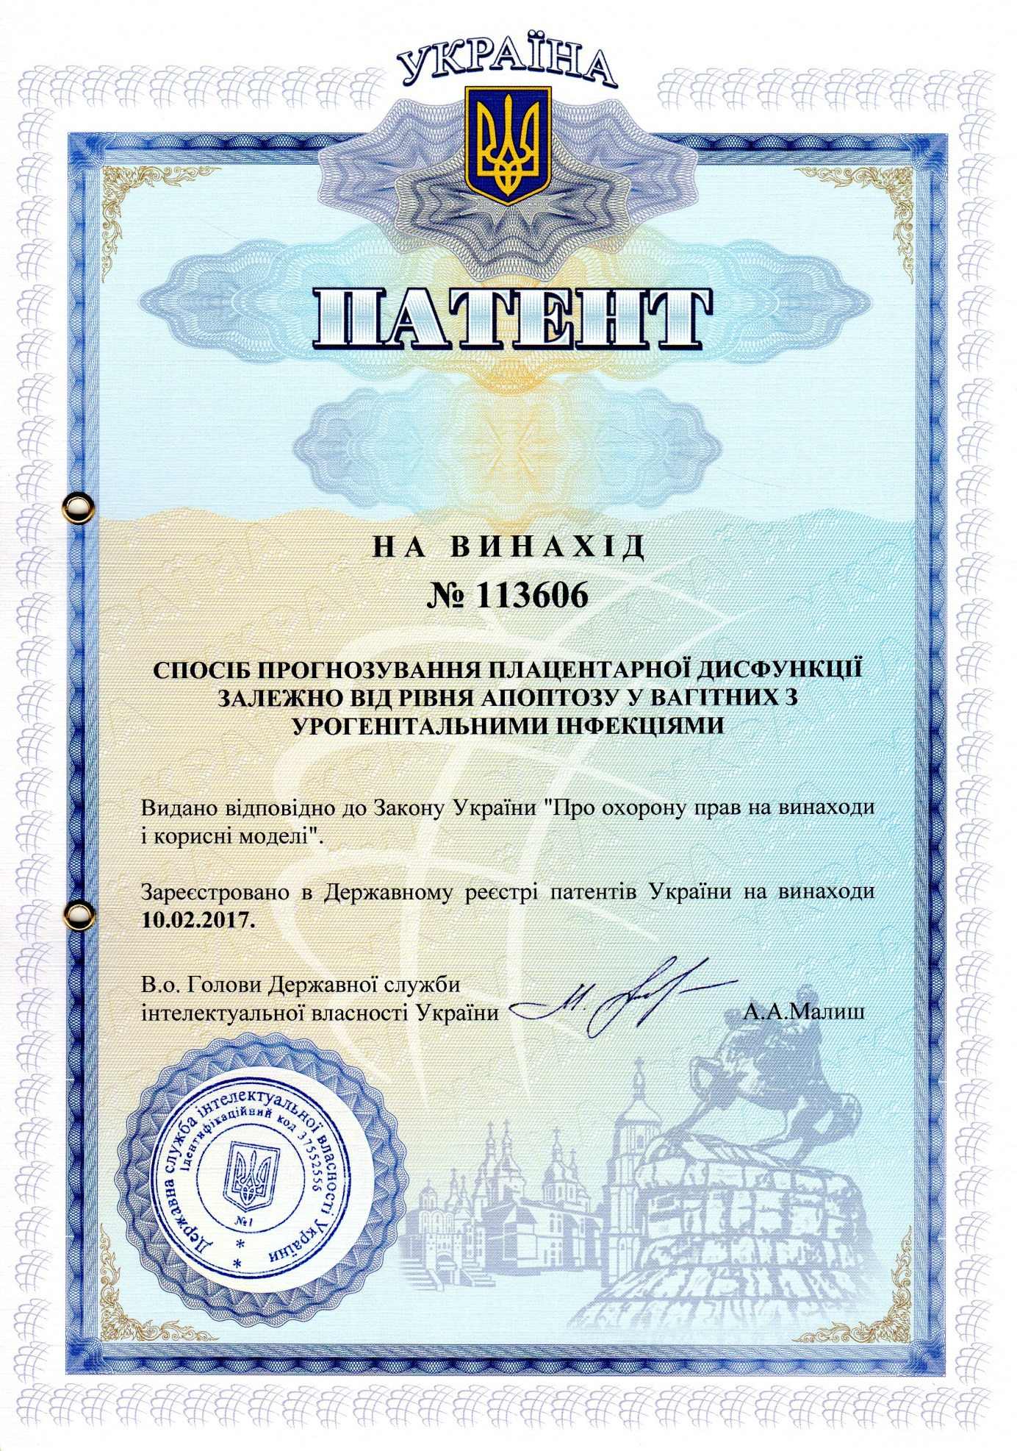
4)
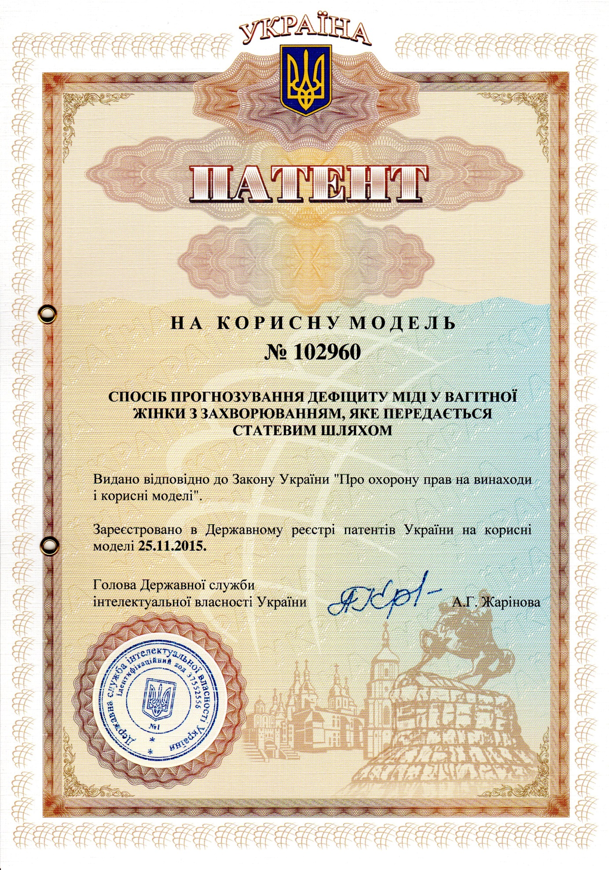
5)
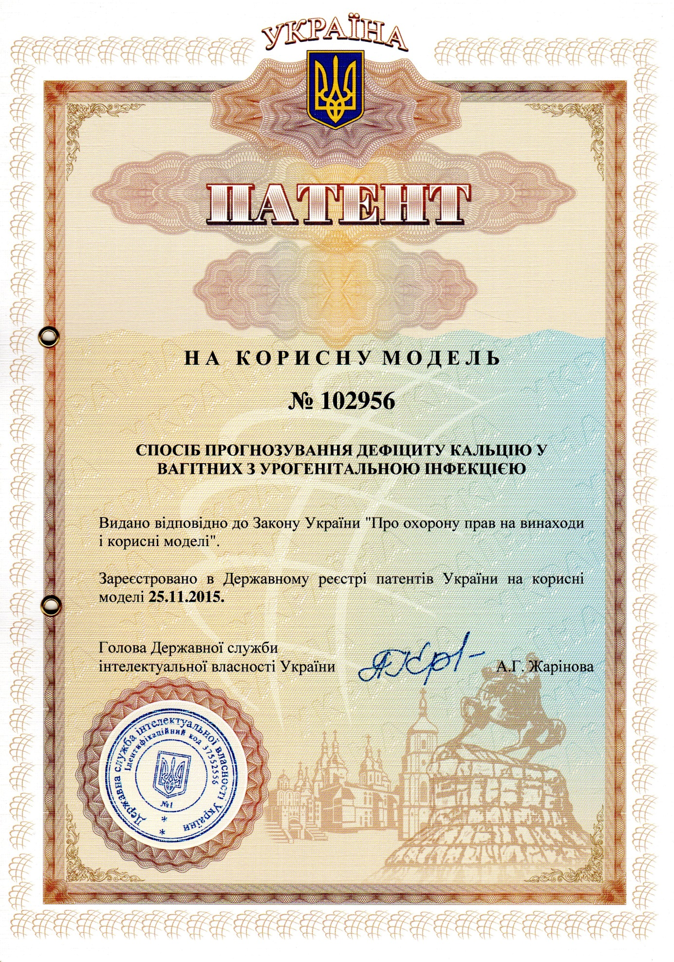
Додаток В – Акти впровадження

